

**PRIMER INFORME**

Convenio de Desempeño 2020

**Estatus y posibilidades de explotación biológicamente sustentables de Anchoveta y sardina española Región de Atacama a Región de Coquimbo, año 2021**

**SUBSECRETARÍA DE ECONOMÍA Y EMT / Septiembre 2020**





**PRIMER INFORME**

Convenio de Desempeño 2020

**Estatus y posibilidades de explotación biológicamente sustentables**

**de Anchoveta y sardina española Región de Atacama a**

**Región de Coquimbo, año 2021**

**SUBSECRETARÍA DE ECONOMÍA Y EMT / Septiembre 2020**



**REQUIRENTE**

**SUBSECRETARÍA DE ECONOMÍA Y**

**EMPRESAS DE MENOR TAMAÑO**

Subsecretario de Economia y Empresas de Menor Tamaño

**Esteban Carrasco Zambrano**

EJECUTOR

**INSTITUTO DE FOMENTO PESQUERO, IFOP**

Director Ejecutivo

**Luis Parot Donoso**

Jefe (I) División Investigación Pesquera

**Sergio Lillo Vega**

JEFE DE PROYECTO

Doris Bucarey Sepúlveda

**AUTORES**

Doris Bucarey Sepúlveda

María José Zúñiga Basualto

Ignacio Payá Contreras

COLABORADORES

María Gabriela Bömh Stoffel

Carola Hernández Santoro

Ramón Aravena González

Francisco Leiva Dietz

**RESUMEN EJECUTIVO**

El siguiente documento contiene la revisión de los antecedentes, estado de conocimiento, modelos de evaluación de stock y determinación del estatus de la anchoveta (*Engraulis ringens,* Jenyns 1842), que se distribuye frente a la costa de las regiones de Atacama y Coquimbo y que conforma la Unidad de Pesquería (UP) centro-norte. A partir de estos resultados se estimó el nivel de captura biológicamente sustentable (CBA) inicial para el año 2021.

La información utilizada es completa para el año 2019, es decir: i) serie de desembarques oficiales (1985-2019) y composiciones de tallas de la captura comercial (1995-2019), ii) la estandarización de las tasas de capturas de la flota industrial (1985-2010) y artesanal (1998-2019), iii) serie de biomasas y composición de tallas provenientes de los cruceros acústicos (2006-2019) y iv) serie de biomasa desovante estimada por el crucero MPDH (2015-2019). Para el año 2020 se incorporan la biomasa y composiciones de tallas provenientes del crucero acústico RECLAN y la composición de tallas y peso medio a la talla provenientes de la captura ocurrida durante el primer semestre del año en curso.

El enfoque de modelación consiste en un modelo anual con dinámica e información en tallas (MATT), cuyo caso base fue discutido y consensuado junto al CCT-PP (Acta N°3/2018)[1]. En el presente estudio se incorpora un segundo enfoque consistente en un modelo anual con dinámica en edad e información en tallas (MAET), el cual ha sido presentado y discutido junto al CCT-PP en las sesiones N°1, N°4[2] y N°5[3] del año 2020.

Los resultados de la evaluación muestran que las trayectorias de las biomasas disminuyeron en el período 2012-2015, debido al ingreso de clases anuales débiles más que a efectos de la remoción por pesca. En el período 2016-2018 se observó el ingreso de clases anuales cercanas al reclutamiento medio, permitiendo la recuperación de los niveles poblacionales por sobre el objetivo de manejo. Para el año 2019, tanto el crucero acústico como el MPDH estimaron aumentos importantes de los niveles poblacionales. Estos resultados se ven reflejados en la evaluación indirecta del stock, con incrementos del 120% en el reclutamiento, 68% de la biomasa total y 44% de la biomasa desovante respecto del año anterior. Para el año 2020 se proyecta un nivel de biomasa desovante en torno a las 107 mil t, lo que significó un aumento del 53% respecto del año anterior, manteniendo a la anchoveta de la zona centro-norte en una condición favorable en términos de biomasa (BD2020/BDRMS=2,37). Sin embargo, si se cumple el supuesto inicial de captura igual a la cuota inicial asignada (91 mil t), la probabilidad de estar en sobrepesca es de un 82% (F2020/FRMS = 1,2).

La Captura Biológicamente Aceptable (CBA) para el año 2021, bajo el criterio de explotación (FRMS) F60%BDPR = 0,48 año-1 y percentiles de riesgo entre el 10% y 50% de sobrepasar la mortalidad por pesca, se estimó entre 54 mil y 82 mil toneladas.

Bajo el enfoque de modelación con dinámica en edad, los resultados son similares al modelo base tanto en tendencias como en magnitudes. En efecto, los niveles poblacionales disminuyen en el período 2012-2016, debido al ingreso de clases anuales débiles y niveles de remoción levemente por sobre del objetivo (2014 y 2016). La recuperación de las clases anuales es progresiva entre los años 2016 y 2019 permitiendo un aumento de los niveles poblacionales. Sin embargo, los niveles de mortalidad por pesca estarían por sobre el objetivo lo que situaría al recurso en condición de sobrepesca. Para el año 2020 se proyecta un nivel de biomasa desovante en torno a las 91 mil t, un 15% por debajo de la estimada por el modelo en tallas. El estatus proyectado para el año 2020 es favorable para la variable de estado (BD2020/BDRMS=1,76), pero si se cumple el supuesto inicial de captura, la probabilidad de estar en sobrepesca es del 94% (F2020/FRMS = 1,45). Para el año 2021, bajo el criterio de explotación FRMS y percentiles de riesgo entre el 10% y 50%, la CBA fue estimada entre 27 mil y 61 mil toneladas.

En el caso de la sardina española, la información disponible a la fecha no permite realizar un seguimiento y construcción de indicadores biológicos suficientes para evaluar la condición del stock y establecer un diagnóstico del recurso.

**ÍNDICE GENERAL**

RESUMEN EJECUTIVO i

OBJETIVOS 1

1.1. Objetivo general 1

1.2. Objetivos específicos 1

2. ANTECEDENTES 2

2.1 Distribución espacial del recurso y localización del área de estudio 2

2.2 Unidades de stock 3

2.3 Áreas de desove y período reproductivo 4

2.4 Ingreso de juveniles a la pesquería 6

2.5 Pesquería 6

2.6 Evaluación de stock 10

2.7 Estatus y determinación de CBA 12

3. METODOLOGÍA DE TRABAJO 14

3.1 Objetivo específico 1: 14

3.1.1 Modelo Conceptual 14

3.1.2 Datos de entrada al modelo de evaluación de stock 16

3.1.3 Evaluación de stock 20

3.2 Objetivo específico 2: 33

3.2.1 Estatus 33

3.3 Objetivo específico 3: 38

3.3.1 Captura biológicamente aceptable (CBA) 38

3.4 Objetivo específico 4: 42

4. RESULTADOS 43

4.1 Objetivo específico 1: 43

4.1.1 Información y datos de entrada al modelo de evaluación de stock 43

4.1.2 Diagnóstico del modelo de evaluación de stock 52

4.2 Objetivo específico 2: 63

4.2.1 Indicadores del stock 63

4.2.2 Estado de explotación 70

4.3 Objetivo específico 3: 76

4.3.1 Captura biológicamente aceptable (CBA) 76

4.4 Objetivo específico 4: 79

4.4.1 Esquema de trabajo y plan de actividades 2018-2020 79

4.4.2 Avances en reducción de brechas 81

4.4.3 Modelo anual con dinámica en edad y datos en talla (MAET) 86

ANALISIS Y DISCUSIÓN DE LOS RESULTADOS 107

REFERENCIAS BIBLIOGRÁFICAS 111

**ANEXOS**

**ANEXO I** Datos e información de entrada

**ANEXO II** Análisis de sensibilidad a error de implementación del modelo

**ANEXO III** Reporte Taller de Datos y Modelos.

# OBJETIVOS

## Objetivo general

Actualizar el estatus de los principales recursos pesqueros nacionales e incertidumbre asociada, integrando la mejor información científica disponible, asesorando además a los Comités Científico Técnicos y a la Subsecretaría, en el análisis de posibilidades de explotación biológicamente sustentables y los niveles de riesgo involucrados frente a diversas fuentes de incertidumbre, en horizontes de evaluación de corto y mediano plazo.

## Objetivos específicos

1. Implementar procedimientos de evaluación de stock basados en protocolos científicos para la determinación del estatus de anchoveta y sardina española al nivel de conocimiento, información e incertidumbre correspondiente, conforme a los estándares actuales en ciencia pesquera.
2. Establecer el estatus actualizado de anchoveta y sardina española, sobre la base de sus principales indicadores estandarizados de estado y flujo, incorporando, cuantificando y propagando la incertidumbre subyacente a la pesquería.
3. Determinar niveles de Captura Biológicamente Aceptable (CBA) que lleven y/o mantenga la pesquería en torno al Rendimiento Máximo Sostenible (RMS), a partir de un análisis de riesgo en condiciones de incertidumbre de no alcanzar los objetivos de conservación y sostenibilidad conforme lo establece la LGPA y contenidos en el Plan de Manejo y/o en el Programa de Recuperación respectivo, según corresponda.
4. Informar el avance del Programa de Mejoramiento Continuo de la Calidad de la Asesoría Científica (PMCCAC) realizado durante el presente estudio, respecto al cumplimiento de recomendaciones formuladas en procesos RPEI y priorizadas por el CCT, cuando corresponda.

# 2. ANTECEDENTES

## 2.1 Distribución espacial del recurso y localización del área de estudio

La anchoveta (*Engraulis ringens,* Jenyns 1842), se distribuye en un amplio rango geográfico (4º a 42º L.S.) a lo largo de la corriente de Humboldt en la costa este del Pacífico sur. En el área se han descrito tres poblaciones de esta especie, norte y centro del Perú, sur del Perú - norte de Chile y centro-sur de Chile (Alheit y Ñiquen, 2004).

El área costera en Chile y en particular el norte del país es dominado por el Sistema de la Corriente de Humboldt y se encuentra bajo la influencia de la dinámica ecuatorial y procesos oceanográficos como El Niño – La Niña, oscilación decadal de las condiciones oceanográficas y ondas atrapadas a la costa. Se destacan también procesos de surgencia, turbulencia generada por el viento y de una capa mínima de oxígeno bajo los 50 m de profundidad (Blanco, *et al.,* 2002; Hormazábal *et al.,* 2001). Estos procesos oceanográficos y meteorológicos influyen en la distribución y abundancia de la anchoveta, toda vez que impactan sobre el hábitat haciéndolo más o menos idóneo en la modulación del ciclo de vida de la anchoveta, por ejemplo, en el proceso y éxito reproductivo, en la historia temprana y en el reclutamiento a la pesquería (Castro *et al.,* 2000; 2009; Hernández y Castro, 2000; Chávez *et al*., 2003, Llanos-Rivera y Castro, 2006, Silva *et al*., 2018).

A lo largo de la costa de Chile, se distinguen tres zonas principales de pesca de anchoveta, las cuales han sido definidas como unidades de pesquería declaradas en estado y régimen de plena explotación. La primera zona se ubica en el norte de Chile, entre las regiones de Arica y Parinacota a Antofagasta y corresponde al stock compartido con el sur de Perú. La segunda corresponde a la unidad de pesquería de las regiones de Atacama y Coquimbo (D.S. N°493, D.O 13/08/1996), aquí descrita como la anchoveta de la zona centro-norte y objetivo del presente estudio. La tercera unidad de pesquería corresponde a la anchoveta de la zona centro-sur, que habita en las costas frente a las regiones de Valparaíso y Los Lagos (D.S. N°409, D.O. 21/08/2000) (**Figura 1**).

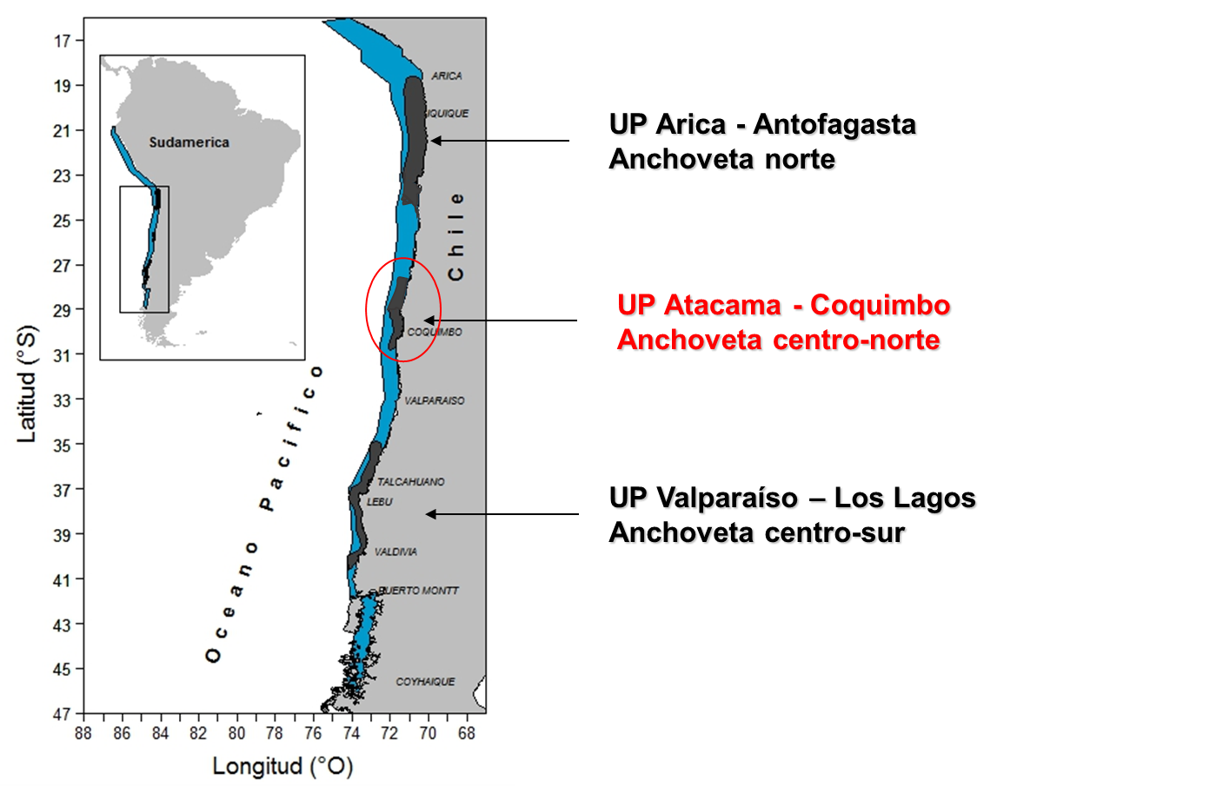

**Figura 1**. Distribución espacial de la anchoveta en Chile y principales unidades de pesquería (UP).

## 2.2 Unidades de stock

Diversos estudios desarrollados en la zona centro-norte han permitido reunir antecedentes que apoyan la independencia de la unidad de pesquería centro-norte como una unidad poblacional que se extendería desde el sur de la II Región y hasta los 32°10’S. En la década de los ochenta, cruceros de investigación llevados a cabo desde Arica (18°30’S) a Chiloé (42°00’S), desde la costa y hasta las 125 mn al oeste, distinguen focos discretos de desove de anchoveta en las bahías de Caldera y Coquimbo (Rojas *et al.,* 1983).

A partir del método de producción de huevos aplicado en los años 1997, 2004 y 2005 entre Arica y Chañaral (18°S – 26°S), los autores Braun *et al*. (2005) evidenciaron un proceso de desove que se extiende al sur de los 26°S. Los autores señalan que la zona centro-norte constituye un hábitat favorable cuando por factores ambientales expande su área de desove al sur de los 26°S.

En las bahías de Caldera y Coquimbo, se presentan patrones de circulación y focos de surgencia (Valle-Levinson y Moraga, 2006) que facilitarían la retención y desarrollo de la anchoveta en la zona, en conjunto con una pesquería de pequeña escala. A través de un análisis de zooplancton de 6 cruceros (2008–2014), los autores Mujica *et al*. (2016), distinguen concentraciones costeras de huevos en caletas ubicadas en los 26°S y 29°S, correspondientes a las regiones de Atacama y Coquimbo, respectivamente.

El proyecto FIPA N° 2015-22, “Determinación de unidades poblacionales de anchoveta (*Engraulis ringens*) en Chile” a cargo de la Universidad de Los Lagos (Niklitschek *et al*., 2018), tuvo como principal objetivo determinar si las tres unidades de manejo de anchoveta en Chile, corresponden a unidades poblacionales independientes. Para ello, realizaron análisis multi-metodológico que incluyen estudios de microquímica, microincrementos y morfometría de otolitos, así como estudios de genética (marcadores moleculares) y fauna parasitaria. Los autores indican que la mayoría de las técnicas utilizadas dan soporte al modelo que considera la existencia de tres unidades demográficas al reconocer segregación de áreas de crianza, segregación de áreas de alimentación y conectividad limitada entre las distintas unidades.

Los autores Canales y Leal (2009) estiman parámetros biológicos para la anchoveta distribuida en la zona centro-norte de Chile relativos al crecimiento, mortalidad natural y madurez sexual. Los resultados indican una tasa de crecimiento menor que el reportado para la anchoveta de la zona norte (Arica - Parinacota y Antofagasta, Cerna y Plaza, 2016) y mayor que la anchoveta centro-sur (Cubillos *et al*., 2001). La misma relación se observa en términos de la mortalidad natural, en tanto existe una asociación entre ésta y el parámetro de crecimiento *k*. A su vez, la talla media de madurez sexual también se distingue de la reportada para la anchoveta centro-sur (Cubillos *et al*., 1999).

Las bahías de Caldera y Coquimbo actúan como zonas de refugios, permitiendo en el tiempo el desarrollo de una población de anchoveta que se reproduce y recluta en el área y que además sustenta una pesquería con características propias en términos de esfuerzo de pesca y fracción vulnerable que la diferencia de la pesquería de la zona norte y centro-sur. La operación de pesca es efectuada por embarcaciones artesanales que abastecen plantas de reducción, dado que la industria, a diferencia de la zona norte, no cuenta con flota propia. Si bien en sus inicios (1985-2010) esta pesquería fue desarrollada por una flota de cerco industrial, la merma de otras especies como jurel y sardina española influyeron en la desaparición paulatina de ésta. A partir de los años 2002 - 2003 el accionar de las embarcaciones artesanales se fortaleció y mantiene al día de hoy, 55 naves con capacidades de bodega (CB) promedio de 69 m3 y eslora promedio de 16 m en el puerto de Caldera y CB promedio de 40 m3 y 14 m de eslora en Coquimbo. Estas embarcaciones operan y descargan regularmente en ambos puertos, sosteniendo la actividad local en las últimas décadas (Böhm *et al*., 2017; Reyes *et al*., 2015).

## 2.3 Áreas de desove y período reproductivo

La reproducción de los peces pelágicos es un proceso complejo que involucra cambios fisiológicos y somáticos que culminan con el desove, el cual da inicio a una nueva generación de individuos en la población. Los peces pelágicos pequeños adaptan su ciclo reproductivo, desovando en zonas protegidas y/o períodos del año favorables para la sobrevivencia y desarrollo de estadios tempranos (Parrish *et al*., 1983; Hutchings *et al*., 1998; Cubillos *et al*., 2001). Las zonas de desove recurrente (ZDR) de la anchoveta centro-norte se identifican entre los 26°00’ y 31°00 LS, al norte de Chañaral y punta Obispo, entre bahía Copiapó y bahía Salada y entre playa Choros y norte de Coquimbo (Reyes *et al*., 2018; **Figura 2**).

El patrón estacional de la actividad reproductiva de la anchoveta se caracteriza por un amplio período que abarca invierno e inicios de primavera, con un decrecimiento en verano y un reposo sexual relativo en otoño. El proceso de maduración gonadal y de desove acorde al patrón reproductivo, indica que la anchoveta de la zona de Caldera incrementa la actividad en junio y se mantiene alta hasta la primavera, periodo de baja incidencia de atresia. En la zona de Coquimbo, la actividad reproductiva se inicia en junio y se mantiene hasta mediados de septiembre (Böhm *et al.,* 2017). El principal período reproductivo estaría sincronizado con condiciones ambientales físicas, tales como patrones de circulación y centros de surgencia, que facilitarían la retención y el desarrollo de los huevos de anchoveta.



**Figura 2**. Distribución espacial de huevos de anchoveta en la zona centro-norte de Chile recolectados en el crucero MPH 2019 (Cifuentes *et al*., 2019).

## 2.4 Ingreso de juveniles a la pesquería

El proceso de ingreso de nuevos individuos a la pesquería de anchoveta se estudia sistemáticamente desde el verano de 2006 por medio de evaluaciones hidroacústicas, realizadas en febrero de cada año, cuando se maximiza la presencia de la fracción juvenil en la biomasa de anchoveta en la zona centro-norte. La técnica utilizada es una herramienta que evalúa la abundancia y biomasa de los peces en forma directa e independiente de la actividad extractiva y permite medir simultáneamente las condiciones ambientales que limitan la distribución de la especie en estudio (Leiva *et al.*, 2019). El modelo de evaluación de stock considera la abundancia a la talla estimada en el crucero como pieza de información de la composición en tallas de la anchoveta para el área y período de ejecución del estudio.

## 2.5 Pesquería

En la zona centro-norte, la pesquería de la anchoveta desarrollada un rol importante en la economía regional, siendo sus principales usuarios los pescadores artesanales y la industria reductora de la zona. Administrativamente, en 1996, la pesquería es declarada en estado y régimen de plena explotación (D.S. N° 493, D.O. 13/08/1996) y en consecuencia con la entrada en vigencia del régimen LMCA (DFL N°19.713, 25/01/2001), a partir del año 2001, se ha administrado bajo sistema de cuotas globales de capturas, las que restringen los niveles de desembarque y regulan así la mortalidad por pesca.

Debido a la distribución eminentemente costera de la anchoveta, su disponibilidad para la flota industrial se vio alterada ante el nuevo marco legal, cambiando a una operación esporádica de un reducido número de naves, asociadas al desplazamiento de la flota que opera normalmente al norte o sur del país. Por otra parte, la merma de otras especies como jurel y sardina española influyeron en la desaparición paulatina de ésta. De este modo, la pesquería de anchoveta de la zona centro-norte pasa a ser una actividad desarrollada principalmente por la flota artesanal.

En el año 2005, se establecieron medidas de conservación tendientes a proteger el proceso reproductivo y el reclutamiento a la pesquería. Estas medidas son de carácter móvil, es decir, se activan dentro de un período referencial y cuando los criterios definidos para el establecimiento de la veda biológica son alcanzados. El período referencial establecido para la veda reproductiva abarca desde el 16 de julio al 15 de febrero, cuando el índice gonadosomático (IGS) alcanza valores iguales o mayores al 6% y el porcentaje de hembras activas (PHA) es mayor o igual al 50% (CCT-PP, Informe Técnico N°3/2017)[4]. La veda de reclutamiento ha sido implementada esporádicamente.

En términos del desembarque se identifican tres períodos: i) 1985-2000, con un evidente predominio de la flota industrial, el desembarque más alto observado en el desarrollo de la pesquería en 1995 y un promedio en torno a las 75 mil t; ii) 2001-2012, período en que la actividad se desarrolla principalmente por la flota artesanal y el desembarque promedio alcanza las 55 mil t y iii) 2013-2018, actividad artesanal con desembarques promedio en torno a las 27 mil t. El año 2017, el desembarque disminuyó a 17 mil t, siendo éste el volumen más bajo observado en más de 15 años (**Figura 3**). En el 2018, la actividad se ha recuperado alcanzando un desembarque de 38 mil t, lo que equivale a un 86% de la cuota establecida para ese año. En el 2019 se desembarcaron 60,5 mil toneladas, alcanzando un 80% de la cuota establecida. A agosto de 2020 se han desembarcado 59,5 mil t, equivalentes a un 64% de la cuota total. La estadística de desembarque por flota es presentada en **ANEXO I**.

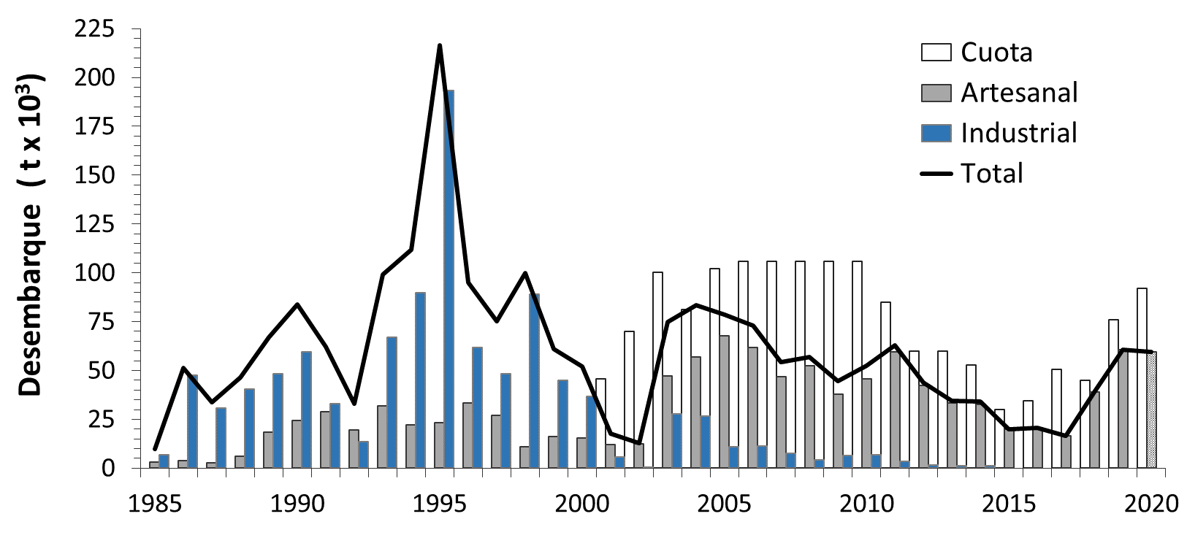

**Figura 3**. Desembarque artesanal, industrial y total de la anchoveta de la zona centro-norte para el período 1985 – 2020 (parcial). Se presentan las cuotas de captura establecidas para el mismo periodo.

Las razones del por qué las cuotas no han sido capturadas en su totalidad han sido discutidas tanto al interior del Comité Científico (CCT-PP) como en el Comité de Manejo. En este último se ha manifestado que en algunos casos podría estar relacionado con la disponibilidad del recurso a la operación de la flota. Otro factor se asocia a la orientación de la flota a su recurso objetivo motivado por factores económicos, por ejemplo, cuando la flota artesanal reporta incrementos de captura de jurel, como el ocurrido en el año 2017 (11 mil t), coincidiendo con un menor desembarque de la anchoveta en la zona de Caldera. En el CCT-PP se ha discutido que las cuotas deben ser miradas con precaución previo a la conformación de éste en al año 2014, puesto que anteriormente, el procedimiento de establecimiento de la cuota de captura no necesariamente obedecía a la recomendación técnica. Posterior al año 2014, también se deben tener en cuenta factores de administración y manejo, en efecto, 50% de la cuota establecida es asignada a la flota industrial y el otro 50% a la flota artesanal. Dado que desde el año 2010, no existe una actividad industrial propiamente tal en el área, la cuota industrial es traspasada en parte a la flota artesanal, permitiendo que ésta sobrepase el desembarque originalmente asignado. Por otro lado, si el traspaso de cuota no es completo o no ocurre dentro del período de pesca, es probable que la cuota global no sea capturada en su totalidad (**Figura 4**, **Tabla 1**).

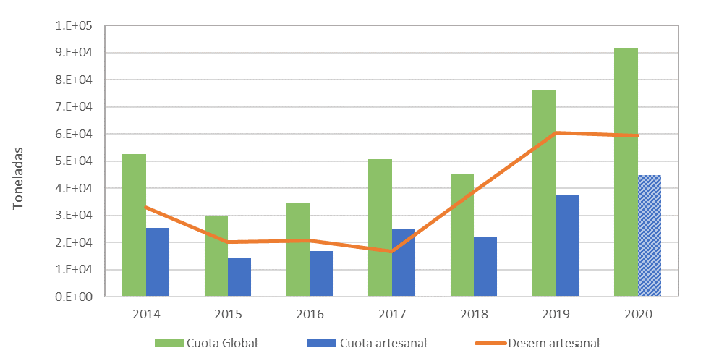

**Figura 4**. Cuota Global y cuota asignada a la flota artesanal de anchoveta de la zona centro-norte para el período 2014 – 2020 (parcial). Las cuotas se comparan con el desembarque artesanal registrado por la flota artesanal. Las diferencias positivas entre el desembarque y la cuota provienen de traspasos de cuota industrial al sector artesanal.

**Tabla 1**

Cuota de captura y desembarque por flota en el período 2014-2020 (parcial)

| **Año** | **Cuota Global[5] (t)** | **Cuota Industrial (t)** | **Cuota Artesanal**  **(t)** | **Desembarque**  **Industrial**  **(t)** | **Desembarque**  **Artesanal**  **(t)** | **Diferencia entre desembarque y Cuota asignada a la flota artesanal** |
| --- | --- | --- | --- | --- | --- | --- |
| **2014** | 52.700 | 25.788 | 25.788 | - | 32.946 | 1,28 veces la cuota |
| **2015** | 30.000 | 14.665 | 14.665 | - | 20.086 | 1,37 veces la cuota |
| **2016** | 34.600 | 17.265 | 17.265 | - | 20.811 | 1,21 veces la cuota |
| **2017** | 50.700 | 25.315 | 25.315 | - | 16.565 | 0,65 veces la cuota |
| **2018** | 45.144 | 22.522 | 22.522 | - | 38.841 | 1,72 veces la cuota |
| **2019** | 75.982 | 37.941 | 37941 | - | 60.528 | 1,6 veces la cuota |
| **2020** | 91.927 | 44.969 | 44.969 | - | 59.505* | 1,3 veces la cuota |

*\*Parcial al 15/08/2020*

La pesquería de anchoveta centro-norte presenta una marcada estacionalidad en sus desembarques, los que se concentran principalmente en el segundo y tercer trimestre de cada año. No obstante, los altos niveles poblacionales observados durante el año 2019 permitieron altos desembarques durante todo el primer semestre (**Figura 5**).

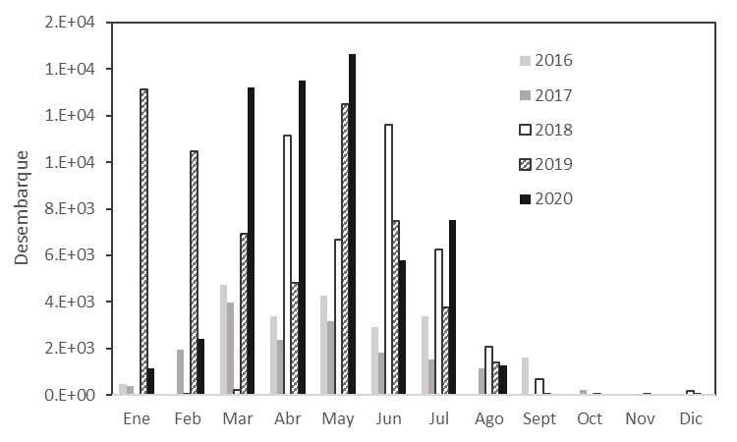

**Figura 5**. Comparación de las capturas mensuales de la anchoveta centro-norte entre 2016 y 2020 parcial.

## 2.6 Evaluación de stock

Las poblaciones de peces pelágicos pequeños situados en los ecosistemas de surgencia costera se caracterizan por una alta variabilidad interanual en su abundancia (Bakun y Parrish, 1982; Cushing, 1990; Cubillos, *et al*., 2002). Estas fluctuaciones se asocian fundamentalmente al reclutamiento, cuya variabilidad está relacionada tanto a factores ambientales (Cole y MacGlade, 1998; Rothschild *et al*., 2000) como al potencial reproductivo de la población a través de mecanismos denso-dependientes. Como consecuencia, los niveles de captura biológicamente sustentables, varían cada año. En este contexto, es necesario realizar una evaluación anual del estado del recurso y establecer una estrategia de manejo adecuada para la sustentabilidad de la pesquería.

La evaluación de stock en Chile ha sido desarrollada y perfeccionada por IFOP durante los últimos 15 años, a través del uso de métodos que se encuentran acorde con los estándares internacionales vigentes. A su vez, los modelos y métodos han sido clasificados en grupos de calidad o “Tiers” conforme al nivel de conocimiento, cantidad y calidad de la información disponible que aporta a la evaluación de stock, de acuerdo con las recomendaciones emanadas desde los Comités Científico Técnicos como de los lineamientos entregados por el equipo de expertos internacionales en el marco del proyecto “Revisión de los puntos biológicos de referencia (Rendimiento Máximo Sostenido) en las pesquerías nacionales” (Payá *et al*., 2014). En el desarrollo de (los) método(s) y modelo(s) empleados se consideran elementos de incertidumbre estructural basados en el nivel de conocimiento y de la información o datos disponible, así como la incertidumbre de estimación generada de su aplicación al conjunto de datos disponibles. Independientemente del nivel del estándar, en base al permanente proceso de mejora se recomienda la realización de estudios, cruceros, investigaciones, monitoreo y otras acciones conducentes a mejorar el estado de conocimiento del recurso en cuestión y la pesquería, con el fin de allanar las brechas de conocimiento e información conducentes a reducir los niveles de incertidumbre.

La **Tabla 2** muestra las características que ha tenido la evolución en la modelación de dinámica poblacional y las distintas plataformas utilizadas. Luego de Excel, MATLAB fue la plataforma de computación por más de 10 años y en esta se implementaron modelos de dinámica basada en tallas en escala anual.

Durante el año 2010 se exploró un modelo alternativo edad estructurado, similar al utilizado en la anchoveta de la zona centro-sur, con la CPUE como índice calibrador. Los resultados indicaron que ambos enfoques presentan ajustes satisfactorios a los índices y reproducen eficazmente la estructura de longitudes/edades de la pesquería y de los cruceros de evaluación directa. Los indicadores poblacionales, aunque difieren medianamente de los resultados obtenidos con el modelo estructurado en longitudes, evidenciaron similitud en las tendencias y niveles dentro los límites de confianza. Las diferencias entre ambos enfoques de modelación se relacionaron con la asignación de las edades a los individuos presentes en las capturas. La recomendación entonces, fue continuar utilizando el modelo estructurado en longitudes para establecer el diagnóstico del recurso en la zona de estudio (Leal, 2010).

En el año 2012 se inicia la migración de los modelos hacia el lenguaje ADMB (Fournier *et al*., 2012) con lo cual IFOP queda inserto en la línea de las evaluaciones de stock cuyo lenguaje de programación es internacionalmente aceptado.

En el contexto del Programa de Mejoramiento Continuo de la Calidad de la Asesoría Científica (PMCCAC), en conjunto con las recomendaciones emanadas de los talleres de revisión de datos y modelo en conjunto con el Comité Científico Técnico de Pequeños Pelágicos (CCT-PP), se han especificado algunos de los supuestos a usar en el modelo base. En particular, cabe mencionar que, a partir del año 2019, la CPUE es un índice independiente por tipo de flota y se incorpora como índice de abundancia la serie de biomasa desovante estimada por los cruceros MPDH realizados en agosto desde el año 2015 (Acta Sesión N°3 10-11/05/2018).

**Tabla 2**

Evolución de los modelos de evaluación empleados en anchoveta de zona centro-norte

|  |  |  |  |  |
| --- | --- | --- | --- | --- |
| **Años** | **Modelo** | **Plataforma** | **Índices** | **Referencia** |
| 2001 | Modelos de diferencia con retardo | Excel | Desembarques  CPUE | Barría y Serra (2001) |
| 2003-2008 | Análisis de captura en longitudes | MATLAB | Desembarques  CPUE | Barría *et al*. (2003)  Canales *et al*. (2004)  Canales y Canales (2005 y 2006)  Canales (2007)  Leal y Canales (2008) |
| 2009-2010 | Anual talla-estructurado (MATT)  Información en Tallas | MATLAB | Desembarque  CPUE  RECLAN | Leal y Bucarey (2009) |
| 2010 | Anual talla-estructurado (MATT)  Alternativo: Anual edad estructurado (MAEE) | MATLAB | Desembarque  CPUE  RECLAN | Leal (2010 y 2011) |
| 2012 | Anual Talla-estructurado (MATT) | MATLAB ADMB | Desembarque  CPUE  RECLAN | Leal (2012 y 2013)  Leal y Canales (2014 y 2015)  Leal *et al*. (2016) |
| 2013-2018 | Anual talla-estructurado (MATT) | ADMB | Desembarque  CPUE  RECLAN | Bucarey (2017)  Bucarey *et al*. (2018) |
| 2019-2020 | Anual talla-estructurado (MATT) | ADMB | Desembarque  CPUE Industrial  CPUE Artesanal  RECLAN  MPDH | Bucarey *et al*. (2019a y b) |

En base al modelo conceptual de la dinámica del stock de la anchoveta centro-norte se sustenta el enfoque y modelo de evaluación, que permite asesorar al CCT-PP en los análisis de la productividad del stock y de sus posibilidades de explotación, considerando los parámetros e indicadores estimados por el modelo de evaluación de anchoveta, con su incertidumbre asociada. El análisis considera como criterio de explotación, aquel nivel de mortalidad que conduce al Rendimiento Máximo Sostenido (FRMS), la proyección poblacional bajo condiciones de incertidumbre y la generación de tablas de decisión sobre las consecuencias de determinadas acciones en base a posibles estados de la naturaleza (p. ejemplo, optimista, neutro, pesimista), de variables de estado relevantes tales como biomasa desovante y/o niveles de reclutamiento, junto al riesgo de no lograr determinados objetivos.

## 2.7 Estatus y determinación de CBA

En el período 2016-2019, la anchoveta de la zona centro norte presenta una recuperación de sus niveles poblacionales, luego de un período de disminución sostenida de la abundancia que mantuvo al recurso en sobreexplotación en los años 2014-2016. Esta recuperación se explica por una paulatina recuperación de la fuerza de las clases anuales 2016 -2019, lo que, sumado a las bajas remociones por pesca, han permitido incrementar los niveles de biomasa en una condición de plena explotación. Para el 2019 se estimó un significativo incremento de los niveles poblacionales, comparable con lo observado en 1994, cuando se estiman los valores más altos de la serie histórica. Estos resultados son consistentes con lo observado en el crucero acústico RECLAN y también con la actividad de pesca del primer semestre (**Figura 6**).

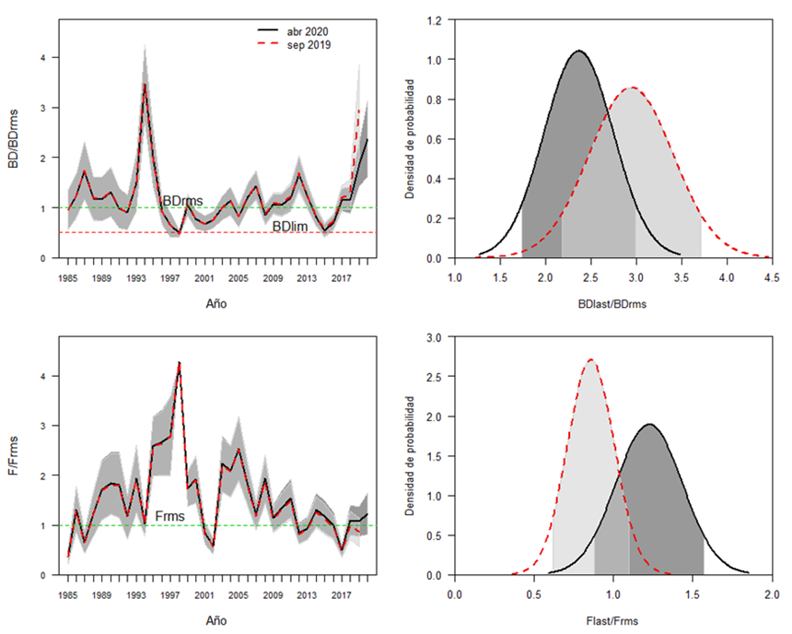

**Figura 6**. Razón BD/BDRMS y razón F/FRMS de la anchoveta centro-norte (Fuente: Bucarey *et al*., 2020). Se comparan los resultados de la evaluación de septiembre 2019 (línea segmentada roja) y la evaluación de abril 2020 (línea continua negra).

De acuerdo al ciclo de manejo de esta pesquería, el proceso de asesoría comienza con el cálculo de la CBA inicial estimada en septiembre de cada año (t), la que permite al CCT-PP establecer el estatus y recomendar el rango de CBA para el año siguiente (t+1). En febrero de cada año, el crucero de evaluación hidroacústica permite estimar la abundancia y biomasa vulnerable a inicios de año (crucero RECLAN), la que junto a la información actualizada de la pesquería es usada para revisar la recomendación inicial de CBA en abril del año t+1.

En el proceso de revisión, el cálculo de la CBA se basa en la estimación de los peces que sobrevivieron al año anterior, más los peces que están reclutando en el año actual (información entregada por el crucero RECLAN).

Dada la incertidumbre asociada a los niveles de reclutamiento, la variabilidad ambiental, así como la incertidumbre estructural y de proceso asociada al modelo de evaluación, se sugiere mantener cautela frente al diagnóstico y un enfoque precautorio sobre las recomendaciones de manejo. Desde un punto de vista práctico y administrativo, la problemática se traduce en la dificultad de disminuir la cuota asignada, cuando en un proceso de actualización la recomendación es menor a la anterior, especialmente si parte de la cuota ya ha sido ha sido consumida (**Tabla 3**).

**Tabla 3**

Capturas biológicamente aceptables recomendadas por el CCT-PP en las distintas

etapas de establecimiento de CBA, desembarque registrado y sus diferencias.

|  |  |  |  |  |  |
| --- | --- | --- | --- | --- | --- |
| **Año** | **CBA (t)**  **Inicial** | **CBA (t)**  **Revisión** | **CBA (t)**  **Revisión adicional** | **Desembarque total (t)** | **Diferencia entre el desembarque y Cuota de Captura** |
| **2014** | 52.700 | *statu quo* |  | 32.946. | 0,64 veces la cuota |
| **2015** | 30.000 | *statu quo* |  | 20.086. | 0,67 veces la cuota |
| **2016** | 25.650 | 34.600 |  | 20.811 | 0,60 veces la cuota |
| **2017** | 50.700 | *statu quo* |  | 16.565 | 0,33 veces la cuota |
| **2018** | 40.000. | 42.590 | 45.144 | 38.841 | 0,86 veces la cuota |
| **2019** | 40.520 | 75.982 | - | 60.528 | 0,80 veces la cuota |
| **2020** | 91.927 | *statu quo* | - | 59.505* | 0,65 veces la cuota |

*Parcial al 15/08/2020

# 3. METODOLOGÍA DE TRABAJO

## 3.1 Objetivo específico 1:

*“Implementar procedimientos de evaluación de stock basados en protocolos científicos para la determinación del estatus de anchoveta y sardina española al nivel de conocimiento, información e incertidumbre correspondiente, conforme a los estándares actuales en ciencia pesquera.”*

### 3.1.1 Modelo Conceptual

La conceptualización del modelo biológico considera los siguientes componentes de la dinámica poblacional:

* Estructura geográfica: Se asume un stock homogéneo al interior de la unidad de pesquería, donde el conjunto de individuos está sujeto a la misma probabilidad de crecimiento y mortalidad, y donde la migración no es importante.
* Dinámica del crecimiento: El crecimiento es en escala anual y se recoge en una matriz de transición basada en la probabilidad que los individuos crezcan de una longitud a la otra.
* Reproducción: Se asume que los individuos del stock tienen un evento reproductivo discreto, que se representa a comienzos de la estación reproductiva y que con propósitos prácticos ocurre en agosto de cada año.
* Reclutamiento: El reclutamiento ocurre a la forma de un pulso de abundancia a inicios de cada año.
* Tasa de mortalidad natural: La tasa de mortalidad natural se asume invariante y se considera M=1,3 por año para anchoveta de la zona centro-norte.

De este modo, el modelo de evaluación de stock de la anchoveta centro-norte se basa en un análisis estadístico de la dinámica del crecimiento en longitud que incorpora información biológica y pesquera agregada en un año. La información que ingresa al modelo consiste en los desembarques totales obtenidos de los registros oficiales de SERNAPESCA, la Captura Por Unidad de Esfuerzo (CPUE) y los datos de composición de tallas anual de la flota son proporcionados por el programa de monitoreo de las pesquerías de peces pelágicos, mientras que las evaluaciones hidroacústicas proporcionan información de biomasa vulnerable junto con sus respectivas composiciones de tamaño. Desde el año 2015, el crucero de huevos (MPDH) realizado en agosto entrega estimaciones de biomasa desovante. En base a esta información el modelo estima las variables de estado representadas por la biomasa desovante (BD) y los niveles de mortalidad por pesca (F) que junto a los puntos biológicos de referencia (PBRs) permiten determinar el estatus y calcular la “Captura Biológicamente Aceptable (CBA) (**Figura 7**).

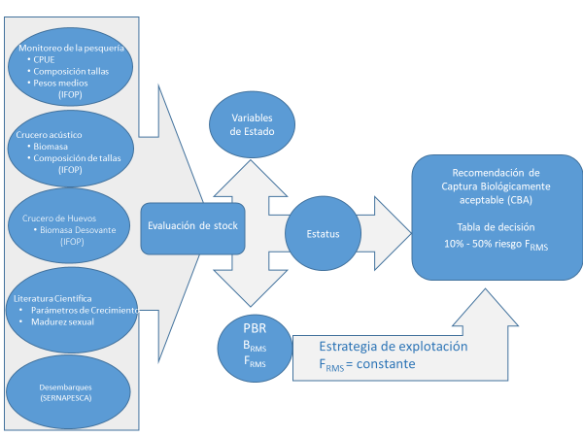

**Figura 7.** Procedimiento de evaluación de stock de la anchoveta centro-norte.

En la implementación del procedimiento de evaluación de stock se utilizan protocolos científicos basados en la determinación de un sistema de niveles o “tiers” que permiten clasificar la información disponible de las especies y su pesquería, los cuales se han convertido en una herramienta de uso común en la asesoría orientada al manejo pesquero en la actualidad. Para estimar el Rendimiento Máximo Sostenible (RMS) se utiliza la estrategia de niveles y de acuerdo con la clasificación del estándar de información se definen los PBR o “proxy” que serán usados para determinar el estatus del recurso. La definición de los procedimientos de cálculo de los PBR y del marco de referencia especie específicos se basan en el estudio “Revisión de los puntos Biológicos de referencia (RMS) en las pesquerías nacionales” (Paya *et al*., 2014), en cuyo primer taller, se desarrolló en conjunto con expertos internacionales, un sistema de tres niveles para derivar al RMS específico para las pesquerías en Chile (**Figura 8**). Además, para determinar el estatus de los recursos selectos, se considera lo establecido por el Comité Científico Técnico de Pelágicos Pequeños (CCT-PP) sobre los requerimientos técnicos que define los estándares de análisis y evaluación para las pesquerías analizadas, conforme a los niveles de conocimiento, información y calidad de los datos disponibles para esos fines.

No obstante, la incertidumbre en la evaluación y las continuas mejoras que puedan ser incorporadas cada año al modelo estadístico usado para modelar la dinámica, los datos empleados en la actual evaluación de stock contienen información suficiente para ser modelada y obtener resultados consistentes que pueden ser usados para el manejo pesquero. Estos antecedentes permiten clasificar a la anchoveta de la zona centro-norte en el Tier o nivel 1b.



**Figura 8**. Sistema de niveles para la determinación de los PBRs de acuerdo a la cantidad, tipo y la calidad de la información disponible y métodos de evaluación de stock empleados en cada pesquería.

### 3.1.2 Datos de entrada al modelo de evaluación de stock

Las fuentes de información identificadas, que definen el conjunto de datos a emplear para la estimación de los índices de abundancia (y de la incertidumbre asociada), corresponden a:

#### Desembarques

Niveles de remoción por pesca del stock provenientes de las estadísticas oficiales de control cuota sistematizadas por el Servicio Nacional de Pesca. En éste se define la importancia relativa de los distintos puertos de descarga, por lo tanto, es de interés administrativo y/o comercial de la actividad. Su propósito es cuantificar los volúmenes, totales y por especie, que efectivamente se reciben en la descarga o desembarque. Los desembarques son registrados sobre una base mensual, por tipo de flota (artesanal e industrial), puerto de desembarque (Caldera y Coquimbo) y especie objetivo. Para efecto de la evaluación se utiliza la totalidad del desembarque por especie que ocurre en la unidad de pesquería, comenzando la serie desde el año 1985 hasta el año 2018. Cabe destacar que en la pesquería de la anchoveta centro-norte, el desembarque es considerado como un “*proxy*” de las capturas. En relación con el nivel de confianza del desembarque registrado oficialmente respecto de posibles niveles de sub/sobre-reporte y/o descarte, G. Böhm (*com. pers.*), a cargo del programa de monitoreo de esta pesquería, señala que no se registra descarte de esta especie y que los niveles de desembarques reportados son confiables en cuanto no se encuentra asociado a otras especies de importancia comercial tales como jurel/caballa.

Los desembarques son empleados en el proceso de evaluación de stock como una fuente de mortalidad. La misma información es además utilizada para estimar un índice de abundancia poblacional (CPUE).

#### Seguimiento de la pesquería

El monitoreo de la pesquería es una de las principales fuentes de información, que se genera a partir del Programa de Seguimiento de las Principales Pesquerías Pelágicas de la Zona Norte de Chile, XV – IV Regiones, encargado por la Subsecretaría de Economía y EMT a IFOP. Detalles de la metodología asociada a cada proceso de generación de datos pueden ser encontrados en los informes que son emitidos anualmente (Böhm *et al*., 2018). Este proyecto permite obtener indicadores como las estructuras de edad/talla y peso medio a la talla, entre otros:

##### Composición de tallas en la captura

La composición de tallas del desembarque o captura corresponde al número de ejemplares, por rango de talla, capturados por la flota que opera sobre la anchoveta de la zona centro-norte. En términos generales el diseño de muestreo asociado a la estructura de tallas del desembarque, corresponde a un diseño bi-etápico, donde la primera son los viajes y la segunda los ejemplares. También, y con menos frecuencia, se lleva a cabo un muestreo en tres etapas, es decir, un muestreo dentro de un viaje, lance y ejemplares. El indicador se obtiene por estratos de zona (puerto) y mes inicialmente, a través de la ponderación de la estructura de talla con la captura diaria o temporal evaluada de las embarcaciones.

De este modo, se construye la matriz que representa la distribución de los ejemplares que están presentes en la captura, por grupo de talla y por estrato de tamaño. A pesar de que se dispone de una composición por puerto, mes y tipo de flota, para efecto de la evaluación se considera la estimación global para la unidad de pesquería y agregadas entre flotas, estando disponible una serie construida desde el año 1985. Esta información es empleada en el proceso de evaluación de stock a objeto de evaluar los supuestos de la mortalidad por pesca diferenciada por grupos de tallas, además de entregar señales de la fuerza de las clases anuales que han atravesado por la pesquería.

##### Pesos medios a la talla

El crecimiento de la anchoveta es recogido en un vector de pesos medios a la talla, correspondiente a un peso medio histórico para el área total de la pesquería y la serie de años analizado. Esta se obtuvo a partir de la relación longitud-peso anual, a través de un modelo con error multiplicativo cuya ventaja radica que al aplicar logaritmo se obtiene un modelo lineal.

#### Índice de Abundancia relativa basado en el análisis de las tasas de captura (cpue):

La información utilizada en el análisis de CPUE (t/vcp) estandarizada proviene de los registros de bitácoras recopiladas desde el año 1985 y hasta el año anterior a la presentación del reporte para cada proceso de asesoría. Se utilizan en la estandarización de las tasas de capturas de anchoveta de la flota industrial y artesanal, modelos lineales generalizados (GLM; McCullagh y Nelder, 1989). Bajo este enfoque, la CPUE (variable respuesta continua) es predicha como una combinación lineal de las variables explicativas: *xj*, con *j = 1, ..., k*.

$$E\left(Y\right)=β_{o}+β_{1}x_{1}+ ... +β_{k}x_{k}$$

donde *x* e *Y* son vectores columna (*nx1*).

Se evalúan modelos según el tipo de distribución de los datos observados, normalmente del tipo Log-normal y Gamma (Pennington, 1983; Ortiz y Arocha, 2004). Se evalúan únicamente los viajes que efectivamente obtuvieron capturas (viajes con pesca), ya que, en esta pesquería en particular, es difícil realizar un seguimiento eficaz o confiable de los viajes con captura cero (G. Böhm *com. Pers.*). El análisis de las tasas de captura de la anchoveta centro-norte es presentado en el **ANEXO I**.

#### Índice de Biomasa estimado por cruceros de evaluación hidroacústica

En febrero de cada año se realiza la evaluación acústica de biomasa de la anchoveta centro-norte (RECLAN), del cual se obtiene una estimación de la magnitud de la biomasa vulnerable a inicios de año cuando se maximiza la presencia de juveniles a la pesquería. La cobertura temporal abarca desde el año 2006 y se extiende hasta el último crucero realizado en febrero de cada año. La evaluación hidroacústica contempla un área de estudio localizada entre los 25°00’ y 32°10’S, entre la costa y las 20 mn, en donde se realizan transectas diurnas y replicas nocturnas, y además se realizan lances de pesca de media agua y de cerco. A partir del año 2014, se evalúa el sesgo de orilla en ambas regiones y se realizan lances de pesca a bordo de L/M artesanales. La estimación de la abundancia y biomasa total y por rango de tallas, se realiza utilizando los métodos Geoestadístico y Bootstrap. Para efectos de esta evaluación se utilizan las biomasas obtenidas a partir del enfoque geoestadístico ya que considera la componente espacial en la estimación (**Figura 9**).



**Figura 9**. Distribución espacial de la densidad acústica (m2/mn2) de anchoveta. Crucero RECLAN34 20-02 (Leiva *et al.*, 2020)

#### Índice de biomasa adulta basada en la evaluación del stock desovante por MPDH

La biomasa desovante se define como la razón entre la producción diaria de huevos (huevos por unidad de superficie por día) y la fecundidad específica diaria de la población adulta (huevos por día por tonelada métrica) en el área de desove. La producción diaria de huevos se evalúa a partir de la producción total de huevos en la época reproductiva mediante un crucero ictioplanctónico. La fecundidad específica diaria de la población se determina a partir de muestras de peces adultos obtenidos simultáneamente, y de las cuales se determina la fecundidad media poblacional, peso promedio de hembras, frecuencia del desove y proporción sexual. Estos parámetros reproductivos, así como la producción diaria, son tasas instantáneas que permiten evaluar la biomasa en un instante determinado dentro del período reproductivo sin la necesidad de integrar toda la producción de huevos en una estación de desove completa (Cubillos *et al*., 2011).

En el año 2014 se realizó el primer crucero de evaluación del stock desovante de anchoveta centro-norte con el Método de la Producción Diaria de Huevos (MPDH) en el área comprendida entre los 26°00’S y 32°10’S, desde la costa hasta las 20 millas náuticas. Si bien esta primera experiencia no generó resultados utilizables en el modelo de evaluación, sirvió de base para generar un diseño metodológico más adecuado para la zona de estudio. Desde el año 2015, se han realizado cuatro cruceros de huevos con mejores resultados, los que inicialmente se utilizaron en modo exploratorio como un escenario alternativo de análisis. Como es de esperar, el efecto de la incorporación de un bajo número de observaciones no presenta impactos en la evaluación en términos de la estimación de las variables de estado, sin embargo, a partir del año 2018 es incorporada como pieza de información al modelo base, como un índice del nivel de biomasa desovante de anchoveta en el período reproductivo. Lo anterior ha sido discutido y consensuado en conjunto con el CCT-PP (Acta Sesión N°3 10-11/05/2018).

#### Parámetros de historia de vida

Para la implementación del procedimiento de evaluación se recoge el conocimiento de otros estudios que reportan información asociada a los parámetros del ciclo vital de la especie, como la mortalidad natural, el crecimiento y madurez, entre otros. Los parámetros utilizados son presentados en la sección **4.1.1** Información y datos de entrada al modelo de evaluación de stock.

### 3.1.3 Evaluación de stock

La metodología empleada en el desarrollo del proyecto está basada en el enfoque de procesos y sistemas, entendiendo los objetivos de éste como los componentes de un sistema de información y conocimiento. Además, el enfoque metodológico se sustenta en la aplicación del método científico y los análisis se basan en el uso de la mejor información y conocimiento disponibles, consecuente con la aplicación del enfoque precautorio para la pesca (FAO, 1996). En este contexto, se implementa un proceso de evaluación de stock que considera las siguientes etapas:

1. **Análisis y procesos preliminares**: En esta etapa se recopilan los antecedentes y datos de la pesquería y del recurso, en conjunto con la estimación de indicadores de abundancia relativa y otras piezas de información, como las estructuras de tallas y pesos medios. Se realiza un análisis crítico de los datos e información disponibles y finalmente se determina el Estándar Metodológico para la Evaluación (EME).
2. **Especificación del modelo de evaluación de stock**: A partir del EME se define el modelo de evaluación de stock, que incluye la definición de supuestos, hipótesis, condiciones iniciales de la dinámica del stock, definición de los modelos de los procesos (dinámica), de las observaciones y penalizaciones. La formulación estadística del modelo se presenta en las secciones siguientes.
3. **Inferencia estadística**: Una vez definido el modelo de dinámica y los datos de entrada, se procede a la estimación de los parámetros y estados no observables, utilizando un enfoque frecuentista.
4. **Análisis, estatus y diagnóstico**: Luego de ajustado el modelo de evaluación de stock y obtenidas las distribuciones posteriores de los parámetros, se estiman los puntos biológicos de referencia, se analizan las variables de estado y flujo, se construye el diagrama de fases de explotación y finalmente se determina el estatus del recurso.
5. **Análisis prospectivos**: Con el propósito de determinar los niveles de explotación que aseguran la sustentabilidad del recurso, se proyecta el stock en el mediano plazo, bajo un conjunto de tácticas y estrategias de explotación, evaluándose las probabilidades (riesgo) de no cumplir con los objetivos de administración.
6. **Conclusiones y recomendaciones**: Una vez concluidas las etapas anteriores, se procede a sintetizar las principales brechas del conocimiento y limitaciones, tanto de parámetros del ciclo vital de la especie, como de datos de la pesquería. Además, se realiza un análisis crítico del modelo de evaluación de stock, junto con los resultados obtenidos, para finalmente elaborar el programa de mejoramiento continuo de la calidad de la asesoría científica.

#### Descripción del modelo base

Para la anchoveta explotada en la zona centro-norte se propone un **modelo base** de evaluación del stock en el cual, tanto la información de entrada como la dinámica de la población es estructurada por clase de tallas. Estos modelos son útiles en aquellas poblaciones en los que el proceso de determinación previa de la edad presente dificultades o incertidumbre.

El modelo utilizado es similar al propuesto por Sullivan *et al*. (1990) donde la probabilidad de que un individuo crezca de una talla a otra (matriz de transición), utiliza una función de densidad de probabilidad (PDF) de tipo gamma. La abundancia anual es modelada en función de la probabilidad de crecimiento, de la mortalidad natural y por pesca, la magnitud y distribución en longitud de los reclutas. De este modo, la configuración del modelo base es la de un **M**odelo en escala **A**nual estructurado a la **T**alla y con información en **T**allas (**MATT**).

Las fuentes de información utilizados en la evaluación de la anchoveta centro-norte se resumen en la **Tabla 4**.

**Tabla 4**

Resumen de los datos e información de entrada al modelo de evaluación de stock de anchoveta. (*) = información al primer semestre 2020.

|  |  |  |
| --- | --- | --- |
| **Datos de entrada** | **Período** | **Fuente de la información** |
| *Desembarques totales anuales* | Desde 1985 hasta el año 2019 | Estadísticas oficiales de desembarques, sistematizadas por el Servicio Nacional de Pesca. |
| *Composición de talla* | 1995 hasta el año 2020* | Monitoreo de la pesquería, anchoveta de la III-IV Regiones realizado por el Proyecto Investigación Situación Pesquerías de Peces Pelágicos. |
| 1) Flota |
| 2) Cruceros | febrero 2006 hasta  febrero 2020 | Evaluaciones hidroacústicas de los stocks de anchoveta entre la III y IV regiones, realizada en Proyectos de Evaluación Directa por IFOP (2006 -2013: FIP ; 2014 en adelante: ASIPA) |
| *Biomasa acústica* | febrero 2006  hasta febrero del 2020. |
| 1) Cruceros RECLAN |
| *Captura por unidad de Esfuerzo (CPUE)* | Desde 1985 hasta 2019 | Monitoreo de la pesquería, anchoveta de la III-IV Regiones realizado por el Proyecto Investigación Situación Pesquerías de Peces Pelágicos. |
| *Pesos medios a la talla* | Vector peso medio histórico Constante entre años | Monitoreo de la pesquería, anchoveta de la III-IV Regiones realizado por el Proyecto Investigación Situación Pesquerías de Peces Pelágicos. |
| *Madurez sexual a la talla* | Constante entre años | Martínez *et al*.*,* (2004) |
| *Mortalidad natural* | Constante entre tallas y años | Canales y Leal (2009) |
| *Biomasa desovante* | Agosto 2015 - agosto 2019 | Evaluaciones del stock desovante de anchoveta en la III y IV Regiones, realizada por IFOP |

El modelamiento de la dinámica de la anchoveta es en escala anual con un desove establecido en agosto, es decir, corresponde a 0,67 año. De igual manera, el crucero hidroacústico representa a la población a inicios del año, supuesto en febrero (0,17 año), la captura por unidad de esfuerzo es un índice relativo de la abundancia vulnerable a mitad de año (0,5 año) y la biomasa desovante es estimada en el período de máxima actividad reproductiva, asumida en agosto de cada año (0,67 año).

Para describir la dinámica del recurso se ha utilizado un modelo estadístico con un patrón de explotación logístico único para toda la serie, enfoque basado en el supuesto que luego del cambio de la flota que vulnera mayoritariamente el recurso (año 2002) no se produjo una variación significativa en el patrón de explotación. De la misma forma, para los cruceros acústicos se utiliza un patrón de explotación logístico constante para toda la serie.

Los modelos de los procesos que describen la dinámica de la población de la anchoveta centro norte, observaciones y errores se sustentan en los siguientes supuestos generales:

* La población de anchoveta en el mar frente a las regiones de Atacama y Coquimbo constituye una unidad de stock.
* La población es cerrada y por lo tanto las pérdidas se explican por captura y mortalidad natural.
* El crecimiento de los individuos es del tipo von Bertalanffy.
* El crecimiento es estocástico, es decir, basado en la probabilidad de que los individuos crezcan de una longitud a otra.
* La distribución de tallas del reclutamiento es estocástica y constante entre años.
* La mortalidad por pesca es el producto de un coeficiente talla específico y de la mortalidad por pesca anual.
* La mortalidad natural es constante entre años y entre clases de tallas.
* La CPUE corresponde a un índice relativo de la biomasa media vulnerable a mitad de año (0,5 año).
* La biomasa estimada por el crucero RECLAN es proporcional a la Biomasa vulnerable al crucero inicios de cada año (0,17 año).
* La biomasa estimada por el crucero MPH es proporcional a la biomasa media vulnerable en el período reproductivo (0,67 año).

#### Modelo de los Procesos

El crecimiento medio es descrito por el modelo von Bertalanffy (VB) puede ser expresado según:



Donde, L∞ y k son parámetros de la función VB, *l\** corresponde al punto medio del intervalo de talla *l.*

La distribución gamma es utilizada para representar la variación en el crecimiento, ya que permite describir de mejor forma los patrones de crecimiento para peces de tallas muy pequeñas y muy grandes. La distribución gamma puede ser expresada en términos de dos parámetros α*l* y β*p,*, los cuales se relacionan entre si según:

,

Donde, *αl* corresponde a la varianza (es función de L∞ y k) proporcional a la media, β*p* corresponde al coeficiente de variación el que permite incorporar la variabilidad de los individuos en la población. Con ello la proporción de ejemplares que crecen o se mueven de un intervalo a otro queda descrito por:



Donde, corresponde a la matriz de transición que modela el crecimiento entre *l* y *l´* (Sullivan *et al.*, 1990).

El reclutamiento se plantea separable en un componente anual y uno talla-específico que se expresa según:



Donde, μ y σ corresponden a la media y desviación de una distribución normal constante entre años.

La abundancia N*l,t* de los ejemplares de talla *l,* a comienzos del año *t*, queda entonces representada por:

,

Donde, corresponde al número de peces de talla *l*, en el año *t-1,*  es mortalidad total para

peces de talla *l* en el año *t-1;*  es la matriz de transición de crecimiento entre la talla *l* y *l´,*  es el vector de distribución de reclutamiento y R*t* corresponde al reclutamiento anual.

Siguiendo la hipótesis Doubleday (1976), la mortalidad por pesca se descompone en el producto de un coeficiente talla específico s*l* y una tasa de mortalidad por pesca anual F*t* según:



Donde, el coeficiente de selectividad (s*l* ), se construye dependiendo del modelo considerado, en este caso se utiliza una función logística utilizando la re-parametrización de Punt y Kennedy (1997) como sigue:



Donde,

*l =* marca de clase de cada intervalo de longitud.

*l*50% = posición (longitud en que el 50% de los peces son retenidos)

Δ = dispersión (pendiente de la curva).

El periodo de evaluación se extiende entre los años 1985 – 2019 respaldado en desembarques oficiales que posibilitan la estimación de mortalidades por pesca anuales confiables, bajo el supuesto que remociones previas son despreciables. Para determinar la composición de tamaños (N) a inicios del año 1985 se asumió que durante el periodo pre-pesquería (< 1985) la dinámica poblacional estuvo dominada por un reclutamiento en equilibrio estimado por el modelo de evaluación. Esta estimación resuelve el nivel promedio del reclutamiento pre-pesquería (Req) y su desviación estándar, parámetros que son utilizados en conjunto con la mortalidad natural para definir una estructura en estado estable por un periodo de 10 años (1975-1984).

#### Modelos de las observaciones

El modelo de las observaciones corresponde a las variables de estado que son estimadas por el modelo y posteriormente contrastadas estadísticamente con las observaciones (**Tabla 5**).

**Tabla 5**

Formulación del modelo de las observaciones, Modelo Anual estructurado a la Talla y datos en Talla (**abril 2019**)

|  |  |  |
| --- | --- | --- |
| **Variable** | **Forma** | **Descripción** |
| Desembarques | $$\hat{Y_{t}}=\sum_{l_{min}}^{l_{max}}{N_{l,t}w_{l}\frac{S_{l,t}F_{t}(1-\exp\left(-Z_{l,t}\right))}{Z_{l,t}}}$$ | $N_{t}$ es la abundancia en la talla *l* al año *t*  es peso de un individuo de talla *l $S_{l,t}$*  es el patrón de explotación de la flota para individuos de talla *l* en el año *t $F_{t}$*  es la mortalidad por pesca para individuos reclutados en el año *t $Z_{l,t}$*  es la mortalidad total para individuos reclutados de talla *l* en el año *t.* |
| CPUE por flota | $$\hat{{CPUE}_{f}}= q_{f}\left[\sum_{l min}^{l max}{S_{l,t}}N_{l.t}w_{l}\frac{(1-\exp\left(-Z_{l,t}\right))}{Z_{l,t}}\right]$$ | $q_{f}$ es el coeficiente de capturabilidad por tipo de flota. |
| Abundancia del crucero acústico | $${\hat{N}}_{l,t}^{c}=N_{l,t}{e^{-{dt}^{c}Z_{l,t}}S}_{l,t}^{c}$$ | ${dt}^{c}$ es la fracción del año en la cual se realiza el crucero, (${dt}^{c}=0,17$). $S_{l}^{c}$ es la selectividad del crucero para individuos de talla *l* en el año *t* |
| Biomasa crucero acústico | $$\hat{{Bc}_{t}}= q_{c}\sum_{l min}^{l max}{\hat{N_{l,t}^{c}}w_{l.t}}$$ | $\hat{N_{l,t}^{c}}$: Abundancia al crucero de evaluación acústica a la talla l y año t $q_{c}$ : coeficiente de capturabilidad al crucero de evaluación acústica. |
| Biomasa Desovante MPDH | $$\hat{{BD}_{t}}= q_{c2}\sum_{l min}^{l max}{N_{l,t}e^{-{{dt}^{c2}Z}_{l,t}}O_{l}}w_{l,t}$$ | $q_{c2}$: coeficiente de capturabilidad del crucero MPDH. $N$ : Abundancia de la fracción desovante al crucero MPDH a la talla l y año t ${dt}^{c2}$ es la fracción del año en la cual se realiza el crucero MPDH (${dt}^{c2}=0,67$). $O_{l}$ Ojiva de madurez a la talla *l* |
| Composición de tallas en las capturas | $$\hat{C_{l,t}}=N_{l,t}\frac{F_{l,t}(1-\exp\left(-Z_{l,t}\right))}{Z_{l,t}}$$ | C*l,t* : captura comercial de los individuos de talla *l,* en el año *t.* |

#### Modelos de los errores y función de minimización

Las verosimilitudes describen las funciones de densidad de probabilidad, asociadas a la incertidumbre de observación (**Tabla 6**). La estimación de parámetros se realiza mediante máxima verosimilitud de los datos observados dados los parámetros*.* La función de minimización corresponde al negativo del logaritmo de la verosimilitud según:



Donde, θ es el vector de parámetros a estimar dado los datos observados (x), *L(i)* corresponde a los estimadores máximo verosímiles.

**Tabla 6**

Formulación del modelo de los errores del Modelo Anual estructurado a la Talla y datos en Talla (**MATT**).

|  |  |  |  |
| --- | --- | --- | --- |
| **Variable** | **Error** | **Forma** | **Descripción** |
| Desembarques | *Lognormal* | $$L\left(Y\right)=-\frac{0.5}{σ_{y}^{2}}\sum_{t}{{\left(ln\frac{Y_{t}}{{\hat{Y}}_{t}}\right)}^{2}}$$ | $Y_{t}$ es la captura al año t $\hat{Y_{t}}$ es la captura predicha al año t $σ_{y}^{}$ es la desviación estándar del índice (Y) |
| Biomasa crucero acústico | *Lognormal* | $$L\left(Bc\right)=-\frac{0.5}{σ_{Bc}^{2}}\sum_{t}{{\left(ln\frac{{Bc}_{t}}{{\hat{Bc}}_{t}}\right)}^{2}}$$ | ${Bc}_{t}$ es la captura al año t $\hat{{Bc}_{t}}$ es la captura predicha al año t $σ_{Bc}^{}$ es la desviación estándar del índice (Y) |
| CPUE por flota | *Lognormal* | $$L({cpue}_{f})= -\frac{0.5}{σ_{{cpue}_{f}}^{2}}\sum_{t}{{(ln\frac{{cpue}_{f,t}}{\hat{{cpue}_{f,t}}})}^{2}}$$ | ${cpue}_{f,t}$ es la captura por unidad de esfuerzo para la flota f al año t $σ_{{cpue}_{f}}$ es la desviación estándar del índice desembarques (${cpue}_{f}$) |
| Proporción de la captura a la talla de la flota | *Multinomial* | $$-l\left(p^{f}\right)=n^{f}p_{l,t}^{f} ln {\hat{p}}_{l,t}^{f}$$ | $p_{l,t}^{f}$ corresponde a la captura a la talla de la flota. $n^{f}$ es el tamaño de muestra efectivo. |
| Proporción de la abundancia a la talla del crucero acústico | *Multinomial* | $$-l\left(p^{c}\right)=n^{c}p_{l,t}^{c} ln {\hat{p}}_{l,t}^{c}$$ | $p_{l,t}^{c}$ corresponde a la captura a la talla del crucero de verano. $n^{c}$ es el tamaño de muestra efectivo. |
| **Prior** | | | |
| Desvíos del reclutamiento | *Lognormal* | $$-l\left(R\right)=\frac{1}{2σ_{R}^{2}}\sum_{t}{{\left(ε_{t}\right)}^{2}}$$ | $ε_{t}$ desvíos del reclutamiento $σ_{R}$ es la desviación estándar de los reclutamientos |
| **Función objetivo** | | $$-l\left(Y\right)-l\left(Bc\right)-l\left(cpuef\right)-l\left(p^{f}\right)-l\left(p^{c}\right)-l\left(R\right)$$ | |

##### Ponderadores de la información

###### Tamaño de muestra efectivo (nm)

El tamaño de muestra corresponde a una expresión inversamente proporcional con la incertidumbre/error de observación que tienen las composiciones de tallas empleadas en la evaluación de stock. En base a los antecedentes presentados en el taller sobre ponderación de datos organizado por el “Center for the advancement of population Assessment Methodology” (CAPAM), se propone el método de estimación propuesto por McAllister y Ianelli (1997), a través de la aplicación de un proceso iterativo que considera el promedio armónico según:

$$nm=\frac{\sum_{a}{{\hat{p}}_{a,t}\left(1-{\hat{p}}_{a,t}\right)}}{\sum_{a}{{\left(p_{a,t}-{\hat{p}}_{a,t}\right)}^{2}}}$$

Donde $p_{a,t}$ es la proporción de talla (*l*) de la captura en el año *t*. El proceso se inicia con un valor arbitrario de tamaños de muestra para luego de repetidos ajustes del modelo, llegar a valores estables que son los empleados en esta evaluación de stock. A menudo es deseable verificar estas estimaciones cuando en el modelo se van integrando nuevas composiciones de tallas o como estos valores pueden variar dependiendo de cambios en los supuestos del modelo.

Como escenario alternativo se presenta la metodología propuesta por Francis (2011), quien estima los tamaños muestrales en función de la matriz de estructura de tallas observadas y las estimadas por el modelo de evaluación. La estimación se hace en dos “fases”, en la fase 1 se asignan los ponderadores a los datos recolectados de la estructura de tallas. La fase 2 de estimación se produce después de que el modelo ha sido ejecutado y está destinado a hacer que las ponderaciones de los datos sean más consistentes con los resultados del modelo. La estimación en la primera fase es a partir de la *log-verosimilitud*:

$$-N_{jy}O_{jby}logE_{jby}$$

Donde *N* es el tamaño de muestra usado con distribución multinomial en los datos ponderados, $O$ es un punto individual (observación), $E$ el valor esperado del modelo para un punto individual y los subíndices *j,* e *y* corresponden a la composición del set de datos usados en el modelo de evaluación, los bins dentro de la composición de los datos (por ejemplo, intervalo entre tallas) y los años dentro de un conjunto de datos de composición. La ecuación correspondiente a la fase 2 bajo el supuesto que:

$$N_{jy}={\hat{N}}_{jy}w_{j}$$

Es igual a:

$$w_{j}=\left[m_{year,j}\left(m_{bin,j}-1\right)\right]/[\frac{\sum_{by}{\hat{N_{jy}}}{\left(O_{jby}-E_{jby}\right)}^{2}}{E_{jby}}]$$

Donde $w$ es un poderador simple de la composición del set de datos usados en la evaluación de stock.

###### Coeficiente de variación

Los coeficientes de variación que son empleados en los distintos índices de abundancia y capturas miden el nivel de desviación que el analista supone tienen los datos respecto del valor central verdadero como parte del error de observación. El coeficiente de variación tiene relevancia en las estimaciones pues es inversamente proporcional con el peso que tiene una determinada fuente de datos en la verosimilitud total.

Por ejemplo y como medida de referencia, para dos series de índices con igual número de observaciones, un cv=0,1 (*i.e*. un IC al 95% de ± 20% la media) tiene un peso en la verosimilitud total de 4 veces más respecto del índice que asume un cv=0,2. En este razonamiento a menudo se supone que el modelo representa la naturaleza de manera perfecta, lo cual ya es cuestionable y por ende el establecimiento de ponderadores es un punto de debate. Este tema ha sido discutido por Francis (2011) sin que por ahora se disponga de reglas claras para su determinación, sino más bien criterios a tomar en cuenta.

Estos factores son a menudo consensuados entre especialistas y es común asumir desviaciones que reflejen el nivel de credibilidad relativa que se tienen a ciertas piezas de información. Comúnmente se asignan bajos niveles de incertidumbre a los desembarques y mayores a los cruceros, esto por el hecho que los desembarques son mediciones directamente asociadas con la mortalidad por pesca, mientras las estimaciones de biomasa de cruceros están sujetos a variados criterios y consideraciones en sus estimaciones de una población “no observable”, lo que en definitiva insta a suponer que ellos tienen mayor incertidumbre y/o son tratados como medidas relativas de abundancia.

Francis (2011) propone la idea de aproximarse de manera gradual a una medida del error, comenzando con un suavizador de los datos, es decir, un análisis exploratorio que considere aquel coeficiente de variación teórico que resulta de aplicar el “mejor” modelo de tendencia central a los datos aislados. Este primer procedimiento no depende del modelo de evaluación de stock sino de la variabilidad de los datos.

Con respecto a los CV de las capturas, debido a que existe poca o ninguna información en los datos y estructura del modelo para estimar la captura total, el modelo se ajusta asumiendo que las capturas se conocen exactamente o con altos niveles de precisión. Bajo este supuesto, las estimaciones de N del modelo y los parámetros de separabilidad permitirían determinar F anual. Sin embargo, para la ecuación de Baranov, no existe una solución analítica para los valores de F, por lo tanto, se deben tratar como parámetros estimables, pero altamente limitados (CV bajos) de tal manera que las capturas totales se puedan estimar de manera muy precisa (**Tabla 7**).

**Tabla 7**

Resumen de los principales ponderadores usadas a las piezas de información de entrada al modelo base de evaluación con nm según Mc Allister y Ianelli (1997) con media armónica.

|  |  |
| --- | --- |
|  | **Anchoveta centro-norte** |
| cv Desembarque anual | 0.05 |
| cv cpue industrial y artesanal | 0.2 |
| cv Biomasa acústica RECLAN | 0.15 |
| cv Biomasa desovante MPDH | 0.3 |
| *nm* flota | 56 |
| *nm* Reclan | 35 |

##### Selectividad

El patrón de explotación de la flota es asintótico y se considera constante entre años tanto a nivel de parámetros de posición (talla al 50% de explotación) como de dispersión (pendiente de la curvatura). Las justificaciones para este escenario se basan esencialmente a que en esta pesquería no se conocen procesos de escape significativos de individuos más longevos fuera de la zona donde opera la pesquería, lo que pudiera sugerir un modelo tipo “domo” (Canales, 2007). En el caso de los cruceros de biomasa acústica, el patrón de explotación se supone igualmente logístico, pero se estima independiente al de la flota.

##### Capturabilidad de los cruceros

La capturabilidad del crucero de evaluación hidroacústico es un parámetro estimado por el modelo, pero asume un valor de referencia inicial q= 0.65 con un cv=0,2. En el taller de revisión de datos se discutió sobre los problemas asociados con la corrección de orilla, la composición de especies, frecuencia de talla, cardúmenes no detectados y corrección de superficie y costa, etc. de los cruceros acústicos. Existe la posibilidad de dar lugar a estimaciones menores o mayores que la abundancia real. En base a esto, no existiría una razón a priori para asumir que q debería ser más cercano a 1 en uno u otro crucero. Cambios en la capturabilidad del crucero han sido revisados en análisis de sensibilidad (Bucarey *et al*., 2019a **ANEXO IV**)

#### Documentación del modelo de evaluación de stock

El modelo de la dinámica poblacional fue programado en la plataforma AD Model Builder (Fournier *et al*., 2012). Todos los códigos fuente y datos empleados en la evaluación son debidamente documentados e informados detalladamente, incluyendo su versión digital, estableciéndose una numeración específica para cada versión. Cualquier modificación del modelo y/o de su correspondiente código es informada en el informe respectivo, dejando constancia de las versiones que se emplearon hasta la fecha en que se emite el informe y definiendo específicamente la versión que se empleará en éste, para fines de revisiones posteriores.

#### Diagnóstico del modelo de evaluación de stock

##### Ajuste del modelo a los datos

Corresponde a la presentación gráfica del ajuste del modelo a los datos observados y bondad de ajuste mediante diagrama QQ que permitirá evaluar si los valores estimados se apartan significativamente del supuesto inicial, esto es, que las observaciones con una muestra aleatoria de una distribución log-normal con media y varianza conocida. Si los datos se aproximan significativamente a la relación lineal implica entonces que el supuesto es adecuado para los datos analizados.

##### Análisis de residuos

Los residuales frente a los valores predichos son presentados para revisar si la varianza residual es constante, los residuales del modelo frente a las variables explicativas (año) para determinar si la varianza es homogénea entre los años, un histograma de los residuos para revisar normalidad y un diagrama qqplot de los residuos que indica linealidad.

##### Análisis histórico

Se incluirá la comparación de resultados con versiones anteriores u otros modelos para evaluar la consistencia de la evaluación presente (análisis retrospectivo empírico). Sobre la base de estos análisis, se identificarán las oportunidades de mejoras en la implementación del procedimiento de evaluación, los vacíos de conocimiento y de información, entre otros.

##### Análisis retrospectivo

Este análisis es un diagnóstico que implica correr el modelo eliminando años de datos sucesivos consecutivamente para estimar el sesgo del modelo (Cadrin y Vaughn, 1997; Cadigan y Farrell, 2005). Este análisis permitirá evaluar la robustez de cada escenario frente a nuevas piezas de información lo que también permitirá validar el escenario “caso base”. Este análisis consiste en una validación cruzada de naturaleza sistemática en la que es removido secuencialmente el último año de información y se evalúa su impacto en las tendencias poblacionales. De esta forma podemos determinar si hubo un patrón consistente de sobreestimación o subestimación en años sucesivos de las principales variables de estado utilizados en la determinación del estatus de la anchoveta centro-norte.

*Estadístico Rho*: El estadístico rho de Mohn (1999) se ha utilizado comúnmente para medir el patrón retrospectivo. Corresponde a la suma de la diferencia relativa entre los valores de la serie de tiempo reducida estimada por el modelo y los mismos valores estimados de la serie de tiempo completa.

$$ρ=\sum_{y=1}^{npeels}{\frac{X_{Y-y,tip}-X_{Y-y,ref}}{X_{Y-y,ref}}}$$

Donde *X* corresponde a alguna variable de la evaluación de stock, tales como BD o F, “*y*” corresponde a los años, *npeels* es el número de años que son disminuidos de manera sucesiva, “*Y*” es el último año de la serie de tiempo completa, “tip” es la estimación terminal de la serie de tiempo reducida, y “ref” es la serie de tiempo completa.

Este cálculo será cero cuando la serie de tiempo reducida se encuentre exactamente con la serie de tiempo completa, o cuando las diferencias entre la serie disminuida y la serie completa están en equilibrio tanto positivo como negativo. El rho de Mohn será grande, ya sea positivo o negativo, cuando hay un patrón consistente de cambio en la serie de tiempo reducida respecto a la serie completa.

Una de las problemáticas identificadas en cada hito de revisión de CBA está relacionada con los tiempos de procesamiento de la información y los tiempos requeridos para obtener los datos de bitácoras en tiempo real. En general, el tiempo de proceso de la información es de 45 a 60 días entre el registro de los datos muestreados, su validación y análisis, por lo tanto, se debe considerar un desfase de al menos 2 meses en la información disponible para ser usada en la modelación. Para disminuir este desfase se requiere la colaboración del Departamento de Gestión de Muestreo, Departamento de Evaluación Directa, Departamento de Evaluación de Pesquerías y Departamento de Evaluación de Recursos. Estos departamentos deben evaluar los tiempos requeridos para el proceso de información y proponer fechas de envío de dato a los encargados correspondientes.

##### Análisis de sensibilidad para evaluar escenarios alternativos

El análisis de escenarios alternativos al modelo de evaluación del stock de la anchoveta centro-norte considera las recomendaciones emanadas del taller de revisión de datos y modelo, junto con las mejoras y recomendaciones realizadas por el CCT-PP y las recomendaciones del evaluador externo del proyecto, con el objetivo de abordar la incertidumbre estructural del modelo ante cambios en parámetros y supuestos considerados conocidos. Para abordar el error de implementación, relacionado con el supuesto de captura utilizado, se realiza un análisis de sensibilidad que considera un par de escenarios asociados a la historia reciente de la pesquería. Los resultados son incorporados en **ANEXO II** de este informe.

## 3.2 Objetivo específico 2:

*“Establecer el estatus actualizado de anchoveta y sardina española, sobre la base de sus principales indicadores estandarizados de estado y flujo, incorporando, cuantificando y propagando la incertidumbre subyacente a la pesquería.”*

### 3.2.1 Estatus

#### Indicadores del estado del stock

El estado del recurso se estableció en base a la posición relativa de la biomasa desovante y mortalidad por pesca relacionada a la explotación pesquera v/s Puntos Biológicos de Referencia (PBR) basados en el Rendimiento Máximo Sostenido (RMS). En el contexto de la Ley General de Pesca y Acuicultura (LGPA) se establece que las pesquerías deberán alcanzar o mantenerse en torno del RMS considerando las características biológicas de los recursos explotados. El RMS se produce cuando el stock desovante se reduce notablemente antes que el reclutamiento se vea impactado, en promedio, para lo cual exige, se estimen los siguientes PBRs:

* + Biomasa desovante en el Rendimiento Máximo Sostenible (BDRMS), bajo la cual el recurso califica en sobre-explotación.
  + Mortalidad por Pesca en el Rendimiento Máximo Sostenible (FRMS), sobre la cual el recurso califica en sobre-explotación.
  + Biomasa desovante límite (BLIM) bajo la cual una pesquería califica de agotada o colapsada.
  + Mortalidad por Pesca límite (FLIM) a partir de la cual el recurso califica en sobrepesca.

En este informe se presenta el Marco Biológico de Referencia establecido por el Comité Científico Técnico Pesquerías de Pequeños Pelágicos (CCT-PP) en base a los avances realizados durante el 2013 y 2014 en la determinación de Puntos Biológicos de Referencia (PBR) y del Rendimiento Máximo Sostenido (RMS) del proyecto “Revisión y estimación de los PBR (Rendimiento Máximo Sostenido) para las principales pesquerías nacionales” (Payá *et al.* 2014). Este proyecto ejecutado por IFOP que contó con la consultoría de investigadores de prestigio internacional, con los cuales se realizaron tres talleres de trabajo, contando además con la participación de investigadores nacionales.

#### Puntos Biológicos de Referencia

##### Estimación de FRMS

Ante la incertidumbre en la relación stock-recluta de los pelágicos pequeños, la determinación de FRMS está basado en el análisis de rendimiento por recluta de dinámica combinada (Beverton y Holt 1957) que describen el cambio de la biomasa de una cohorte o clase anual por efectos de la mortalidad natural y la pesca. A partir de un análisis de rendimiento y biomasa por recluta, dado el patrón de selectividad de la flota y pesos medios a la talla, se estima el nivel de mortalidad por pesca (FRMS) asociado a la proporción de la Biomasa Desovante virginal (BDo) considerada objetivo o un proxy basado en la literatura y la experiencia (Clark, 1993; Mace y Sissenwine, 1993). Cabe señalar que la biomasa desovante se calcula al mes de agosto y considera el efecto edad específico de la mortalidad y madurez sexual (**Tabla 8**).

**Tabla 8**

Dinámica de la abundancia utilizado para estimar la biomasa desovante por recluta

|  |  |  |
| --- | --- | --- |
| **Variables** | **Ecuación** | **Descripción** |
| Abundancia a la edad | $$N_{l,t}=T_{ll'}*N_{l,t-1}exp⁡\left(-Z_{l}\right)$$ $$N_{l,0}={pr}_{l}$$ | $N_{l,t-1}$ es la abundancia en número a la talla *l* e instante de tiempo *t*, $T_{ll}$ es la matriz de transición de crecimiento entre la talla *l* y *l´* descrita en el modelo de los procesos $Z_{l}$ es la mortalidad total para peces de talla *l,* y ${pr}_{l}$ es la distribución de los reclutas a la talla supuesta normal con parámetros estimados en la evaluación de stock. |
| Biomasa desovante por recluta (BDPR) | $$BDPR= \sum_{t}^{t}{N_{l}P_{l}w_{l}exp⁡(-dt\left(M+F_{l}\right))}$$ | $N_{l}$ proporción de sobrevivencia de individuos a la longitud *l* en cualquier instante de tiempo *t*, estimada según la ecuación anterior. $P_{l}$ es la proporción de individuos maduros a la longitud *l*, $W_{l}$ es el peso medio a la longitud *l*, $dt$ es la fracción del año donde ocurre el desove (0,67 año) $M$ es la Mortalidad natural $F_{l}$ es la Mortalidad por pesca sobre los individuos de longitud *l*. |
| BD al RMS |  | Biomasa del stock desovante por recluta, que conduce al RMS. |

##### Estimación de BD0, BDRMS y BDLIM

En el informe sobre: “Revisión de los puntos biológicos de referencia (Rendimiento Máximo Sostenido) en las pesquerías nacionales” (Payá *et al*., 2014), se propone usar como **objetivo**, el nivel de mortalidad por pesca que genera un 55% de reducción en la biomasa desovante virginal (55%BD0) de anchoveta en la Unidad de Pesquería centro norte. Tal nivel de reducción corresponde a un 60% en la Biomasa desovante por recluta (60%BDPR). Por tanto, se utiliza el equilibrio *F60%* del análisis de biomasa desovante por recluta (BDPR) como objetivo que no necesita estimación de *h* para actuar como un proxy de *BRMS*. Además, se demostró que, al menos para algunas condiciones, la pesca en *F60%* produce que un stock alcance *B55%* (actuando como una aproximación genérica o proxy para *BRMS*) bajo un amplio rango de valores de steepness (*h*) de una relación stock-recluta de Beverton-Holt. El CCT-PP recoge dichas recomendaciones y establece los PBRs presentados en la **Tabla 9** (CCT-PP, Acta Sesión N°5/2014).

**Tabla 9**

Puntos de Referencia objetivo y límites para anchoveta que definen su estado y criterio de explotación

|  |  |  |  |
| --- | --- | --- | --- |
| **RECURSO** | **FRMS proxy** | **BRMS proxy** | **BLim** |
| Anchoveta XV-II Regiones. | F55%BDPR | 55% BDPR ( ó 50%B0) | 25%B0 |
| Anchoveta III y IV Regiones. | F60%BDPR | 60% BDPR ( ó 55%B0) | 27,5%B0 |
| Anchoveta V a X Regiones. | F60%BDPR | 60% BDPR (ó 55%B0) | 27,5%B0 |

#### Diagrama de fases de explotación

El estado del recurso se estableció en base a la posición relativa de la mortalidad por pesca y biomasa desovante versus los puntos biológicos de referencia basado en el rendimiento máximo sostenible (RMS), tales como, FRMS y BDRMS. De este modo se obtienen los indicadores del estatus (F/FRMS y BD/BDRMS)que permiten construir un diagrama de fase, donde los puntos de referencia biológicos se muestran en las líneas verticales y horizontales en 1. Las líneas verticales indican la biomasa desovante en el rendimiento máximo sostenible (BDRMS), bajo el cual el recurso califica en sobre-explotación y biomasa desovante límite (BDLIM) bajo el cual una pesquería califica de agotada y/o colapsada y la línea horizontal el punto de referencia correspondiente a la mortalidad por pesca en el rendimiento máximo sostenible (FRMS), sobre la cual el recurso califica en sobre-explotación. La **Figura 10** muestra el diagrama de fase definido por el CCT-PP para las pesquerías de pelágicos pequeños. El estado de la pesquería en Plena Explotación se define en la Ley de Pesca como "un nivel en el que el punto biológico ha alcanzado o está a su máximo rendimiento sostenido". Debido a la variabilidad natural en las condiciones ecológicas y ambientales, FRMS no es estática, pero fluctuará alrededor de BDRMS. Para reconocer esta variabilidad, una definición operativa para la región de Plena Explotación se define que se extiende a ambos lados de los puntos de referencia de RMS. Adicionalmente, el CCT_PP incorporó el concepto de sobrepesca, precisó algunas definiciones y se pronunció respecto a la zona de plena explotación, según consta en acta número 5 (11 al 14 de noviembre de 2014). Los aspectos más relevantes son los que a continuación se describen:

*Sobrepesca:* Este Comité consideró necesario diferenciar al interior de la zona de sobreexplotación definida por la LGPA, el área de sobrepesca, con el objeto de aplicar las medidas de Administración más acordes con dicha condición. En tal sentido, la sobrepesca ocurriría cuando la mortalidad por pesca F (variable de flujo y de control) exceda un valor considerado umbral o límite que, en este caso, corresponde al valor superior, en mortalidad por pesca (valor relativo al objetivo), de la zona de plena explotación.

*Sobreexplotado:* En correspondencia con la definición anterior, la sobreexplotación ocurriría cuando la biomasa (variable de estado) cae bajo un valor umbral o límite, correspondiendo éste al valor inferior en biomasa (valor relativo al objetivo) de la zona de plena explotación.

*Rango de Plena Explotación:* El CCT-PP recomendó por consenso los siguientes rangos que definen la condición de Plena Explotación de los recursos pelágicos, considerando los siguientes límites en biomasa y el correspondiente par ordenado en mortalidad por pesca:

• *Límite bajo el objetivo de manejo = 10% Bajo BDRMS*: Este criterio tiene como propósito el establecimiento de una banda estrecha en torno al RMS, que genere un área no deseada pequeña que en lo posible sea menor o igual al área de incertidumbre total del sistema, donde la biomasa está bajo la biomasa objetivo y a su vez, la mortalidad por pesca es mayor a la mortalidad por pesca objetivo. En consecuencia, el CCT-PP considera las numerosas recomendaciones en ciencia pesquera, respecto al riesgo de llevar a los stocks a una condición de sobreexplotación cuando se utiliza el RMS como objetivo de manejo, utiliza el concepto conforme al marco legal vigente y simultáneamente lo deja operando en la práctica, como un punto biológico de referencia límite.

• *Límite sobre el objetivo de manejo =75% BD0 (o 35% sobre BDRMS):* Para estos efectos el Comité rescató elementos del enfoque ecosistémico en especies de forraje, planteado por Pikitch *et al*. (2012).

****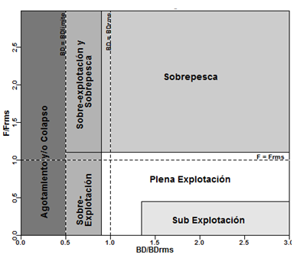****

**Figura 10**. Diagrama de fase definido por el CCT-PP para las pesquerías de pelágicos pequeños. En el eje X se presenta la razón entre el nivel de reducción de la biomasa desovante (B) estimada en la evaluación de stock respecto de la biomasa objetivo (BRMS), la cual define el estatus de sub-explotación, plena explotación y sobreexplotación. El eje Y representa la razón entre la mortalidad por pesca proveniente de la evaluación respecto del F60% considerado objetivo para alcanzar el RMS (proxy), sobre la línea continua (F/FRMS>1.1), se define la condición de sobrepesca.

## 3.3 Objetivo específico 3:

*“Determinar niveles de Captura Biológicamente Aceptable (CBA) que lleven y/o mantenga la pesquería en torno al Rendimiento Máximo Sostenible (RMS), a partir de un análisis de riesgo en condiciones de incertidumbre de no alcanzar los objetivos de conservación y sostenibilidad conforme lo establece la LGPA y contenidos en el Plan de Manejo y/o en el Programa de Recuperación respectivo, según corresponda.”*

### 3.3.1 Captura biológicamente aceptable (CBA)

#### Descripción del proceso de cálculo de CBA para cada etapa del proceso de asesoría

La anchoveta de la unidad de pesquería centro-norte ha sido manejada históricamente a través de cuotas globales de captura estimadas a partir de una evaluación de stock monoespecífica, considerando la incertidumbre asociada. El objetivo de manejo establece mantener un nivel de biomasa desovante equivalente al 55%BDo (biomasa desovante sin explotación), el cual es considerado un proxy del RMS. Para alcanzar este objetivo de manejo, se define como estrategia de explotación aquel nivel de mortalidad pesca que permite alcanzar dicho objetivo (FRMS), el cual ha sido definido por el CCT–PP como F60%BDPR, para resguardar la incertidumbre en el éxito de la clase anual que reclutaría a la pesquería (Informe Técnico CCT-PP N°01/2015). Este nivel de remoción por pesca (F) es constante para todo el período de proyección, por lo tanto, proporcional a los cambios de abundancia del stock.

El ciclo de manejo de la pesquería de la anchoveta centro-norte comprende las siguientes etapas:

1. Determinación de un CBA inicial (septiembre 2020) para el año siguiente, que tiene el carácter de preliminar ya que se encuentra sustentada en la evaluación de stock llevada a cabo durante el mismo año de ejecución del proyecto, la cual incluye información de los cruceros hidroacústicos del año en curso (biomasa y composición de tallas), datos de la composición de tallas en las capturas a junio del año en curso (parcial), una serie de cpue estimada con información hasta el año anterior de ejecución del proyecto (2019) y el desembarque total para el año anterior (2019). Se asume un valor de captura para el año en curso igual a la cuota global establecida.
2. La estimación de una CBA final (abril 2021), que se basa en una actualización del modelo presentado en el primer informe de estatus con información completa del año anterior (2020), esto es: desembarques, composición de tallas en las capturas y en el crucero hidroacústico y la cpue y el valor de la biomasa desovante proveniente del crucero MPDH. Además, se incorpora la biomasa y composición de tallas estimadas por el crucero de evaluación directa realizado en el mismo año (2021).

La información disponible en cada etapa de estimación de cuota se resume en la **Tabla 10** en la que se aprecia que la estimación de CBA cuenta con información parcial del año 2020, mientras que en la estimación de CBA final, la información es completa para el año anterior y además se incorpora la información del crucero RECLAN 2021.

**Tabla 10**

Información relevante para el cálculo de CBA 2021 en cada una de las etapas de estimación.

|  |  |  |
| --- | --- | --- |
| **Datos de entrada al modelo** | **CBA INICIAL** | **CBA FINAL** |
| Septiembre 2020 | Abril 2021 |
| Estructura temporal | 1985-2020 | 1985-2021 |
| Desembarques | 1985 - **2019**  *+ Supuesto de captura 2020* | 1985 - **2020**  *+ Supuesto de captura igual a la Cuota inicial 2021* |
| CPUE Industrial | 1985 - 2010 | 1985 - 2010 |
| CPUE artesanal | 1998 – **2019** | 1998 – **2020** |
| Biomasa Crucero hidroacústicos | 2006 – **2020** | 2006 – **2021** |
| Composición de tallas flota | 1995 – **2020 parcial** | 1990 – **2020** |
| Composición de tallas Cruceros | 2006 – **2020** | 2006 – **2021** |
| Biomasa Cruceros MPH | 2015 – **2019** | 2015 – **2020** |
| Pesos medios a la talla | *Constante* | *Constante* |
| Madurez sexual a la talla | *Constante* | *Constante* |
| Mortalidad natural | *Constante* | *Constante* |
| Proyección del reclutamiento | *1 año calendario* | *No se proyecta* |

El proceso de cálculo de la CBA 2021 para las dos etapas del ciclo de manejo de anchoveta centro-norte consiste en los siguientes pasos:

**Paso 1:** Estimación de la captura al RMS proyectada (${Yp}_{RMS}$) para el año siguiente (t+1)

* Escenarios de reclutamiento proyectado

**Paso 2:** Revisión de la estimación de la captura al RMS ($Y_{RMS}$) para el año 2020 (t+1)

Niveles de riesgo de exceder el objetivo de manejo FRMS=F60%BDPR

#### Captura al RMS proyectada (YpRMS)

##### Escenarios de proyección basada en distintos niveles de reclutamiento

La ecuación que gobierna la dinámica de la población proyectada para analizar la productividad del stock y sus posibilidades de explotación corresponde a la misma utilizada para describir la dinámica para todo el período de modelamiento y evaluación del stock, descritas en el capítulo 3.1. La simulación se realiza en escala anual y bajo un horizonte de proyección de mediano plazo (5 años) y considera toda la incertidumbre asociada a la evaluación del stock.

En el primer proceso de asesoría (septiembre de cada año) se realizan análisis de escenarios sobre el supuesto de reclutamiento proyectado (estados de la naturaleza) sobre el cual se estima la CBA para el año siguiente, dada la naturaleza altamente variable de este tipo de recursos. En reunión del CCT -PP realizada los días 6 y 7 de julio (Acta de Sesión N°04/2017), se solicitó explorar alternativas de distintos estados de la naturaleza. En particular, la anchoveta de la zona centro norte presenta reclutamientos con una alta variabilidad interanual, sin una clara distinción de períodos de baja o alta productividad, exceptuando los años 1993 y 1994 que parecen ser más bien anómalos **Figura 11**. Por tal motivo, se proponen escenarios que consideran valores asociados a los cuartiles de distribución de los reclutamientos históricos.

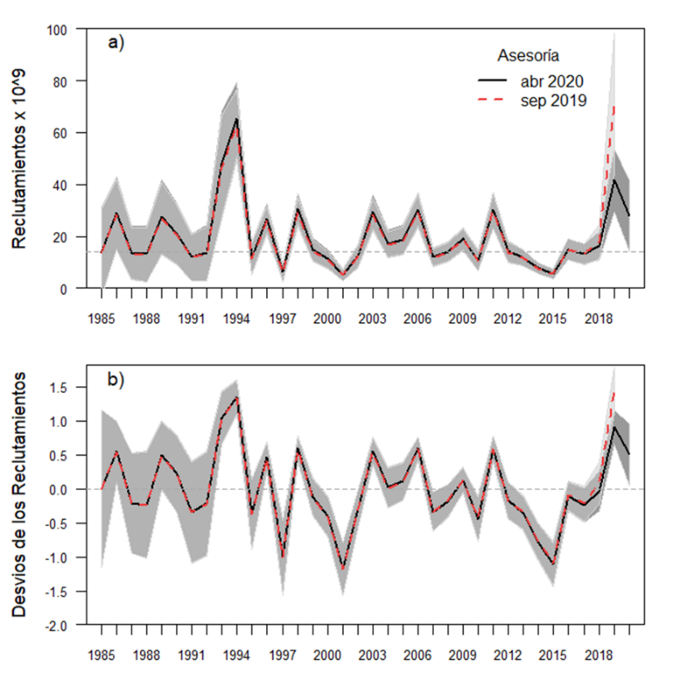

**Figura 11.** a) Serie de reclutamientos y b) desvíos de los reclutamientos, históricos de la anchoveta centro-norte. Las líneas corresponden al estimador central y las zonas sombreadas a los intervalos de confianza de cada evaluación (sept 2019 y abr 2020).

#### Estimación de la Captura Biológicamente Aceptable (CBA)

##### Análisis de riesgo basado en percentiles de probabilidad

Se considera, el establecimiento de un nivel de riesgo de no alcanzar el objetivo de conservación entre un 10% - 50%. El riesgo corresponde a una distribución de probabilidad acumulada y representa la probabilidad de no cumplir el objetivo de conservación, equivalente a mantener un stock parental robusto (**Figura 12**). De esta forma, el objetivo de manejo permite lograr un aprovechamiento eficiente de la biomasa del stock en el largo plazo. El CCT-PP determina el rango de CBA seleccionando el nivel de riesgo y escenario de reclutamiento proyectado.

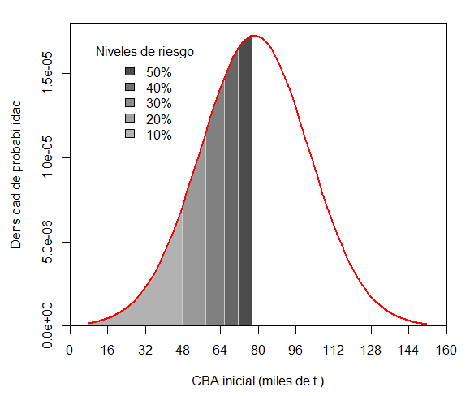

**Figura 12.** Esquema de CBA inicial ante distintos niveles de riesgo de exceder la estrategia de explotación y bajo un escenario de reclutamiento histórico.

En el caso particular de anchoveta, actualmente el CCT-PP determina el rango de CBA seleccionando un nivel de riesgo (entre un 10%-50%) y un escenario de reclutamiento proyectado. Dado la alta incertidumbre existente en el momento de definir la CBA inicial, el CCT-PP ha seleccionado el escenario de reclutamiento medio y un nivel de riesgo del 10%. Sin embargo, no existe una metodología o protocolo para definir el nivel de riesgo que se tomará en cada una de las etapas de estimación de CBA.

## 3.4 Objetivo específico 4:

*“Informar el avance del Programa de Mejoramiento Continuo de la Calidad de la Asesoría Científica (PMCCAC) realizado durante el presente estudio, respecto al cumplimiento de recomendaciones formuladas en procesos RPEI y priorizadas por el CCT, cuando corresponda.”*

Para el cumplimiento de este objetivo, se informan los avances alcanzados durante el desarrollo del estudio, conforme al Programa de Mejoramiento Continuo de la Calidad de la Asesoría Científica (PMCCAC), elaborado por recurso y/o pesquería. Este PMCCAC se enfoca a las brechas de datos, información y conocimiento, en relación con la situación general de la pesquería y acorde con los requerimientos de asesoría solicitados por la administración pesquera. Sobre la base de lo anterior, se evalúa el desempeño logrado y se proponen las acciones, actividades, metas, plazos y condiciones consideradas necesarias para lograr disminuir las brechas identificadas y los requerimientos para alcanzar los estándares de asesoría previamente definidos.

En el contexto del desarrollo metodológico del trabajo, se realiza un listado de comprobación en el que se da cuenta de todas las recomendaciones emanadas de los revisores expertos, con el propósito de verificar el cumplimiento de cada uno de las observaciones, correcciones y recomendaciones señaladas por los revisores.

A continuación, se detalla el contenido presentado la **Sección 4.4** de este informe:

1. Esquema de trabajo y plan de actividades acordado con SUBPESCA desde 2017.
2. Mejoras realizadas al modelo de evaluación de stock actual, donde se describen los cambios realizados en el tiempo y que llevaron al modelo base actual.
3. Avance en la reducción de brechas, basado en las recomendaciones realizadas en CCT-PP.

# 4. RESULTADOS

## 4.1 Objetivo específico 1:

*“Implementar procedimientos de evaluación de stock basados en protocolos científicos para la determinación del estatus de anchoveta y sardina española al nivel de conocimiento, información e incertidumbre correspondiente, conforme a los estándares actuales en ciencia pesquera.”*

### 4.1.1 Información y datos de entrada al modelo de evaluación de stock

La estructura temporal del modelo de evaluación (sep 2020) abarca el período 1985 - 2020. Las distintas piezas de información son completas hasta al año 2019, mientras que para el año 2020 se cuenta con la biomasa y composiciones de tamaño estimadas por el crucero acústico realizado en el mes de febrero (RECLAN 2020) y las composiciones de tamaño provenientes de la captura ocurrida en el primer semestre de 2020 (**Tabla 11**).

**Tabla 11**

Índices de abundancia utilizadas en la evaluación de stock de anchoveta centro-norte. Al final de la tabla en negrita se destacan los datos que han sido actualizados o incorporados.

| Años | Desembarque (t) | CPUE Ind | CPUE Art | B Acústica | BD MPDH |
| --- | --- | --- | --- | --- | --- |
| 1985 | 9.841 | 42,763 | - | - | - |
| 1986 | 51.192 | 65,038 | - | - | - |
| 1987 | 33.627 | 86,628 | - | - | - |
| 1988 | 46.441 | 56,133 | - | - | - |
| 1989 | 66.976 | 56,923 | - | - | - |
| 1990 | 83.730 | 75,158 | - | - | - |
| 1991 | 62.028 | 51,913 | - | - | - |
| 1992 | 33.103 | 41,662 | - | - | - |
| 1993 | 99.139 | 56,109 | - | - | - |
| 1994 | 111.778 | 75,909 | - | - | - |
| 1995 | 216.424 | 93,147 | - | - | - |
| 1996 | 95.185 | 50,706 | - | - | - |
| 1997 | 75.264 | 41,027 | - | - | - |
| 1998 | 99.877 | 31,790 | 15.822 | - | - |
| 1999 | 61.210 | 40,681 | 26.548 | - | - |
| 2000 | 52.195 | 46,488 | 28.224 | - | - |
| 2001 | 17.172 | 54,895 | 29.361 | - | - |
| 2002 | 12.411 | 24,257 | 24.482 | - | - |
| 2003 | 77.558 | 65,556 | 27.962 | - | - |
| 2004 | 83.521 | 69,745 | 34.575 | - | - |
| 2005 | 78.660 | 48,848 | 34.364 | - | - |
| 2006 | 72.918 | 68,894 | 34.210 | 356.940 | - |
| 2007 | 54.326 | 55,404 | 38.225 | 228.270 | - |
| 2008 | 56.845 | 55,058 | 38.203 | 217.950 | - |
| 2009 | 37.776 | 83,348 | 35.095 | 79.057 | - |
| 2010 | 45.789 | 62,380 | 36.591 | 155.000 | - |
| 2011 | 59.704 | - | 39.780 | 276.864 | - |
| 2012 | 42.172 | - | 34.584 | 246.937 | - |
| 2013 | 34.777 | - | 27.577 | 262.084 | - |
| 2014 | 33.964 | - | 30.774 | 107.828 | - |
| 2015 | 20.086 | - | 30.369 | 75.201 | 34.547 |
| 2016 | 20.811 | - | 26.718 | 146.467 | 43.844 |
| 2017 | 16.565 | - | 25.0814 | 174.857 | 67.228 |
| 2018 | 38.841 | - | 31.138 | 181.022 | 74.747 |
| 2019 | 60.528 | - | 35.051 | 603.178 | 126.984 |
| 2020 | 91.927 | - | - | 322.792 | - |

A continuación, se detalla los datos y supuestos utilizados en esta revisión.

#### Datos actualizados

*Desembarques:* Se utiliza la serie de desembarques ocurridos en el período 1985 - 2019. Durante el año 2019 se capturan cerca de 61 mil t, el valor más alto de los últimos 7 años (**Figura 13**).

*CPUE:* Se actualiza la serie de captura por unidad de esfuerzo estandarizada para 2 índices independientes para la flota industrial (período 1985-2010) y artesanal (período 1998-2019) (**Figura 14**). Se destaca que ambos índices son similares en términos de tendencia en el período 2000-2010. Así como los desembarques, el rendimiento 2018 y 2019 (artesanal) muestra un cambio positivo respecto de la tendencia observada entre 2012 y 2017. El proceso de estandarización se presenta en el **ANEXO I.**

*Biomasas de cruceros acústicos:*Se utiliza la serie de biomasa estimada para el período 2006 – 2020, por la evaluación hidroacústica que se realiza en febrero de cada año (**Figura 15**). A partir del año 2016 se observa un cambio positivo en la tendencia de este índice. El valor de biomasa estimada en el crucero 2019 alcanzó un incremento de 233% respecto del año anterior, mientras que en el último crucero (RECLAN 2020) se estimaron 323 mil t, un 46% bajo el 2019, pero el tercer valor más alto en la historia de los cruceros.

*Biomasa desovante de cruceros MPDH:*Se incorpora la serie 2015-2019 de biomasa estimada por el crucero de evaluación del stock desovante por el Método de Producción Diaria de Huevos (Reyes *et al*., 2019; **Figura 16**). Este índice cuenta con 5 años de observaciones que muestran una tendencia creciente de la biomasa desovante de la anchoveta centro-norte.

*Composición de tallas flota y cruceros:*La composición de tallas de la captura comercial incorpora ejemplares capturados durante el primer semestre de 2020, con una moda principal en 13 cm de LT. La composición de tallas del crucero RECLAN 2020 presentó una estructura multimodal, con modas principales en 13,0 y 10,5 cm de L, una secundaria en 8,0 cm de LT y un rango de distribución entre los 5 y los 18 cm de LT (**Figura 17** y **Figura 18**).

#### Datos supuestos

* *Desembarques (t):* Se asume una captura para el año *t* = 2020 igual a la cuota global de captura establecida (91.927 t). Un supuesto de captura menor (83% Cuota) será objeto de análisis de sensibilidad para efectos de la definición del estatus y CBA, en función del comportamiento de la serie de desembarque de los 2 últimos años en relación con el manejo y administración de la cuota global entre flotas.
* *CPUE (t/vcp):* Según acuerdo tomado por el CCT-PP para este y otros recursos pelágicos, no se considera un valor supuesto para los índices de CPUE para el año *t* en curso (Acta de Reunión N°6 de 2016).

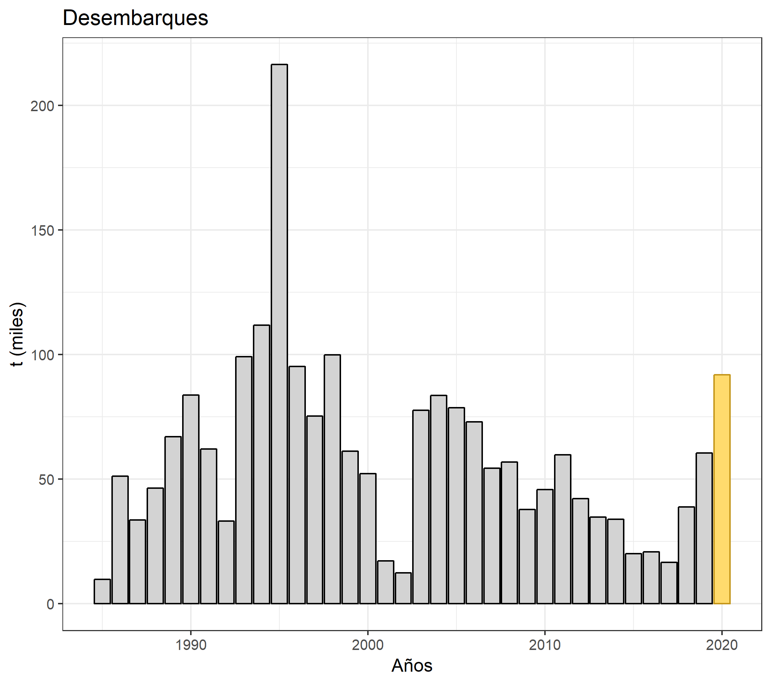

**Figura 13.** Serie de desembarques utilizada en el modelo abril 2020. Se asume como desembarque 2020 (barra amarilla), la cuota inicial establecida (D.Ex. N°243 11/11/2019).

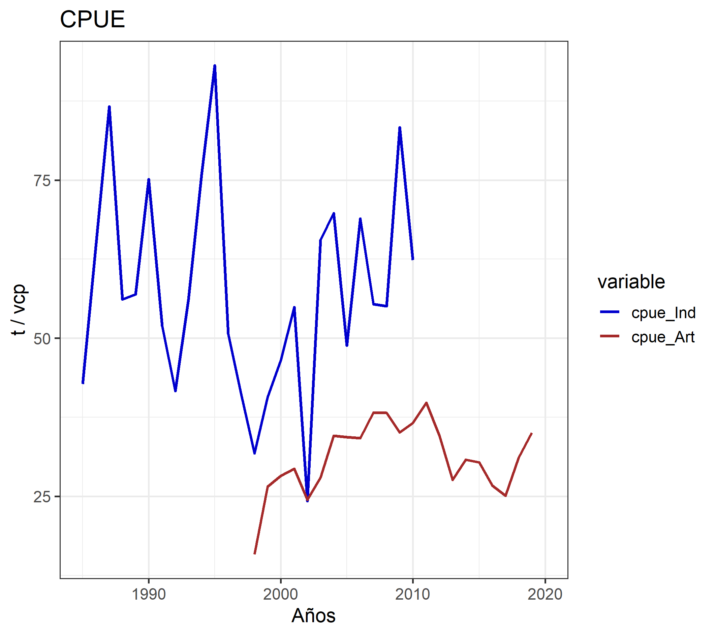

**Figura 14**. Series de captura por unidad de esfuerzo estandarizada (t/vcp) utilizadas en el modelo de evaluación de stock. La línea azul (cpue_Ind) representa la serie estandarizada para la flota industrial (1985 – 2010) y la línea roja (cpue_Art) representa la flota artesanal (1998-2019).

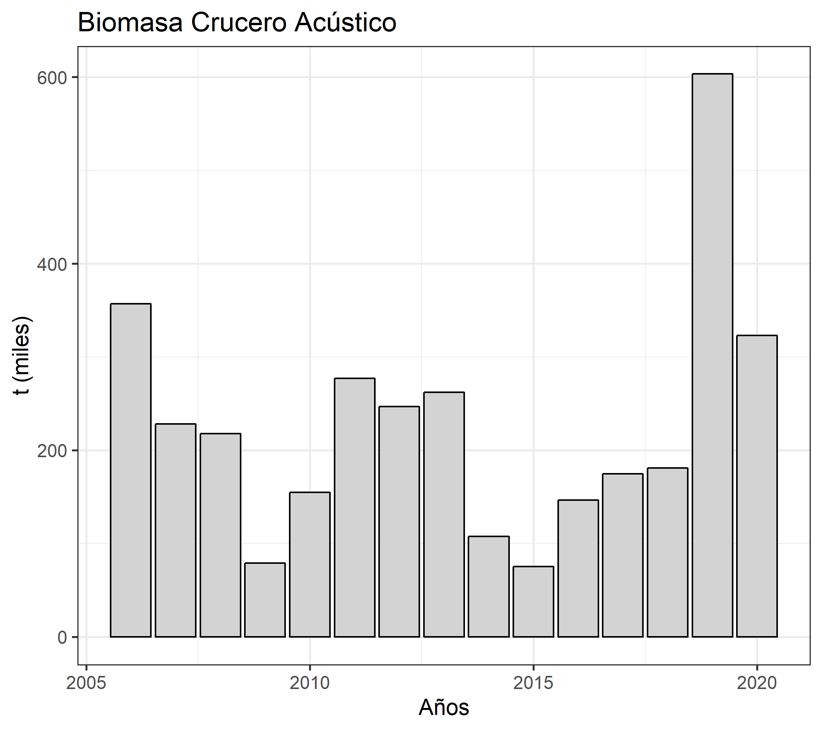

**Figura 15.** Serie de biomasas (miles de t) de anchoveta centro-norte estimadas por el crucero de evaluación hidroacústica (RECLAN), periodo 2006 - 2020.

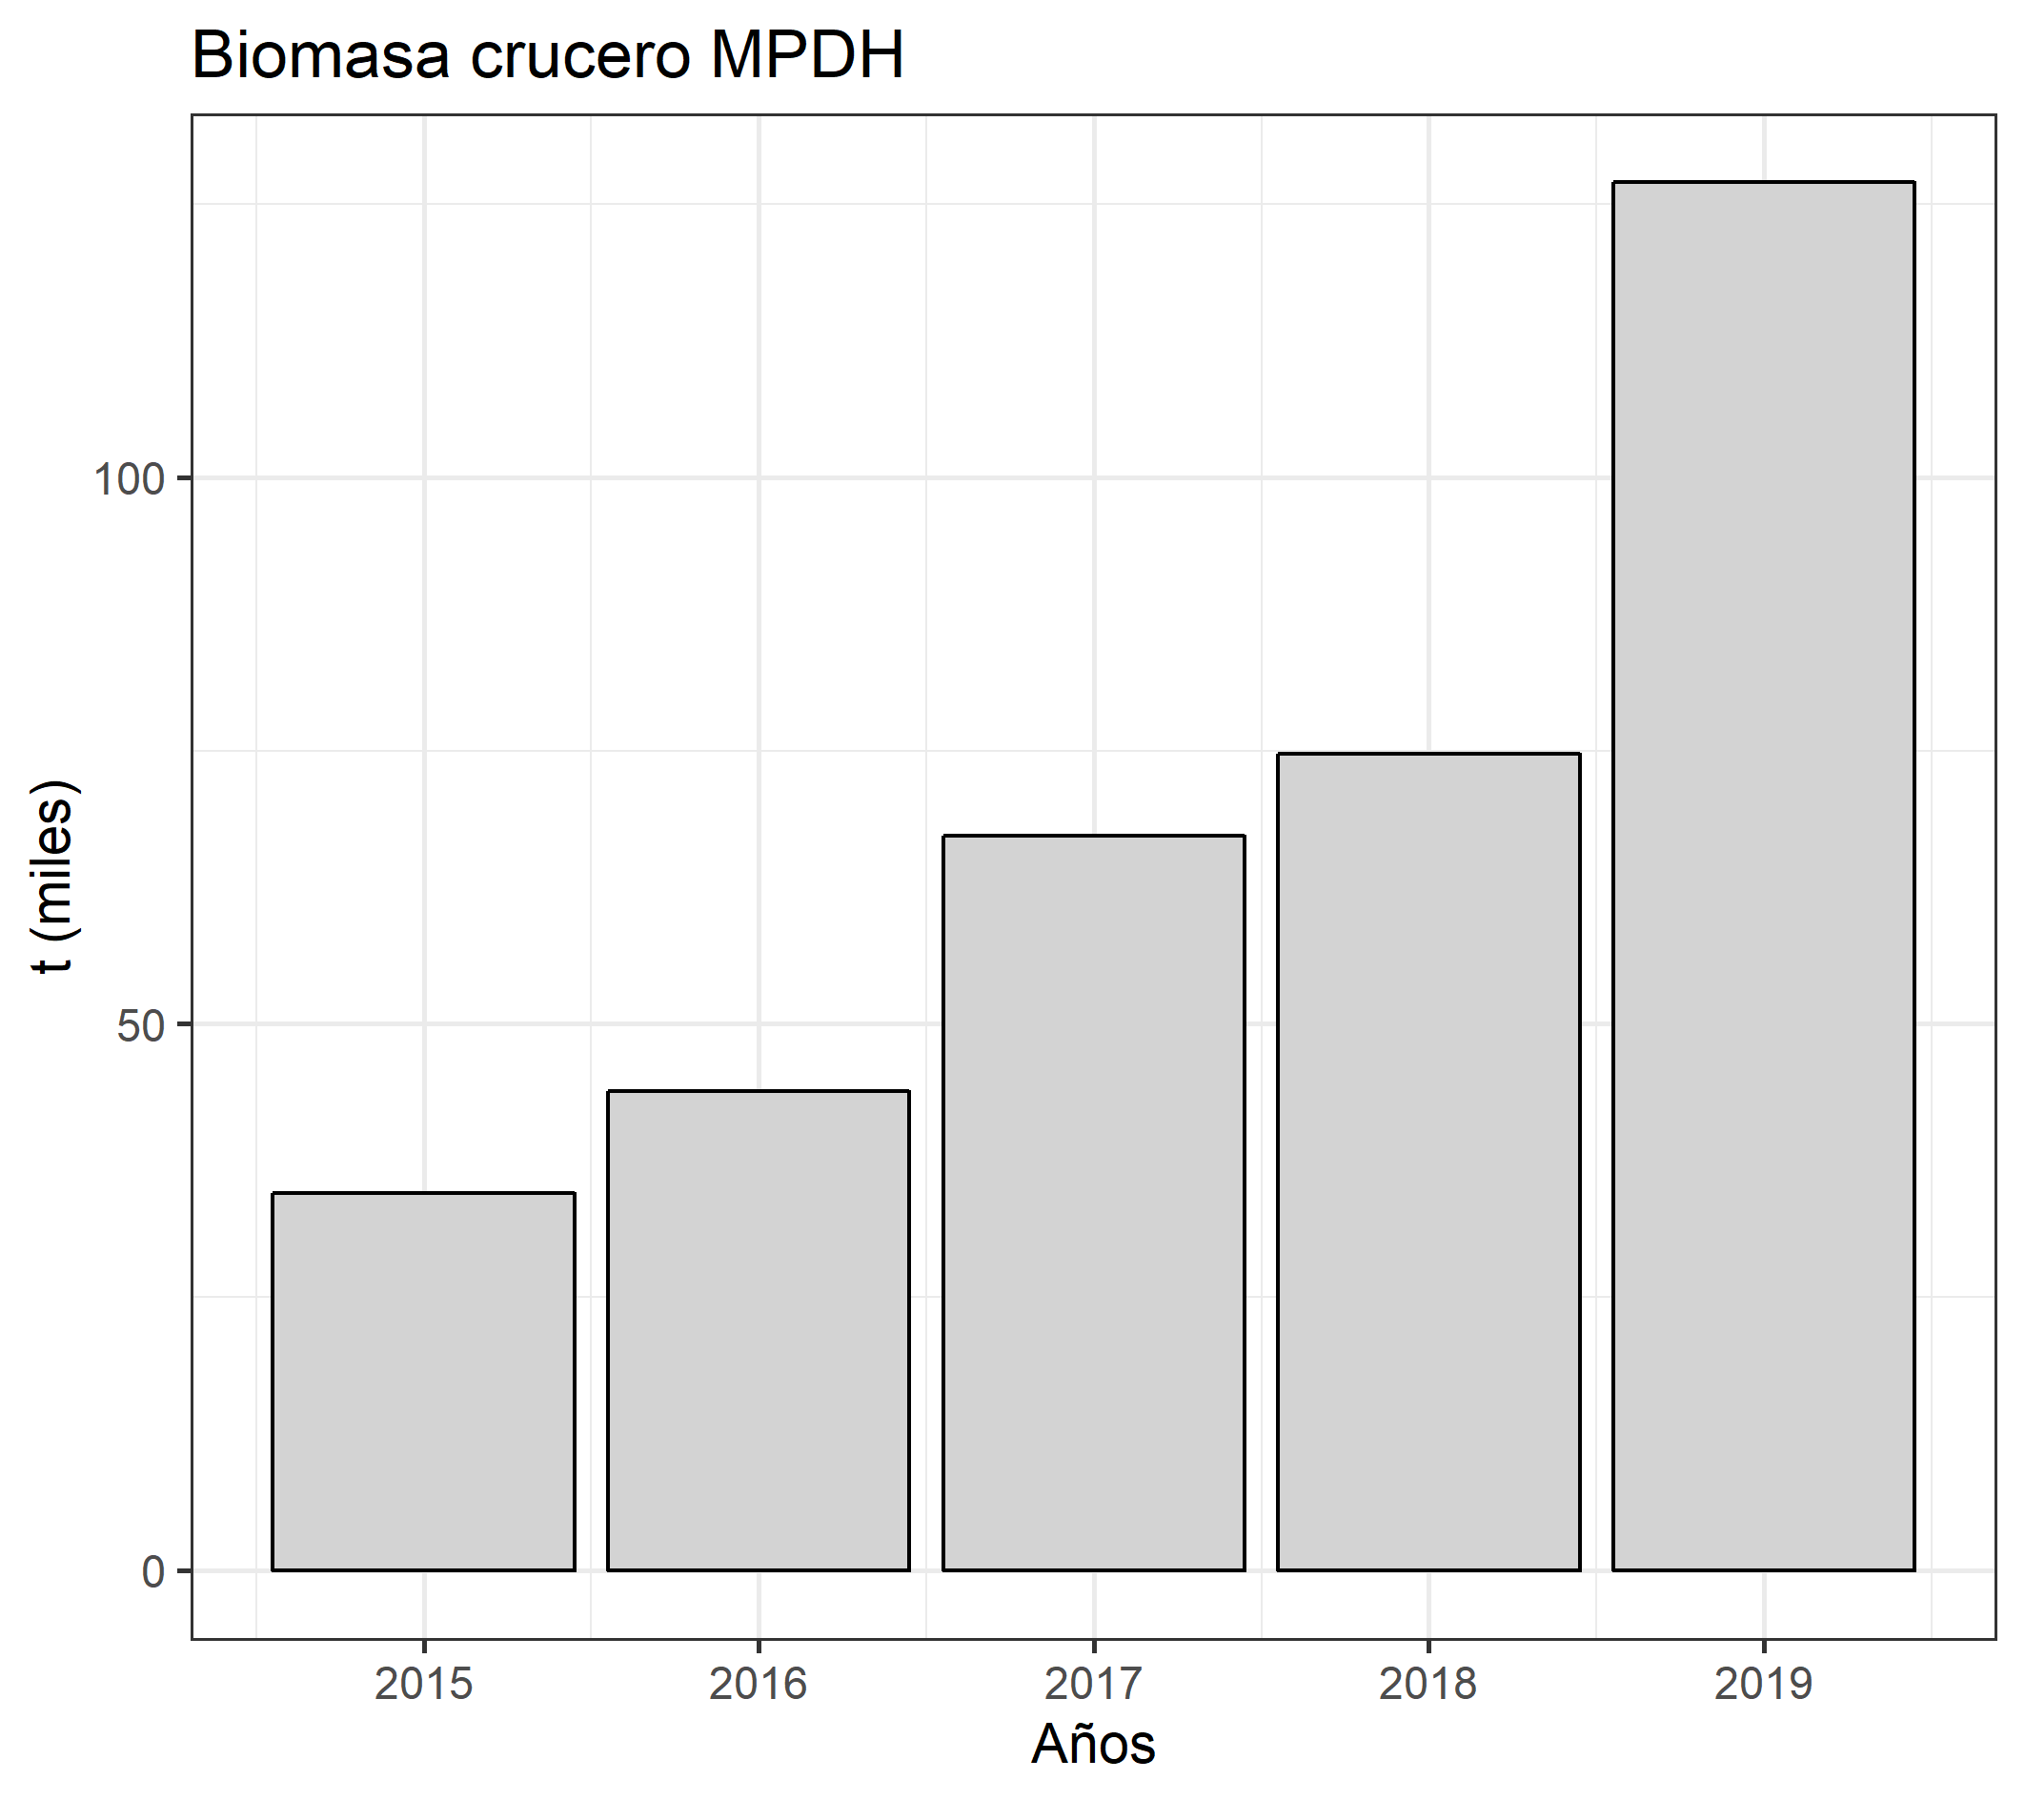

**Figura 16** Biomasa desovante (miles de t) de anchoveta centro-norte, estimada por el crucero MPDH realizado en el mes de agosto entre 2015 y 2019.

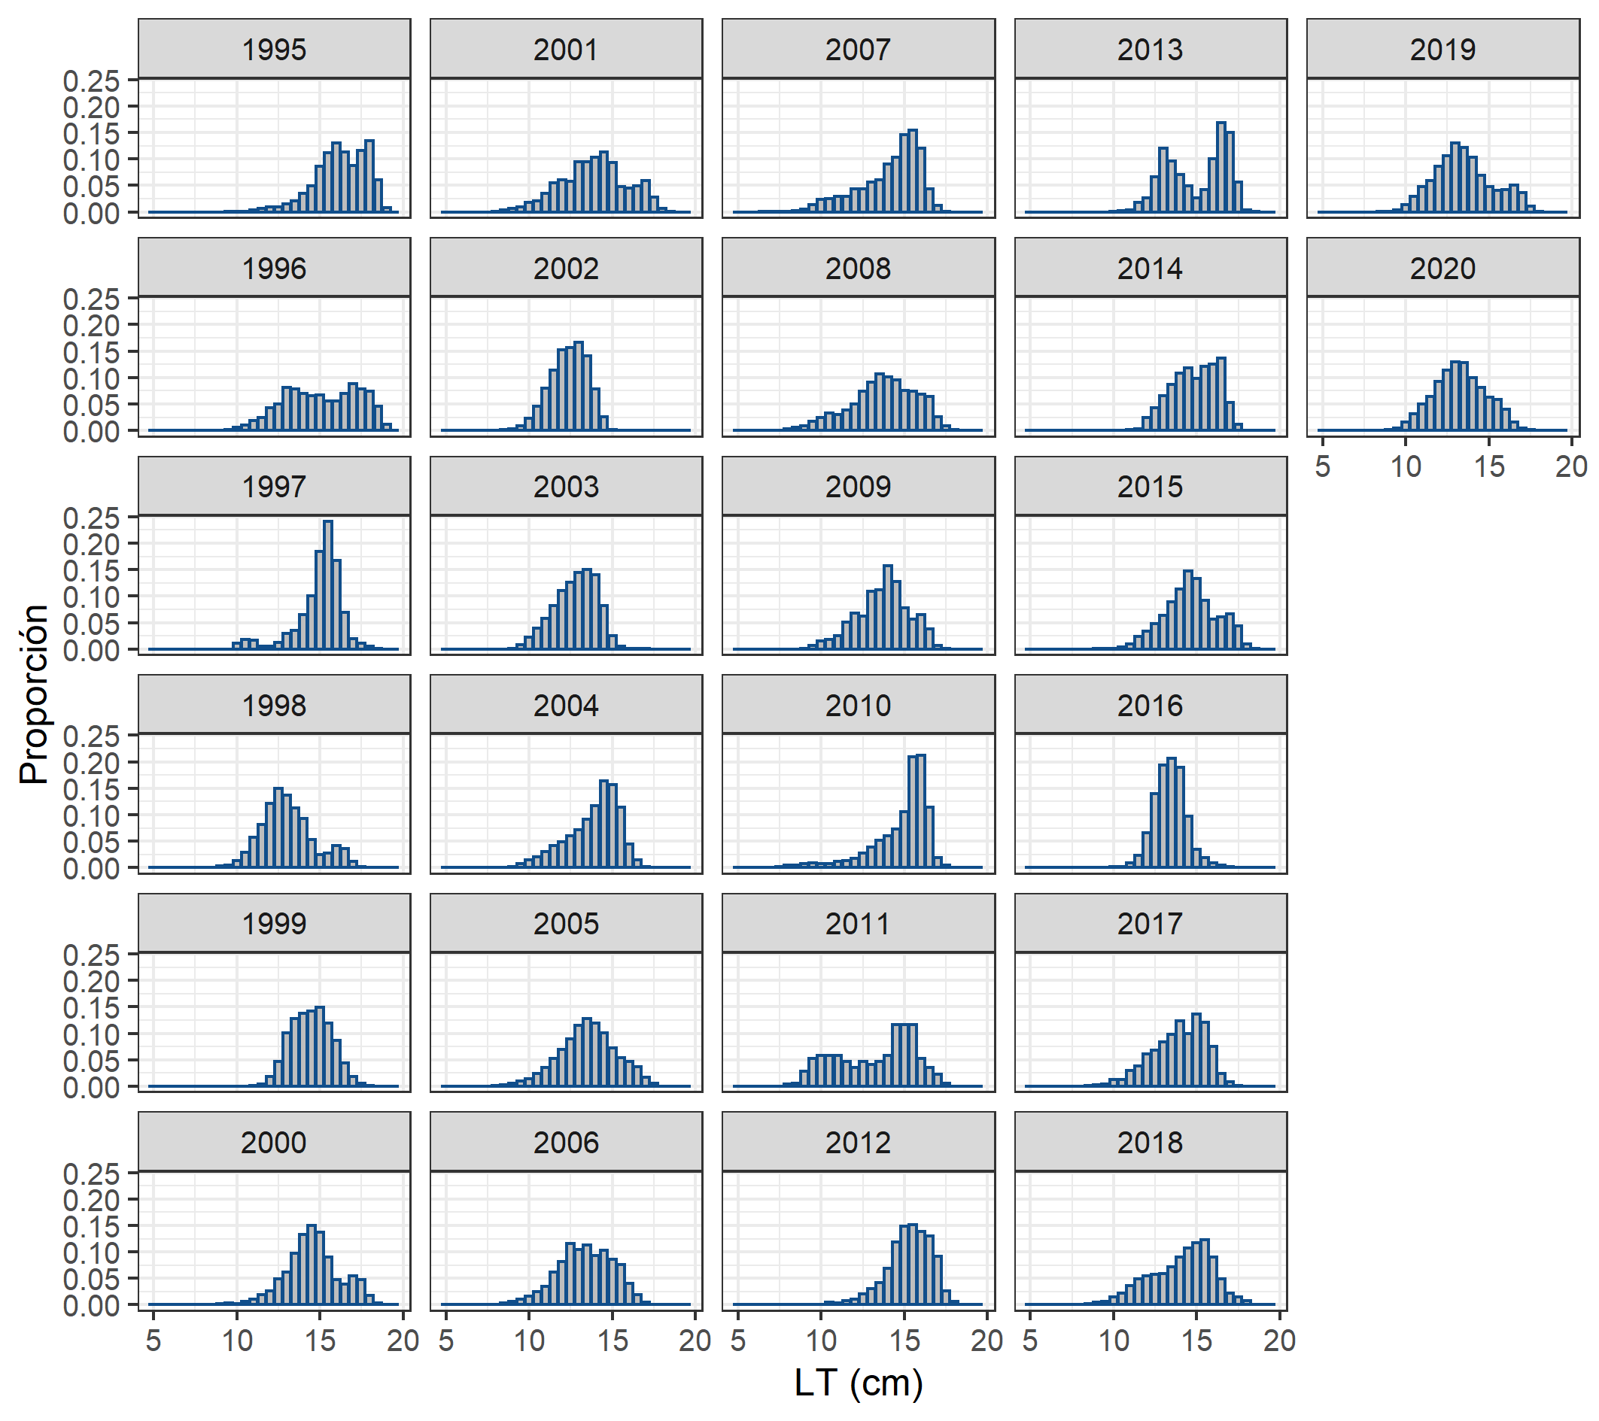

**Figura 17.** Composición de tallas provenientes de la flota y utilizados en la evaluación de stock de anchoveta de la zona centro-norte, período 1995 - 2020 (parcial).

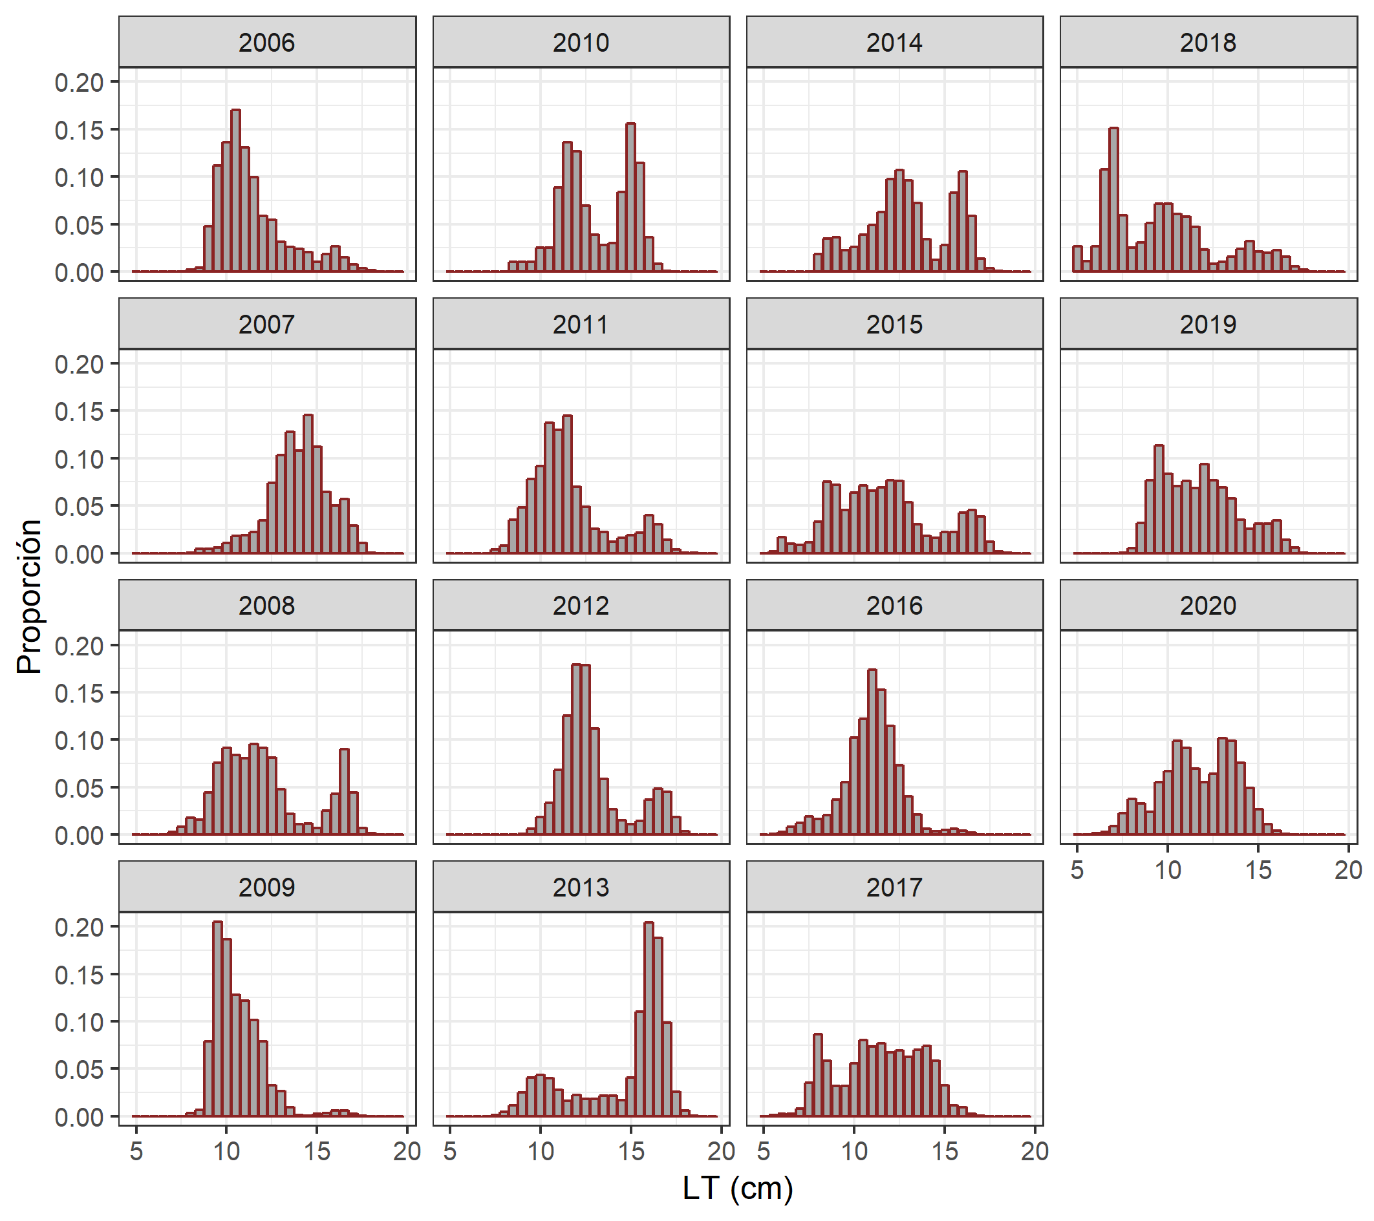

**Figura 18.** Composición de tallas de anchoveta centro-norte obtenidas en los cruceros acústicos realizados en el mes de febrero entre 2006 y 2020.

#### Parámetros de historia de Vida

##### Longitud media de madurez (L50%)

Canales y Leal (2009) estimaron a través de estados macroscópicos de desarrollo ovárico, la ojiva de madurez para la anchoveta distribuida en la unidad de pesquería centro-norte. Este análisis señala que la longitud media de madurez (L50%) de la anchoveta en esta zona, estaría en torno a los 12,5 cm de longitud total (Lt). Esta estimación es cercana a lo reportado para la anchoveta de la unidad de pesquería norte, sin embargo, se aprecian diferencias en la proporción de hembras maduras por intervalo de talla (**Figura 19**).

Dado que la descripción del proceso reproductivo de la anchoveta centro-norte se basó en estados de madurez macroscópica, en el modelo de evaluación se ha usado la ojiva de madurez sexual correspondiente a la zona norte en tanto no se disponga de un análisis basado en estados microscópicos de madurez, de manera de precisar el proceso de maduración de los individuos, disminuyendo la incertidumbre en las estimaciones de abundancia y biomasa de la fracción madura de la población en la zona de estudio.

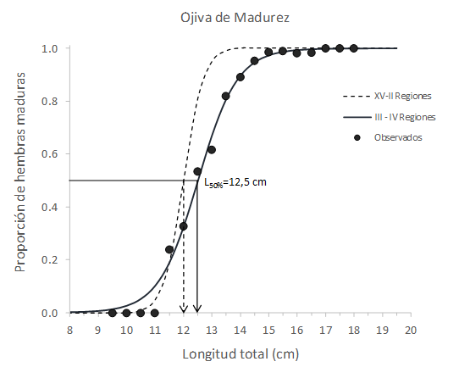

**Figura 19.** Comparación entre la ojiva de madurez actualmente utilizada para la evaluación (línea segmentada) y la estimada por Canales y Leal (2009), línea continua (modelo ajustado), puntos (datos observados).

##### Crecimiento individual

Se utilizan los parámetros de crecimiento propuestos por Canales y Leal (2009) específicos para la anchoveta centro-norte, estimados en: **Loo=18,75** cm, **k=0,91 año-1** y **to=-0,01 años**. Estos parámetros son usados en el modelo de evaluación desde el año 2009.

##### Mortalidad natural

Canales (2007), estima la mortalidad natural (M) para la anchoveta centro-norte, asumiendo un valor compromiso para este parámetro de 0,87 año-1, entre distintos métodos. Este valor de M fue usado en las evaluaciones 2007 y 2008. En el año 2009, se incorporan en la evaluación los nuevos parámetros de crecimiento estimados por Canales y Leal (2009). Bajo este enfoque y dada la correlación existente entre los parámetros de crecimiento, los autores corrigen M a través de 4 métodos bioanalógicos: Pauly (1980), Rikhter y Efanov (1976), Hoening (1983), Hewitt y Hoenig (2005) estimado un valor de M = **1,3 año-1**

Cabe destacar que la transición al modelo con los nuevos parámetros estimados por Canales y Leal (2009) se llevó a cabo en el marco del proceso de Asesoría que IFOP y SSPA mantenía por medio de reuniones bilaterales. En Leal y Bucarey (2009), Anexo 2, se presenta un análisis de sensibilidad al modelo de evaluación con los nuevos parámetros de crecimiento y mortalidad natural, y se contempla su utilización para los estudios venideros. De este modo, dichos parámetros son utilizados en el modelo para el proceso de asesoría 2010 (Leal, 2010). Actualmente, datos y modelos de evaluación de stock son revisados por el Comité Científico Técnico durante los talleres de revisión de datos, y también, en las presentaciones de resultados como parte del proceso de asesoría permanente que IFOP entrega a la SSPA y CCT-PP.

Estos resultados fueron presentados en la 3ª Reunión del CCT-PP, realizada en mayo de 2018 en dependencias de la SSPA, en el contexto del Taller anual de revisión de datos y modelo de la anchoveta centro-norte, quedando establecido el **modelo base**, a partir del cual se hace la recomendación de cada año (CCT-PP, Acta de Reunión 03/2018).

### 4.1.2 Diagnóstico del modelo de evaluación de stock

##### Ajuste del modelo a los datos y análisis de residuos

El modelo tiene la capacidad de reproducir satisfactoriamente la serie de desembarques, lo que es consistente con el peso relativo asignado a esta pieza de información (cv =0,05, **Figura 20Figura *20.*** Ajuste de los desembarques de la anchoveta centro-norte. Los puntos representan los datos observados junto al intervalo de confianza IC=95%. La línea negra corresponde a las predicciones del modelo estadístico de septiembre 2020 y la línea roja la evaluación anterior (abril 2020). Se presentan los residuales entre los valores observados y predichos por el modelo.). La biomasa de los cruceros se ajusta adecuadamente, aunque no alcanza el valor estimado para los años 2006 y 2013, ni la brusca caída del año 2009. Para el año 2019 el modelo sugiere que el crucero sobreestimó el nivel de biomasa vulnerable a inicios de año, en tanto que para el 2020 el modelo sugiere un valor mayor, cercano al límite superior del intervalo de confianza (**Figura 21**). En relación con la CPUE industrial, se observa un ajuste satisfactorio, exceptuando el año 1994, en el que estima un mayor valor (influenciado por el desembarque) y en menor medida en los años 2001 y 2009 cuando el modelo indica que los rendimientos estandarizados estarían sobreestimados (**Figura 22**). En el caso de la CPUE artesanal, el ajuste está contenido dentro del intervalo de confianza de las observaciones, aunque parece ser poco informativo. Para los tres últimos años el modelo sugiere rendimientos más altos que los observados, influenciados por la tendencia que marcan los desembarques (**Figura 23**). En tanto, el modelo ajusta satisfactoriamente las observaciones de biomasa desovante estimadas por el método MPDH (**Figura 24**). Junto a los ajustes de cada pieza de información se presentan los gráficos de residuales y diagrama qqplot de los valores observados y predichos, los que son utilizados para evaluar la bondad/calidad del ajuste del modelo. Estas figuras permiten evaluar dos distribuciones de probabilidades, que en este caso corresponden a la teórica (modelo) versus la empírica (los datos). Si el set de datos proviene de la distribución teórica, entonces los puntos debieran ubicarse en las proximidades de una línea recta. Esto significa que el supuesto de normalidad y varianza es adecuado para los datos analizados.

El análisis de los residuales del modelo no sugiere tendencias en su distribución. En todas las fuentes principales de información (Desembarques, CPUE por flota, Biomasa acústica y desovante), los residuos se encuentran distribuidos en torno al valor cero. El diagrama QQ en tanto, indica una linealidad general en escala log de los cuatro índices. No obstante, se aprecia en las series de CPUE e índice acústico una mayor variabilidad respecto del valor teórico, dejando de manifiesto el menor nivel de ajuste en comparación con el desembarque. Esto se relaciona directamente con valor del coeficiente de variación (cv) asignado a cada índice.

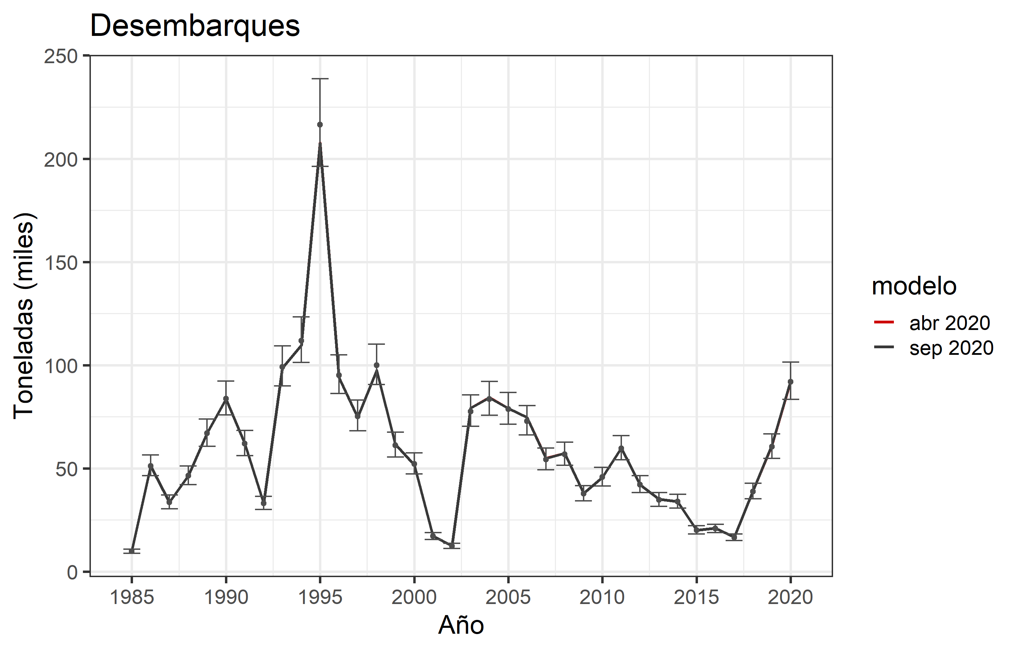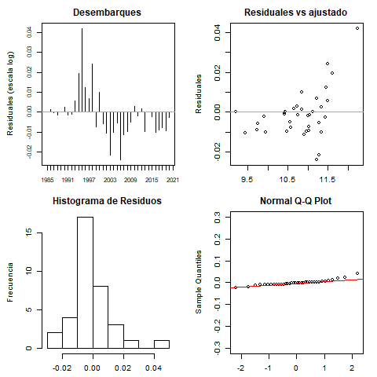

**Figura 20.** Ajuste de los desembarques de la anchoveta centro-norte. Los puntos representan los datos observados junto al intervalo de confianza IC=95%. La línea negra corresponde a las predicciones del modelo estadístico de septiembre 2020 y la línea roja la evaluación anterior (abril 2020). Se presentan los residuales entre los valores observados y predichos por el modelo.

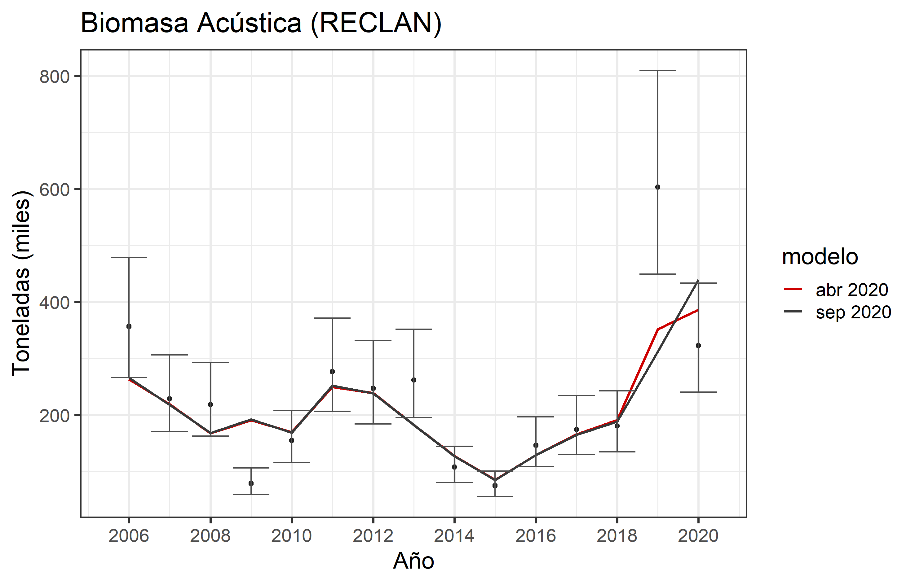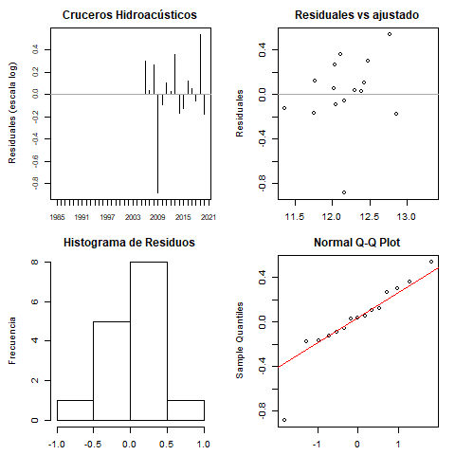

**Figura 21.** Ajuste de los cruceros acústicos de la anchoveta centro-norte. Los puntos representan los datos observados junto al intervalo de confianza IC=95%. La línea negra corresponde a las predicciones del modelo estadístico de septiembre 2020 y la línea roja la evaluación anterior (abril 2020). Se presentan los residuales entre los valores observados y predichos por el modelo.

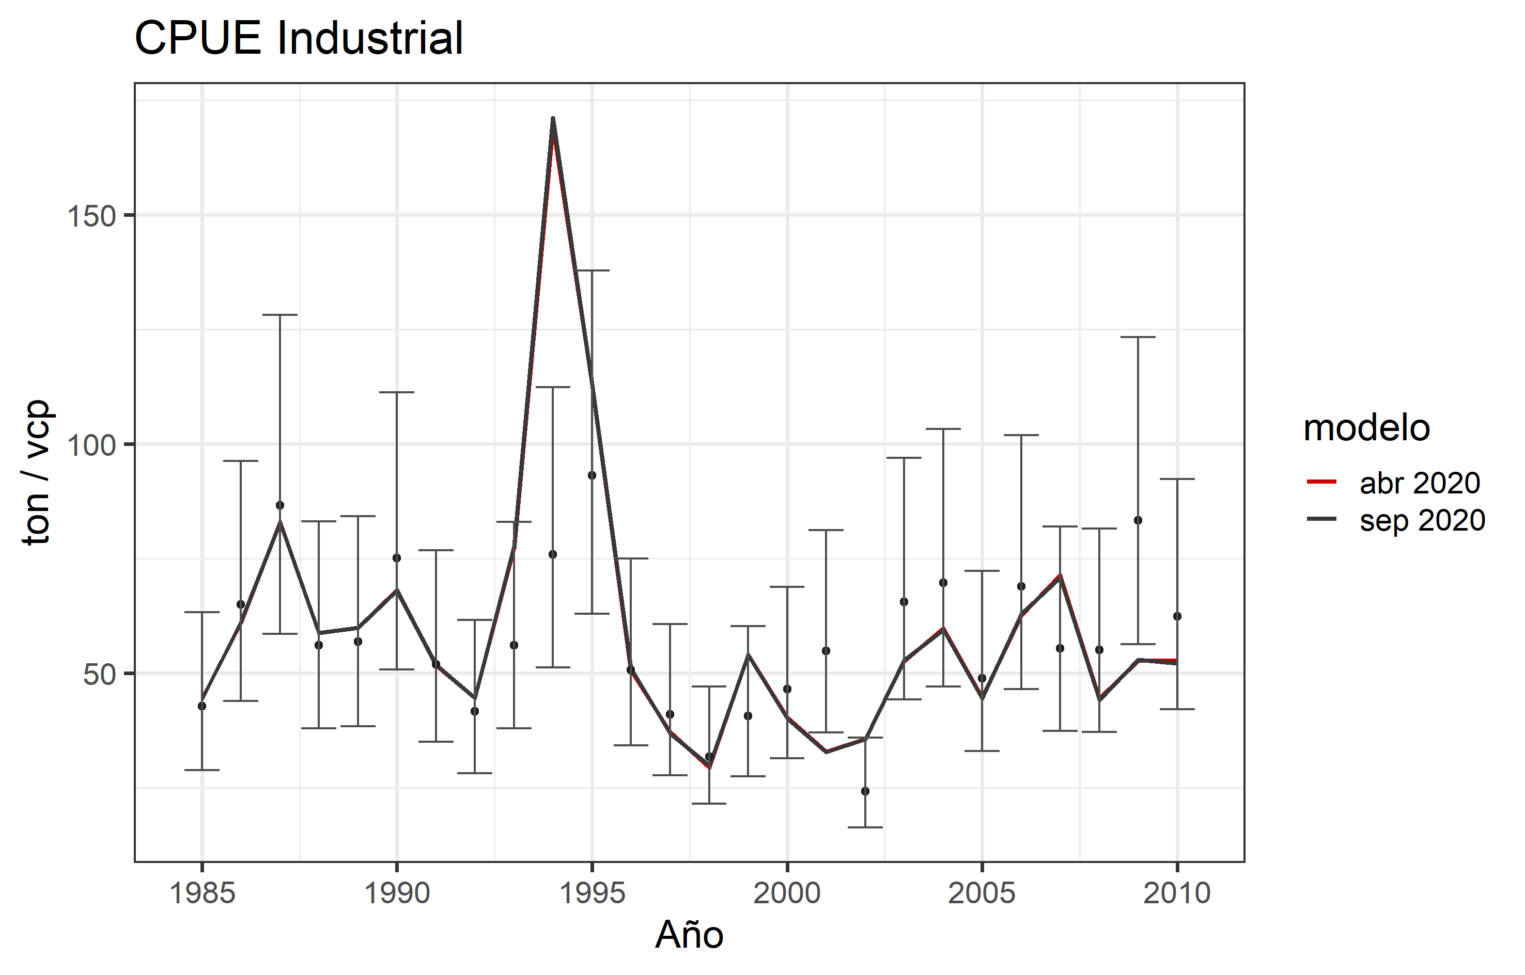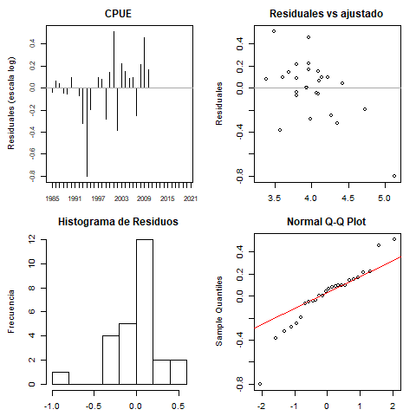

**Figura 22.** Ajuste de los CPUE industrial de la anchoveta centro-norte. Los puntos representan los datos observados junto al intervalo de confianza IC=95%. La línea negra corresponde a las predicciones del modelo estadístico de septiembre 2020 y la línea roja la evaluación anterior (abril 2020). Se presentan los residuales entre los valores observados y predichos por el modelo

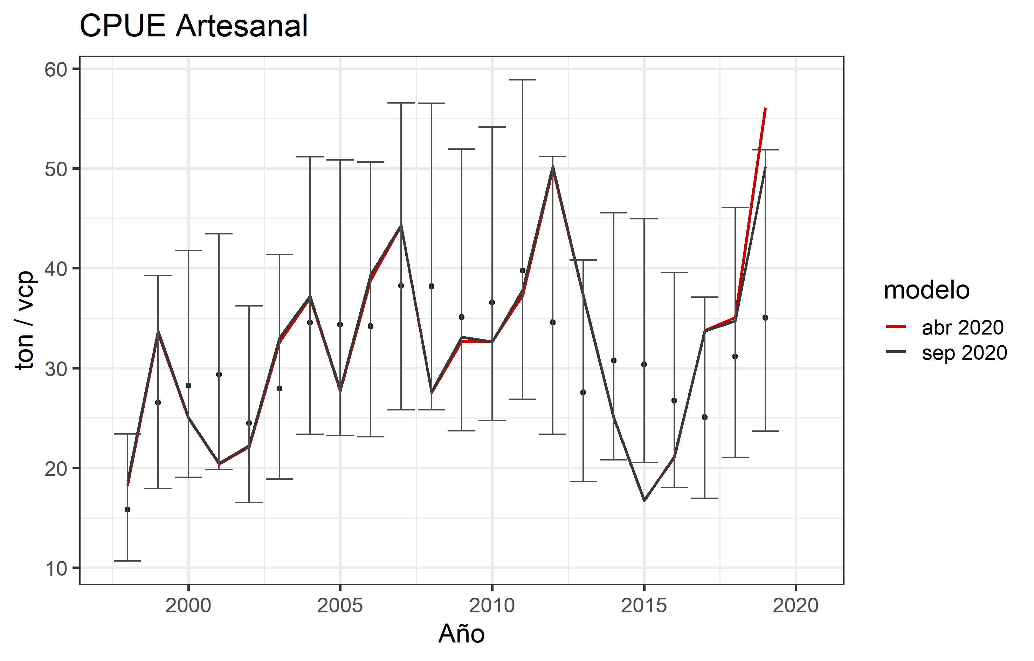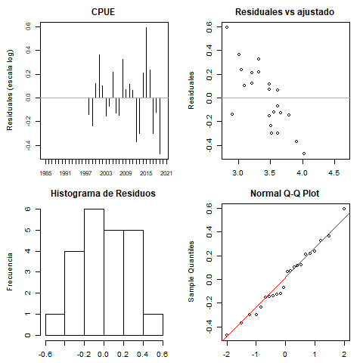

**Figura 23.** Ajuste de los CPUE artesanal de la anchoveta centro-norte. Los puntos representan los datos observados junto al intervalo de confianza IC=95%. La línea negra corresponde a las predicciones del modelo estadístico de septiembre 2020 y la línea roja la evaluación anterior (abril 2020). Se presentan los residuales entre los valores observados y predichos por el modelo.

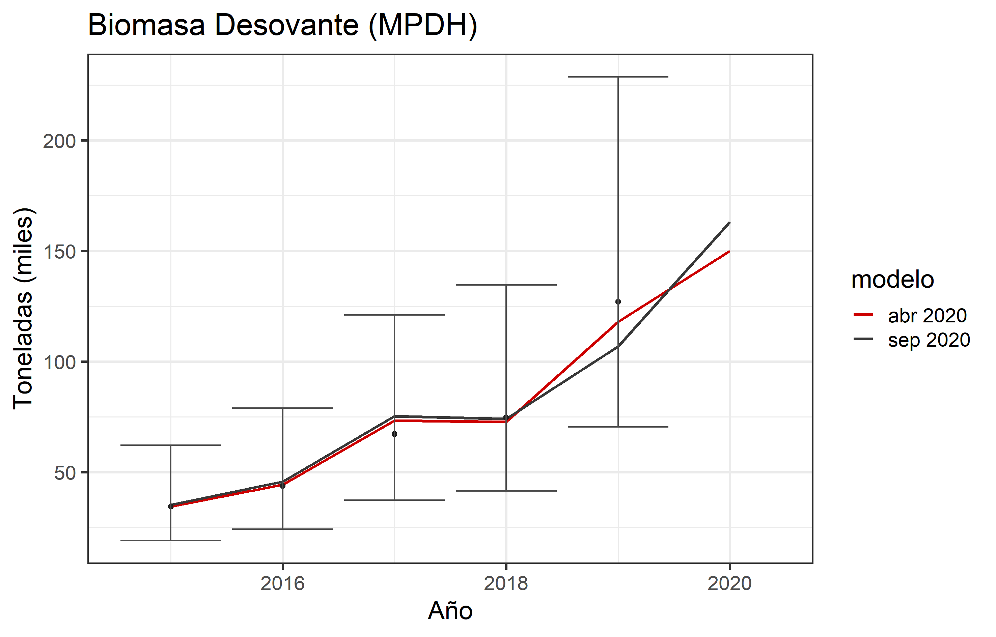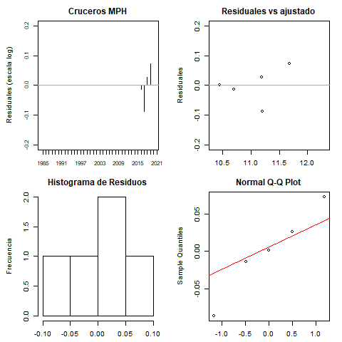

**Figura 24.** Ajuste de la biomasa estimada por el MPDH de la anchoveta centro-norte. Los puntos representan los datos observados junto al intervalo de confianza IC=95%. La línea negra corresponde a las predicciones del modelo estadístico (septiembre 2020) y la línea roja la evaluación anterior (abril 2020). Se presenta los residuales entre los valores observados y predichos por el modelo.

El ajuste del modelo a la información de composición de tamaños en la captura (**Figura 25)**, es adecuado en cuanto reproduce su variabilidad general, exceptuando algunos años, donde se aprecian desviaciones importantes entre los datos observados y las estimaciones del modelo. Por ejemplo, los años 2002 y 2003, las observaciones, muestran una estructura de longitudes truncada en los 15 cm, en cambio el modelo predice que los individuos sobre esta longitud deberían estar presentes para explicar los cambios en los estimados poblacionales de biomasa y reclutamientos.

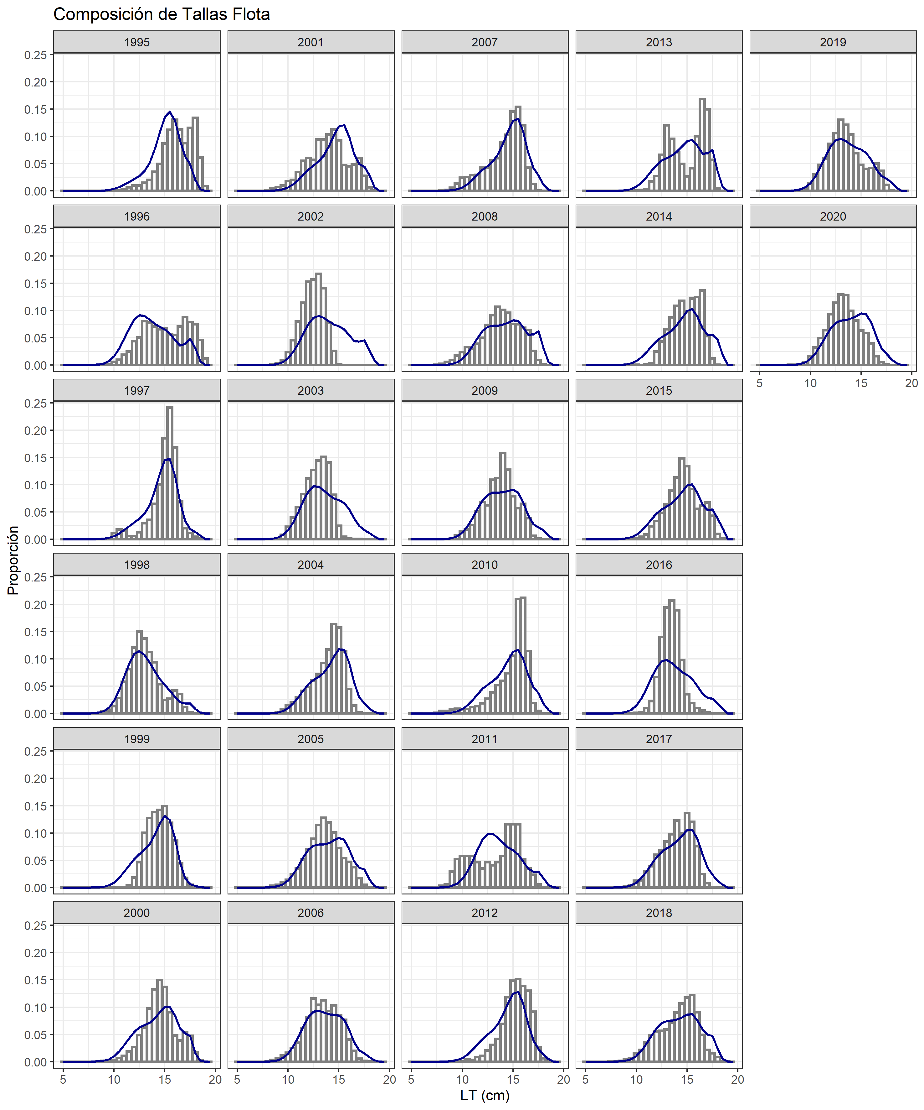

**Figura 25.** Ajuste del modelo base a las composiciones de tallas de las **capturas**, anchoveta centro-norte, período 1995-2020 (parcial).

En términos de la bondad de ajuste (**Figura 26**), el comportamiento de los residuales sugiere ciertos patrones que reflejan una tendencia a la subestimación en el rango de longitudes de 13 y 14 cm. También refleja los menores niveles de ajustes observados los años 2002-2003, 2011 y 2013 (bimodal) y 2016. La estructura de longitudes de los cruceros también es reproducida de manera general, teniendo en cuenta la dificultad que representa reproducir composiciones de tallas bimodales (**Figura 27** y **Figura 28**).

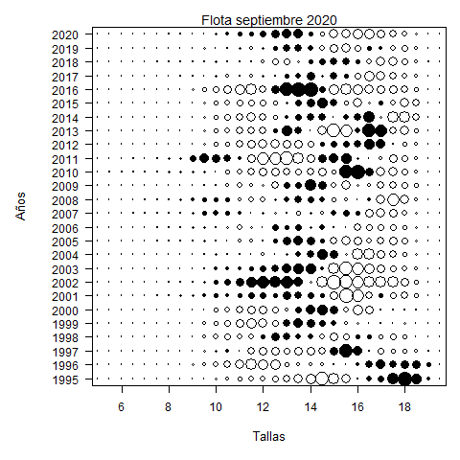

**Figura 26.** Residuales del modelo base a las composiciones de talla de las **capturas de la flota**, período 1995-2020 (parcial).

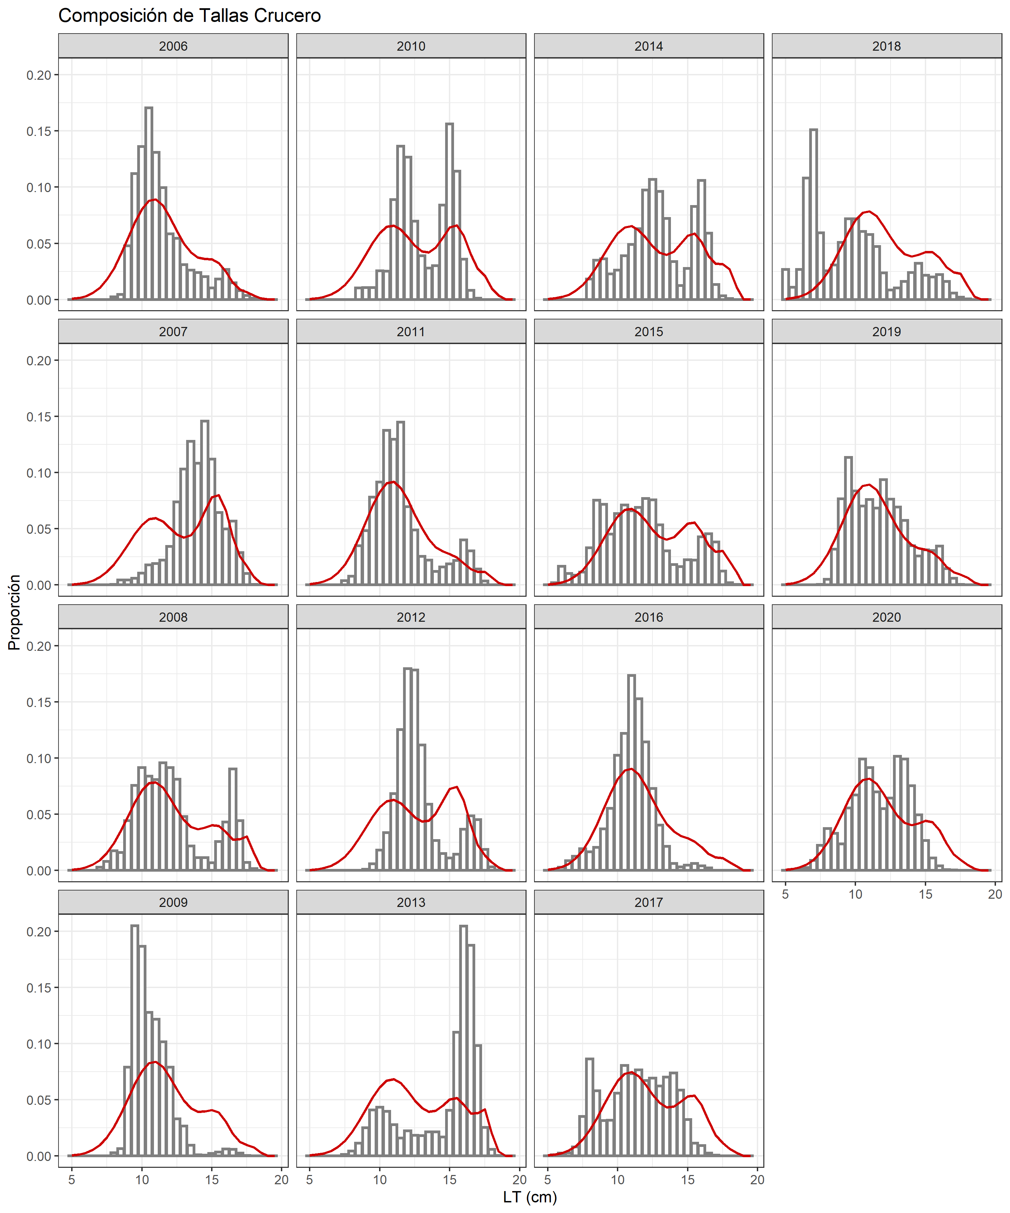

**Figura 27.** Arriba: ajuste del modelo base a las composiciones de tallas de los **Cruceros acústicos**, anchoveta centro-norte, período 2006-2020.

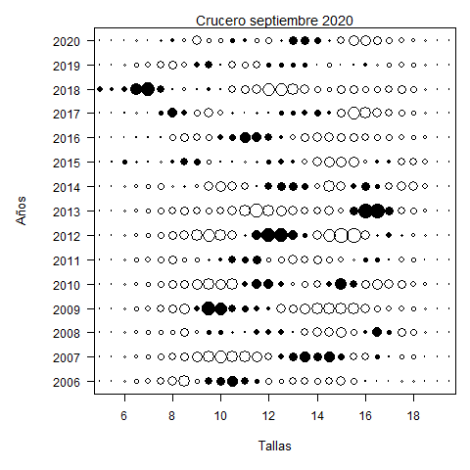

**Figura 28** Residuales del modelo base actual a las composiciones de tallas de los **cruceros acústicos,** período 2006-2020.

##### Análisis histórico

Se comparan los resultados de los principales indicadores de la asesoría actual (septiembre 2020) con asesorías previas (abril 2020 y septiembre 2019) para evaluar la consistencia de la presente evaluación. El desempeño histórico del caso base se ilustra en la **Figura 29**, en las cuales se observa un adecuado nivel de convergencia histórica. Las diferencias ocurren en los dos últimos años (2019 y 2020), lo que es esperable dada la actualización de las piezas de información.

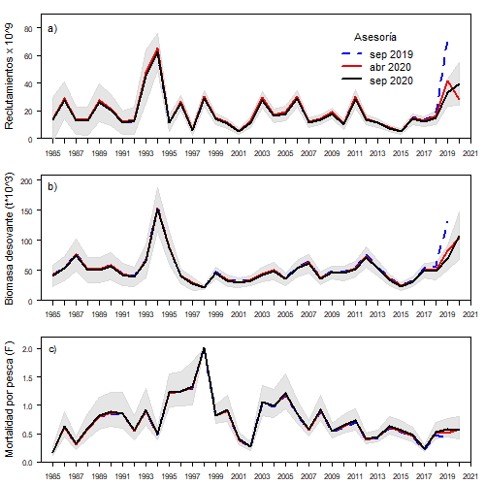

**Figura 29**. Análisis histórico de los (a) Reclutamientos, (b) biomasa desovante y (c) mortalidad por pesca (F año-1) de la anchoveta centro-norte. En gris se presenta el intervalo de confianza del modelo actual.

##### Análisis retrospectivo

En la **Figura 30** se muestra el patrón retrospectivo de los reclutamientos, biomasa desovante y de la mortalidad por pesca de anchoveta centro-norte, para el modelo base (septiembre 2020). En general, las estimaciones de reclutamientos, biomasa y mortalidad por pesca para el último año pueden variar sustancialmente entre las sucesivas actualizaciones, mientras que en los primeros años converge a valores estables.

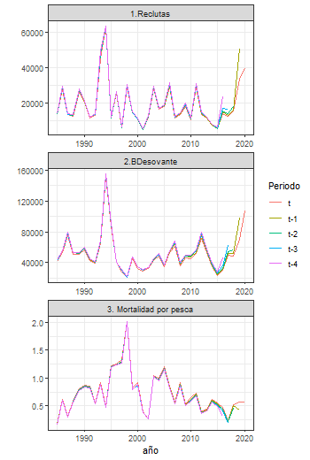

**Figura 30**. Análisis retrospectivo del reclutamiento, biomasa desovante y mortalidad por pesca de la anchoveta en la UP centro-norte**.** El año t es el modelo con información al año 2020, t-1 año 2019 y así sucesivamente.

En la **Figura 31**, se presenta el resultado del análisis rho de Mohn (1999), sobre la biomasa desovante y la mortalidad por pesca. Este se ha utilizado para medir el patrón retrospectivo y se define como la suma de la diferencia relativa entre una cantidad estimada a partir de una evaluación con una serie de tiempo reducida y la misma cantidad estimada a partir de la serie de tiempo completa.

El análisis retrospectivo del modelo de evaluación, muestra que el impacto de la reducción de un año de información no presenta un impacto en la serie histórica de las variables de estado, pero sí en el último año de evaluación. En términos de rho (promedio de anomalías retrospectivas), se aprecia que la reducción de información muestra un patrón de sobreestimación en la estimación del reclutamiento igual a ρ = 0,114 y de la biomasa desovante de ρ = 0,108, con una subestimación de la mortalidad por pesca de ρ = -0,08.

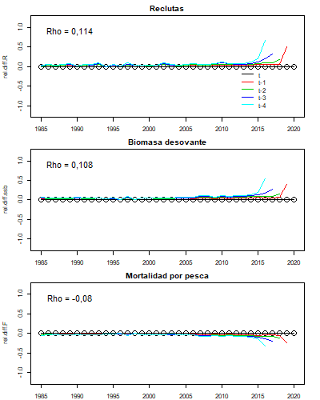

**Figura 31**. Patrón retrospectivo del modelo de evaluación base para el reclutamiento, biomasa desovante y mortalidad por pesca.

## 4.2 Objetivo específico 2:

*“Establecer el estatus actualizado de anchoveta y sardina española, sobre la base de sus principales indicadores estandarizados de estado y flujo, incorporando, cuantificando y propagando la incertidumbre subyacente a la pesquería.”*

### 4.2.1 Indicadores del stock

#### Reclutamientos

El reclutamiento de la anchoveta centro-norte presenta una importante variación interanual observada en toda la serie analizada, con anomalías positivas y negativas entre años, lo que impacta en términos del tamaño de la población por la presencia de cohortes fuertes o débiles. Luego de bajos reclutamientos observados en el período 2012-2015, durante los años 2016-2018 se observó el ingreso de clases anuales en torno al reclutamiento medio estimado por el modelo. En la actual evaluación (septiembre 2020), se estimó una clase anual 2019 superior en un 120% respecto del reclutamiento 2018, ubicándolo como el tercer reclutamiento más alto de la historia de la pesquería. Para el año 2020 el reclutamiento fue estimado en 39 mil millones de ejemplares, superior en un 18% respecto del reclutamiento del año anterior (**Figura 32** y **Tabla 12**).

#### Biomasas

Consecuentemente con los niveles de reclutamiento observados, los niveles poblacionales presentan alta variabilidad en las tendencias y estimaciones de biomasa. Luego del decaimiento de la población observado hasta el año 2015, la población crece en los últimos 5 años. Los resultados de este estudio, indican que la anchoveta de la zona centro-norte presentaría a inicios del año 2020, un valor central de biomasa total y desovante en torno a las 535 mil y 106 mil toneladas, respectivamente. Estos niveles sugieren un aumento del 40% sobre la biomasa total y un aumento de 53% de la biomasa desovante respecto del año anterior (**Figura 33** **a y b** y **Tabla 12**).

#### Mortalidad por pesca

Para el período 2006 – 2017, las mortalidades por pesca (F) mostraron una significativa tendencia decreciente por efecto de la reducción de las capturas, en parte por la sostenida reducción de la biomasa de anchoveta en la zona de estudio (**Figura 34** y **Tabla 12)**. La mortalidad por pesca para el año 2019 se estimó en F=0,57 año-1, superior al objetivo FRMS. Para el 2020, la mortalidad por pesca se estimó en F= 0,56 año-1,sin embargo,se debe tener en cuenta este valor es proyectado en base al supuesto de captura igual a 91 mil t, correspondiente a la cuota global establecida para este año.

#### Selectividad

La selectividad de la flota indica que el recurso es próximo a su completo reclutamiento a la pesquería a la talla de 14 cm de LT, mientras que los individuos de 12,5 cm de LT son vulnerados en un 50%. En el crucero acústico los ejemplares son vulnerados en un 50% a la talla de 8,5 cm de LT, en tanto que los individuos sobre 11,5 cm de LT son completamente retenidos por el arte de pesca (**Figura 35**).

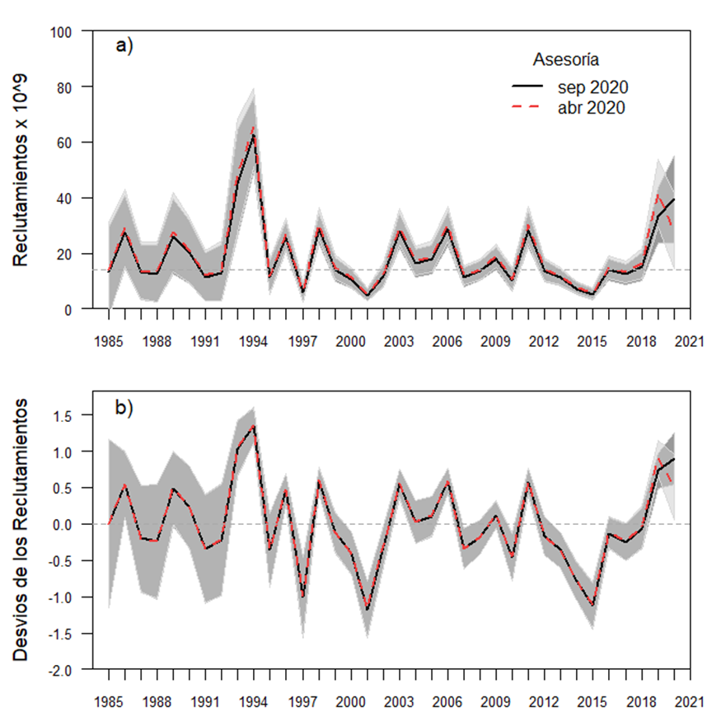

**Figura 32.** a) Reclutamientos y b) anomalías logarítmicas de los reclutamientos de la anchoveta centro - norte. La línea roja (abril 2020) y línea negra (sep 2020) corresponden al valor esperado del estimador central y las zonas sombreadas a los intervalos de confianza de cada evaluación.

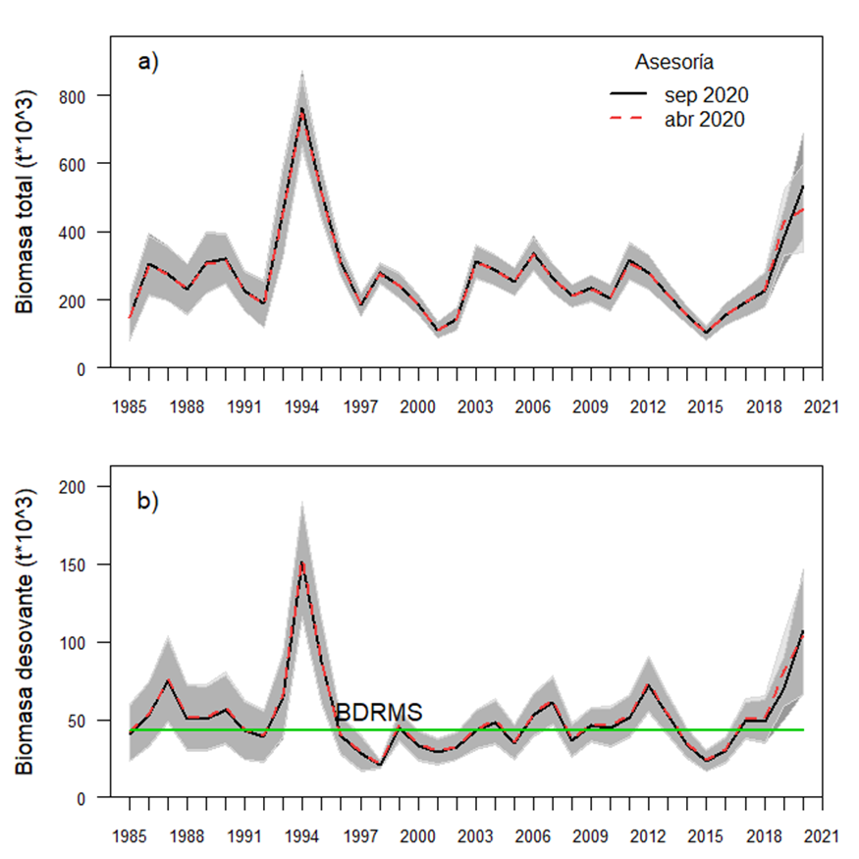

**Figura 33.** a) Biomasa total (t) y b) Biomasa desovante (t) de anchoveta de la zona centro-norte. La línea roja (abril 2020) y línea negra (sep 2020) corresponden al valor esperado del estimador central y las zonas sombreadas a los intervalos de confianza de cada evaluación. La línea verde corresponde al punto biológico de referencia BDRMS.

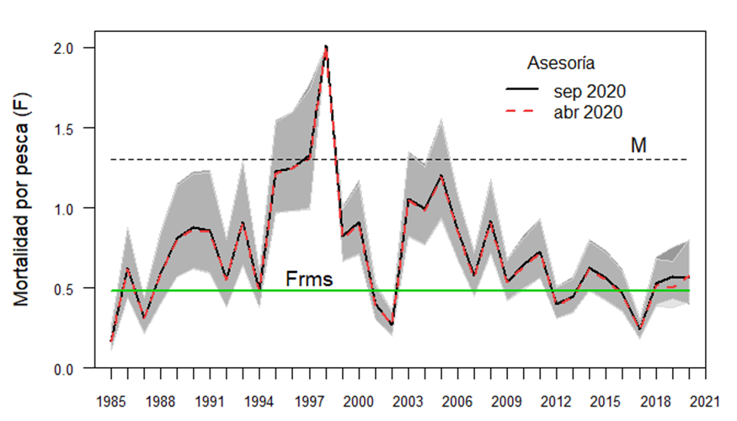

**Figura 34.** Mortalidad por pesca anual (F año-1) de la anchoveta centro-norte. La línea roja (abril 2020) y línea negra (sep 2020) corresponden al valor esperado del estimador central y las zonas sombreadas a los intervalos de confianza de cada evaluación. La línea verde corresponde al punto biológico de referencia FRMS.

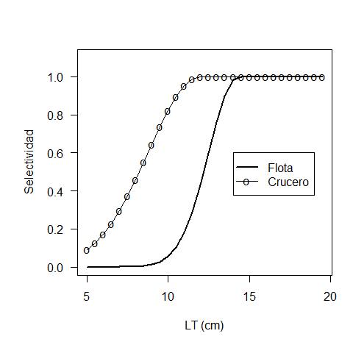

**Figura 35.** Patrón de explotación o selectividad de la flota y de los cruceros acústicos de la anchoveta centro-norte (abril 2020).

**Tabla 12**

Comparación de las variables poblacionales de la anchoveta centro-norte

estimadas en la evaluación de stock actual (septiembre 2020) y anterior (abril 2020).

| Año | Biomasa desovante (t) | | Biomasa total (t) | | Reclutas (n x 106) | | Mort Por pesca (Faño-1) | |
| --- | --- | --- | --- | --- | --- | --- | --- | --- |
| Sep 2020 | Abr 2020 | Sep 2020 | Abr 2020 | Sep 2020 | Abr 2020 | Sep 2020 | Abr 2020 |
| 1985 | 40995 | 41883 | 149040 | 149460 | 13470.0 | 14136 | 0.173 | 0.171 |
| 1986 | 53048 | 54054 | 305080 | 300780 | 27586.0 | 29166 | 0.622 | 0.618 |
| 1987 | 74863 | 76208 | 277160 | 276220 | 13192.0 | 13730 | 0.312 | 0.309 |
| 1988 | 50708 | 51700 | 231610 | 230840 | 12642.0 | 13351 | 0.588 | 0.581 |
| 1989 | 50319 | 51501 | 309830 | 307320 | 25952.0 | 27668 | 0.811 | 0.803 |
| 1990 | 56309 | 57578 | 321880 | 318670 | 20416.0 | 21193 | 0.878 | 0.867 |
| 1991 | 42795 | 43512 | 226340 | 225260 | 11420.0 | 12056 | 0.858 | 0.851 |
| 1992 | 38871 | 39613 | 188090 | 186610 | 12912.0 | 13626 | 0.556 | 0.550 |
| 1993 | 64678 | 66021 | 459690 | 454150 | 44947.0 | 48038 | 0.912 | 0.908 |
| 1994 | 151510 | 152890 | 762650 | 746310 | 62706.0 | 65201 | 0.484 | 0.485 |
| 1995 | 87304 | 88745 | 513860 | 514460 | 11244.0 | 11779 | 1.227 | 1.216 |
| 1996 | 40101 | 40519 | 314960 | 309280 | 25735.0 | 27000 | 1.250 | 1.251 |
| 1997 | 28152 | 28981 | 184360 | 185240 | 5867.5 | 6263 | 1.332 | 1.311 |
| 1998 | 21068 | 21472 | 279570 | 274590 | 28845.0 | 30593 | 2.014 | 2.014 |
| 1999 | 45026 | 46091 | 242460 | 241580 | 14153.0 | 14936 | 0.824 | 0.813 |
| 2000 | 32874 | 33738 | 186760 | 185900 | 10782.0 | 11278 | 0.915 | 0.902 |
| 2001 | 29109 | 29752 | 111990 | 112290 | 4951.6 | 5234 | 0.402 | 0.395 |
| 2002 | 32500 | 33263 | 143680 | 143080 | 11723.0 | 12530 | 0.273 | 0.269 |
| 2003 | 42832 | 43751 | 312880 | 308680 | 27848.0 | 29461 | 1.054 | 1.047 |
| 2004 | 48283 | 49526 | 287190 | 286030 | 16453.0 | 17302 | 0.994 | 0.981 |
| 2005 | 34999 | 36023 | 253110 | 251770 | 17802.0 | 18884 | 1.210 | 1.193 |
| 2006 | 52598 | 53627 | 336130 | 331800 | 28791.0 | 30447 | 0.856 | 0.851 |
| 2007 | 61295 | 62910 | 262530 | 263460 | 11440.0 | 12053 | 0.576 | 0.566 |
| 2008 | 36236 | 37223 | 213060 | 211800 | 13540.0 | 14184 | 0.922 | 0.908 |
| 2009 | 46392 | 47209 | 233880 | 231760 | 18091.0 | 19220 | 0.538 | 0.534 |
| 2010 | 44638 | 45970 | 205850 | 206520 | 10220.0 | 10784 | 0.645 | 0.632 |
| 2011 | 51638 | 52576 | 315290 | 310820 | 28505.0 | 30174 | 0.726 | 0.723 |
| 2012 | 71527 | 73126 | 280830 | 281090 | 13581.0 | 14304 | 0.399 | 0.393 |
| 2013 | 52678 | 53952 | 216750 | 216630 | 11216.0 | 11750 | 0.445 | 0.438 |
| 2014 | 34301 | 35203 | 154510 | 154910 | 7306.7 | 7724 | 0.626 | 0.616 |
| 2015 | 23144 | 23932 | 102050 | 102780 | 5201.1 | 5531 | 0.562 | 0.549 |
| 2016 | 30020 | 30859 | 157030 | 156190 | 14025.0 | 14987 | 0.471 | 0.464 |
| 2017 | 49396 | 50881 | 192370 | 193230 | 12399.0 | 13221 | 0.241 | 0.236 |
| 2018 | 48528 | 50508 | 228160 | 230290 | 15163.0 | 16321 | 0.529 | 0.514 |
| 2019 | 70055 | 81877 | 383430 | 427790 | 33429.0 | 41709 | 0.573 | 0.504 |
| 2020 | 106900 | 104050 | 535520 | 467270 | 39491.0 | 27991 | 0.564 | 0.576 |

**Tabla 13**

Comparación de los Índices de reducción anual de F respecto de FRMS (F/FRMS), BD respecto de BDRMS (BD/BDRMS),

tasas de explotación anual referidos a la biomasa (Y/BT) de la anchoveta centro-norte

estimadas en la evaluación de stock actual (septiembre 2020) y anterior (abril 2020).

| **Año** | **F/FRMS** | | **BD/BDRMS** | | **Y/BT** | |
| --- | --- | --- | --- | --- | --- | --- |
| **Sep 2020** | **Abr 2020** | **Sep 2020** | **Abr 2020** | **Sep 2020** | **Abr 2020** |
| 1985 | 0.361 | 0.356 | 0.944 | 0.953 | 0.066 | 0.066 |
| 1986 | 1.296 | 1.288 | 1.222 | 1.230 | 0.168 | 0.170 |
| 1987 | 0.651 | 0.643 | 1.724 | 1.734 | 0.121 | 0.122 |
| 1988 | 1.225 | 1.211 | 1.168 | 1.176 | 0.201 | 0.201 |
| 1989 | 1.690 | 1.673 | 1.159 | 1.172 | 0.216 | 0.218 |
| 1990 | 1.828 | 1.806 | 1.297 | 1.310 | 0.259 | 0.262 |
| 1991 | 1.788 | 1.772 | 0.986 | 0.990 | 0.274 | 0.276 |
| 1992 | 1.158 | 1.146 | 0.895 | 0.901 | 0.176 | 0.178 |
| 1993 | 1.900 | 1.891 | 1.489 | 1.502 | 0.214 | 0.217 |
| 1994 | 1.009 | 1.010 | 3.489 | 3.478 | 0.144 | 0.147 |
| 1995 | 2.556 | 2.533 | 2.010 | 2.019 | 0.404 | 0.403 |
| 1996 | 2.604 | 2.605 | 0.923 | 0.922 | 0.298 | 0.304 |
| 1997 | 2.776 | 2.731 | 0.648 | 0.659 | 0.405 | 0.404 |
| 1998 | 4.195 | 4.195 | 0.485 | 0.489 | 0.349 | 0.355 |
| 1999 | 1.716 | 1.694 | 1.037 | 1.049 | 0.254 | 0.255 |
| 2000 | 1.906 | 1.878 | 0.757 | 0.768 | 0.276 | 0.278 |
| 2001 | 0.837 | 0.824 | 0.670 | 0.677 | 0.154 | 0.154 |
| 2002 | 0.569 | 0.561 | 0.748 | 0.757 | 0.087 | 0.088 |
| 2003 | 2.197 | 2.182 | 0.986 | 0.995 | 0.253 | 0.257 |
| 2004 | 2.071 | 2.043 | 1.112 | 1.127 | 0.294 | 0.295 |
| 2005 | 2.520 | 2.486 | 0.806 | 0.820 | 0.312 | 0.314 |
| 2006 | 1.784 | 1.773 | 1.211 | 1.220 | 0.222 | 0.225 |
| 2007 | 1.201 | 1.179 | 1.412 | 1.431 | 0.209 | 0.208 |
| 2008 | 1.921 | 1.892 | 0.834 | 0.847 | 0.269 | 0.271 |
| 2009 | 1.121 | 1.113 | 1.068 | 1.074 | 0.162 | 0.164 |
| 2010 | 1.343 | 1.317 | 1.028 | 1.046 | 0.222 | 0.221 |
| 2011 | 1.513 | 1.506 | 1.189 | 1.196 | 0.190 | 0.192 |
| 2012 | 0.831 | 0.819 | 1.647 | 1.664 | 0.150 | 0.150 |
| 2013 | 0.928 | 0.912 | 1.213 | 1.227 | 0.162 | 0.162 |
| 2014 | 1.305 | 1.282 | 0.790 | 0.801 | 0.220 | 0.219 |
| 2015 | 1.171 | 1.143 | 0.533 | 0.544 | 0.197 | 0.196 |
| 2016 | 0.982 | 0.967 | 0.691 | 0.702 | 0.134 | 0.135 |
| 2017 | 0.502 | 0.491 | 1.138 | 1.158 | 0.087 | 0.086 |
| 2018 | 1.102 | 1.071 | 1.118 | 1.149 | 0.172 | 0.170 |
| 2019 | 1.194 | 1.050 | 1.613 | 1.863 | 0.160 | 0.143 |
| 2020 | 1.174 | 1.199 | 2.462 | 2.367 | 0.173 | 0.197 |

### 4.2.2 Estado de explotación

Se estimaron los Puntos Biológicos de Referencia (PBR) para la pesquería de la anchoveta centro norte, a través de un modelo de Biomasa Desovante Por Recluta (BDPR) que utiliza el vector de pesos medios históricos, selectividad de la flota estimada en la evaluación de stock y la ojiva de madurez sexual para el reclutamiento virginal Ro=1 (**Figura 36**).

Como objetivo de conservación se define un valor proxy del RMS equivalente a un nivel de reducción de la biomasa desovante del 55% respecto de la biomasa desovante virginal (55%BDo), el cual se asegura manteniendo un nivel de escape del 60% de la BDPR, en especies que no cuentan con una relación stock recluta confiable, es decir, considera un amplio rango de valores de steepness (h) (Paya *et al*., 2014). De esta forma, el F que permite alcanzar el objetivo equivale a F60%, el cual es utilizado para el análisis de recomendación de la Captura Biológicamente Aceptable (CBA) para el año siguiente y las proyecciones del stock de anchoveta en la Unidad de Pesquería centro-norte (**Figura 36**). El valor de la mortalidad por pesca calculado en la evaluación actual (abril 2020) fue estimado en FRMS = 0,56 año-1, siendo un 57% menor que el valor de mortalidad natural, esto es, menor a 2/3 de M, razón favorable según Patterson (1992). Por otro lado, el patrón de selectividad se encuentra levemente inclinado hacia la derecha de la curva de madurez, para ejemplares de longitud mayor a la talla media de madurez, lo que podría permitir que los peces tienen oportunidad de desovar antes de ser capturados.

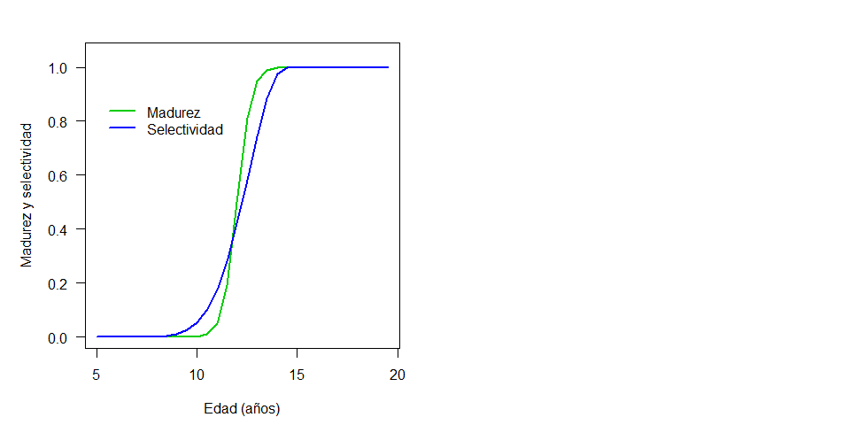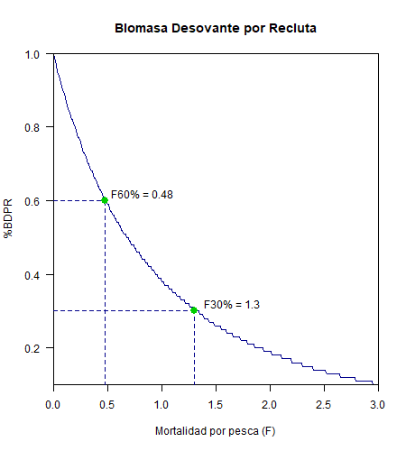

**Figura 36.** Madurez, selectividad (Panel izquierdo) y Curva de Biomasa por Recluta (%BDPR) (Panel derecho), utilizados en los cálculos de FRMS.

En la **Figura 37 a) y b)**, se muestra el nivel de reducción de la biomasa desovante anual estimada por el modelo junto a la incertidumbre asociada. Se destaca que el recurso se ha mantenido en torno o por sobre el objetivo de manejo (55%BDo) en la mayor parte de la serie analizada, exceptuando tres breves periodos: i) 1996-1998, el cual es consistente con el período de mayor explotación, ii) período 2000-2002 relacionado con el alto nivel de mortalidad por pesca y bajos reclutamientos observados en el 2000 y 2001 y iii) 2014-2016 producto de reclutamientos débiles (ver **Tabla 12**). Desde el año 2017, el stock se situaría sobre el objetivo de manejo alcanzando el 2019 un valor en torno a un 89% de la biomasa virginal. Se estima para el año 2020 un crecimiento de la biomasa desovante por sobre la condición virginal.

En la unidad de pesquería centro-norte, los resultados de la evaluación indirecta del stock de anchoveta indican que, desde una condición de baja explotación en 1985, el stock estuvo sometido a mortalidades por pesca importantes y por sobre el objetivo de manejo entre los años 1988 - 2000, 2003 - 2011 y 2014. Entre 2015 y 2017, los niveles de mortalidad por pesca disminuyen, manteniéndose bajo la mortalidad por pesca objetivo. Para el año 2019 se estimó un nivel de remoción levemente superior al objetivo (F2019= 0,57 año-1). Para el 2020 se estima un F=0,56 año-1, sin embargo, este valor representa el desembarque supuesto de remoción en torno a la cuota global establecida. (**Figura 37** **c)** y **d)**, **Tabla 14**).

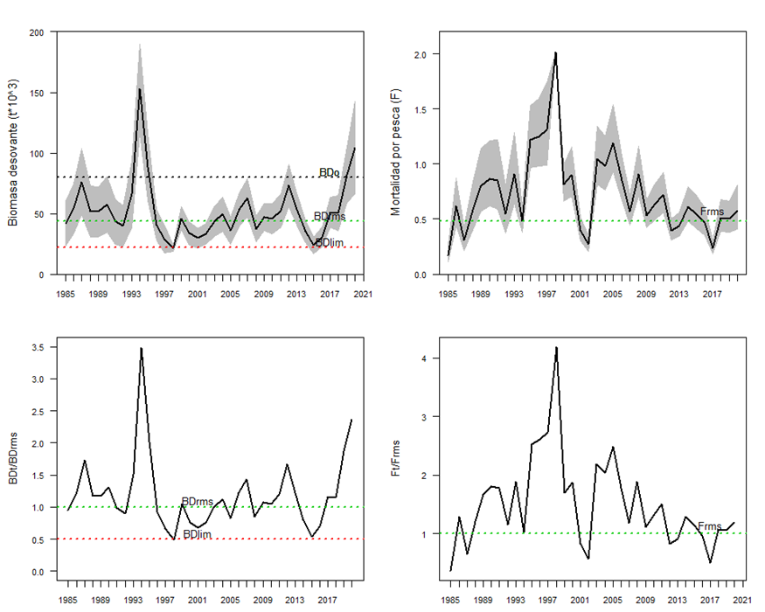

d)

b)

a)

c)

**Figura 37** Series históricas de a) biomasa desovante, b) Razón BD/BDRMS, c) Mortalidad por pesca y d) razón F/FRMS. Todas las series presentan los puntos biológicos de referencia respectivos.

En la **Tabla 14** se presentan los valores calculados en la evaluación actual y anterior (septiembre 2020, abril 2020) de FRMS, BDRMS y BDLIM, puntos biológicos de referencia recomendados por el Comité Científico Técnicos de Pelágicos Pequeños (Informe Técnico CCT-PP N°01/2015) de acuerdo con la metodología discutida durante el segundo taller (Abril, 2014) y tercer taller (Agosto, 2014) de PBRs (Payá *et al.*, 2014).

**Tabla 14**

Puntos Biológicos de referencia (PBRs), probabilidad que la BD del año más reciente sea menor a BDRMS p(BD<BDRMS) y la probabilidad que la Ft del año más reciente sea menor a FRMS p(F>FRMS) estimados en la evaluación de stock actual (septiembre 2020) y anterior (abril 2020).

|  |  |  |
| --- | --- | --- |
| **PBRs** | **Valor septiembre 2020** | **Valor abril 2020** |
| FRMS | 0,48 | 0,48 |
| BDRMS | 43,4 mil t | 43,95 mil t |
| BDLIM | 21,7 mil t | 21,98 mil t |
| P(*BDlast<BDRMS) | 0,0 | 0,0 |
| P(*Flast>FRMS) | 0,83 | 0,86 |

*BDlast corresponde a BD2020

*Flast corresponde a F2020

Para construir el diagrama de fase de explotación se utilizan los niveles de biomasa desovante (eje x) y la mortalidad por pesca (eje y) relativos a sus niveles de referencia (**Figura 38**).

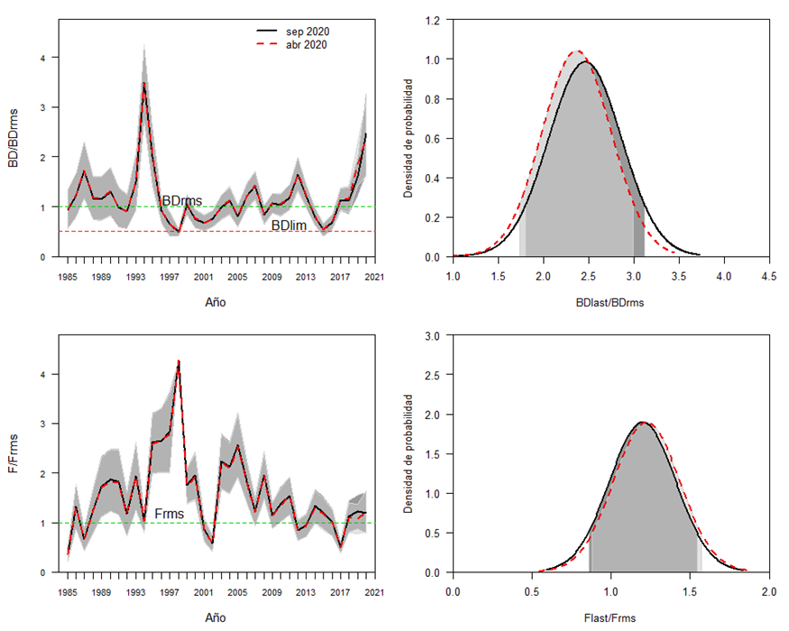

c)

a)

b)

d)

**Figura 38.** Comparación de a) la razón BD/BDRMS, b) la distribución de probabilidad de BDlast/BDRMS, c) razón F/FRMS y d) la distribución de probabilidad Flast/FRMS. Se comparan los resultados de la evaluación de septiembre 2020 (línea continua negra) y la anterior (abril 2020, línea segmentada roja).

El diagrama de fase muestra una alta variabilidad interanual, típica de los cambios que se observan en los peces pelágicos pequeños. En la evaluación anterior (abril 2020) el estatus para el año 2019, indicó que la anchoveta centro norte estaba en estado de plena explotación con una probabilidad de 0,86 de estar en sobrepesca. Para el año 2020 se proyectó un crecimiento del stock desovante y un nivel de remoción por sobre el objetivo, dado el supuesto de captura igual a la cuota establecida (**Figura 39**).

En la evaluación actual (septiembre 2020) se consolida el estatus 2019 en condición favorable en términos de la biomasa desovante y en sobrepesca. La condición de la anchoveta para el año 2020 se proyecta favorable en términos de biomasa (BD2020/BDRMS= 2,46). Considerando tanto la incertidumbre de la evaluación del stock, como las remociones supuestas, se mantendría en sobrepesca (F2020/FRMS= 1,2), con p(F2020>FRMS) = 0,83 (**Figura 40**, **Tabla 14**).

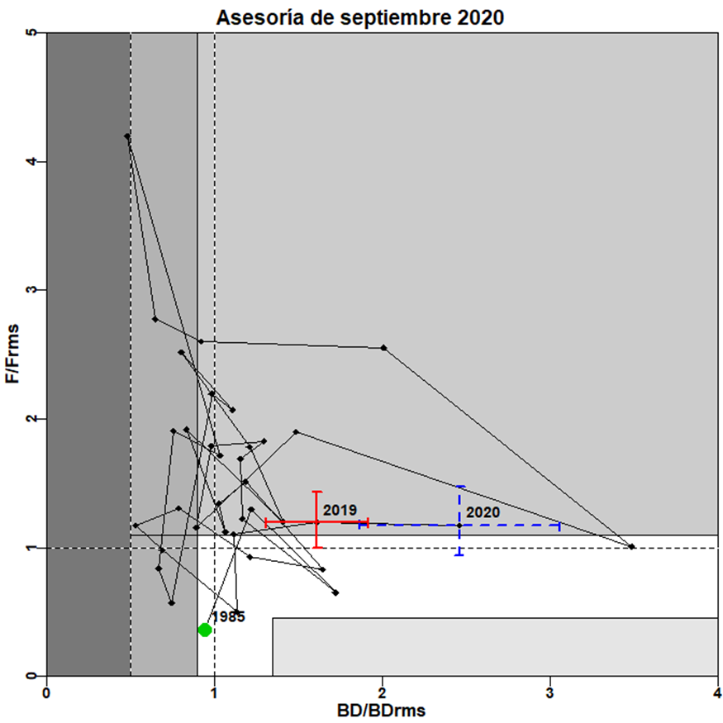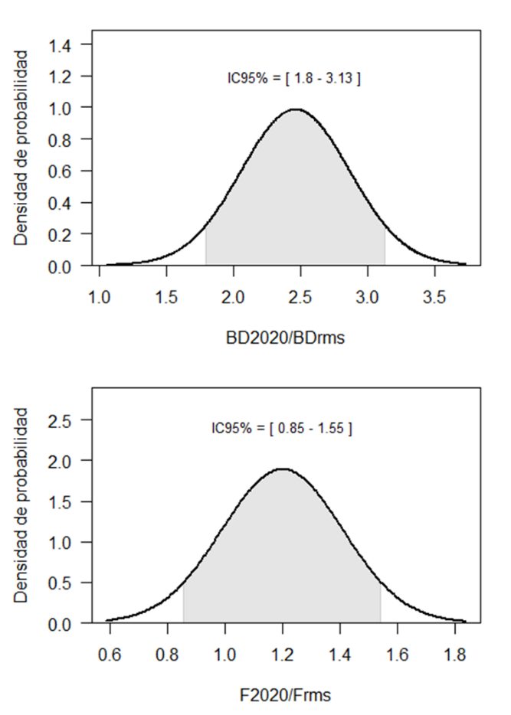

**Figura 39** Diagrama de fases de explotación de la biomasa desovante respecto de la mortalidad por pesca de la evaluación actual (**septiembre 2020**). Los ejes están estandarizados a los valores que generan el RMS proxy, la cruz azul corresponde a los intervalos de confianza de la razón BD/BDRMS y F/FRMS.

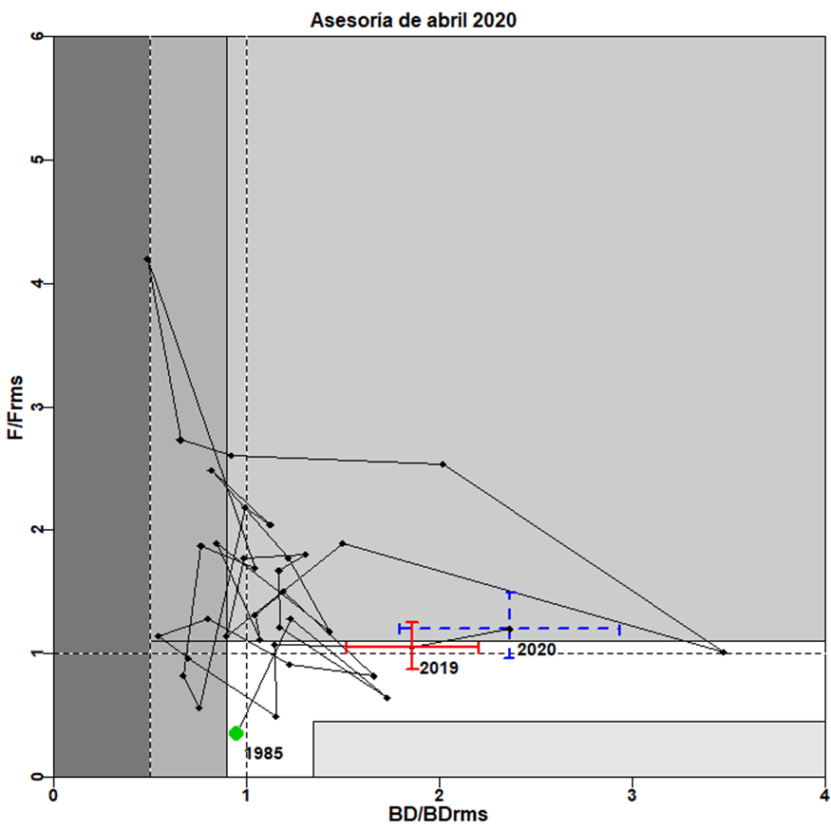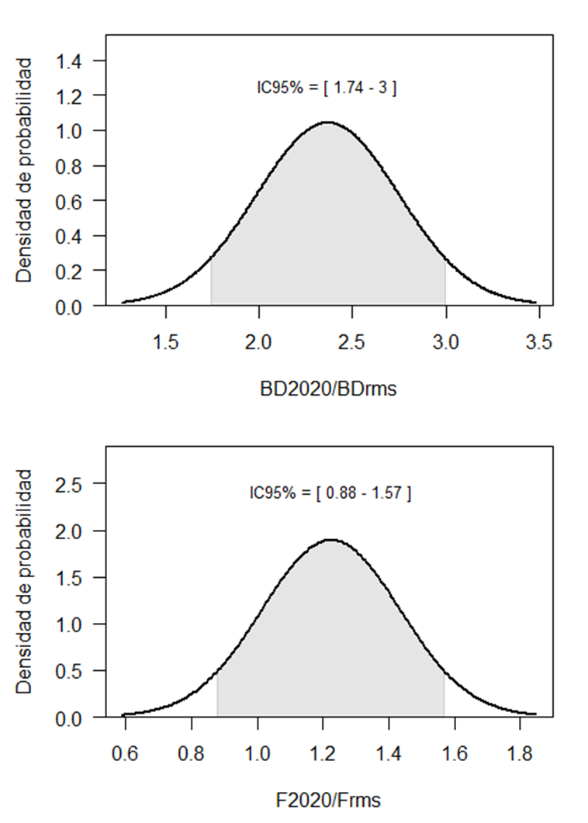

**Figura 40** Diagrama de fases de explotación de la biomasa desovante respecto de la mortalidad por pesca de la evaluación anterior (**abril 2020**). Los ejes están estandarizados a los valores que generan el RMS proxy, Cruz azul corresponde a los intervalos de confianza de la razón BD/BDRMS y F/FRMS.

## 4.3 Objetivo específico 3:

*“Determinar niveles de Captura Biológicamente Aceptable (CBA) que lleven y/o mantenga la pesquería en torno al Rendimiento Máximo Sostenible (RMS), a partir de un análisis de riesgo en condiciones de incertidumbre de no alcanzar los objetivos de conservación y sostenibilidad conforme lo establece la LGPA y contenidos en el Plan de Manejo y/o en el Programa de Recuperación respectivo, según corresponda.”*

### 4.3.1 Captura biológicamente aceptable (CBA)

#### Cálculo de CBA bajo Escenarios de proyección basada en distintos **niveles de reclutamiento** y Análisis de riesgo basado en **percentiles de probabilidad**

##### Primer proceso de asesoría: CBA inicial 2021 (septiembre 2020)

A partir del modelo conceptual de la dinámica del stock de la anchoveta centro norte se desarrolló el enfoque y modelo de evaluación que permitió asesorar al Comité Científico Técnico de Pesquerías de Pelágicos Pequeños (CCT – PP) en el análisis de las posibilidades de explotación del stock, considerando los parámetros e indicadores estimados por el modelo de evaluación y su incertidumbre asociada.

En el proceso de asesoría inicial (septiembre 2020), la simulación para todos los escenarios, se realizó en escala anual bajo un horizonte de proyección de mediano plazo (5 años). La ecuación que gobierna la dinámica de la población es la misma que la utilizada en el período de modelamientos del stock. La estrategia de explotación corresponde al nivel referencial de mortalidad por pesca constantes F=FRMS para la cual se presentaron las capturas asociadas y los percentiles de riesgo (10% al 50%) de exceder el nivel de explotación evaluado. La mortalidad por pesca de referencia es aquella que permite alcanzar el rendimiento máximo sostenido, consistente con los puntos biológicos de referencia (F60%).

De este modo, se estimó la CBA inicial para el año 2021. Debido a que los reclutamientos de anchoveta presentan alta variabilidad interanual, se proyecta en base a una variedad de posibles estados de la naturaleza, representados por escenarios asociados a los cuartiles de distribución de los reclutamientos históricos estimados por el modelo de evaluación (**Figura 41**).

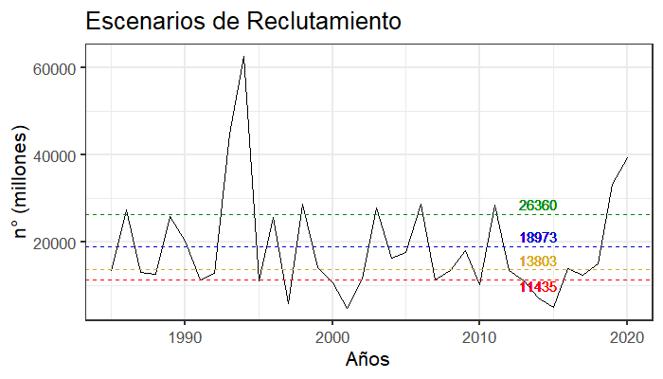

**Figura 41.** Serie de reclutamientos históricos de la anchoveta centro-norte (septiembre 2020). Las líneas horizontales paralelas al eje x corresponden a los posibles escenarios de reclutamiento 2021, supuestos para la proyección de la población i) rojo: corresponde al 1er Cuartil de la distribución histórica de los reclutamientos; ii) amarilla: Mediana; iii) azul: Media, iv) verde: 3er Cuartil.

En la **Figura 42** se presenta la distribución a la talla para cada escenario de reclutamiento proyectado el que en conjunto con la sobrevivencia conforman la abundancia vulnerable a la pesca 2021.

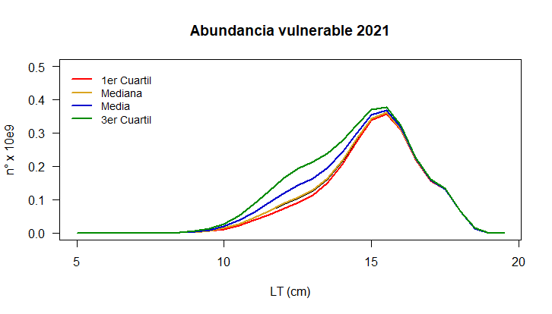

**Figura 42.** Distribución a la talla de los ejemplares de anchoveta (número) susceptibles de ser capturados durante el año 2021. Las líneas representan la contribución de los supuestos de reclutamiento proyectado más la sobrevivencia. i) rojo: corresponde al 1er Cuartil de la distribución histórica de los reclutamientos; ii) amarilla: Mediana; iii) azul: Media, iv) verde: 3er Cuartil.

Las capturas biológicamente aceptables para el 2021, bajo el criterio FRMS y cuatro escenarios de reclutamiento, estimadas en la evaluación de septiembre 2020, con sus percentiles de distribución se presentan en la **Tabla 15**. El valor de la captura biológicamente aceptable esperado se situó entre 54 mil y 82 mil toneladas.

**Tabla 15**

Tabla de decisión de Captura Biológicamente Aceptable (CBA) año 2021, para la anchoveta de la zona centro-norte, presentada al CCT – PP en el proceso de asesoría inicial. Se consideran 4 escenarios de estados de la naturales y niveles de riesgo de sobrepasar la estrategia de manejo (FRMS= F60%).

|  |  |  |  |  |  |  |  |
| --- | --- | --- | --- | --- | --- | --- | --- |
| **Escenario** | **Media** | **Des. Est.** | **10%** | **20%** | **30%** | **40%** | **50%** |
| **1er Cuartil** | 69760 | 12237 | 54078 | 59461 | 63343 | 66660 | 69760 |
| **Mediana** | 69760 | 12237 | 54078 | 59461 | 63343 | 66660 | 69760 |
| **Media** | 76228 | 12123 | 60692 | 66025 | 69871 | 73157 | 76228 |
| **3er Cuartil** | 82563 | 12043 | 67129 | 72427 | 76248 | 79512 | 82563 |

## 4.4 Objetivo específico 4:

*“Informar el avance del Programa de Mejoramiento Continuo de la Calidad de la Asesoría Científica (PMCCAC) realizado durante el presente estudio, respecto al cumplimiento de recomendaciones formuladas en procesos RPEI y priorizadas por el CCT, cuando corresponda.”*

### 4.4.1 Esquema de trabajo y plan de actividades 2018-2020

Los procesos de evaluación de stock son de carácter dinámico e involucran un mejoramiento continuo tendiente a facilitar la administración de los recursos pesqueros explotables. En este sentido, el Instituto de Fomento Pesquero, específicamente el Departamento de Evaluación de Recursos (DER), mantiene un ánimo de colaboración con la administración pesquera que da espacio para la discusión de mejoras analíticas y técnicas, como también, la detección de brechas de investigación.

Es en este marco, y en coherencia con los requerimientos indicados en los Términos Técnicos de Referencia (TTR) del proyecto “Estatus y posibilidades de explotación biológicamente sustentables de los principales recursos pesqueros nacionales”, años 2017 a 2020, que el DER ha reconocido un conjunto de actividades que pueden ser desarrolladas y abordadas, las cuales han sido discutidas e implementadas durante este periodo. Además de los correspondientes informes técnicos, se han identificado una serie de aspectos a ser abordados en el marco de la evaluación de stock. Para ello se propone el esquema de trabajo presentado en la **Figura 43**. El esquema general se mantiene para los futuros proyectos de la siguiente forma

El esquema de trabajo de datos y modelos consiste en los siguientes pasos;

1. Especificación de EV(t+1) (septiembre 2020) sobre la base de las MM(t) presentadas en la asesoría anterior, EV(t) las cuales fueron presentadas y discutidas con el CCT-PP para la definición del caso base, EV(t+1), utilizado para establecer el estatus y CBA 2021.
2. Revisión de datos y Modelo, IFOP presenta propuestas de MM(t+1) para trabajar durante el desarrollo de este proyecto que recogerán algunas de las observaciones a la EV(t) de revisores por pares (RPP) nacionales, CCT-PP y SSPA, junto a recomendaciones de la RPP internacional realizadas a especies pelágicas.
3. IFOP presenta propuesta de modelo alternativo cuyos avances son presentados en la primera sesión anual del CCT-PP (enero).
4. Finalmente, en la etapa de revisión y actualización de la EV(t+2 ) a realizarse en mayo de 2021, también se comparará con los resultados de la EV(t+1 y t+2) correspondiente a las asesorías previas.



**Figura 43.** Esquema de trabajo de Datos y Modelos propuesto por SSPA e IFOP para la implementación de mejoras y modificaciones (MM) a la evaluación de stock (EV) durante el desarrollo del Proyecto de Estatus y CBA de las pesquerías de Pelágicos.

### 4.4.2 Avances en reducción de brechas

En la ejecución de este objetivo se contemplan las consideraciones emanadas del taller de revisión de datos y modelo de evaluación para las pesquerías de pelágicos pequeños. El primero de ellos se llevó a cabo en el contexto del CCT- PP, durante los días 11 – 13 de mayo del año 2016, en dependencias de la Subsecretaría de Pesca (Bucarey *et al.*, 2018 **ANEXO VI)**. Este taller cumplió con el propósito de identificar las fortalezas y debilidades de la información y modelos empleados en el análisis, con el objeto de priorizar las acciones dentro del programa de mejoramiento continuo de la asesoría. Además, se consideraron las recomendaciones emanadas por el evaluador externo del proyecto, que también son incorporadas en el plan de actividades. De este modo, se inicia un proceso de revisión anual en el que se analizan los principales temas y nivel de prioridad que originan el plan de trabajo para cada año que permite dar el cumplimiento del programa de Mejoramiento Continuo de la Calidad de la Asesoría Científica (PMCCAC).

*Modelo Base: Modelo anual con dinámica e información en tallas (MATT)*

Durante el desarrollo del proyecto Estatus 2019 se abordaron parte importante de las observaciones propuestas para el corto plazo por medio de análisis de escenarios (Bucarey *et al*., 2018 **ANEXO V**). El análisis y discusión de los casos presentados y la pertinencia de incorporar algunos de éstos en el modelo base fueron discutidos en la en la 3ª Reunión del CCT-PP, realizada en mayo de 2018 en dependencias de la SSPA, en el contexto del Taller anual de revisión de datos y modelo de la anchoveta centro-norte, quedando establecida la configuración del **modelo base**, a partir del cual se hace la recomendación para el año 2019 y en adelante (CCT-PP, Acta de Reunión 03/2018)[6]. En resumen, las modificaciones al modelo base han sido las siguientes:

A partir del año 2016 se incorpora como fuente de información al modelo el valor estimado de biomasa desovante obtenida por el crucero MPDH realizado en agosto de cada año. No obstante, este nuevo índice es explorado como un escenario de análisis, ya que al ser una serie con pocos datos no tiene impactos en los resultados.

En ese mismo año, según acuerdo tomado por el CCT-PP para este y otros recursos pelágicos, no se considera un valor supuesto para la CPUE para el último año de la serie temporal del modelo (Acta de Reunión N°6 de 2016). De la misma forma, no se utilizan supuestos de composiciones de tallas.

Durante el año 2017, se simularon cohortes previas al inicio del período de modelación, de modo tal de contar con un reclutamiento inicial más estable. Esta modificación al modelo base se realizó para corregir un patrón de sobreestimación, que se extendía hasta los inicios de la serie de tiempo, de las principales variables poblacionales estimadas por el modelo entre una evaluación y la siguiente. Para ello, se revisaron los parámetros estimados entre evaluaciones, descartando la incorporación de nuevas piezas de información como origen de un escalamiento, mientras que se determinó una inestabilidad en la estimación de los desvíos del reclutamiento al inicio del período de modelación. Dicha inestabilidad, aumenta la incertidumbre en la estimación de la biomasa virginal, la cual se re-escala a niveles mayores con la reducción de información.

A partir del proyecto Estatus 2019, se incorporan las siguientes modificaciones al modelo base

* ***Ponderadores*:** Se utilizará la metodología propuesta por McAllister y Ianelli (1997) con media armónica para la estimación del tamaño de muestra.
* ***Procesos pesqueros***: Se sugiere mantener el supuesto de selectividad de la flota constante para todo el período de evaluación, dada la falta de antecedentes que sustenten un cambio en el patrón de explotación o disponibilidad del recurso.
* ***Procesos Poblacionales***: Se incorpora la biomasa desovante estimada por el crucero MPDH como fuente de información al modelo de evaluación de stock. Así también, utilizan índices independientes de la captura por unidad de esfuerzo (CPUE) para cada flota, ya que de este modo el índice estaría dando cuenta de flotas que se comportan distinto en términos de capacidad de pesca como áreas de operación, entre otros.

#### Modelo Alternativo N°1. Modelo anual estructurado a la edad con información en tallas

En forma paralela al desarrollo del modelo base, se ha avanzado en la codificación de un **M**odelo de evaluación complementario, en escala **A**nual estructurado a la **E**dad y con información en **T**allas (**MAET**), desarrollado en la plataforma ADMB. Los primeros resultados fueron presentados al CCT-PP en la primera sesión del año 2018 (**Acta 01/2018**)[7], según el esquema del plan de trabajo presentado en la **Figura 43**.

Una de las tareas consideradas prioritarias en el plan de trabajo 2020, se refiere a la implementación del modelo con dinámica en edad y, por lo tanto, una de las primeras tareas del año consistió en la actualización de la estructura del primer modelo MAET, de forma tal que las mejoras realizadas en el modelo base (MATT) sean incorporadas. Estas mejoras permiten además que ambos modelos sean comparables entre sí. Los primeros resultados fueron presentados al CCT-PP en la primera sesión de marzo de 2020. Posteriormente, en el contexto de Taller de datos y Modelo realizado en julio de 2020, se presentó una comparación del modelo base y el modelo alternativo en su versión final de sintonización. Las variables poblacionales magnitudes y tendencias similares, disminuyendo la sobreestimación de la biomasa del último año. Los avances presentados permitieron la aprobación del modelo con dinámica en edad para dar paso a la siguiente fase, consistente en el análisis de la sensibilidad asociada a la toma de decisiones; supuestos de la proyección de CBA en los distintos hitos de evaluación y consistencia con el PBR (Acta N°4 07/2020)[8] , los cuales serán presentados al comité en la siguiente sesión. Luego de la revisión de estos análisis, el CCT-PP adopta el modelo con dinámica en edad y acuerda iniciar una fase de transición, por el período de un año, hacia la toma de decisión con el mismo (Acta N°5 08/2020)[9].

Los análisis comparativos entre ambos modelos que fueron presentados al CCT-PP en las Sesiones Cuarta y Quinta del año en curso, se materializan en un reporte adjunto en el **ANEXO III** del presente documento.

Además, una versión actualizada del modelo anual con dinámica en edad es presentada en la sección **4.4.3.**

#### Esquema de trabajo y plan de actividades 2018-2021 específicas para la anchoveta de las regiones de Atacama y Coquimbo

En esta sección se revisa el estado de avance respecto de todas las recomendaciones realizadas en los talleres de revisión de datos y del modelo de evaluación para la anchoveta centro-norte (**Tabla 16**). Se incorporan las últimas recomendaciones provenientes del Informe de evaluación técnica de proyectos del programa de investigación básica o permanente para la regulación pesquera y acuicultura.

Como fue mencionado en el punto anterior, se destacan como prioritarios las materias relativas al desarrollo de modelos alternativos (modelo estructurado a la edad y en menor escala). También en términos de implementación del modelo, se prioriza la incorporación de selectividades por flota, tarea que ha sido relevada por el equipo de pelágicos de IFOP, CCT-PP. En la **Tabla 16**, se presenta y actualiza la lista de tareas que forman parte del PMCCAC.

**Tabla 16**

Actualización de las recomendaciones para la evaluación de stock de anchoveta de las regiones Atacama y Coquimbo (PMCCAC). Incorpora las recomendaciones realizadas por el CCT-PP y del proceso de evaluación técnica de proyectos del programa de investigación básica o permanente. Alcance temporal: C=corto plazo, M=mediano plazo, * = propuesta para futuros estudios (no necesariamente como parte del proyecto en ejecución). Se propone una escala de prioridad en escala de 1 (mayor prioridad) a 3 (menor prioridad), na = no aplica.

| Recomendación | | Alcance  Temporal | Avance  abril 2020 | Observaciones | Prioridad |
| --- | --- | --- | --- | --- | --- |
| Enfoque de Modelación | | |  |  |  |
| Modelo alternativo | a) Explorar un modelo con datos en talla y dinámica a la edad en escala anual  b) Explorar un modelo en escala intra anual | M | 100%  20% | a) El modelo fue adoptado por el CCT-PP y pasa a etapa de transición de un año hacia la toma de decisión  b) En diciembre 2019 se realizó taller de modelación en escala intra-anual en SS3, reporte en elaboración. | a) 1  b) 1 |
| Parámetros de Historia de Vida | | |  |  |  |
| Mortalidad Natural | Explorar escenarios para diferentes valores de M | C | 100% | Escenarios analizados (Bucarey *et al*., 2018 **Anexo V**). | na |
| Explorar escenarios que incorporen la incertidumbre de M y evaluar el impacto en la evaluación | C | 0% | Se incorpora al plan de actividades | 2 |
| Parámetros de crecimiento | Proponer estudio específico orientado a re-estimar los parámetros de crecimiento | * | - | El proyecto FIPA 2016-38 “Edad y crecimiento de la anchoveta (Engraulis ringens) de la III y IV Regiones no ha presentado resultados concluyentes. Consultor: INPESCA | na |
| Ojiva de Madurez | Revisar impacto de ojiva de madurez estimada por Canales y leal (2009) |  | 100% | Escenario fue analizado (Bucarey *et al*., 2018 **Anexo V**), en este caso los resultados no muestran impacto en las principales variables de estado. No se incorpora una modificación en caso base, sin embargo, no se descartan nuevos análisis. | 3 |
| Estimación Ojiva de Madurez | * | 0% | Recomendación de estimación basada en análisis histológico | na |
| Información utilizada en la evaluación y su peso relativo | | |  |  |  |
| Cruceros acústicos | Explorar CV más amplio/variable – bloques con cambios en el q - corrección de biomasa estimada, en consideración a: años en los que no se realizó sesgo de orilla, cambios en la fecha de realización del proyecto | C | 100% | Se exploraron cambios en CV y cambios en el q en aquellos años que se incorpora sesgo de orilla. Los primeros resultados no presentaron un impacto en las variables de estado. No se descartan nuevos análisis con enfoques diferentes. | 3 |
| CPUE | Utilizar métodos de clasificación para la categoría de CB / Explorar el efecto del tipo de flota en la estandarización como serie independientes o factor | C | 100% | Se exploró el efecto de utilizar tipo de flota como variables predictoras independientes (2017) y también como índices independientes (2018). También se exploran ponderaciones independientes para cada índice. Se incorpora en el modelo de evaluación índices independientes por flota con igual ponderación. | na |
| CPUE | Realizar análisis discriminante de los factores utilizados en la estandarización | C | 50% | Nueva recomendación del evaluador externo. Actualmente un análisis discriminante es utilizado, se propone profundizar en la actualización de la serie con datos 2020. | 2 |
|  | Bajar ponderación de la CPUE artesanal | C | 50% | Nueva recomendación del evaluador externo. Un análisis de escenario preliminar fue presentado en Bucarey *et al*., 2019 **ANEXO II**. | 1 |
| Implementación del modelo de Evaluación | | |  |  |  |
| Selectividad | Incorporar bloques de selectividad flota | C | 100% | Se realizaron análisis de escenarios con bloques de selectividad (Bucarey *et al*., 2018 **Anexo V**). Se mantiene el supuesto de selectividad constante. No se descartan futuros análisis | 2 |
|  | Incorporar selectividades por flota | c | 50% | Para el desarrollo de esta tarea se requiere generar la base histórica de composiciones de tallas por flota. Los datos por año fueron recopilados, la serie histórica está en construcción. En la siguiente fase se incorporarán las modificaciones en el modelo. | 1 |
| Representación de la incertidumbre en las estimaciones del modelo de evaluación de stock | | |  |  |  |
| Proyección del stock | Bajo supuestos de reclutamientos y captura | C | 100% | Se incorporan supuestos de reclutamientos en el proceso de asesoría inicial (evaluación de septiembre) y supuestos de captura en la asesoría inicial y fina. | na |
| Marco Biológico de Referencia | | | | | |
| Puntos biológicos de Referencia | Revisar puntos biológicos de referencia y su pertinencia para recursos altamente variables | * | - | Se indica que se licitará estudio FIPA que abarca la revisión de los PBR de peces pelágicos. | na |

### 4.4.3 Modelo anual con dinámica en edad y datos en talla (MAET)

#### Metodología

En el enfoque de modelación propuesto, el modelo de dinámica poblacional se estructura en grupos de edades, a partir de los parámetros de crecimiento de von Bertalanffy. Para ello se utiliza una clave edad-talla modelo basada, en la que la desviación estándar de la longitud a la edad (σ) se supone proporcional a la talla media a la edad (*a*), a través del coeficiente edad-invariante. La talla media para cada grupo etario se estima a partir de los parámetros de crecimiento y la talla media del primer grupo de edad (*l0*). De esta forma, la probabilidad de que un individuo pertenezca a un rango de tallas (*l*), dado que pertenece al grupo de edad (*a*), es modelada a través de una distribución de probabilidad normal con media *la* y desviación σa sobre el rango de tallas observado en la matriz de captura a la talla. Las fuentes de información utilizados en la evaluación de la anchoveta centro norte se resumen en la **Tabla 17**.

El modelamiento de la dinámica de la anchoveta es en año calendario y considera que el desove ocurre en invierno-primavera (0,67 del año). De igual manera, el crucero de evaluación hidroacústica representa a la población a inicios del año supuesto a mediados de febrero (0,17 del año). Por otra parte, el peso medio es empleado para generar las estimaciones de biomasa acústica, desembarques y biomasa total. Los principales supuestos del modelo alternativo propuesto se resumen en la **Tabla 18**.

El método es empleado bajo un enfoque estructurado en edades que utiliza información en tallas agrupada en año calendario y que incorpora los siguientes elementos:

* Modelo de dinámica poblacional estructurada por edad.
* Modelos de las observaciones y penalizaciones a priori que permiten relacionar el modelo de dinámica con las observaciones.
* Identificación de la estructura del error a través de funciones de log-verosimilitud negativas.
* Proceso de estimación de los parámetros desconocidos del modelo de dinámica a través de un algoritmo que minimiza la función objetivo total, contrastando las observaciones con las estimaciones deducidas del modelo de dinámica.

Adicionalmente, la **Tabla 19** muestra la comparación de estructura, datos, parámetros y supuestos entre el modelo actual (MATT) y el con dinámica en edad (MAET).

**Tabla 17**

Datos de entrada al modelo de evaluación anual con información a la edad (MAET), período y fuentes de la información de datos observados.

|  |  |  |
| --- | --- | --- |
| **Datos de entrada** | **Periodo** | **Fuente de información** |
| Desembarque total anual | 1985 - 2019 | Estadísticas oficiales de desembarques, sistematizadas por el Servicio Nacional de Pesca y Acuicultura. |
| CPUE estandarizada industrial CPUE estandarizada artesanal | 1985 - 2010  1998 - 2019 | Programa de Seguimiento de las Principales Pesquerías Pelágicas de la zona Norte de Chile, regiones Arica-Parinacota y Coquimbo realizado por IFOP. |
| Biomasa Acústica | 2006 - 2020 | Evaluaciones hidroacústicas de pequeños pelágicos entre las regiones de Atacama y Coquimbo realizado por (IFOP) licitados por el Fondo de Investigación Pesquera y Acuicultura (FIPA). |
| Biomasa desovante (MPDH) | 2015 - 2019 | Evaluación del stock desovante de anchoveta entre las regiones de Atacama y Coquimbo realizada por IFOP. |
| Composición de tallas  (1) Crucero acústico  (2) Flota | 2006 - 2020  1995 – 2020* | Evaluaciones hidroacústicas IFOP – FIPA  Programa de Seguimiento de Principales Pesquerías Pelágicas de la zona Norte de Chile realizado por IFOP. |
| Madurez a la Talla | Constante en el tiempo | Martínez *et al*. (2004) |
| Parámetros de Crecimiento | Constante en el tiempo | Canales y Leal (2009) |
| Mortalidad Natural | Constante en el tiempo | Canales y Leal (2009) |

\**Información al primer semestre de 2020.*

**Tabla 18**

Resumen de los principales supuestos del modelo de evaluación anual con información a la edad (MAET) asociados a los datos observados.

| **Datos observados** | **Símbolo** | **Supuestos** |
| --- | --- | --- |
| Desembarque total anual |  | Representa a la captura total del período anual. Se considera continua al interior del año. Desviación estándar supuesto como parte del error de observación |
| Biomasa total del crucero |  | Representa a la biomasa que ocurre en el período del año en que se realiza el crucero, (). Desviación estándar variable, supuesto como parte del error de observación |
| Captura por unidad de esfuerzo |  | Índice relativo de la biomasa media vulnerable a mitad de año por flota. Desviación estándar variable, supuesto como parte del error de observación |
| Proporción de la abundancia a la talla de la flota |  | Representa la distribución de los ejemplares que están presentes en la captura total por talla. Tamaño de muestra efectivo supuesto como parte del error de observación . |
| Proporción de la abundancia a la talla del Crucero |  | Representa la distribución de los ejemplares que están presentes en la captura del crucero. Tamaño de muestra efectivo supuesto como parte del error de observación . |
| Peso medio anual |  | El peso teórico es obtenido desde la relación longitud peso, con y parámetros a estimar desde los muestreos biológicos. |
| Ojiva de madurez sexual |  | Describe la probabilidad de que un individuo maduro sexualmente pertenezca a la talla $l$ y que se asume conocida. |

**Tabla 19**

Comparación de la estructura, datos y configuración de los modelos base (dinámica en tallas) y alternativo (dinámica en edad).

| **Estructura del modelo** | **Modelo base** | **Modelo alternativo** | |
| --- | --- | --- | --- |
| Temporalidad | Año calendario | Año calendario | |
| Dinámica poblacional | Tallas | Edad | |
| Composición de las capturas | Tallas | Tallas | |
| Número de años | 36 | 36 | |
| Años | 1985-2020 | 1985-2020 | |
| Número de edades | - | 5 | |
| Número de tallas | 30 | 30 | |
| Rango de tallas (cm) | 5,5-19,5 | 5,5-19,5 | |
| **Datos y parámetros de entrada** | | |
| Desembarques | 1985 - 2019 + supuesto 2020 | 1985 - 2019 + supuesto 2020 | |
| Cpue industrial | 1985 – 2010 | 1985 – 2010 | |
| Cpue artesanal | 1998 - 2019 | 1998 - 2019 | |
| Biomasa acústica | 2006-2020 | 2006-2020 | |
| Cpue industrial | 1985 – 2010 | 1985 – 2010 | |
| Composición tallas de la flota | 2006-2019 | 2006-2019 | |
| Composición crucero | Tallas 2006-2020 | Tallas 2006-2020 | |
| Madurez sexual | Talla | Talla | |
| Peso medio | Talla (constante entre años) | Talla (constante entre años) | |
| Parámetros de crecimiento | Matriz de transición talla-talla | Clave talla-edad | |
| L∞ (cm) | 18,72 | 18,72 | |
| K (año) | 0,91 | 0,91 | |
| L0 | Se estima | Se estima | |
| Mortalidad natural (año) | 1,3 | 1,3 | |
| **Supuestos del modelo** | | |
| Reclutamiento | Ro más desvíos | Ro más desvíos | |
| Coeficiente de variación (cv) | Constante entre años | Constante entre años | |
| cv Desembarque | 0,05 | 0,05 | |
| cv Crucero acústico | 0,15 | 0,15 | |
| cv Crucero MPDH | 0,30 | 0,30 | |
| cv CPUE ambas flotas | 0,20 | 0,20 | |
| Capturabilidad del crucero | Prior (0,65) | Prior (0,65) | |
| Selectividad flota y ruceros | Logística | Logística | |
| Tamaño de muestra | Mc Allister y Ianelli (1997)  con media armónica | Mc Allister y Ianelli (1997) con media armónica | |
| nm flota | 56 | 56 | |
| nm crucero | 35 | 35 | |

#### Información y Datos de Entrada

La estructura temporal del modelo de evaluación (sep 2020) abarca el período 1985 - 2020. Las distintas piezas de información son completas hasta al año 2019, mientras que para el año 2020 se cuenta con la biomasa y composiciones de tamaño estimadas por el crucero acústico realizado en el mes de febrero (RECLAN 2020) y las composiciones de tamaño provenientes de la captura ocurrida en el primer semestre de 2020 (**Tabla 19**).

Las fuentes de información, datos y supuestos son los mismos utilizados en el modelo base y corresponden a los descritos en el capítulo **4.1.1**.

#### Diagnóstico del Modelo de Evaluación de Stock

##### Ajuste del modelo a los datos y análisis de residuos

El modelo tiene la capacidad de reproducir satisfactoriamente la serie de desembarques, lo que es consistente con el peso relativo asignado a esta pieza de información (cv =0,05 **Figura *20.*** Ajuste de los desembarques de la anchoveta centro-norte. Los puntos representan los datos observados junto al intervalo de confianza IC=95%. La línea negra corresponde a las predicciones del modelo estadístico de septiembre 2020 y la línea roja la evaluación anterior (abril 2020). Se presentan los residuales entre los valores observados y predichos por el modelo.). La biomasa de los cruceros se ajusta adecuadamente, exceptuando la brusca caída del año 2009, y el año 2019 con su fuerte incremento de la población. En tanto, el modelo ajusta satisfactoriamente las observaciones de biomasa desovante estimadas por el método MPDH (**Figura 44**). En relación con la CPUE industrial, se observa un ajuste satisfactorio, exceptuando el año 1994, cuando el modelo estima un mayor valor (influenciado por el desembarque) y en el año 2002, aunque éste último se encuentra dentro del intervalo de confianza. En el caso de la CPUE artesanal, el ajuste está contenido dentro del intervalo de confianza de las observaciones en la mayoría de los años, aunque parece ser poco informativo (**Figura 45)**.

El análisis de los residuales del modelo no sugiere tendencias en su distribución. En todas las fuentes principales de información (Desembarques, CPUE por flota, Biomasa acústica y desovante), los residuos se encuentran distribuidos en torno al valor cero. El diagrama QQ en tanto, indica una linealidad general en escala log de los cuatro índices (**Figura 46**).

a)

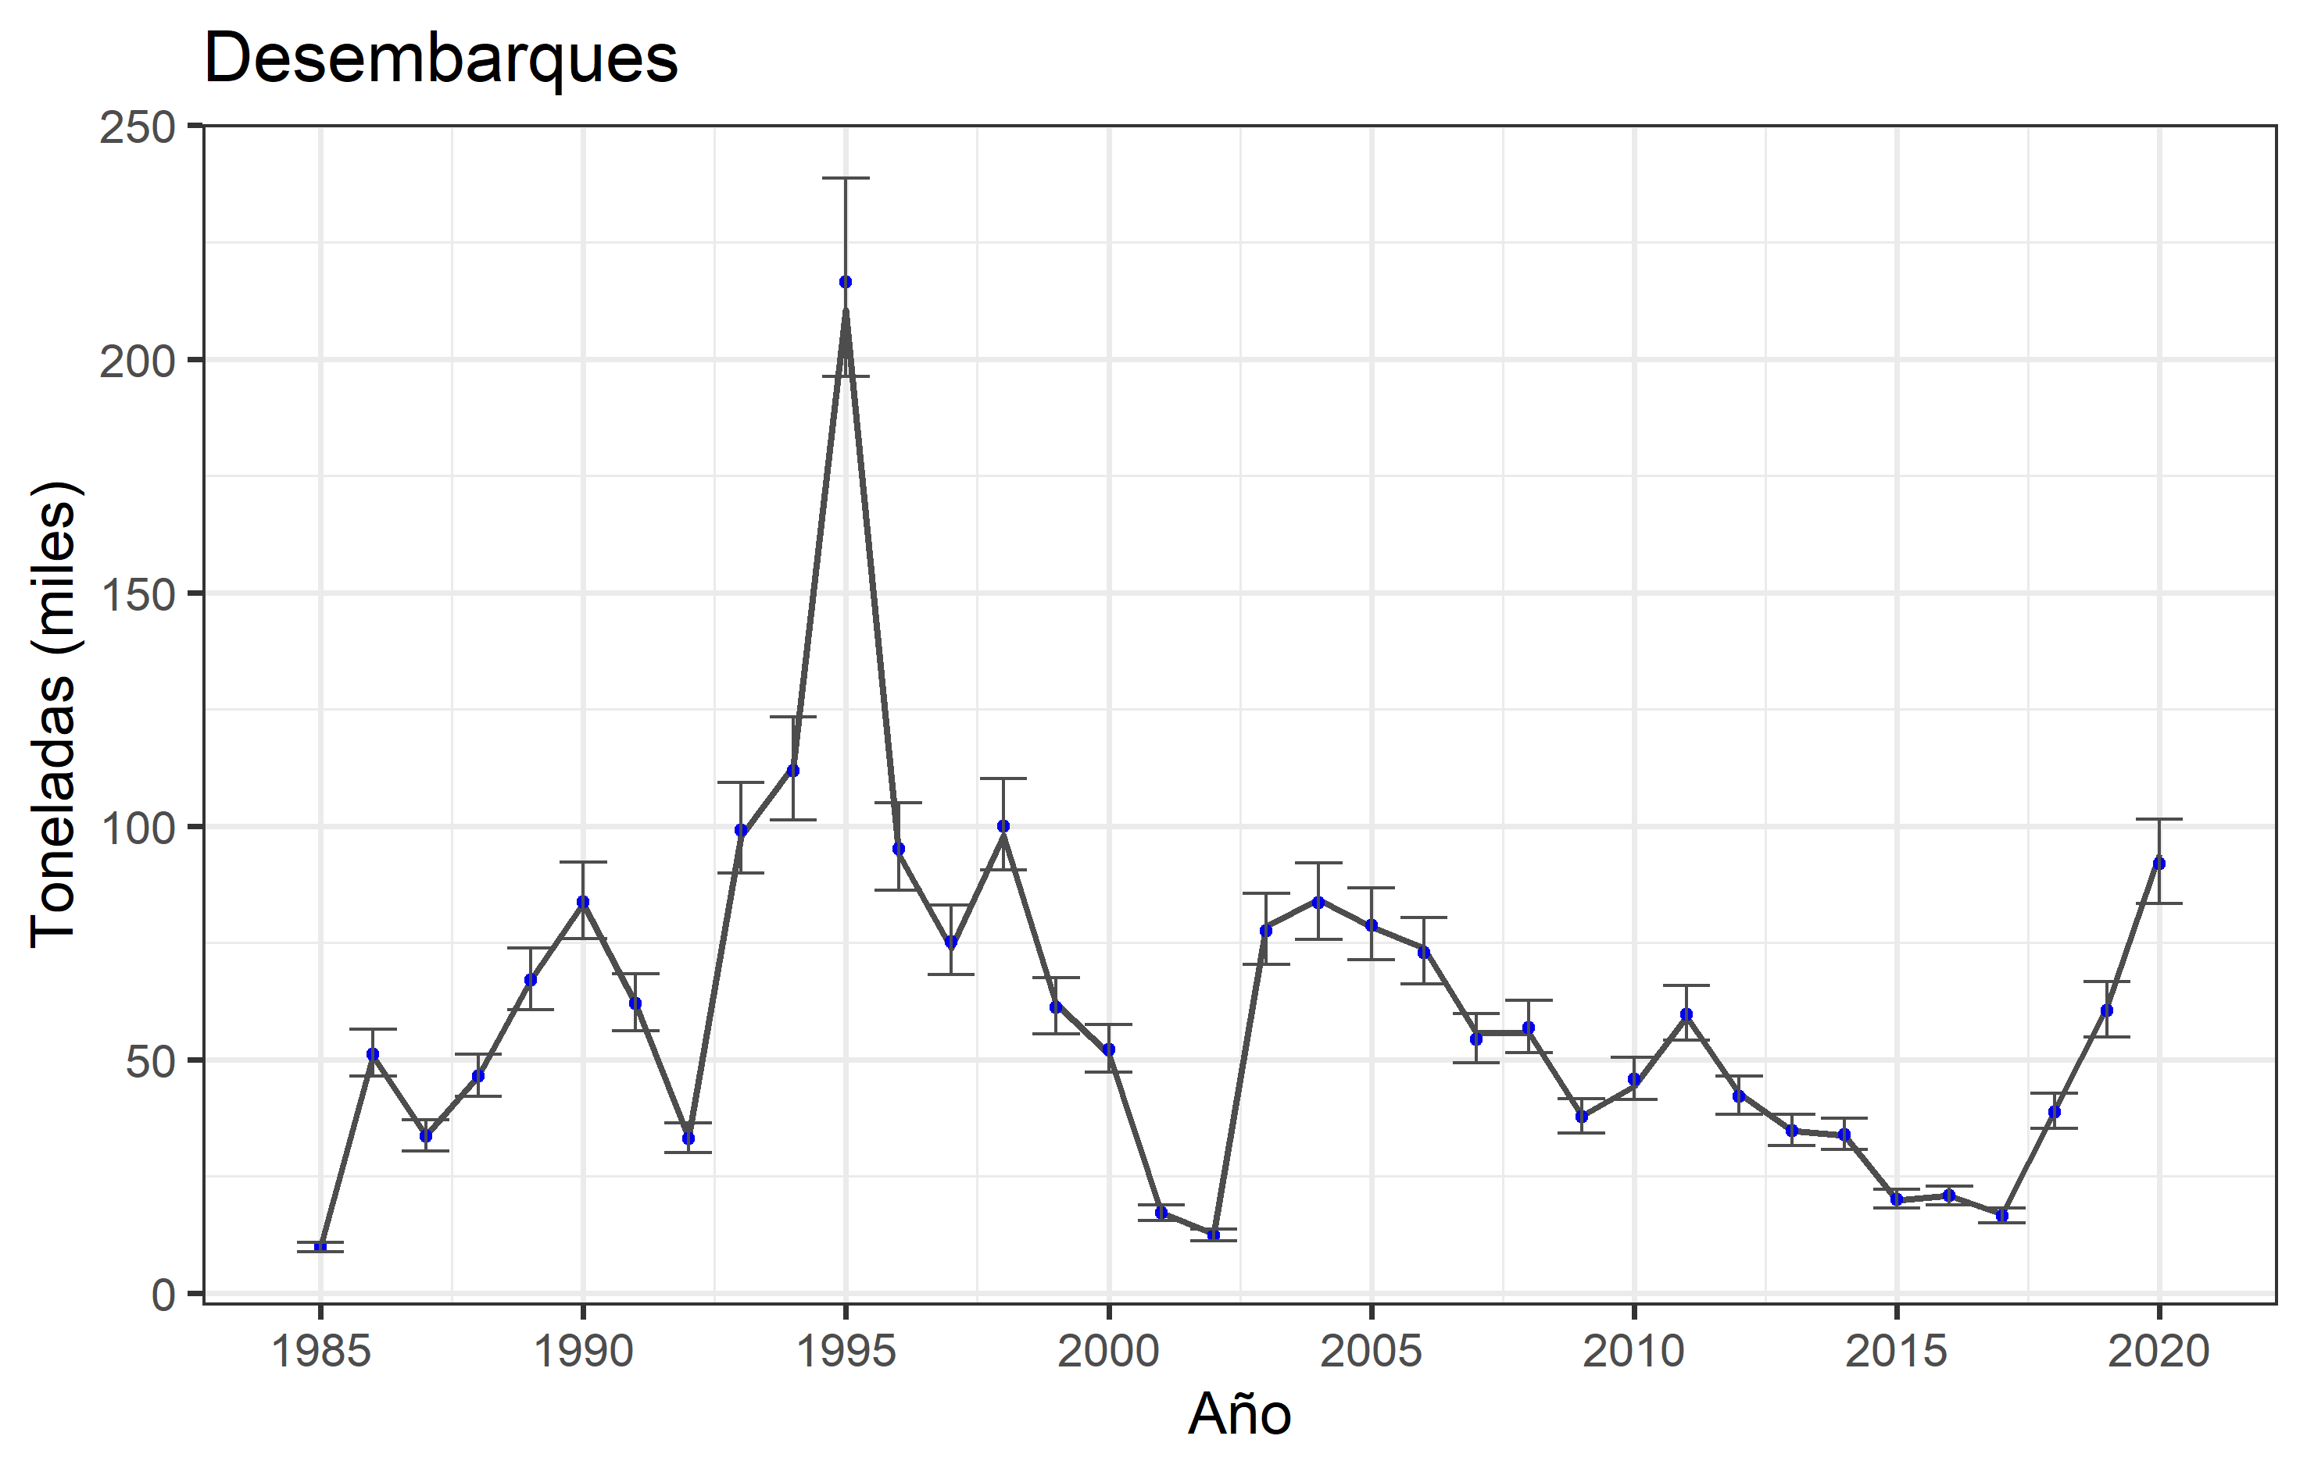

b)

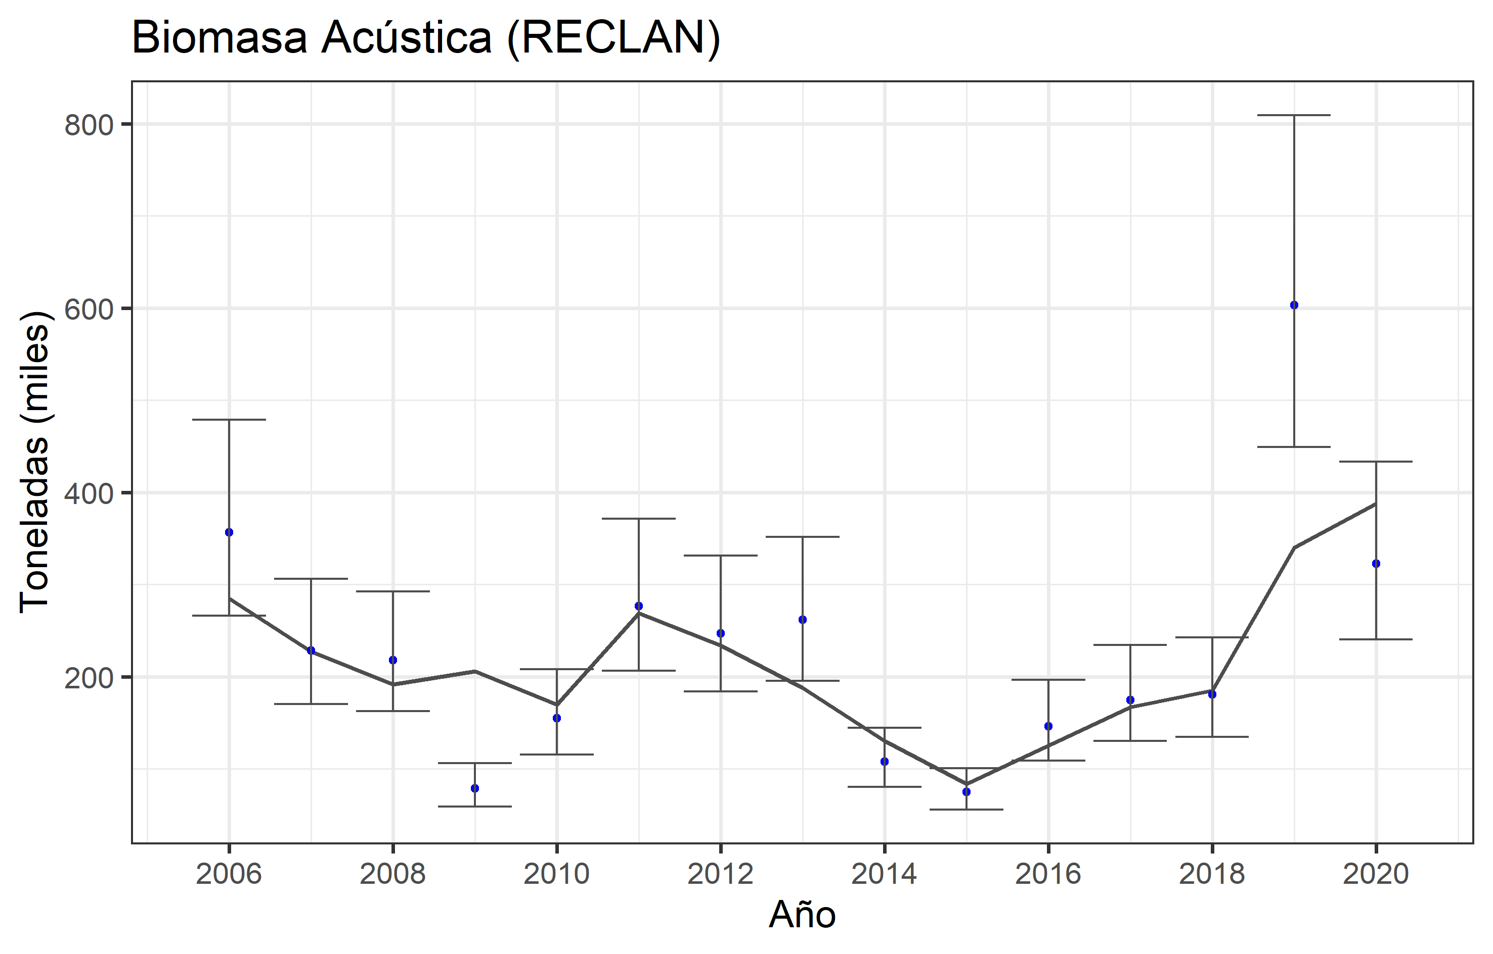

c)

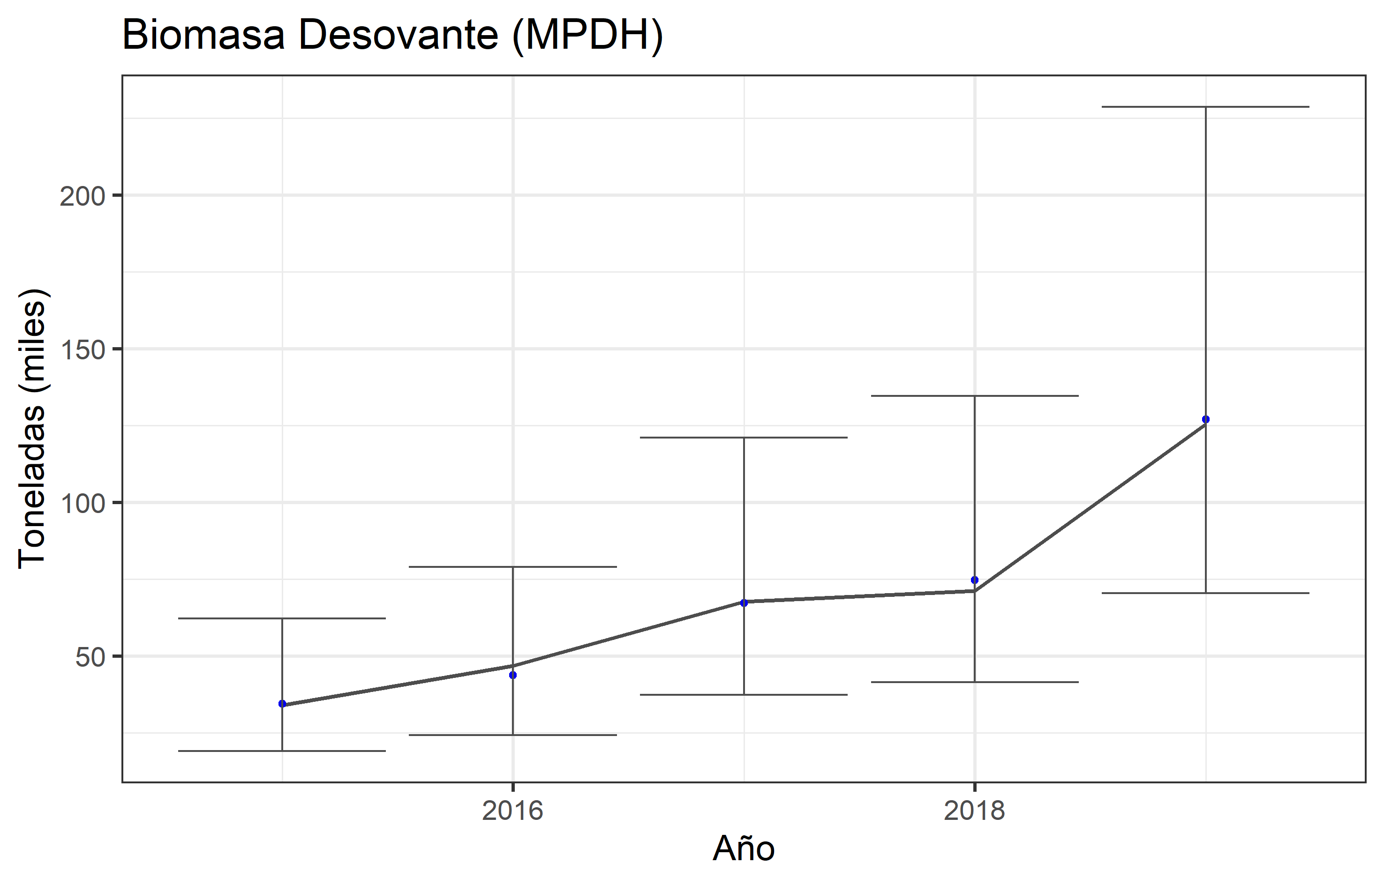

**Figura 44.** Ajuste del modelo a las observaciones de: a) Desembarques, b) Biomasa acústica y c) Biomasa desovante (MPDH) de la anchoveta centro-norte. Los puntos representan los datos observados junto al intervalo de confianza IC=95%. La línea negra corresponde a las predicciones del modelo estadístico de septiembre 2020.

d)

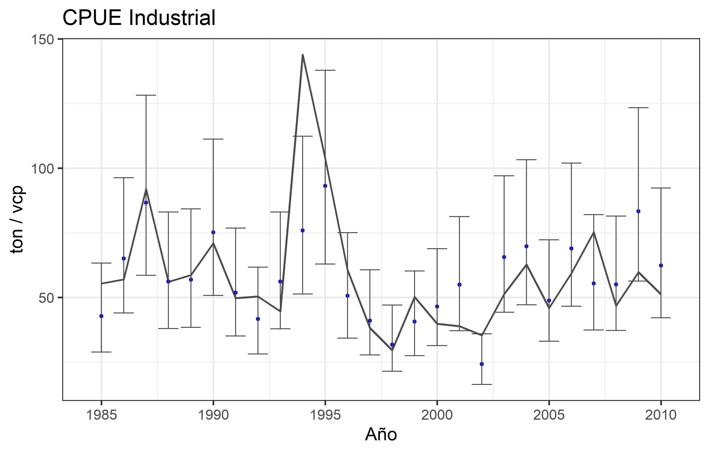

e)

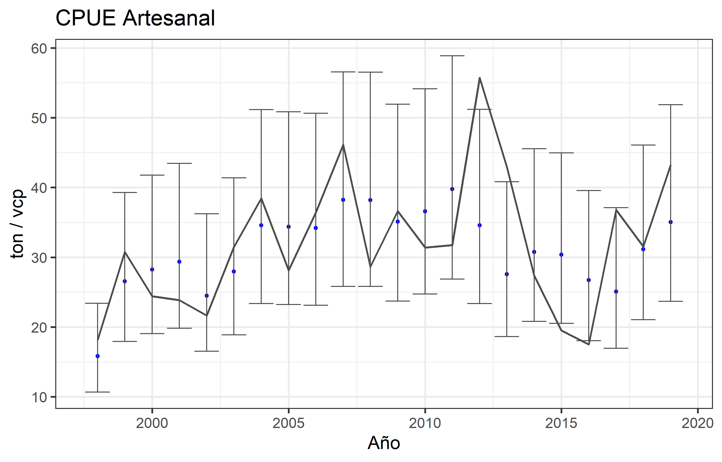

**Figura 45.** Ajuste del modelo a las observaciones de: d) cpue industrial, e) cpue artesanal, de la anchoveta centro-norte. Los puntos representan los datos observados junto al intervalo de confianza IC=95%. La línea negra corresponde a las predicciones del modelo estadístico de septiembre 2020.

a) b) c)

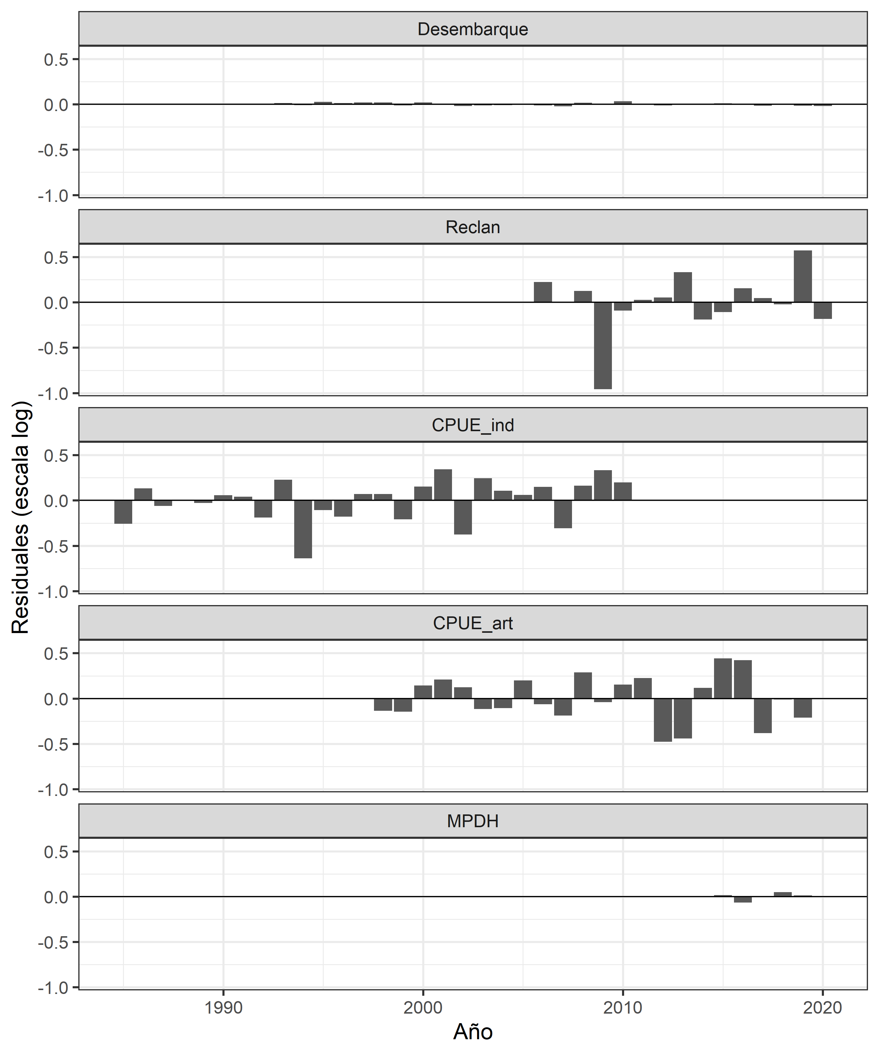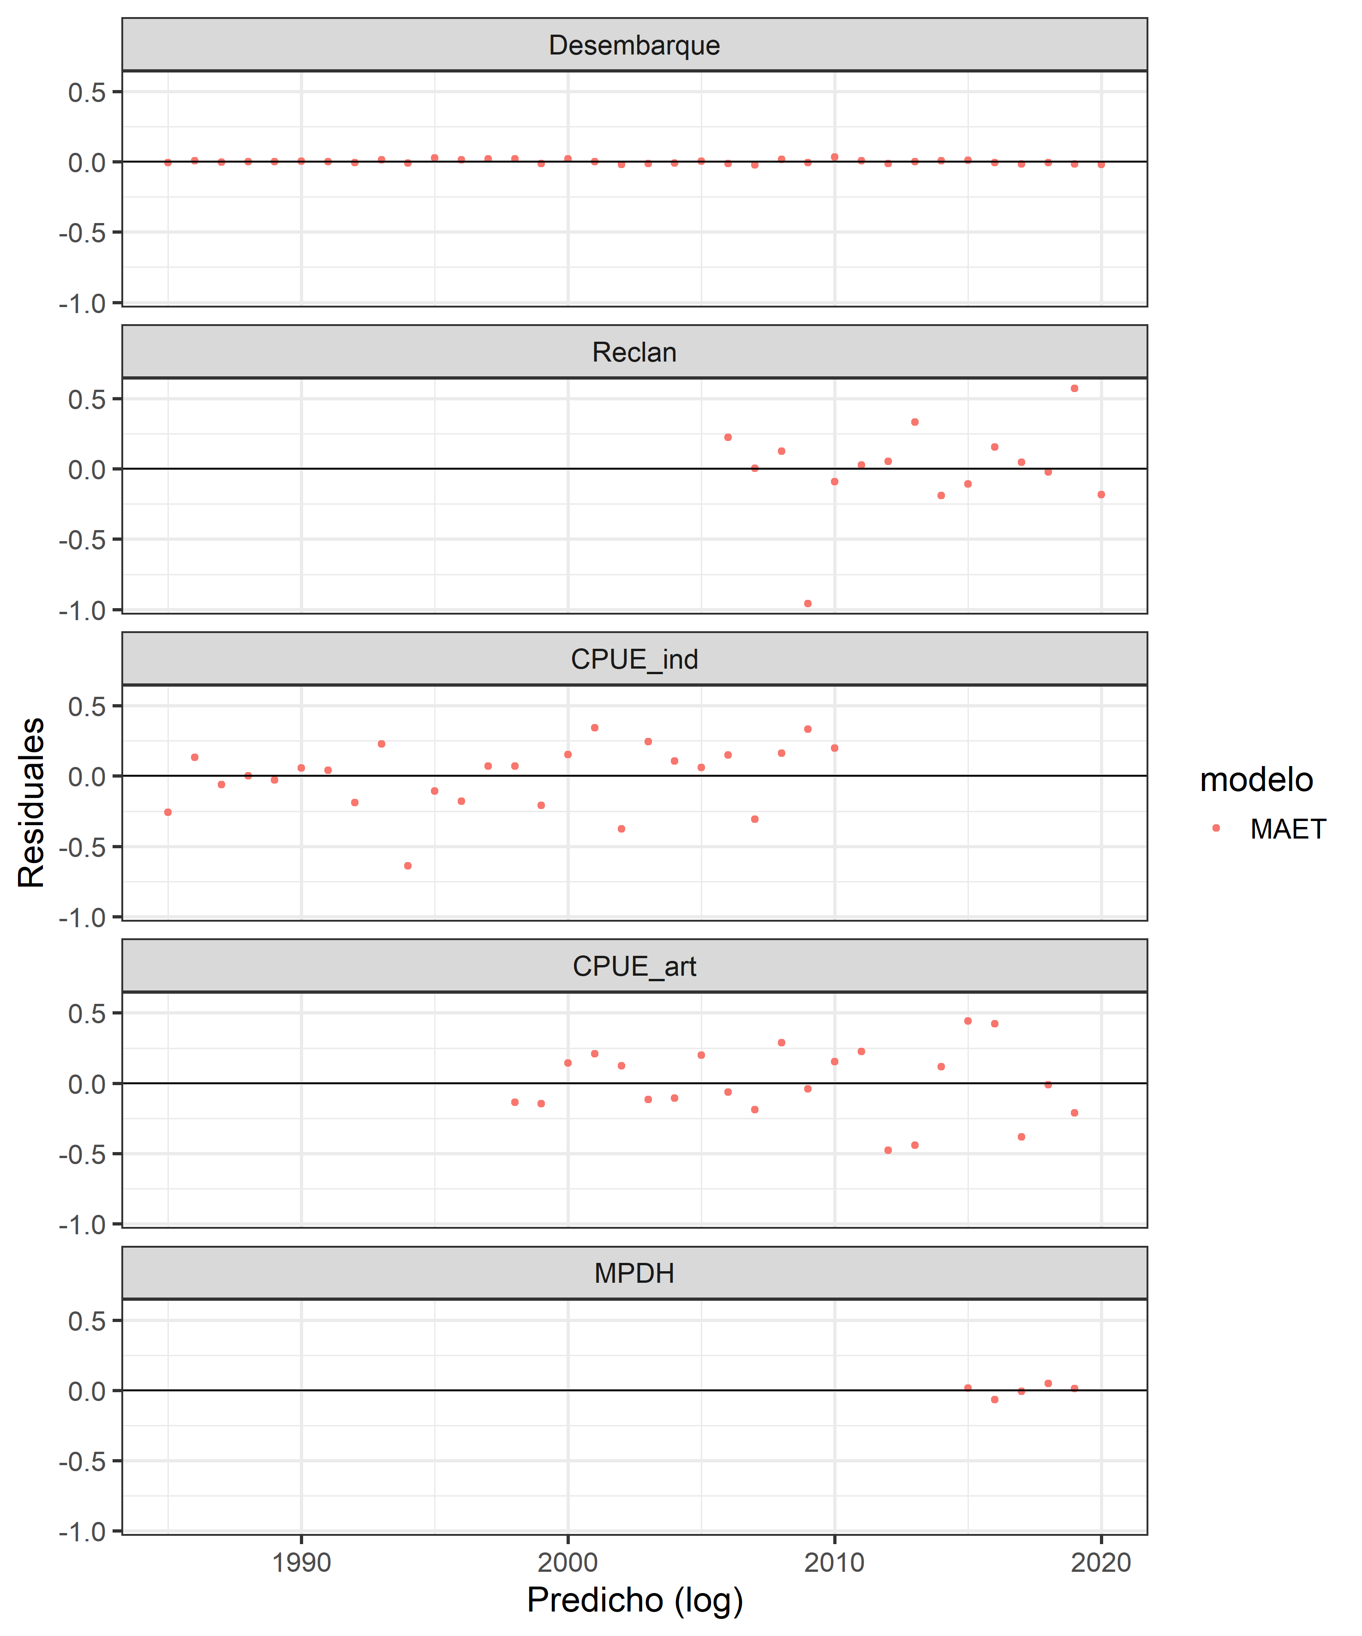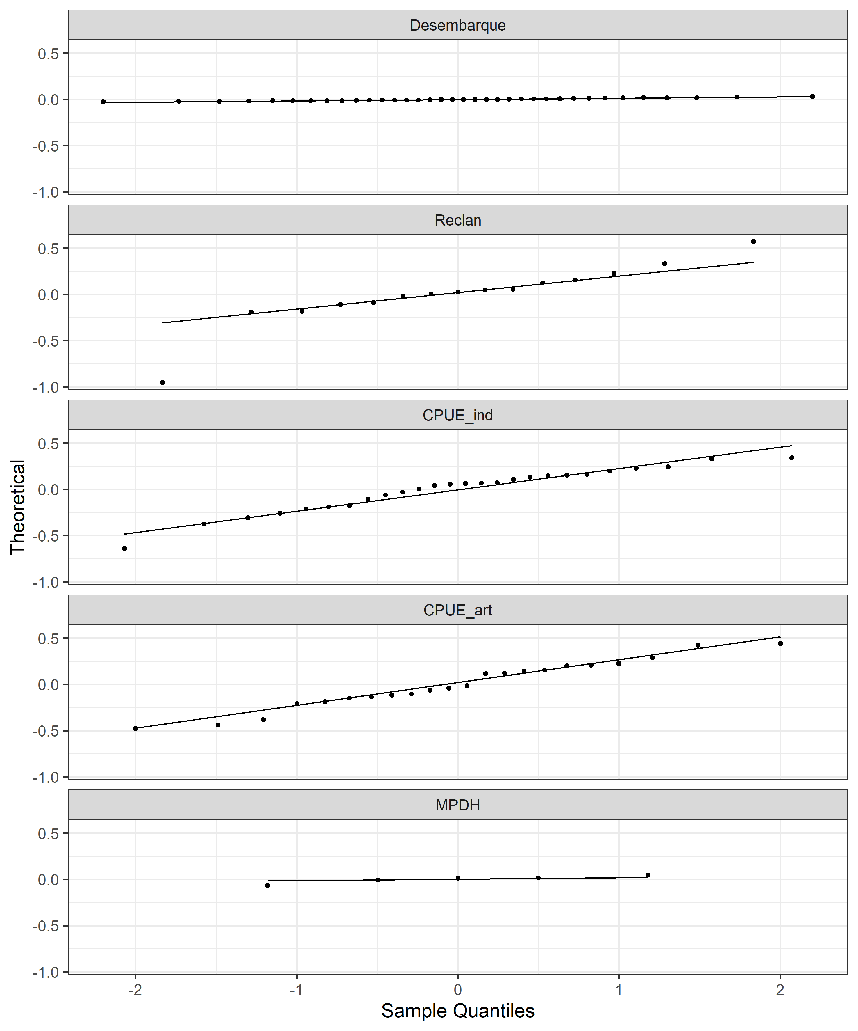

**Figura 46.** Comparación gráfica (escala log) entre: a) Residuales de los valores observados y predichos, b) Residuales en función de los valores predichos c) Distribución teórica y empírica de los residuos, para los índices utilizados en la evaluación de stock.

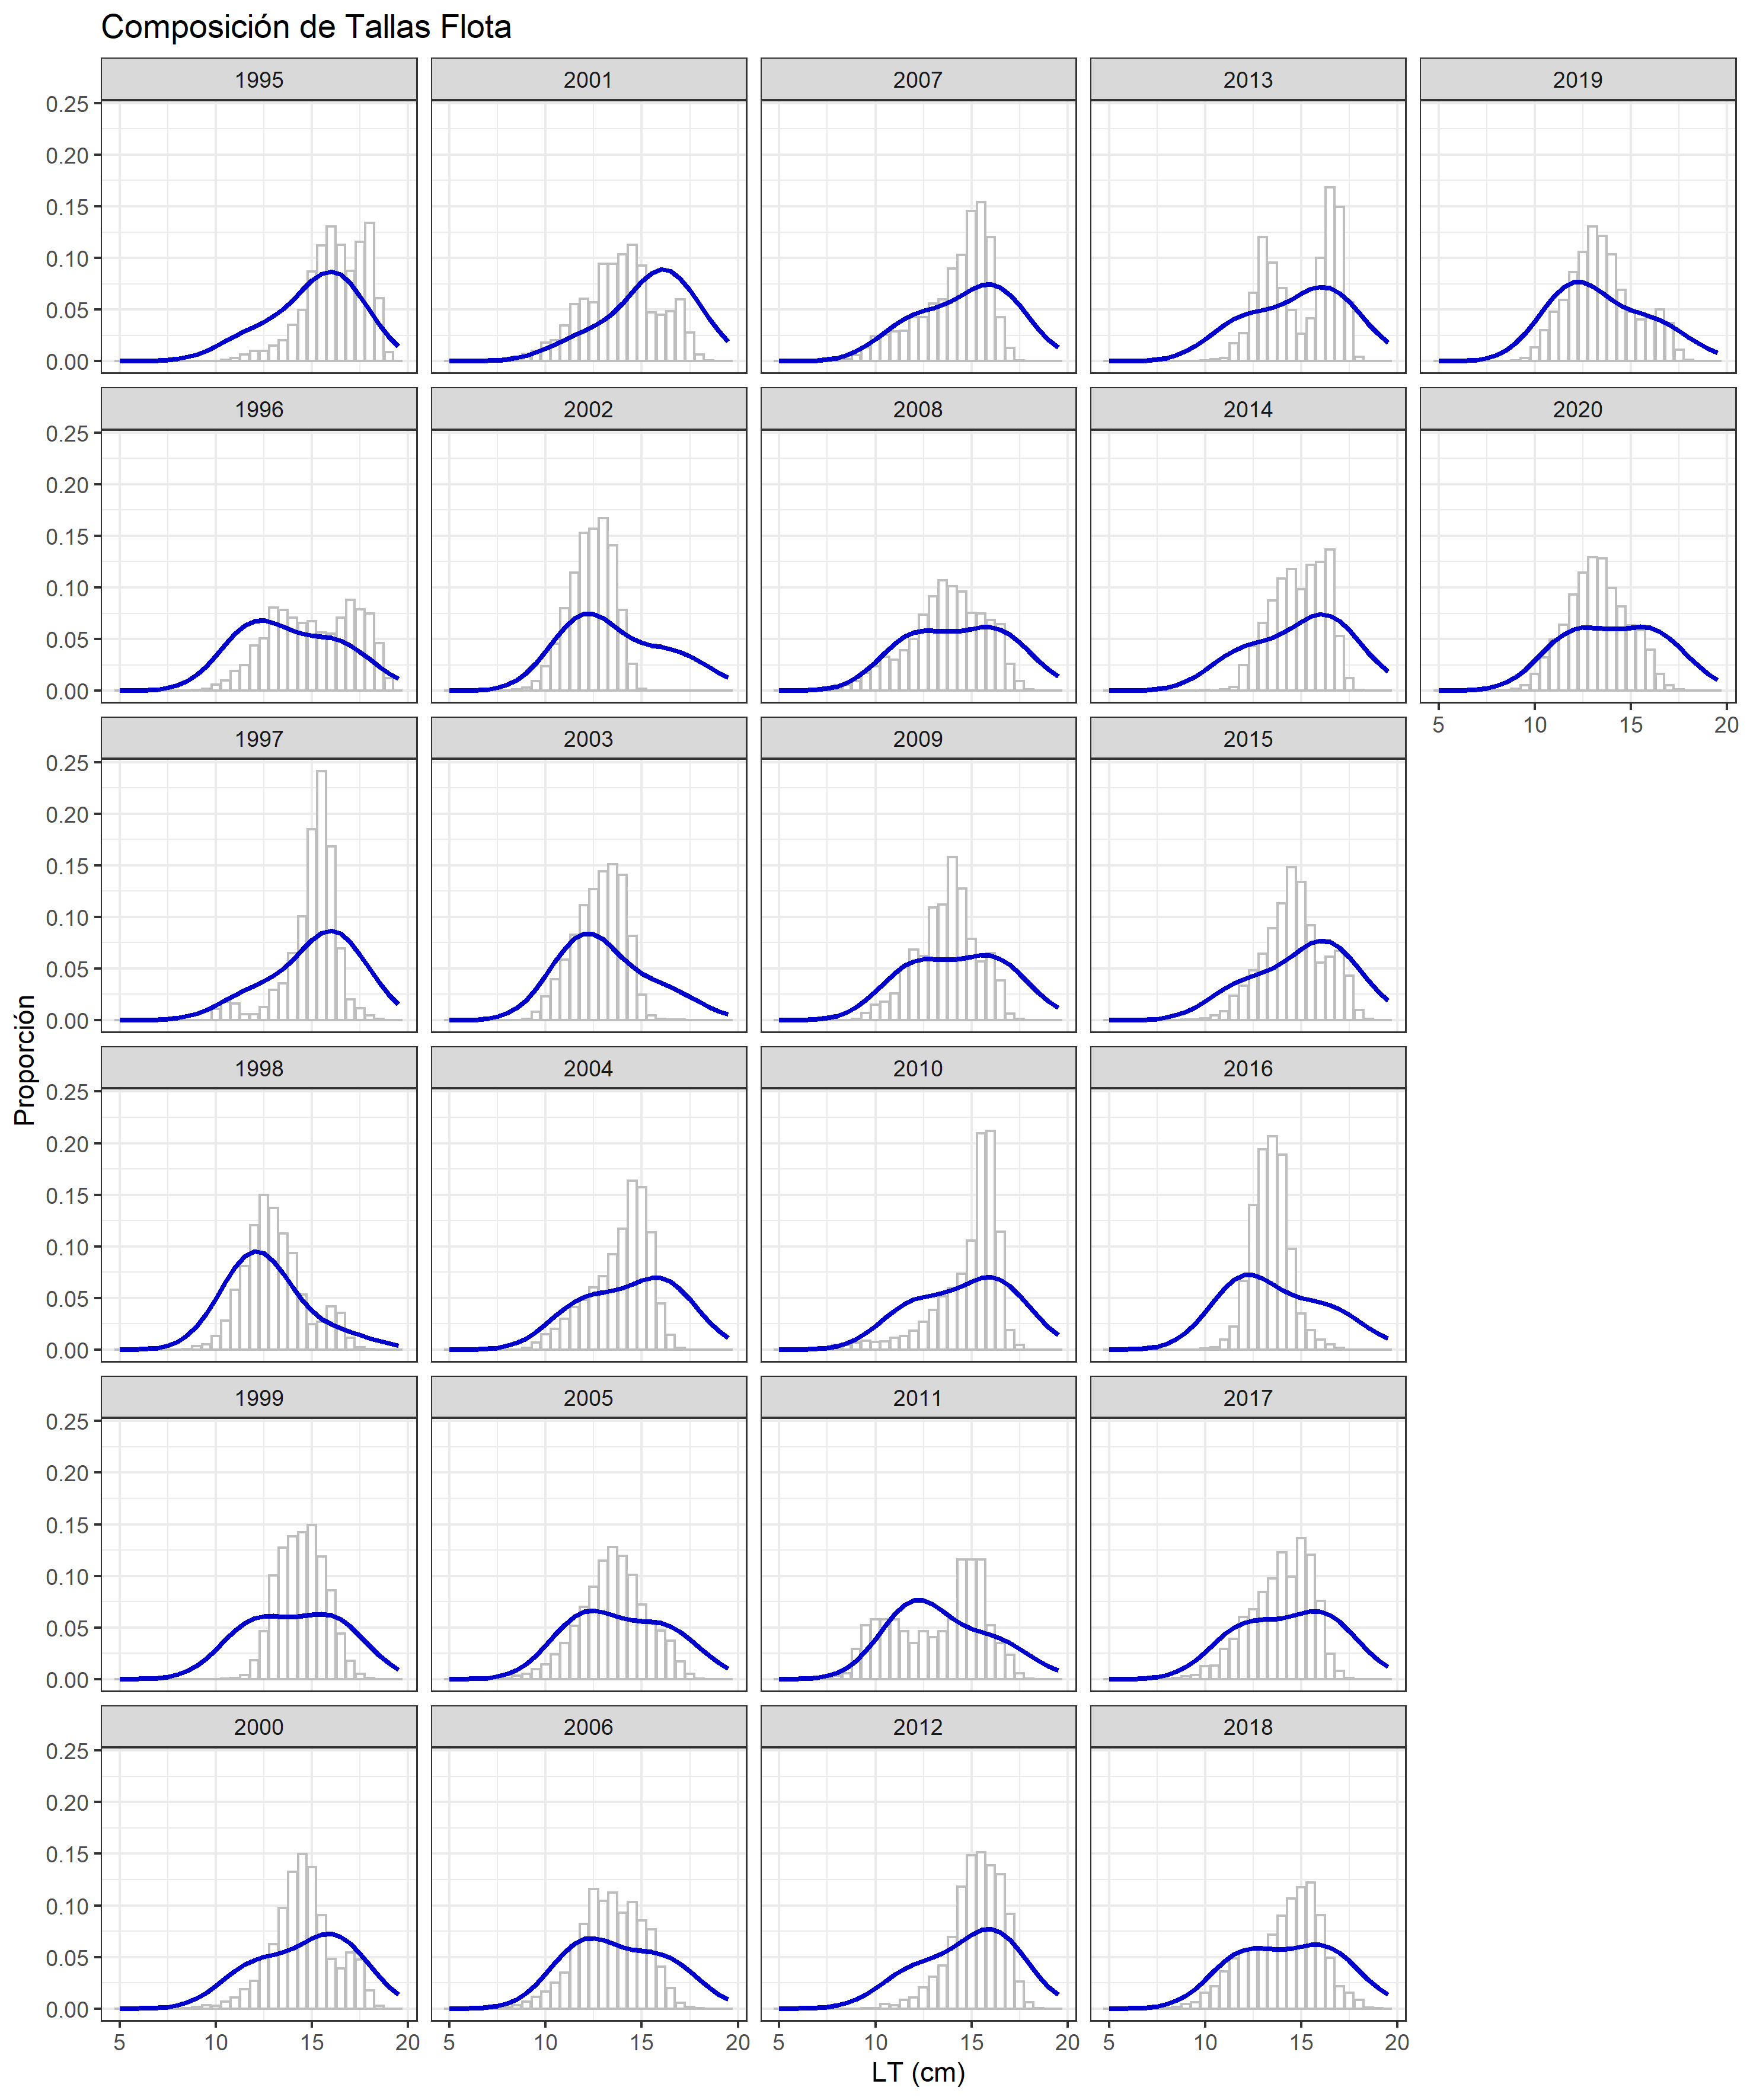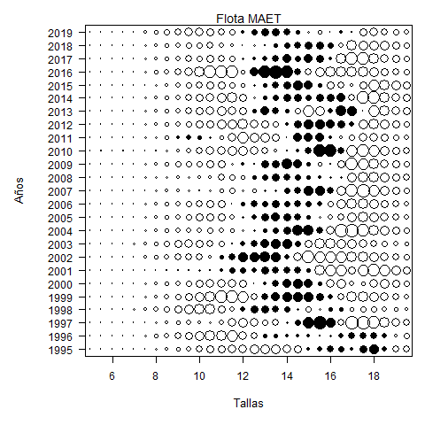

**Figura 47.** izquierda: ajuste del modelo MAET a las composiciones de tallas de las capturas, Derecha: Residuales, anchoveta centro-norte, período 1995-2020 (parcial).

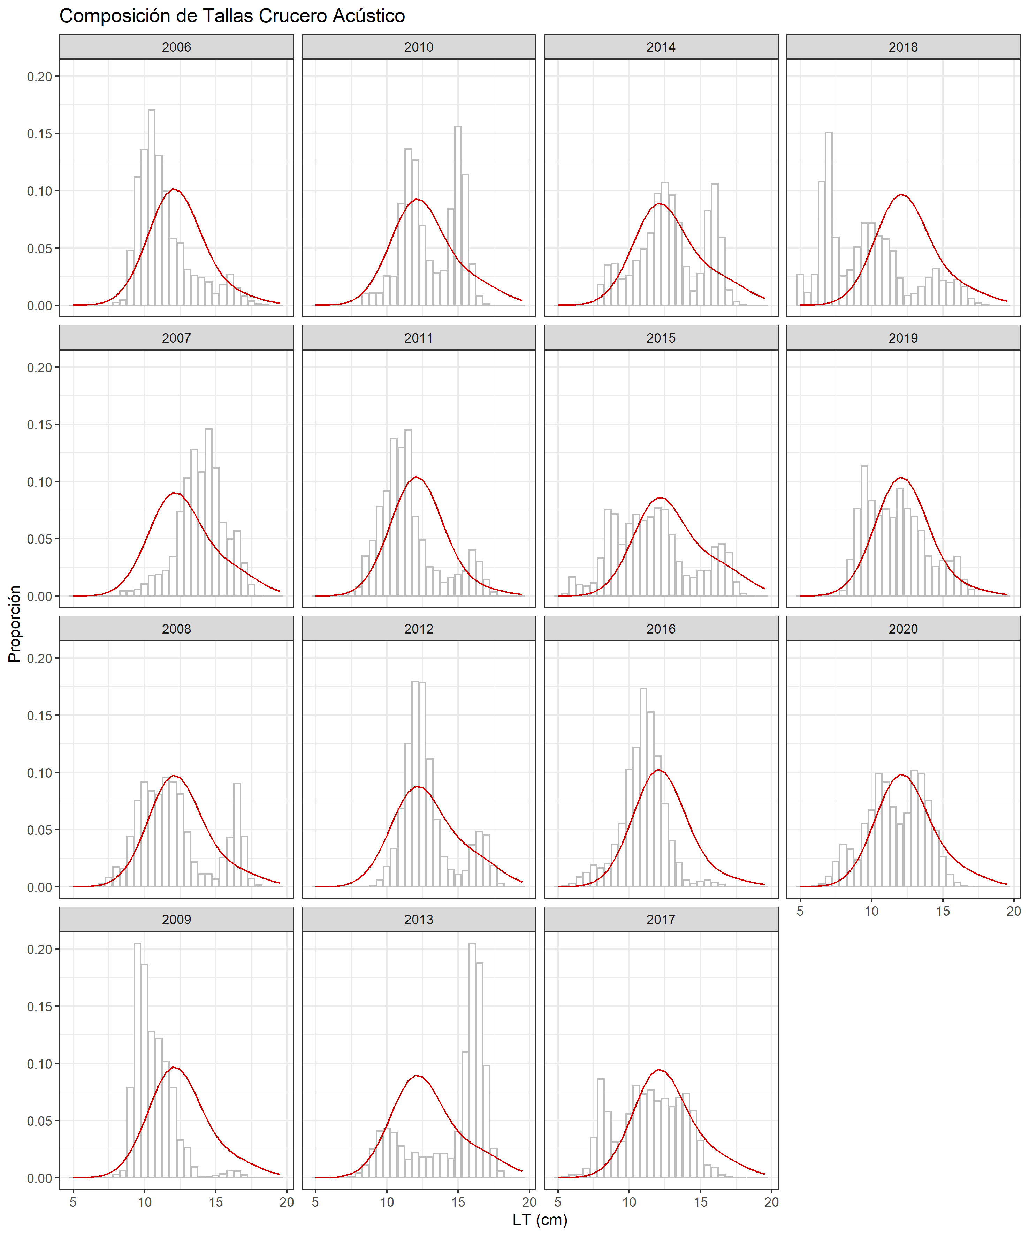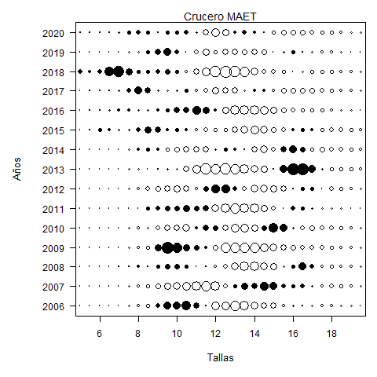

**Figura 48.** izquierda: ajuste del modelo MAET a las composiciones de tallas de los cruceros, Derecha: Residuales, anchoveta centro-norte, período 1995-2020 (parcial).

##### Análisis retrospectivo

En la **Figura 49** se muestra el patrón retrospectivo de los reclutamientos, biomasa desovante y de la mortalidad por pesca de anchoveta centro-norte, para el modelo MAET. Las estimaciones para el último año pueden variar sustancialmente entre las sucesivas actualizaciones, mientras que en los primeros años converge a valores estables.

El análisis retrospectivo del modelo de evaluación, muestra que la reducción de un año de información no presenta un impacto en la serie histórica de las variables de estado, pero sí en el último año de evaluación. En términos de rho (promedio de anomalías retrospectivas), se aprecia que la reducción de información muestra un patrón de sobreestimación en la estimación del reclutamiento igual a ρ = 0,08 y de la biomasa desovante de ρ = 0,01; con una subestimación de la mortalidad por pesca de ρ = -0,09 (**Figura 50**).

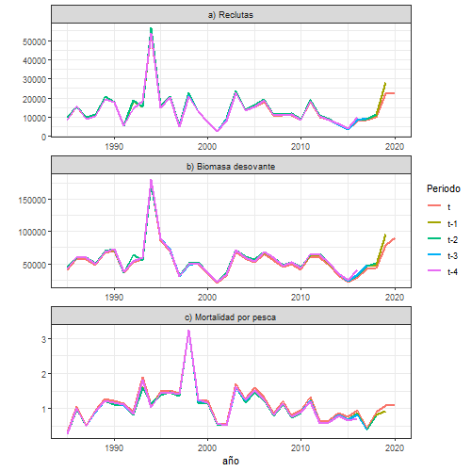

**Figura 49.** Análisis retrospectivo de los reclutas, biomasa desovante y mortalidad por pesca de la anchoveta en la UP centro-norte. El año t es el modelo con información al año 2020, t-1 año 2019 y así sucesivamente.

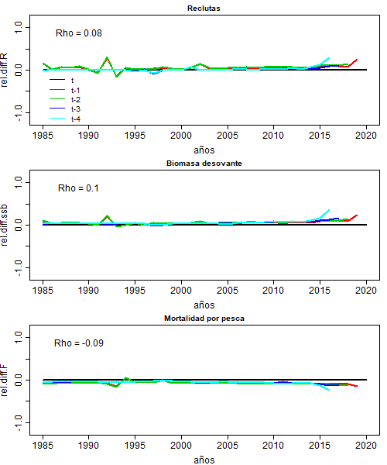

**Figura 50.** Patrón retrospectivo del modelo de evaluación base para el reclutamiento, biomasa desovante y mortalidad por pesca.

#### Indicadores del Stock

Al igual que en el modelo con dinámica en tallas, el reclutamiento de la anchoveta centro-norte por una variación interanual para toda la serie analizada, con anomalías positivas y negativas entre años, lo que impacta en términos del tamaño de la población por la presencia de cohortes fuertes o débiles. Las clases anuales disminuyen en el período 2012-2015, para comenzar una recuperación continua en los últimos 4 años. En la actual evaluación (septiembre 2020), se estimó una cohorte de tamaño similar al observado en el 2019, con un valor promedio por sobre la media histórica (**Figura 51**).

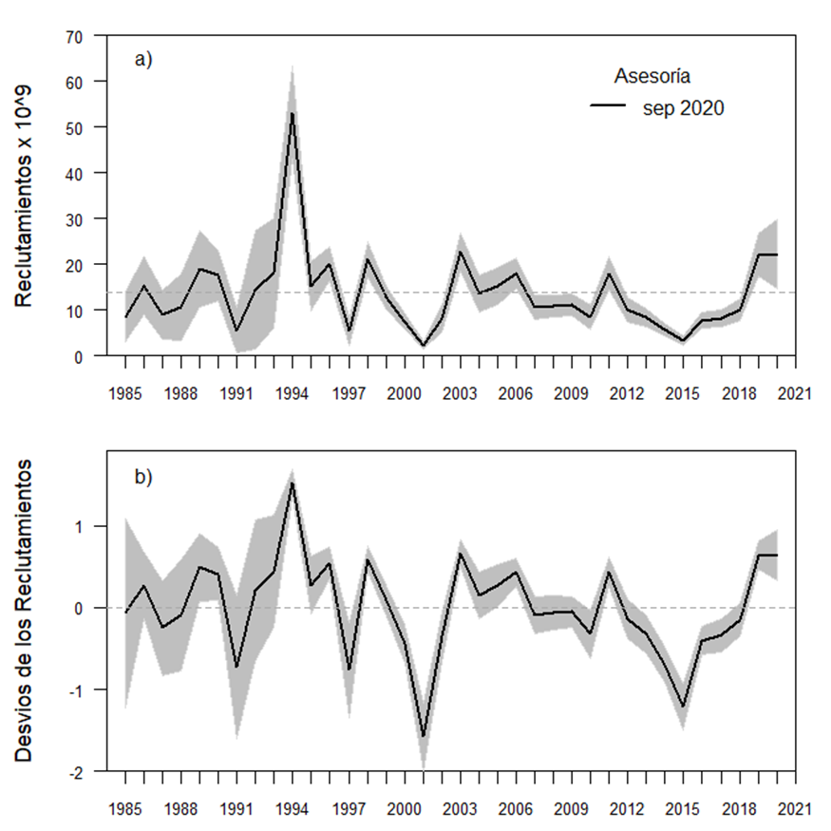

**Figura 51.** a) Reclutamientos y b) anomalías logarítmicas de los reclutamientos de la anchoveta centro - norte. La línea negra corresponde al valor esperado del estimador central y las zonas sombreadas a los intervalos de confianza.

Los niveles poblacionales de la anchoveta centro-norte también presentan una importante variabilidad entre años. Sin embargo, en términos de la biomasa total, esta tendencia de declinación se observa desde el año 2003 el 2011 y luego, consecuente con los reclutamientos una fuerte disminución hasta el 2015. En términos de la biomasa desovante, esta tendencia es evidente en este último período (2013-2015). Posteriormente y hasta la fecha, una recuperación consistente con el ingreso de clases anuales más abundantes es registrada. Los resultados de este estudio, indican que la anchoveta de la zona centro-norte presentaría a inicios del año 2020, un valor central de biomasa total y desovante en torno a las 410 mil y 91 mil toneladas, un incremento de 21% y 17% respectivamente, comparado con el año anterior (**Figura 52**).

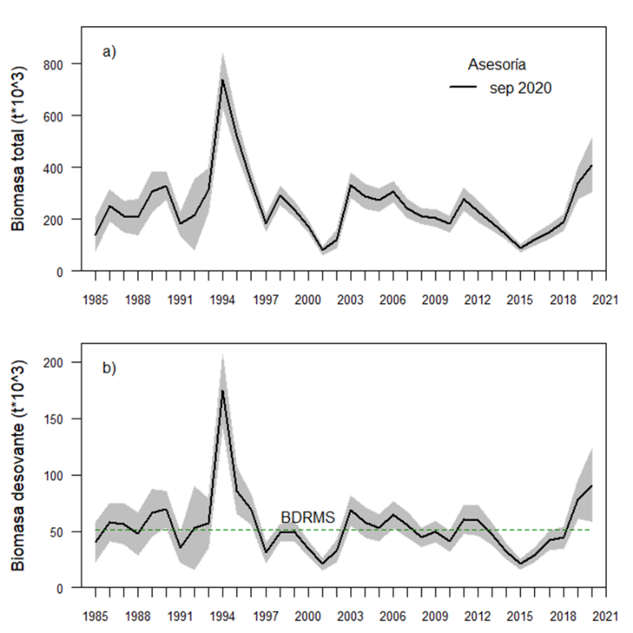

**Figura 52.** a) Biomasa total (t) y b) Biomasa desovante (t) de anchoveta de la zona centro-norte. La línea negra corresponde al valor esperado del estimador central y las zonas sombreadas al intervalo de confianza. La línea verde corresponde al punto biológico de referencia BDRMS.

Las mortalidades por pesca (F) mostraron una significativa tendencia decreciente por efecto de la reducción de las capturas, dada la sostenida reducción de la biomasa de anchoveta en la zona de estudio. Junto con la recuperación de los niveles poblacionales, los niveles de remoción de los últimos dos años han aumentado incluso por sobre la mortalidad por pesca objetivo. Para el 2020, la mortalidad por pesca se estima en F= 1,3 año-1,sin embargo,se debe tener en cuenta este valor es proyectado en base al supuesto de captura igual a 91 mil t, correspondiente a la cuota global establecida para este año ( ).

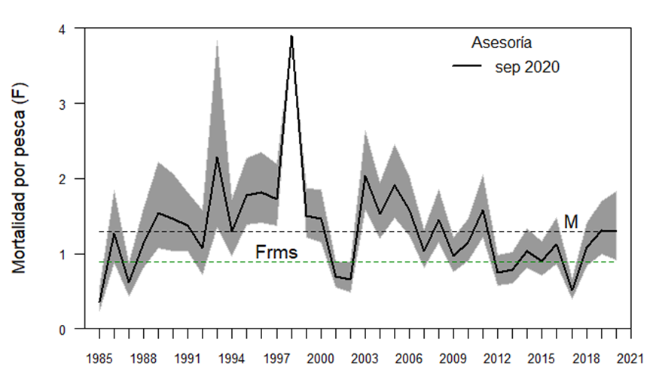

**Figura 53.** Mortalidad por pesca anual (F año-1) de la anchoveta centro-norte. La línea negra corresponde al valor esperado del estimador central y las zonas sombreadas a los intervalos de confianza de la evaluación. La línea verde corresponde al punto biológico de referencia FRMS.

La selectividad de la flota indica que la anchoveta de menor a 1 año de edad es reclutada a la pesquería en un 17%: El recurso es 100% vulnerable a la pesquería a la edad 1. Para el crucero acústico los ejemplares son 100% vulnerados en todas sus edades ( ).

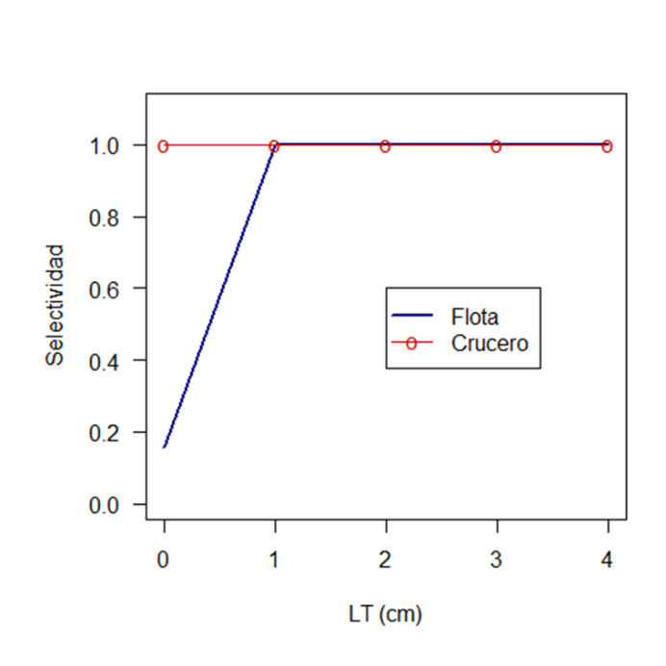

**Figura 54.** Patrón de explotación o selectividad de la flota y de los cruceros acústicos de la anchoveta centro-norte.

**Tabla 20**

Principales variables poblacionales e índices de reducción anual de la anchoveta centro-norte

estimadas en la evaluación de stock (modelo MAET)

|  |  |  |  |  |  |  |  |
| --- | --- | --- | --- | --- | --- | --- | --- |
| Año | B Desovante | B Total | Reclutas | F (año-1) | F/FRMS | BD/BDRMS | Y/BT |
| 1985 | 40597 | 141580 | 8588.9 | 0.360 | 0.401 | 0.787 | 0.070 |
| 1986 | 57861 | 254040 | 15340.0 | 1.274 | 1.420 | 1.122 | 0.200 |
| 1987 | 56691 | 210860 | 9150.6 | 0.624 | 0.695 | 1.099 | 0.160 |
| 1988 | 47688 | 208850 | 10665.0 | 1.144 | 1.275 | 0.925 | 0.222 |
| 1989 | 66281 | 305240 | 19105.0 | 1.544 | 1.721 | 1.285 | 0.219 |
| 1990 | 69670 | 329690 | 17600.0 | 1.461 | 1.628 | 1.351 | 0.253 |
| 1991 | 35651 | 182360 | 5657.5 | 1.368 | 1.524 | 0.691 | 0.340 |
| 1992 | 52672 | 217360 | 14401.0 | 1.068 | 1.190 | 1.021 | 0.153 |
| 1993 | 57161 | 314670 | 18139.0 | 2.279 | 2.541 | 1.108 | 0.311 |
| 1994 | 174830 | 738620 | 53195.0 | 1.295 | 1.443 | 3.389 | 0.153 |
| 1995 | 85598 | 519660 | 15350.0 | 1.776 | 1.980 | 1.659 | 0.405 |
| 1996 | 69565 | 348600 | 20127.0 | 1.816 | 2.025 | 1.349 | 0.269 |
| 1997 | 31009 | 185000 | 5459.1 | 1.731 | 1.929 | 0.601 | 0.399 |
| 1998 | 48768 | 292560 | 21124.0 | 3.896 | 4.343 | 0.945 | 0.335 |
| 1999 | 49876 | 239120 | 12706.0 | 1.507 | 1.680 | 0.967 | 0.259 |
| 2000 | 34619 | 172120 | 7508.3 | 1.463 | 1.631 | 0.671 | 0.298 |
| 2001 | 20948 | 80247 | 2416.8 | 0.699 | 0.780 | 0.406 | 0.214 |
| 2002 | 32600 | 123390 | 8196.3 | 0.659 | 0.735 | 0.632 | 0.102 |
| 2003 | 68550 | 332990 | 22718.0 | 2.041 | 2.275 | 1.329 | 0.236 |
| 2004 | 58061 | 289520 | 13559.0 | 1.529 | 1.704 | 1.126 | 0.291 |
| 2005 | 52973 | 273730 | 15323.0 | 1.903 | 2.121 | 1.027 | 0.287 |
| 2006 | 64788 | 306820 | 18038.0 | 1.582 | 1.764 | 1.256 | 0.241 |
| 2007 | 55850 | 240410 | 10685.0 | 1.032 | 1.150 | 1.083 | 0.231 |
| 2008 | 44628 | 213140 | 10925.0 | 1.457 | 1.624 | 0.865 | 0.262 |
| 2009 | 49634 | 205100 | 11098.0 | 0.965 | 1.076 | 0.962 | 0.185 |
| 2010 | 40982 | 182690 | 8471.9 | 1.154 | 1.286 | 0.794 | 0.243 |
| 2011 | 60729 | 278470 | 18024.0 | 1.579 | 1.760 | 1.177 | 0.213 |
| 2012 | 59519 | 232150 | 10167.0 | 0.751 | 0.837 | 1.154 | 0.184 |
| 2013 | 47444 | 187060 | 8448.0 | 0.784 | 0.874 | 0.920 | 0.186 |
| 2014 | 32215 | 139710 | 5879.5 | 1.038 | 1.157 | 0.625 | 0.241 |
| 2015 | 21153 | 87791 | 3508.0 | 0.908 | 1.012 | 0.410 | 0.226 |
| 2016 | 29125 | 122640 | 7787.5 | 1.130 | 1.260 | 0.565 | 0.171 |
| 2017 | 42056 | 152180 | 8323.4 | 0.518 | 0.577 | 0.815 | 0.111 |
| 2018 | 44229 | 189570 | 10097.0 | 1.089 | 1.214 | 0.857 | 0.206 |
| 2019 | 77940 | 337920 | 22139.0 | 1.305 | 1.455 | 1.511 | 0.182 |
| 2020 | 90805 | 410240 | 22301.0 | 1.297 | 1.446 | 1.760 | 0.229 |

#### Estado de Explotación

Como objetivo de conservación se define un valor proxy del RMS equivalente a un nivel de reducción de la biomasa desovante del 55% respecto de la biomasa desovante virginal (55%BDo), el cual se asegura manteniendo un nivel de escape del 60% de la BDPR, en especies que no cuentan con una relación stock recluta confiable, es decir, considera un amplio rango de valores de steepness (h) (Paya *et al*., 2014). De esta forma, el F que permite alcanzar el objetivo equivale a F60%, el cual es utilizado para el análisis de recomendación de la Captura Biológicamente Aceptable (CBA) para el año siguiente.

En la **Figura 55** se muestra el nivel de reducción de la biomasa desovante anual estimada por el modelo junto a la incertidumbre asociada. Se destaca que el recurso se ha mantenido en torno al objetivo de manejo (55%BDo) en la mayor parte de la serie analizada, exceptuando i) los años 1991 y 1997; años entre los cuales existió una alta explotación de recurso, ii) La alta remoción sumada a las débiles clases anuales de los años 2000 y 2001 llevaron al recurso bajo el nivel límite y iii) 2014-2017 producto de reclutamientos débiles (**Tabla 20**). Desde el año 2019, el stock se situaría sobre el objetivo de manejo alcanzando el 2019 un valor en torno a un 51% de la biomasa virginal. Se estima para el año 2020 un crecimiento de la biomasa desovante por sobre la condición virginal.

En la unidad de pesquería centro-norte, los resultados de la evaluación indirecta del stock de anchoveta indican que, desde una condición de baja explotación en 1985, el stock estuvo sometido a mortalidades por pesca importantes y por sobre el objetivo de manejo en varios períodos de la historia de la pesquería, desde 1993 al 2000 y 2003-2010 y 20. En el año 2017 el nivel de mortalidad por pesca disminuye muy por debajo de la mortalidad por pesca objetivo. Para el año 2019 se estimó un nivel de remoción superior al objetivo (F2019= 1,3 año-1). Para el 2020 se estima un F=1,56 año-1, sin embargo, este valor representa el desembarque supuesto de remoción en torno a la cuota global establecida.

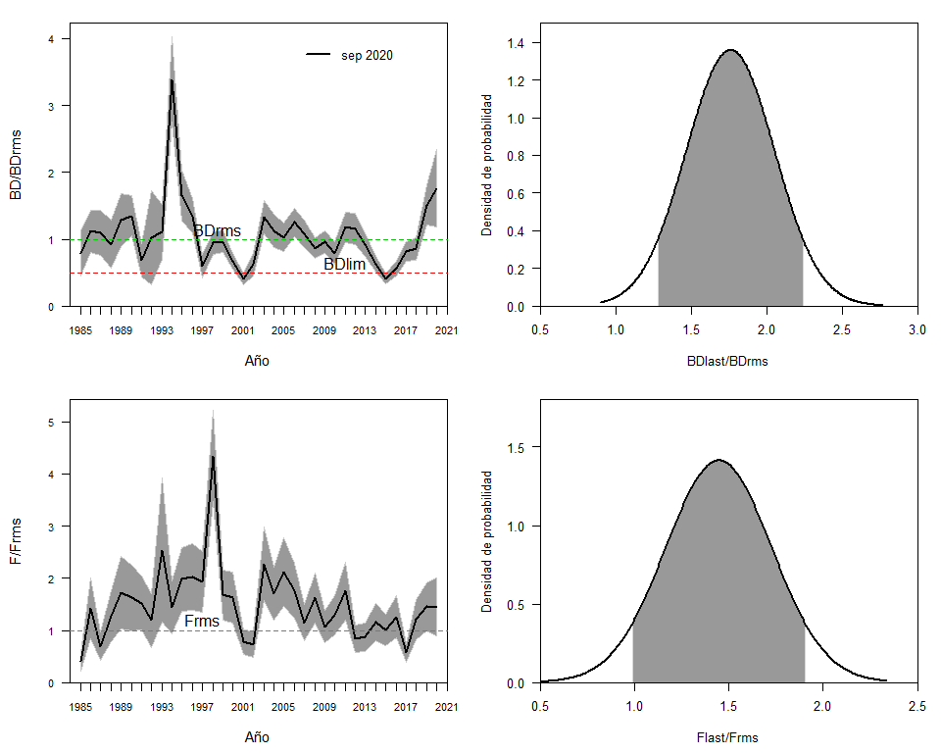

**Figura 55.** Series históricas de a) biomasa desovante, b) Razón BD/BDRMS, c) Mortalidad por pesca y d) razón F/FRMS. Todas las series presentan los puntos biológicos de referencia respectivos.

En la **Tabla 21** se presentan los valores calculados en la evaluación bajo el enfoque MAET de FRMS, BDRMS y BDLIM, puntos biológicos de referencia recomendados por el Comité Científico Técnicos de Pelágicos Pequeños.

**Tabla 21**

Puntos Biológicos de referencia (PBRs), probabilidad que la BD del año más reciente sea menor a BDRMS p(BD<BDRMS) y la probabilidad que la Ft del año más reciente sea menor a FRMS p(F>FRMS) estimados en la evaluación de stock bajo el enfoque MAET.

|  |  |
| --- | --- |
| **PBRs** | **Valor septiembre 2020** |
| FRMS | 0,897 |
| BDRMS | 51,58 mil t |
| BDLIM | 25,79 mil t |
| P(*BDlast<BDRMS) | 0,0 |
| P(*Flast>FRMS) | 0,94 |

En la evaluación bajo el enfoque MAET, el estatus consolidado al año 2019 muestra un recurso en buena condición en términos de la biomasa desovante (BD2019/BDRMS= 1,51) pero con un importante nivel de sobrepesca (F2019/FRMS= 1,46). La condición para el año 2020 nuevamente se proyecta favorable para la biomasa desovante (BD2020/BDRMS= 2,76) y con un nivel de sobrepesca (F2020/FRMS= 1,45), con p(F2020>FRMS) = 0,94 (**Tabla 20**). Se debe tener en cuenta que el nivel de sobrepesca está condicionado al supuesto de captura 2020 igual a la cuota establecida.

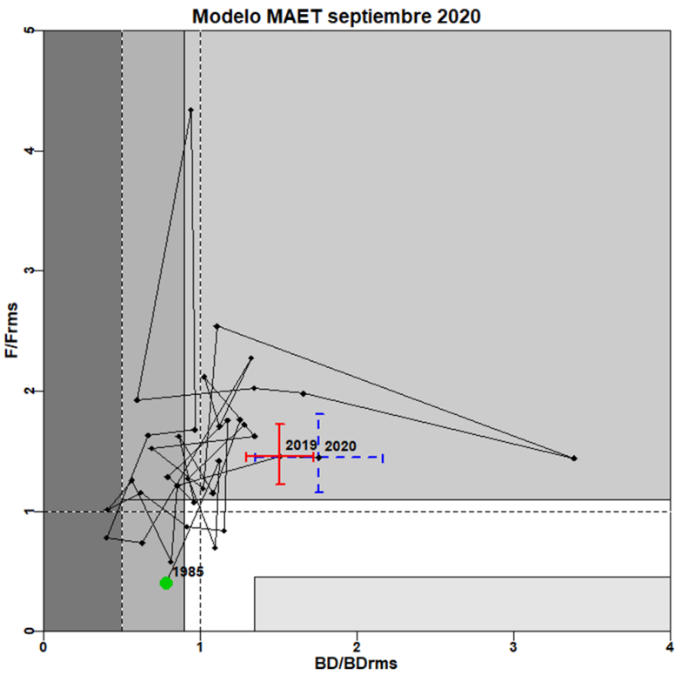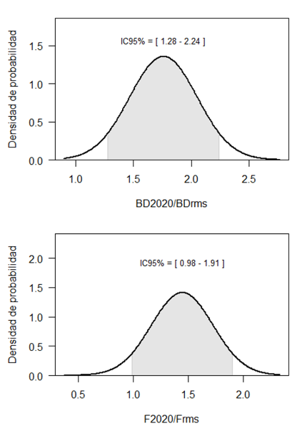

**Figura 56.** Diagrama de fases de explotación de la biomasa desovante respecto de la mortalidad por pesca bajo el modelo MAET. Los ejes están estandarizados a los valores que generan el RMS proxy, la cruz corresponde a los intervalos de confianza de la razón BD/BDRMS y F/FRMS. A la derecha se presenta la distribución de probabilidad para las estimaciones del año 2020.

#### Cálculo de la Captura Biológicamente Aceptable 2021

##### Primer proceso de asesoría: CBA inicial 2021 (septiembre 2020)

La simulación para todos los escenarios, se realizó en escala anual bajo un horizonte de proyección de 1 año. La ecuación que gobierna la dinámica de la población es la misma que la utilizada en el período de modelamientos del stock. La estrategia de explotación corresponde al nivel referencial de mortalidad por pesca constantes F=FRMS para la cual se presentaron las capturas asociadas y los percentiles de riesgo (10% al 50%) de exceder el nivel de explotación evaluado. La mortalidad por pesca de referencia es aquella que permite alcanzar el rendimiento máximo sostenido, consistente con los puntos biológicos de referencia (F60%).

Debido a que los reclutamientos de anchoveta presentan alta variabilidad interanual, se proyecta en base a una variedad de posibles estados de la naturaleza, representados por escenarios asociados a los cuartiles de distribución de los reclutamientos históricos estimados por el modelo de evaluación (**Figura 57**). Se presenta la distribución a la talla para cada escenario de reclutamiento proyectado el que en conjunto con la sobrevivencia conforman la abundancia vulnerable a la pesca 2021 (**Figura 58**).

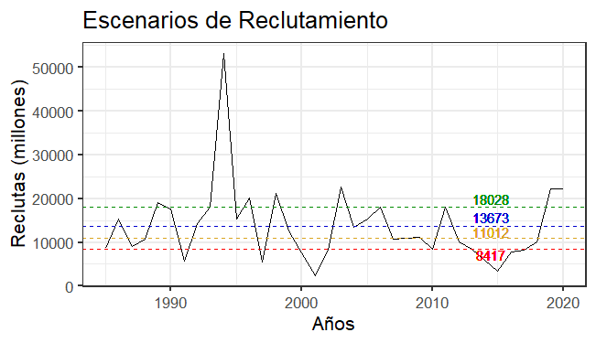

**Figura 57.** Serie de reclutamientos históricos de la anchoveta centro-norte (septiembre 2020), estimadas bajo el enfoque de modelación MAET. Las líneas horizontales paralelas al eje x corresponden a los posibles escenarios de reclutamiento 2021, supuestos para la proyección de la población i) rojo: corresponde al 1er Cuartil de la distribución histórica de los reclutamientos; ii) amarillo: Mediana; iii) azul: Media, iv) verde: 3er Cuartil.

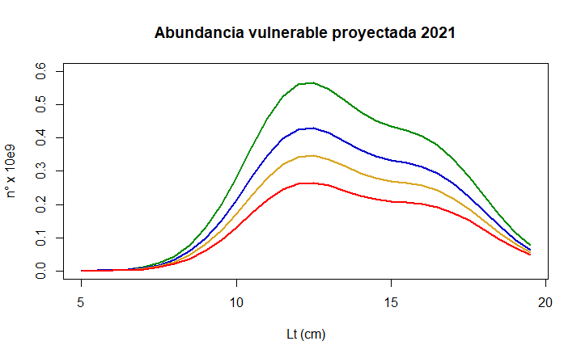

**Figura 58.** Distribución a la talla de los ejemplares de anchoveta (número) que son susceptibles de ser capturados durante el año 2021. Las líneas representan la contribución de los supuestos de reclutamiento proyectado junto a la sobrevivencia. i) rojo: corresponde al 1er Cuartil de la distribución histórica de los reclutamientos; ii) amarillo: Mediana; iii) azul: Media, iv) verde: 3er Cuartil.

Finalmente, la captura biológicamente aceptable para el 2021, bajo el criterio FRMS y cuatro escenarios de reclutamiento, estimadas bajo el enfoque de modelación MAET (septiembre 2020), con sus percentiles de distribución se presentan en la **Tabla 22**. El valor de la captura biológicamente aceptable esperado se estimó entre 27 mil y 61 mil toneladas.

**Tabla 22**

Tabla de decisión de Captura Biológicamente Aceptable (CBA) año 2021, para la anchoveta de la zona centro-norte, presentada al CCT – PP en el proceso de asesoría inicial. Se consideran 4 escenarios de estados de la naturales y niveles de riesgo de sobrepasar la estrategia de manejo (FRMS= F60%). Modelo **MAET**

|  |  |  |  |  |  |  |  |
| --- | --- | --- | --- | --- | --- | --- | --- |
| **Escenario** | **Media** | **Des. Est.** | **10%** | **20%** | **30%** | **40%** | **50%** |
| **1er Cuartil** | 31031 | 3165 | 26975 | 28367 | 29371 | 30229 | 31031 |
| **Mediana** | 39137 | 3784 | 34288 | 35952 | 37153 | 38178 | 39137 |
| **Media** | 47424 | 4439 | 41735 | 43688 | 45096 | 46299 | 47424 |
| **3er Cuartil** | 61039 | 5544 | 53934 | 56373 | 58132 | 59634 | 61039 |

# ANALISIS Y DISCUSIÓN DE LOS RESULTADOS

La ejecución del proyecto Estatus 2020, contempla la continuación de las actividades y tareas recomendadas en los talleres de revisión de datos y modelo de evaluación, realizados desde el año 2017, en conjunto con el CCT- PP. Además, son consideradas las recomendaciones realizadas por expertos nacionales a través de los Informes de evaluación técnica de proyectos del programa de investigación básica o permanente para la regulación pesquera y de acuicultura. De este modo, representantes de la comunidad científica son partícipes del proceso de análisis de la información de entrada al modelo y del modelo propiamente tal, lo que permite dar cumplimiento al propósito de procedimiento de trabajo científico e inclusivo. Además, la discusión generada permite vincular las brechas del conocimiento con el programa de mejoramiento continuo de la calidad de la asesoría científica (PMCCAC), a través de la definición de lineamientos y prioridades de investigación asociados a este proyecto u otros, orientados a mejorar el nivel de conocimiento de los pequeños pelágicos y en particular de la anchoveta de la zona centro-norte.

#### Sobre la información utilizada en el modelo de evaluación

Un supuesto básico sobre el cual se sustentan los modelos de evaluación de stock, es que la población es cerrada y por lo tanto las pérdidas se explican por captura y mortalidad natural. Este supuesto, muchas veces es escasamente contrastable. En el caso de la Unidad de pesquería de la anchoveta centro-norte, los estudios presentados (Braun *et al*., 2005; Valle-Levinson y Moraga, 2006; Canales y Leal, 2009; Mujica *et al*., 2016; Niklitschek *et al*., 2017) aportan antecedentes que sugieren cierto nivel de independencia de la unidad poblacional ubicada al norte de los 25°00’ LS, dando soporte a la modelación de la población como unidad de stock independiente de las anchovetas del norte y centro-sur del país.

De los índices que calibran el modelo de evaluación, la CPUE es utilizada con un coeficiente de variación alto debido a las documentadas complejidades para su uso en pesquerías de pequeños pelágicos. Maunder *et al.*, (2006), indican que el índice de abundancia relativo basado en el análisis de la CPUE debe ser usado con cautela, ya que podría no reflejar eficazmente los cambios de abundancia en el tiempo y en un espacio determinado. Por ejemplo, la agregación del stock de peces por distintos factores (preferencia por un determinado hábitat, reproducción) podría incrementar su capturabilidad aun cuando la abundancia total dentro de un área es la misma o incluso menor. De esta manera la CPUE es incorporada con un peso estadístico relativo menor a los desembarques e índice acústico. La CPUE es estandarizada por flota, conformando dos índices independientes que permitan dar cuenta de las diferencias en el comportamiento de ambas, tales como la capacidad de pesca, períodos y áreas de operación de modo que sean manifiestas en el modelo de evaluación.

A partir del año 2019, se incorpora al modelo de evaluación un índice de biomasa desovante proveniente del proyecto “Evaluación del stock desovante de anchoveta en la III y IV Regiones” estimada a través del Método de Producción Diaria de Huevos (MPDH). Este método presenta en términos generales las siguientes ventajas: a) proporciona una estimación de la biomasa desovante, b) sus fuentes de error están identificadas, siendo factible estimar fácilmente la precisión de cada una de ellas, c) proporciona información biológica anexa (fecundidad, tasa de mortalidad de huevos, proporción de peces maduros, distribución espacial del desove, etc.) de utilidad para evaluar la condición del stock y el reclutamiento potencial, y d) constituye una fuente de información auxiliar para calibrar las evaluaciones indirectas (Reyes *et al*., 2018). Se destaca que la serie incipiente de este índice (4 años), presenta un buen desempeño dentro del modelo de evaluación.

En cuanto a los parámetros de historia de vida usados en el modelo de evaluación, Plaza *et al.* (2012), han realizado análisis de crecimiento basado en el análisis de microincrementos en otolitos, sugiriendo una dinámica más alta de la reconocida hasta ahora, en las tasas de crecimiento de la anchoveta del norte de Chile. Esto también podría ser válido para la anchoveta en las otras zonas del país, incluida la unidad de pesquería centro-norte, en cuyo caso, las implicancias en la evaluación de stock son relevantes y requieren ser estudiadas, en el marco de un estudio específico para este fin.

Otra fuente de incertidumbre se refiere a la ojiva de madurez utilizada para separar la fracción madura de la población. Las estimaciones basadas en estados histológicos de desarrollo, suponen mayor precisión y por lo tanto son seleccionadas por sobre las aproximaciones macroscópicas. En este sentido, el modelo supone entonces que el proceso de madurez gonadal en relación a la longitud de la anchoveta de la zona centro-norte es idéntica al stock del norte de Chile, utilizando la ojiva de madurez descrita para la anchoveta del norte de Chile (Martínez *et al*., 2004).

El hecho de que la varianza estadística de estos indicadores tienda a aumentar en los últimos años de la serie y además presente un patrón de sobreestimación de los reclutamientos, genera estimaciones menos confiables para medidas de manejo. El patrón retrospectivo observado indica, según Hurtado-Ferro *et al.* (2014), que podrían existir procesos variables en el tiempo no explicados en la evaluación (es decir, falta de especificación del modelo) o posiblemente datos incompletos.

En síntesis, a pesar de contar de un adecuado volumen de datos para ser incorporados en un modelo de evaluación de stock, la falta de mayor conocimiento de algunos procesos dinámicos espacio-temporales, se traduce en datos e indicadores poblacionales sujetos a una considerable incertidumbre. De esta manera, el estándar de la información para establecer el diagnóstico del recurso puede ser considerado como incompleto y en consecuencia, sugiere tener en cuenta en particular durante el proceso de asesoría inicial.

#### Sobre el Modelo Base de Evaluación de Stock

Los resultados del análisis estadístico usado para modelar la dinámica de la anchoveta en la UP centro-norte, muestra importantes fluctuaciones de los niveles poblacionales propias de las poblaciones de peces pelágicos que habitan ecosistemas de surgencia (Bakun y Parrish, 1982; Cushing, 1990; Cubillos, *et al*, 2002). Estas fluctuaciones se asocian al éxito del reclutamiento, cuyo proceso, aunque depende del stock parental, serían los factores ambientales a través de mecanismos denso-independientes los que determinarían en gran medida la variabilidad en la fuerza de la clase anual reclutada (Cole y MacGlade, 1998; Rothschild, 2000). Es decir, estas poblaciones, poseen una amplia incertidumbre en la relación stock-recluta y por lo tanto en las proyecciones que se realizan a partir del stock desovante.

En este sentido, la incertidumbre asociada a los niveles de reclutamiento sugiere mantener niveles de remoción precautorios, en particular en el proceso inicial de recomendación de cuotas de captura (CBA inicial). Por lo anterior, fue recomendado que los resultados del modelo utilizado para la recomendación inicial (septiembre 2020), basados en información completa del año 2019 más los datos provenientes del crucero de evaluación acústica 2020, y estructuras de talla parciales “*deben considerar el patrón retrospectivo observado cuyo efecto podría significar una disminución de la clase anual estimada para el 2020 en el próximo proceso de revisión*”.

En la última década, la anchoveta de la zona centro-norte presentó una disminución sostenida de la abundancia que la mantuvo en zona de sobreexplotación en los años 2014-2016. Posteriormente, se observó una recuperación de sus niveles poblacionales explicada por el ingreso de clases anuales en torno a la media histórica, lo que, sumado a las bajas remociones por pesca, permitieron un incremento de sus niveles poblacionales y transite a una condición de plena explotación.

La intensa actividad de la flota artesanal observada el 2019 fue consistente con estos resultados. En efecto, al mes de marzo, la flota artesanal de la región de Atacama había superado la cuota inicial asignada en un 6%, mientras que la flota de Coquimbo se encontraba a un 4% de completarla. A su vez, los traspasos de cuotas del sector industrial hacia el sector artesanal habían superado las 17 mil t (Fuente: SUBPESCA). En mayo, tras la actualización de la evaluación del stock, el CCT-PP recomendó incrementar la cuota global inicial en un 88%.

Sin embargo, el proceso de actualización 2020, que incorpora información completa para el año 2019 y del crucero acústico 2020, resultó en una sobreestimación de los reclutamientos del año previo (2019) y por lo tanto una sobreestimación de la abundancia vulnerable y cuota de captura. Si bien, la anchoveta mantiene una buena condición en términos de biomasa, se ha puesto en evidencia una condición de sobrepesca que debe ser considerada.

Para el año 2020, la evaluación del stock estimó aumentos del 18% en el reclutamiento, 40% en la biomasa total y 53% en la biomasa desovante respecto del año anterior. Se proyecta que el estatus de la anchoveta mantendría una favorable condición en términos de biomasa (BD2020/BDRMS=2,37). Sin embargo, si se cumple el supuesto inicial de captura igual a la cuota inicial asignada (91 mil t), la probabilidad de estar en sobrepesca es del 82% (F2020/FRMS = 1,2).

En esta revisión, la Captura Biológicamente Aceptable (CBA) para el año 2021, bajo el criterio de explotación (FRMS) F60%BDPR = 0,48 año-1 y percentiles de riesgo entre el 10% y 50% de sobrepasar el criterio, se estimó entre 54 mil y 82 mil toneladas.

#### Sobre el Modelo de Evaluación con dinámica en edad (MAET)

En el contexto del Programa de Mejoramiento Continuo de la Calidad de la Asesoría Científica (PMCCAC), una de las tareas consideradas prioritarias se relaciona con el desarrollo de un modelo alternativo que describa la dinámica de la anchoveta en edades. La implementación de un modelo en edad cumple con el objetivo de estandarizar las metodologías utilizadas en las especies pelágicas que hoy presentan diferentes estructuras, dificultando la interpretación de los procesos que describen la dinámica de estas especies y la comparación de sus resultados. También, permite soslayar algunas de las desventajas que podría presentar un modelo con dinámica en tallas, como por ejemplo, la confusión en las estimación de parámetros debido a la dificultad para discernir entre cohortes (Punt *et al*., 2013).

Se desarrolló un plan de actividades que incluyó la presentación al CCT-PP, de estados de avance y resultados comparativos entre el modelo base en tallas y el modelo en edad, en las Sesiones 1ª, 4ta y 5ta de 2020. Ambos modelos utilizaron la misma información de entrada y configuración, de modo que los resultados presentaron similitudes tanto en el desempeño del modelo como en las tendencias y magnitudes de las principales variables de estado.

La última fase de revisión del modelo en edad consistió en un análisis de sensibilidad asociado a la toma de decisiones bajo supuestos de la proyección de CBA en los distintos hitos de evaluación. Para el modelo base, los supuestos de reclutamiento tienen bajo impacto en la estimación de CBA comparado con el aporte de la sobrevivencia producto del reclutamiento del año anterior. Este comportamiento puede llevar a una recomendación inicial demasiado optimista en la primera asesoría, toda vez que, por un lado, los reclutamientos del último año presentan una alta incertidumbre y por otro, el modelo presenta un patrón retrospectivo de sobreestimación de los efectivos poblacionales y subestimación de la mortalidad por pesca. Dadas las dificultades administrativas que conlleva reducir una cuota de captura en la etapa de revisión de la cuota de captura (Hito 2), una recomendación inicial sobreestimada aumenta el riesgo de sobrepesca.

El modelo con dinámica en edad permite una mejor interpretación de la dinámica que el modelo en tallas y los primeros análisis (**ANEXO III**) indican una menor diferencia relativa entre los reclutamientos estimados entre hitos de asesoría, reduciendo el riesgo de sobreestimar la cuota en la asesoría inicial. Luego de la revisión de estos antecedentes, el CCT-PP adopta el modelo con dinámica en edad y acuerda iniciar una fase de transición, por el período de un año, hacia la toma de decisión con el mismo (Acta N°5 08/2020)[10].

# REFERENCIAS BIBLIOGRÁFICAS

Alheit, J. and M. Ñiquen. 2004. Regime shift in the Humboldt Current ecosystem. Progress in Oceanography 60: 201- 202.

Bakun, A. and R.H. Parrish. 1982. Turbulence, transport, and pelagic fish in the California and Peru current systems. Rep. Calif. coop. oceanic Fish. Invest. 123: 99-112.

Beverton RJH and SJ Holt. 1957. On the Dynamics of Exploited Fish Populations. Gt. Britain, Fishery Invest, Ser. II, Vol. XIX. 533 pp.

Blanco, J. L., Carr, M.-E., Thomas, A. C., and Strub, P. T. 2002. Hydrographic conditions off northern Chile during the 1996–1998 La Niña and El Niño events. *Journal of Geophysical Research*, *107*(C3), 3017. https://doi.org/10.1029/2001JC001002

Böhm Stoffel, M. G., Hernández Santoro, C., Díaz Ramos, E., Pérez Mora, G., Ojeda Araya, R., Cerna Troncoso, F. [et al.]. 2017. Pesquería pelágicas de la zona norte de Chile XV-IV regiones año 2016 Informe Final Convenio de Desempeño 2016, Programa de Seguimiento. Valparaíso: Instituto de Fomento Pesquero.

Böhm Stoffel, M. G., C. Hernández, E. Díaz, M. Lichtenberg, G. Pérez, R. Ojeda, F. Cerna [et al.]. 2018. Programa de seguimiento de las principales pesquerías pelágicas de la zona norte de Chile XV-IV regiones año 2017. Informe Final Convenio de Desempeño 2017. Valparaíso: Instituto de Fomento Pesquero.

Braun, M., V. Valenzuela, G. Claramunt, H. Reyes, M. Pizarro, V. Catasti, G. Herrera, P. Moreno, C- Gaspar y E. Díaz. Evaluación del stock desovante de anchoveta I y II Regiones Año 2005. Informe Final Proyecto FIP N° 2005-03: 1-55.

Bucarey, D., M.J. Zúñiga, E. Leal, F. Espíndola, J.C. Quiroz. 2018. Estatus y posibilidades de explotación biológicamente suBucarestentables de los principales recursos pesqueros nacionales, año 2018. Anchoveta III-IV Regiones, 2018. Informe 2 de Estatus. Instituto de Fomento Pesquero - IFOP. 98 p + Anexos.

Bucarey, D., M.J. Zúñiga, E. Leal, F. Espíndola, J.C. Quiroz. 2019a. Estatus y posibilidades de explotación biológicamente sustentables de los principales recursos pesqueros nacionales, año 2019. Anchoveta III-IV Regiones, 2019. Informe 2 de Estatus. Instituto de Fomento Pesquero - IFOP. 104 p + Anexos

Bucarey, D., M.J. Zúñiga, J.C. Quiroz, F. Espíndola, E. Leal. 2019b. Estatus y posibilidades de explotación biológicamente sustentables de los principales recursos pesqueros nacionales, año 2020. Anchoveta III-IV Regiones, 2019. Primer Informe. Instituto de Fomento Pesquero - IFOP. 185 p + Anexos.

Cadigan NG and PJ Farrell. 2005. Local influence diagnostics for the retrospective problem in sequential population analysis. ICES Journal of Marine Science, 62: 256-265.

Cadrin SX and DS Vaughn. 1997. Retrospective analysis of virtual population estimates for Atlantic menhaden stock assessment. U.S. National Marine Fisheries Service Fishery Bulletin, 95: 445–455.

Canales, T.M., J.C. Saavedra, M.G. Böhm, C. Martínez. 2004. Investigación Captura Total Permisible Sardina y Anchoveta, III-IV Región, 2004. Informe Final. Instituto de Fomento Pesquero.53 pp + ANEXO.

Canales, T.M. y C. Canales. 2005. Investigación CTP Anchoveta y Sardina Española III y IV Región 2005, FASE II. Informe Final. Instituto de Fomento Pesquero.34 pp + Anexos.

Canales, T.M. y C. Canales. 2006. Investigación Evaluación de Stock CTP Anchoveta y Sardina Española III - IV Regiones, 2006. Informe Final. BIP N° 30033830-0. Instituto de Fomento Pesquero. 55 pp.

Canales, T. M. 2007. Investigación Evaluación de stock de anchoveta y sardina española 2007. Informe Final. 33 pp. + Anexos.

Canales, T. M. y E. Leal. 2009. Parámetros de historia de vida de la anchoveta *Engraulis ringens* Jenyns, 1842, distribuida en la zona centro norte de Chile. Revista de Biología Marina y Oceanografía. 44(1): 173-179.

Carmichael J. and K. Fenske. 2011. Third National Meeting of the Regional Fisheries Management Councils' Scientific and Statistical Committees. Report of a National SSC Workshop on BC Control Rule Implementation and Peer Review Procedures. 95 pp.

Castro, L. R., Salinas, G. R., y Hernández, E. H. 2000. Environmental influences on winter spawning of the anchoveta Engraulis ringens off central Chile. *Marine Ecology Progress Series*, *197*, 247–258. https://doi.org/10.3354/meps197247

Castro, L. R., Claramunt, G., Krautz, M. C., Llanos-Rivera, A., y Moreno, P. 2009. Egg trait variation in anchoveta Engraulis ringens: A maternal response to changing environmental conditions in contrasting spawning habitats. *Marine Ecology Progress Series*, *381*, 237–248. <https://doi.org/10.3354/meps07922>

Cerna, F., y G. Plaza. 2015. Caracterización de la historia de vida de anchoveta, sardina común y sardina austral de la zona centro sur. Informe Final FIP N° 2013-19. 160 p. + anexos.

Cerna, F. y G. Plaza. 2016. Daily growth patterns of juveniles and adults of the Peruvian anchovy (*Engraulis ringens*) in northern Chile. Marine and Freshwater Research <http://dx.doi.org/10.1071/MF15032>.

Chavez, F., Ryan, J. Llunch-Cota, S., y Ñiquen, M. 2003. From anchovies to sardines and back: Multidecadal change in the Pacific Ocean. *Science, 299, 217-221*. <https://doi.org/10.1126/science.1075880>

Cifuentes, U., G. Claramunt, G. Herrera, P. Moreno, C. Azócar, M. Pizarro, A. Bustamante, M. Lichtenberg, M.G. Böhm. 2020. Evaluación de la Biomasa desovante de anchoveta entre las regiones de Atacama y Coquimbo, año 2019. Informe de Avance. Instituto de Fomento Pesquero. 87 pp + Anexos.

Clark, W. G. 1993. The effect of recruitment variability on the choice of a target level of spawning biomass per recruit. Pages 233–246 in G. Kruse, R. J. Marasco, C. Pautzke, and T. J. Quinn II, editors. Proceedings of the international symposium on management strategies for exploited fish populations. University of Alaska, Alaska Sea Grant College Program Report 93-02, Fairbanks.

Cole, J. and J. Mc Glade. 1998. Clupeoid population variability, the environment and satellite imagery in coastal upwelling systems. Rev. Fish Biol. Fish. 8, 445-471.

Cubillos L, D Arcos, D Bucarey y M Canales. 2001. Seasonal growth of small pelagic fish off Talcahuano, Chile (37◦S, 73◦W): a consequence of their reproductive strategy to seasonal upwelling?. Aquatic Living Resources. 14: 115–124.

Cubillos L, D Arcos, D Bucarey y M Canales. 2001. Seasonal growth of small pelagic fish off Talcahuano, Chile (37◦S, 73◦W): a consequence of their reproductive strategy to seasonal upwelling?. Aquatic Living Resources. 14: 115–124.

Cubillos L., T.M. Canales, D. Bucarey, A. Rojas y R. Alaracón. 1999. Época reproductiva y talla media de primera madurez de *Strangomera bentincki*, y Engraulis ringens en el período 1993-1997 en la zona centro sur de Chile. Investigaciones Marinas 27: 73-85.

Cushing, D.H. 1990. Plankton production and year class strength in fish populations: an update of the match/mismatch hypothesis. Adv. Mar. Biol., 26: 249-293.

Deriso R., Quinn T. and Neal P. 1985. Catch-age analysis with auxiliary information. Can. J. Fish. Aquat. Sci. 42: 815– 824.

Doubleday, W.G. 1976. A least squares approach to analyzing catch at age data. Int. Comm. Northwest Atl. Fish. Res. Bull.12: 69–81.

Espíndola, F. 2017. Estatus y posibilidades de explotación biológicamente sustentables de los principales recursos pesqueros nacionales año 2017: Anchoveta XV – II Regiones, 2017. Informe 2 de Estatus. Subsecretaría de Economía y EMT– IFOP.

FAO. 1996. Precautionary approach to capture fisheries and species introductions. Elaborated by the Technical Consultation on the Precautionary Approach to Capture Fisheries (Including Species Introductions). (6-13 June 1995, Lysekil, Sweden), FAO Technical Guidelines for Responsible Fisheries. No. 2. Rome. FAO.

Francis, R.I.C.C. 2011. Data weighting in statistical fisheries stock assessment models. Can. J. Fish. Aquat. Sci. 68: 1124–1138.

Francis, R.I.C. 2017. Revisiting data weighting in fisheries stock assessment models. Fisheries Research. 192. 10.1016/j.fishres.2016.06.006.

Fournier, D.A., H.J. Skaug, J. Ancheta, J. Ianelli, A. Magnusson, M.N. Maunder, A. Nielsen, and J. Sibert. 2012. AD Model Builder: using automatic differentiation for statistical inference of highly parameterized complex nonlinear models. Optim. Methods Softw. 27:233-249.

Gavaris, S., J. N. Ianelli. 2002. Statistical Issues in Fisheries’ Stock Assessments. Scand. J. Statist Vol 29: 245-271.

Grüss A., E. Harfordb, M. Schirripac, L. Velez, S. Sagarese, Y. Shind y P. Verleyd. 2016. Management strategy evaluation using the individual-based, multispecies modeling approach OSMOSE. Ecologycal modelling. 340: 86–105.

Hernández, E.H. and L.R. Castro, L. R. 2000. Larval growth of the anchoveta Engraulis ringens during the winter spawning season off central Chile. *Fish. Bull.*, 98, 704-710.

Hormazabal, S., Shaffer, G., Letelier, J., and Ulloa, O. 2001. Local and remote forcing of sea surface temperature in the coastal upwelling system off Chile. *Journal of Geophysical Research: Oceans*, *106*(C8), 16657–16671. https://doi.org/10.1029/2001JC900008

Hutchings L, M Barange, SF Bloomer, Aj Boyd, RJM Crawford, JA Huggett, M Kertsan, JL Korrubel, JAA De Oliveira, SJ Painting, AJ Richardson, IJ Shannon, FH Shulein, CD van der Lingen y HM Verheye. 1998. Multiple factors affecting South African anchovy recruitment in the spawning, transport and nursey areas. South African Journal of Marine Science. 19:211-225.

Leal, E. y M. Canales. 2008. Investigación Evaluación de stock y CTP anchoveta y sardina española III - IV Regiones, 2008. Informe Final. BIP N°30066333-0. Instituto de Fomento Pesquero. 36 pp + Anexos.

Leal, E., D. Bucarey. 2010. Investigación Evaluación del Stock y CTP Anchoveta y Sardina española III y IV Región, 2009. INFORME FINAL. SUBPESCA / IFOP.

Leal, E. 2010. Investigación del estatus y evaluación de estrategias de explotación sustentables en anchoveta y sardina española, regiones III-IV, 2010. Informe Final. SUBPESCA / IFOP.

Leal, E. y C. Canales. 2014. Estatus y posibilidades de explotación biológicamente sustentables de los principales recursos pesqueros nacionales, 2014. Proyecto 2.4: Investigación del estatus y posibilidades de explotación biológicamente sustentables en Anchoveta III – IV Regiones 2014. Tercer Informe-Final. Subsecretaría de Economía Y EMT– IFOP. 50 pp + Anexos.

Leal, E. y C. Canales. 2015. Estatus y posibilidades de explotación biológicamente sustentables de los principales recursos pesqueros nacionales, 2015: Anchoveta III – IV Regiones, 2015. Documento Técnico N°2. Convenio de Desempeño 2014. Subsecretaría de Economía Y EMT– IFOP. 56 pp + Anexos.

Leal, E., C. Canales, D. Bucarey. 2016. Estatus y posibilidades de explotación biológicamente sustentables de los principales recursos pesqueros nacionales, 2016: Anchoveta III – IV Regiones, 2016. Segundo Informe de Estatus. Convenio de Desempeño 2015. Subsecretaría de Economía – IFOP.

Leiva Dietz, F., Legua delgado, J., Pizarro R., M., Grendi Celedón, C., Cifuentes Ojeda, U., Vargas Silva, R. [et al.]. 2017. Evaluación hidroacustica del reclutamiento anchoveta en la III y IV regiones año 2016. Informe Final Convenio de desempeño 2015. Valparaíso: Instituto de Fomento Pesquero.

Leiva Dietz, F., F. Sanchez, C. Grendi, A. Bustamante, U. Cifuentes. 2018. Evaluación hidroacustica del reclutamiento anchoveta en la III y IV regiones año 2018. Informe de Avance Convenio de desempeño 2017. Valparaíso: Instituto de Fomento Pesquero.

López-Veiga EC. 1979. Fitting von Bertalanffy growth curves in short-lived fish species. A new approach. Investigaciones Pesqueras 43: 179-186.

Llanos-Rivera, A., y Castro, L. R. 2006. Inter-population differences in temperature effects on Engraulis ringens yolk-sac larvae. *Marine Ecology Progress Series*, *312*(Blaxter 1992), 245–253. https://doi.org/10.3354/meps312245

Mace, P. M. y Sissenwine, M.P. 1993. How much spawning per recruit is enough? Canadian Special Publication of Fisheries and Aquatic Sciences, 120, 110–118.

McAllister, M. K. and J. N. Ianelli, (1997). Bayesian stock assessment using catch-age data and the sampling-importance resampling algorithm. Canad. J. Fish. Aquat. Sci. 54, 284–300.

McCullagh, P. and Nelder, J. 1989. Generalized linear models. Chapman and hall. London. 511 pp. Martínez, C., G. Böhm, L. Caballero, A. Aranis, E. Díaz, F. Cerna, V. Bocic, L. Muñoz, A. López, C. Canales, Z. Young, M. Nilo y E. Palta. 2004. Investigación situación pesquería pelágica Zona Norte, 2003. Informe Final. Subsecretaría de Pesca, Instituto de Fomento Pesquero, Valparaíso, Chile.

Martínez, C., G. Böhm, L. Caballero, A. Aranis, E. Díaz, F. Cerna, V. Bocic, L. Muñoz, A. López, C. Canales, Z. Young, M. Nilo y E. Palta. 2004. Investigación situación pesquería pelágica Zona Norte, 2003. Informe Final. Subsecretaría de Pesca, Instituto de Fomento Pesquero, Valparaíso, Chile.

Martínez, C., G. Bohm, E. Díaz, L. Ossa, H. Reyes, R. Aravena, F. Cerna, V. Boic, C. Machuca, L. Muñoz y M. Troncoso. 2009. Programa: Seguimiento del Estado de Situación de las Principales Pesquerías Nacionales. Proyecto: Investigación de la Situación de la Pesquería Pelágica de la Zona Norte, 2008 – Informe Final. Convenio SUBPESCA – IFOP. Instituto Fomento Pesquero, Valparaíso, Chile.

Maunder, M. N., and Watters, G.M. 2003. A-SCALA: an age structured statistical catch-at-length analysis for assessing tuna stocks in the eastern Pacific Ocean. Inter-American Tropical Tuna Comsissions Bulletin, 22: 433-582.

Maunder, M.N., J. R. Sibert, A. Fonteneau, J. Hampton, P. Kleiber and S.J. Harley. 2006. Interpreting catch per unit effort data to assess the status of individual stocks and communities. ICES Journal of Marine Science, 63: 1373-1385.

Maunder, M.N., Crone, P.R, Punt, A.E., Valero, J.L., Semmens B. X. 2017. Data conflict and weighting, likelihood functions and process error. Fisheries Research. 192: 1-4.

Mohn R. 1999. The retrospective problem in sequential population analysis: An investigation using cod fishery and simulated data. ICES Journal of Marine Science. 56: 473-488.

Mujica A., M.L. Nava, K. Matsuda and A. Vargas. 2016. Distribution and abundance of *Engraulis ringens* eggs along the north-central Chilean coastline (25.0-31.5°S) during February 2008 to 2014. Lat. Am. J. Aquat. Res., 44(1): 65-75.

Niklitschek, E., C. Garcés, P. Toledo (Editores). 2017. Determinación de Unidades Poblacionales de anchoveta (*Engraulis ringens*) en Chile. Informe Pre-Final. Proyecto FIPA 2015-22. Universidad de Los Lagos, IFOP, PUCV, UA, UdeC. 186 pp.

Ortiz, M. and F. Arocha. 2004. Alternative error distribution models for the standardization of catch rates of non-target species from a pelagic longline fishery: billfish species in the Venezuelan tuna longline fishery. Fisheries Research. 70: 275-297.

Pikitch E, PD Boersma, IL Boyd, DO Conover, P Cury, T Essington, SS Heppell, ED Houde, M Mangel, D Pauly, É Plagányi, K Sainsbury, y RS Steneck. 2012. Little Fish, Big Impact: Managing a Crucial Link in Ocean Food Webs. Lenfest Ocean Program. Washington, DC. 108 pp.

Parrish RH, A Bakun, DM Husby and CS Nelson. 1983. Comparative climatology of selected environmental process in relation to Eastern boundary current pelagic fish reproduction. In: Sharp, G.D. and J. Csirke (Eds.). Proceeding of the expert consultation to examine changes in abundance and species composition of neritic fish resources. FAO Fish Rep., 291, 3: 731-777.

Payá I, C. Canales, D. Bucarey, M. Canales, F. Contreras, E. Leal, R. Tascheri, A. Yáñez, M.J. Zúñiga. 2014. Proyecto 2.16: Revisión de los puntos biológicos de referencia (Rendimiento Máximo Sostenible) en las pesquerías nacionales. Convenio II:” Estatus y posibilidades de explotación biológicamente sustentables de los principales recursos pesqueros nacionales año 2014. Informe Final. Subsecretaría de Economía y EMT - IFOP. 51 pp.+ 4 Anexos. Pennington. M. 1983. Efficient estimators of abundance for fish and plankton surveys. Biometrics 39:281-286.

Pennington. M. 1983. Efficient estimators of abundance for fish and plankton surveys. Biometrics 39:281-286.

Plaza, G., Cerna, F., Legua, J. 2012. Validación de formación de anillos primarios y macro-anillos de crecimiento en otolitos de anchoveta de la zona norte. Informe Final. PROY. SUBPESCA ID Nº4728-31LP11. 130 p.

Punt, A. and R.B. Kennedy. 1997. Population modelling of Tasmanian rock lobster, *Jasus edwardsii*, resources. Mar. Freshwater Res., 48: 967-980.

Quiroz J. C. y C. Montenegro. 2006. Investigación y Evaluación de Stock y CTP Langostino amarillo, 2006. Informe Final. Instituto de Fomento Pesquero. 39 pp + Anexos.

Reyes, H., M. Pizarro, C. Grendi, I. Massoti, A. Bustamante, L. Herrera, J. Jaque, E. Díaz, M.G. Böhm, G. Claramunt, G. Herrera, P. Moreno, C. Azócar, JC. Saavedra, J. Angulo, J. Bonicelli, U. Cifuentes, C. Salinas. 2018. Evaluación del stock desovante de anchoveta en la III y IV Regiones, año 2017. Informe de Final. Instituto de Fomento Pesquero. 192 pp + Anexo.

Reyes, H., J. Angulo, V. Valenzuela, M. Pizarro, P. Moreno, C. Azócar, U. Cifuentes, G. Mora, J. Pávez, G. Claramunt, G. Herrera, E. Díaz, M.G. Böhm, JC. Saavedra, V. Catasti. 2015. Evaluación del stock desovante de anchoveta en la III y IV Regiones, año 2014. Informe de Final. Instituto de Fomento Pesquero. 83 pp + Figuras, Tablas y Anexos.

Rojas O, A Mujica, M Labra, G Lederman y H Miles. 1983. Estimación de la abundancia relativa de huevos y larvas de peces. Informe IFOP/CORFO 83-31: 1-99.

Rothschild, P. Fréon, and C. D. van der Lingen. 2000. An empirical model of anchovy recruitment variability in the southern Benguela. Pages 52–54 in C. D. van der Lingen, C. Roy, P. Fréon, M. Barange, L. Castro, M. Gutiérrez, L. Nykjaer, and F. Shillington, eds. Report of a GLOBEC-SPACC/IDYLE/ENVIFISH Workshop on Spatial Approaches to the Dynamics of Coastal Pelagic Resources and Their Environment in Upwelling Areas. GLOBEC Report 16.

Silva C., F. Leiva, J. Lastra. Predicting the current and future suitable habitat distributions of the anchovy (*Engraulis ringens*) using the Maxent model in the coastal areas off central-northern Chile. Fisheries Oceanography. 2018; 1-12. [*https://doi.org/10.1111/fog.12400*](https://doi.org/10.1111/fog.12400).

Sullivan, P. J., Lai, H.L. and Gallucci, V.F. 1990. A catch-at-length analysis that incorporates a stochastic model of growth. Can. J. Fish. Aquat. Sci. 47: 184-198.

Valle-Levinson A and J Moraga-Opazo. 2006. Observations of bipolar residual circulation in two equatorward-facig semiarid bays. Continental Shelf Research 26: 179-193McAllister, M. K. and J. N. Ianelli, 1997. Bayesian stock assessment using catch-age data and the sampling-importance resampling algorithm. Canad. J. Fish. Aquat. Sci. 54, 284–300.

A N E X O S

A N E X O I

Datos e información de entrada

**Datos usados en la evaluación de stock**

*Desembarques y cuotas globales de captura*

**Tabla 23**

Desembarques de anchoveta registrados en los puertos de Atacama y Coquimbo por tipo de flota

|  |  |  |  |  |
| --- | --- | --- | --- | --- |
| Año | Desembarque (t) | | | Cuota (t) |
| **Artesanal** | **Industrial** | **Total** | **Global** |
| 1985 | 3.073 | 6.768 | 9.841 |  |
| 1986 | 3.676 | 47.516 | 51.192 |  |
| 1987 | 2.814 | 30.813 | 33.627 |  |
| 1988 | 5.975 | 40.466 | 46.441 |  |
| 1989 | 18.499 | 48.477 | 66.976 |  |
| 1990 | 24.350 | 59.380 | 83.730 |  |
| 1991 | 28.967 | 33.061 | 62.028 |  |
| 1992 | 19.521 | 13.582 | 33.103 |  |
| 1993 | 32.035 | 67.104 | 99.139 |  |
| 1994 | 22.116 | 89.662 | 111.778 |  |
| 1995 | 23.296 | 193.128 | 216.424 |  |
| 1996 | 33.280 | 61.905 | 95.185 |  |
| 1997 | 26.863 | 48.401 | 75.264 |  |
| 1998 | 10.924 | 88.953 | 99.877 |  |
| 1999 | 16.142 | 45.068 | 61.210 |  |
| 2000 | 15.305 | 36.890 | 52.195 |  |
| 2001 | 12.023 | 5.570 | 17.593 | 45.776 |
| 2002 | 12.586 | 202 | 12.788 | 70.000 |
| 2003 | 47.262 | 27.686 | 74.948 | 100.175 |
| 2004 | 56.740 | 26.781 | 83.521 | 81.100 |
| 2005 | 67.721 | 109.39 | 78.660 | 102.000 |
| 2006 | 61.612 | 113.06 | 72.918 | 10.6000 |
| 2007 | 46.781 | 75.45 | 54.326 | 106.000 |
| 2008 | 52.520 | 42.75 | 56.795 | 106.000 |
| 2009 | 37.756 | 66.43 | 44.399 | 106.000 |
| 2010 | 45.789 | 6.754 | 52.543 | 106.000 |
| 2011 | 59.704 | 3.349 | 63.053 | 84.800 |
| 2012 | 42.172 | 0 | 42.172 | 60.000 |
| 2013 | 34.777 | 0 | 34.777 | 60.000 |
| 2014 | 32.946 | 0 | 32.946 | 52.700 |
| 2015 | 20.086 | 0 | 20.086 | 30.000 |
| 2016 | 20.811 | 0 | 20.811 | 34.600 |
| 2017 | 16.565 | 0 | 16.565 | 50.700 |
| 2018 | 38.841 | 0 | 38.841 | 45.144 |
| 2019 | 60.528 | -0 | 60.528 | 72.582 |
| 2020 |  |  | **91.927\*** | **91.927\*** |

**\*** *Supuesto igual a la cuota establecida*

**Análisis de las tasas de captura y esfuerzo de pesca de la anchoveta centro-norte**

*Antecedentes*

La unidad de pesquería de la anchoveta centro-norte (Engraulis ringens) se desarrolló en la década de los ochenta frente a las costas de los puertos de Caldera y Coquimbo (25°00’-32°10’ LS). En 1996, la pesquería es declarada en estado y régimen de plena explotación (D.S. N° 493, D.O. 13/08/1996) y en consecuencia con la entrada en vigencia del régimen LMCA (DFL N°19.713, 25/01/2001) ha sido administrada bajo sistema de cuotas globales de capturas, para lo cual se requiere conocer los niveles de abundancia e identificación de cambios en las tendencias poblacionales, estimadas a través de modelos de evaluación de stock. Uno de los índices de abundancia comúnmente utilizado en estos modelos se basa en datos de captura y esfuerzo provenientes de la actividad pesquera.

La información utilizada en el análisis de captura por unidad de esfuerzo (CPUE) proviene de los registros de bitácoras recopiladas entre los años 1985 y 2019. El esfuerzo de pesca es evaluado como aquellos viajes que efectivamente obtuvieron capturas (viajes con pesca), ya que, en esta pesquería es difícil realizar un seguimiento eficaz o confiable de los viajes con captura cero u obtener registros de captura al lance, dada la dificultad de contar con observadores a bordo en naves artesanales cuya habitabilidad es limitada (G. Böhm *com. Pers.*).

En términos de captura, en la pesquería de anchoveta de la zona centro-norte se identifican tres períodos: i) 1985-2000, con un evidente predominio de la flota industrial, el desembarque más alto observado en 1995 y un promedio en torno a las 75 mil t; ii) 2001-2012, período en que la actividad se desarrolla principalmente por la flota artesanal y el desembarque promedio alcanza las 55 mil t y iii) 2013-2019, actividad artesanal con desembarques promedio en torno a las 32 mil t.

Los rendimientos de pesca nominales presentados en la **Figura 59** muestran claramente las diferencias entre flotas, donde la flota industrial muestra rendimientos medios más altos (97 t/vcp) que la flota artesanal (30 t/vcp), aunque con una mayor variabilidad.

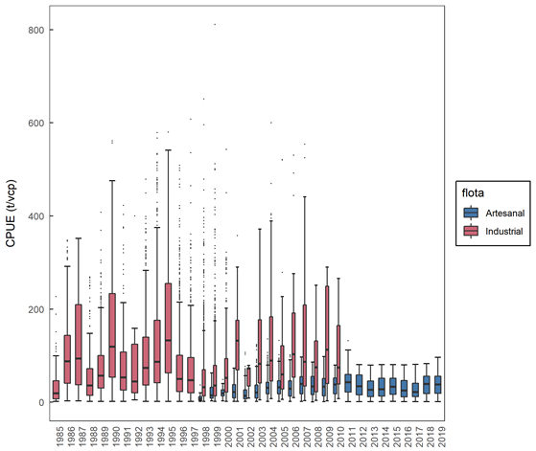

**Figura 59.** Variabilidad de los rendimientos de pesca nominales obtenidos por la flota industrial y artesanal que operó sobre anchoveta en la Unidad de pesquería centro-norte, entre los años 1985 y 2019.

Los rendimientos de pesca nominales representan un índice de abundancia relativo (CPUE) cuando las variaciones asociadas a factores diferentes a los temporales son removidas de la tendencia central, ya que estos factores exógenos podrían estar afectando la capturabilidad (Maunder y Punt, 2004).

Por lo anterior, una primera etapa en el análisis de las tasas de captura fue la exploración de los rendimientos nominales con objeto de definir agregaciones que permitan visualizar tendencias, así como la identificación y análisis de los factores (o predictores) que modelan las tasas de captura e interactúan con estas agregaciones.

La **Figura 60** muestra el número de registros de viajes con pesca (vcp) utilizados para la construcción del índice de CPUE. Las mayores variaciones temporales se registran bajo una agregación anual. En cuanto a su variabilidad intra-anual, el análisis de la información agrupada en escala mensual y trimestral, indica que los viajes se concentran entre enero – julio y en particular en el segundo trimestre, disminuyendo de manera importante a partir de agosto.

Otro factor implementado en el análisis fue la variabilidad espacial, ya que el recurso podría mostrar diferencias temporales en el patrón de agregación por área. En la **Figura 61**, se presenta el número de vcp y CPUE para las zonas de pesca de Caldera y Coquimbo por flota y año, donde la variabilidad entre área es mayor que los cambios interanuales para cada región en específico.

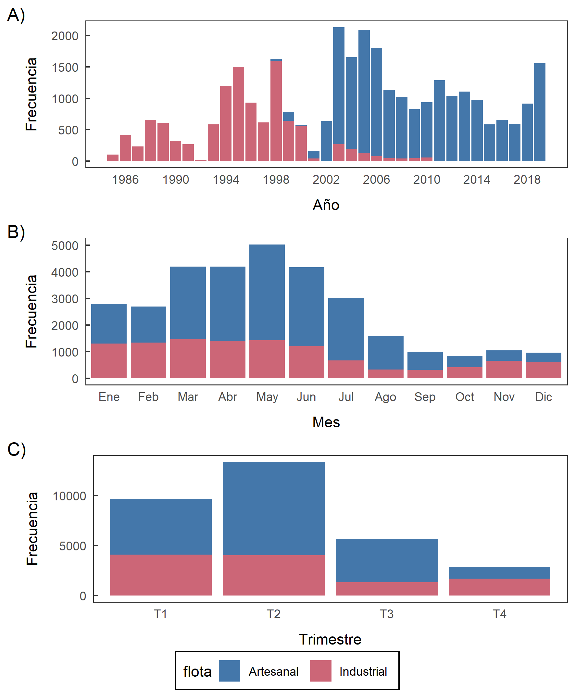

**Figura 60.** Variabilidad en el número de viajes con pesca (vcp) registrados, en la pesquería de anchoveta centro norte entre los años 1985 y 2019, en escala temporal anual, mensual y trimestral.

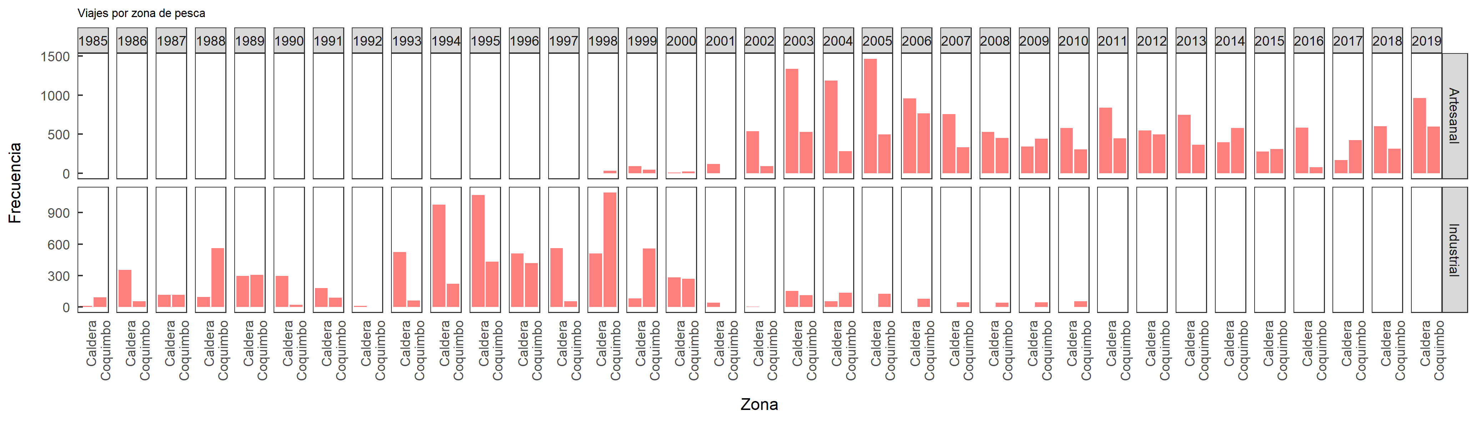

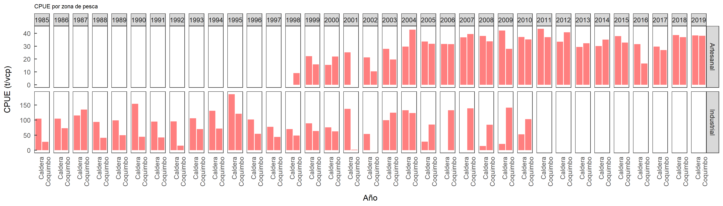

**Figura 61.** Variabilidad en el número de viajes con pesca (vcp) y rendimientos nominales registrados (t/vcp), en la pesquería de anchoveta de la zona centro-norte por zona de pesca y por flota, para el período 1985 - 2019.

La **Figura 62** muestra el esfuerzo (vcp) y CPUE por tipo de flota como función de los niveles de capacidad de bodega (cb). Es evidente que existe un comportamiento diferencial entre flotas. La flota artesanal muestra un grado de correspondencia entre el nivel de esfuerzo y la CPUE a medida que aumenta el tamaño de la embarcación. En contraste, este patrón no es evidente en los registros de la flota industrial, indicando que la separación de los índices de abundancia por flota pueden ser una opción adecuada.

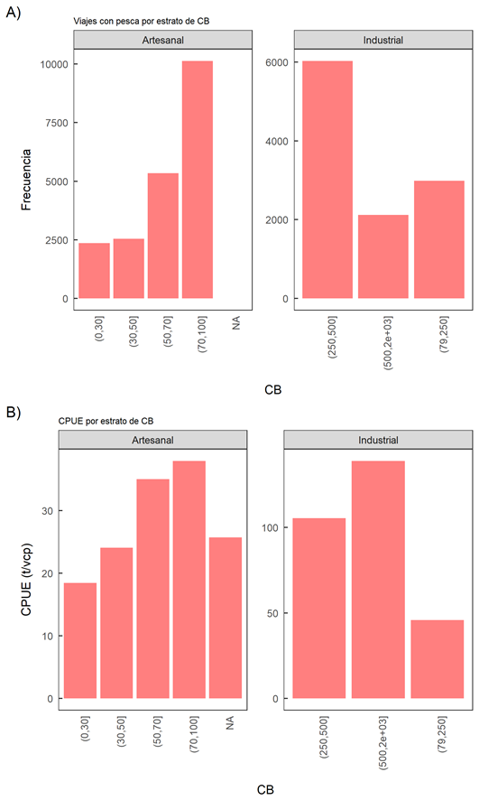

**Figura 62.** Número de viajes con pesca y rendimiento nominal por flota industrial (1985-2010) y artesanal (1998-2019). Se presentan rangos de capacidad de bodega: Industriales: <250m3 de CB, 251 - 500 m3 y > 500m3; artesanales: se identifican: 1 - 30 m3, 31 – 50 m3, 51 – 70m3 y >70 m3.

Por lo tanto, teniendo en cuenta que los rendimientos de la pesquería presentan variaciones por tipo de flota, cambios asociados a comportamientos temporales y espaciales, es necesario excluir factores explicativos de la varianza asociados a la capacidad de bodega, zonas de pesca y estacionalidad de la pesquería.

*Metodología*

De esta forma, si la tasa de captura (x) es una variable aleatoria x, con x ≠ 0 y positiva, La función de distribución acumulada de la captura x, estará dada por:

, x>0

donde, G(x) es una distribución continua que describe los valores positivos.

El análisis estadístico de las tasas de capturas se realizó por medio de los modelos lineales generalizados (GLM), las que constan de tres componentes:

* Componente aleatorio: sea *y* una variable aleatoria independiente con distribución perteneciente a la familia exponencial.
* Componente sistemático: sea x*1*, x*2*…,xp covariables que producen un predictor lineal η*i* dados por la siguiente expresión:



* Función de enlace: vincula el componente aleatorio al sistemático por:



donde,, es una función diferenciable y monótona, la cual se elige en base al parámetro natural de la distribución particular de la variable respuesta y (McGulland y Nelder, 1989).

El modelo de regresión general a considerar en esta estandarización corresponde a:

; donde

μ : media general o intercepto

αi: factor año

β*k* : factor trimestre

δ*l* : factor zona

γm : factor rango de capacidad de bodega

ε*i,j,k* : error aleatorio

*Estandarización de las tasas de capturas (CPUE)*

El análisis gráfico preliminar muestra que la CPUE transformada en escala logarítmica se aleja de una distribución de tipo normal (**Figura 63**), principalmente en el caso de la flota artesanal. Es por esto que se asume una distribución de probabilidad de la variable respuesta tipo Gamma, ya que su estructura, permite una mayor independencia que la distribución normal en escala Log y es consistente con análisis previos.

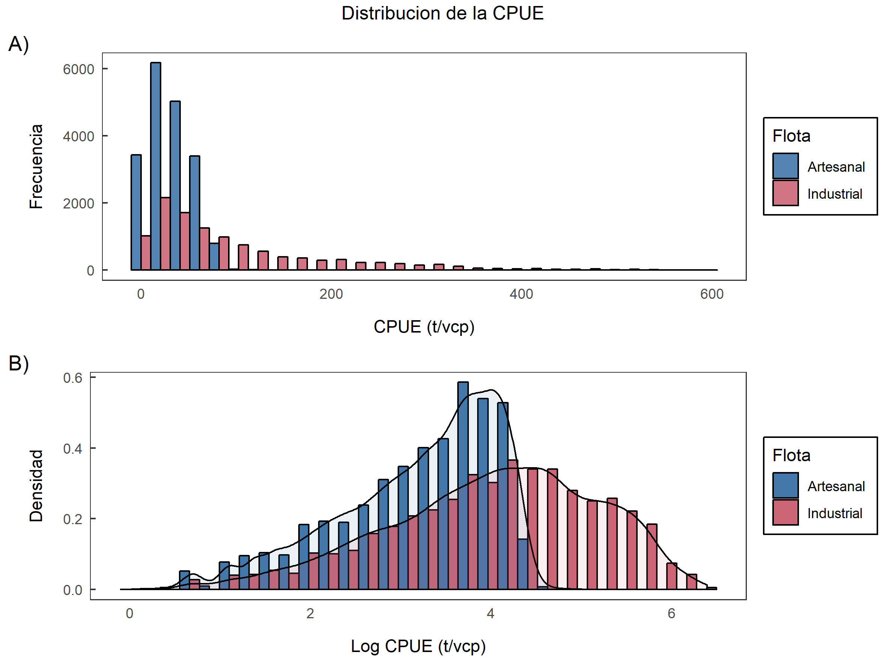

**Figura 63.** Distribución de frecuencia de la CPUE en escala real y logarítmica.

Basado en la exploración preliminar de los rendimientos de pesca, los modelos empleados en estandarización de la CPUE integraron los predictores con mayor descripción (visual o analítica) de varianza, los cuales mediante una secuencia de integración (conocida como discriminación de devianza) fueron seleccionados para conformar el modelo con mayor capacidad explicativa de la varianza. Finalmente, se implementó un modelo con distribución Gamma con función link “log”. Como en años anteriores, para la anchoveta de la zona centro-norte se utilizó como base de estandarización un modelo linealizado con factores año, trimestre, zonas (Caldera y Coquimbo), y la Categoría de Capacidad de bodega (cb).

*Resultados*

El análisis de estandarización de la CPUE fue realizado en forma independiente para cada flota. Un primer índice que da cuenta de la actividad desarrollada por la flota industrial a partir del año 1985 al año 2010 y un segundo índice se construye para el período 1998-2019, que da cuenta de la actividad de la flota artesanal.

En la estandarización de ambos índices de CPUE se utilizó un modelo que utiliza como variables explicativas el Año (yr), Trimestre (tri), Zona (zona), Capacidad de Bodega (cb), junto a las interacciones zona:cb, trim:zona y trim:cb. El análisis preliminar indica que para ambos índices las variables Año, cb y trim son altamente significativas.

Al analizar ambos índices la serie industrial es más robusta en términos de devianza explicada, con un poder de explicación de 26,2% en contraste a un 14,9% de la flota artesanal. En el caso de la flota industrial (**Tabla 24**), el factor Año es el que explica el mayor porcentaje de variabilidad de los rendimientos (54%), seguido de la capacidad de bodega (28,8%).

**Tabla 24**

Tabla de devianza explicada por los factores usados en el modelo de estandarización, flota Industrial. La devianza explicada (Dev. Expl.) es relativa a la explicación total del modelo.

|  |  |  |  |  |  |  |
| --- | --- | --- | --- | --- | --- | --- |
| Factor | Df | Deviance | Resid. Df | Resid. Dev | Pr(>Chi) | Dev. Expl. |
| Nulo (media) |  |  | 11132 | 12146 |  |  |
| Año | 25 | 1719 | 11107 | 10427 | < 0.001 | 54% |
| Trimestre | 3 | 78 | 11104 | 10349 | < 0.001 | 2.5% |
| Zona | 1 | 406 | 11103 | 9943 | < 0.001 | 12.8% |
| CB | 2 | 915 | 11101 | 9028 | < 0.001 | 28.8% |
| Zona:CB | 2 | 64 | 11099 | 8964 | < 0.001 | 2.0% |

Para la flota artesanal (**Tabla 25**), el predictor que mejor describe la variabilidad de la CPUE fue la capacidad de bodega (50,4%), seguido del predictor anual (31,6%).

**Tabla 25**

Tabla Final de devianza explicada por los factores usados en el modelo de estandarización, flota Artesanal. La devianza explicada (Dev. Expl.) es relativa a la explicación total del modelo.

|  |  |  |  |  |  |  |
| --- | --- | --- | --- | --- | --- | --- |
| Factor | Df | Deviance | Resid.Df | Resid. Dev | Pr(>Chi) | Dev. Expl. |
| Nulo (media) |  |  | 20387 | 11994 |  |  |
| Año | 21 | 547 | 20366 | 11447 | < 0.001 | 31.6% |
| Trimestre | 3 | 206 | 20363 | 11241 | < 0.001 | 11.9% |
| Zona | 1 | 20 | 20362 | 11221 | < 0.001 | 1.1% |
| CB | 3 | 871 | 20359 | 10350 | < 0.001 | 50.4% |
| Zona:CB | 3 | 32 | 20356 | 10318 | < 0.001 | 1.8% |
| Trim:Zona | 3 | 53 | 20353 | 10265 | < 0.001 | 3.1% |

Esta diferencia en la importancia de los predictores principales en ambas flotas fue visible desde el análisis exploratorio, donde se reflejaba una relación lineal entre el esfuerzo de pesca y la CPUE para los diferentes estratos de capacidad de bodega (ver **Figura 62**), y una mayor variación interanual en los rendimientos de pesca de la flota industrial (ver **Figura 59**).

En la **Figura 64** y **Figura 65**, se presenta el análisis de la distribución de los residuos. Se observa un adecuado nivel de convergencia entre la distribución esperada y la observada tanto para el índice que define el período de actividad de la flota industrial y el período de actividad de la flota artesanal.

Índice Flota Industrial

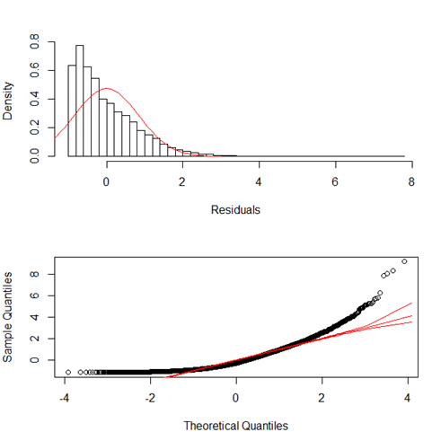

**Figura 64.** Análisis de bondad del ajuste a través de los residuos en la estandarización de la CPUE para la Flota industrial.

Índice Flota Artesanal

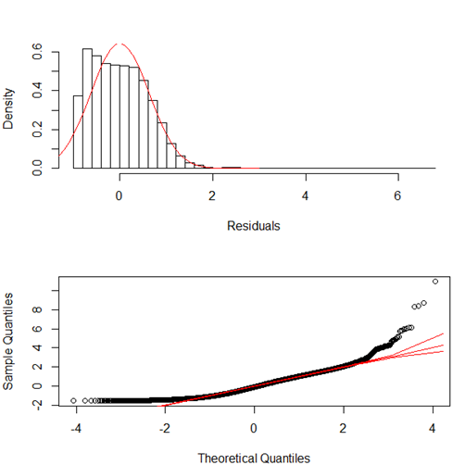

**Figura 65.** Análisis de bondad del ajuste a través de los residuos en la estandarización de la CPUE para la Flota artesanal.

Las series estandarizadas incorporan en forma secuencial los predictores identificados en cada flota. En general, en la flota industrial (panel superior, **Figura 66**) se observa coherencia entre los niveles de los índices anuales para todas las combinaciones de predictores, excepto en la incorporación del predictor zona. Esto indica que los cambios interanuales de la CPUE tienen un patrón diferencial entre zonas y son independientes de la capacidad de bodega.

En el caso de la flota artesanal (panel inferior, **Figura 66**), la interacción de la CPUE con la capacidad de bodega y el trimestre impactan de forma importante los niveles de CPUE estandarizada, sugiriendo que la selección de agregaciones por capacidad de bodega y trimestre son adecuados.

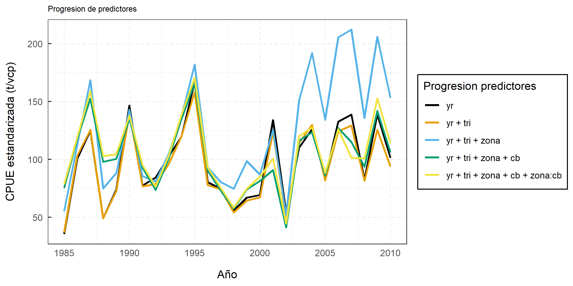

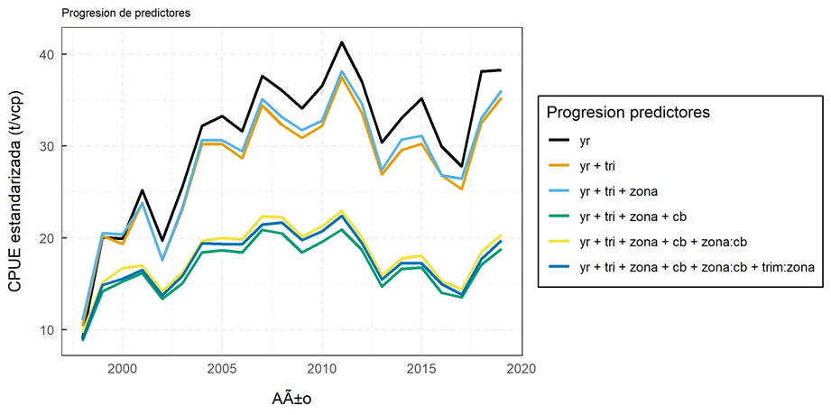

**Figura 66.** Progresión del índice estandarizado de la CPUE bajo la incorporación de las variables predictoras usadas en el análisis. Flota industrial (**arriba**), período 1985 – 2010 y flota artesanal (**abajo**), período 1998-2019.

Las series estandarizadas muestra, una tendencia positiva del índice de abundancia en el periodo 2000 – 2010. En el caso de la flota artesanal se observa, una leve reducción para los últimos 5 años (**Figura 67**).

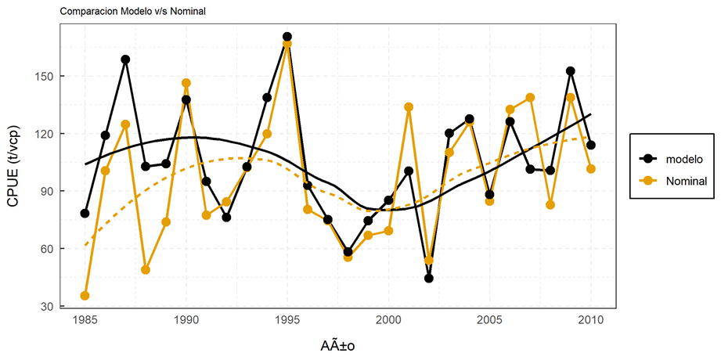

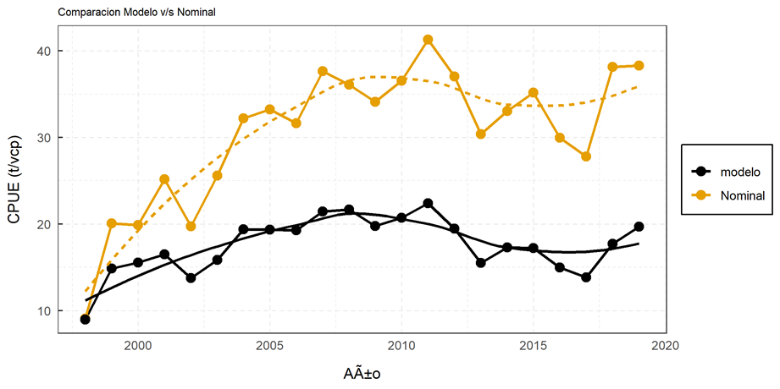

**Figura 67.** Índices estandarizados de la CPUE independientes para la flota industrial (**arriba**), período 1985 – 2010 y flota artesanal (**abajo**), período 1998-2019. Pesquería de anchoveta centro-norte. Se comparan ambas series con el rendimiento nominal.

A N E X O II

Análisis de sensibilidad a error de implementación del modelo

**Análisis de Sensibilidad al Supuesto de Captura 2020**

Uno de los errores de implementación a considerar en la evaluación de stock se relaciona con la utilización de un supuesto de captura para el último año, cuando aún no se cuenta con información completa y que, por tanto, puede ser sub o sobreestimado. En efecto, como ha sido presentado en el cuerpo principal de este documento en Antecedentes de la Pesquería (capítulo **2.5**), el desembarque de anchoveta centro-norte ha sido históricamente inferior a la cuota de captura por las razones allí discutidas (Ver **Figura 3**). Para abordar este error de implementación, se realiza un análisis de sensibilidad respecto de la captura 2020 de la anchoveta centro-norte. Los escenarios supuestos se basan en 2 hipótesis i) La primera considera el promedio de la razón entre el desembarque total anual sobre la cuota total de los dos últimos años, 2018 y 2019 (ver **Tabla 3**); ii) El segundo supuesto compara el desembarque acumulado al mes de agosto de cada año, respecto del desembarque total para el período 2014 – 2019. Bajo este criterio, al mes de agosto se ha alcanzado entre el 92% y el 99,8% del que será el desembarque anual **Figura 68**. Considerando que la captura a agosto de 2020 es del orden de las 60 mil toneladas, se espera que la captura final no supere las 65 mil toneladas (**Tabla 26**).

**Figura 68.** Comparación entre el desembarque ocurrido al mes de agosto de cada año y el desembarque anual, anchoveta centro-norte, período 2014-2019. Se incorpora el desembarque a agosto de 2020.

**Tabla 26.** Escenarios propuestos para el análisis de la incertidumbre en la evaluación de stock anchoveta centro-norte**.**

|  |  |
| --- | --- |
| **Escenarios** | **Escenarios de Análisis** |
| **Esc 1** | **Escenario base:** Supuesto de captura 2020 = cuota de captura inicial (91.927 t) |
| **Esc 2** | Supuesto de captura 2020 = 0,83 veces la cuota de captura inicial (76.299 t) |
| **Esc 3** | Supuesto de captura 2020 = 65 mil toneladas |

Los resultados del cambio de supuesto tienen como principal efecto una disminución de la mortalidad por pesca del último año lo que impacta en el eje de la variable de flujo del diagrama de Fase. Además, una disminución en el nivel de remoción implica una mayor sobrevivencia para el siguiente año, permitiendo un incremento en la CBA estimada.

A continuación, se presenta una comparación de los diagramas de fase y de la tabla de decisión entre el escenario base y los supuestos de captura propuestos, tanto para el modelo con dinámica en tallas como el modelo con dinámica en edad

Modelo base (MATT)

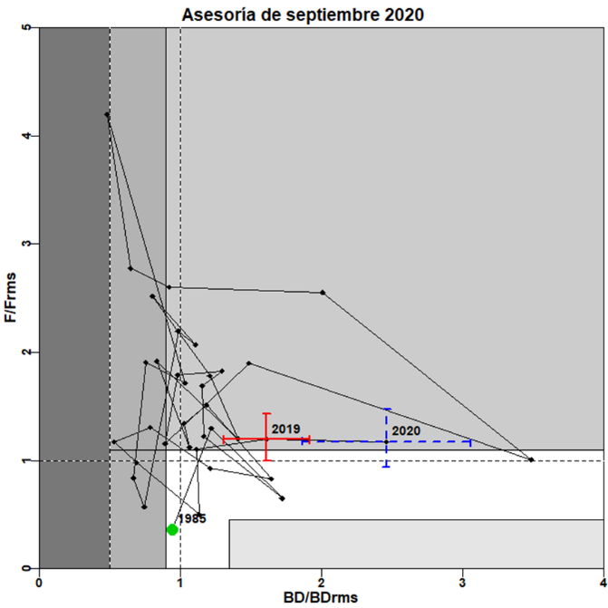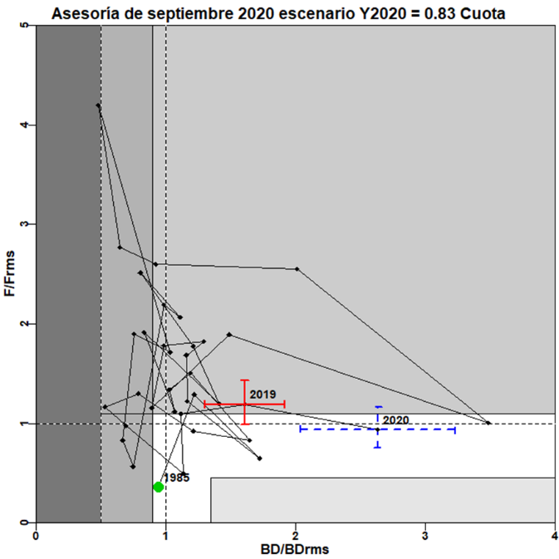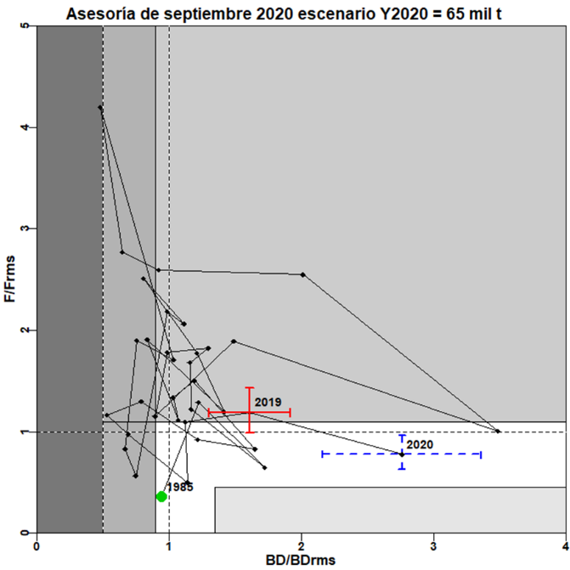

**Figura 69.** Diagrama de fases de explotación de la biomasa desovante respecto de la mortalidad por pesca, considerando error de implementación. Los ejes están estandarizados a los valores que generan el RMS proxy. La cruz corresponde a los intervalos de confianza de la razón BD/BDrms y F/Frms. Modelo base con dinámica en tallas (MATT).

Modelo con dinámica en edad (MAET)

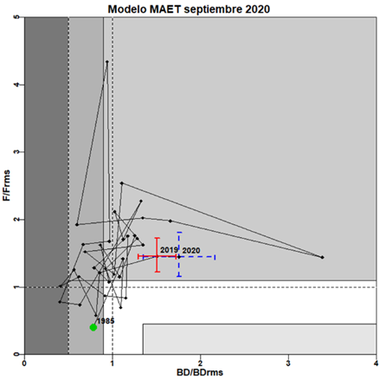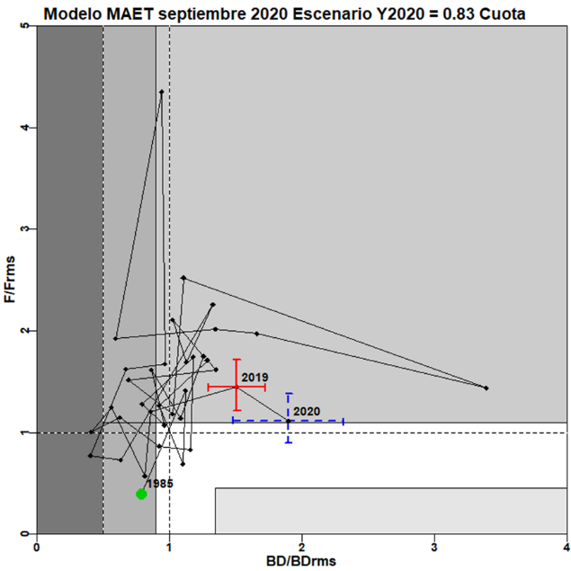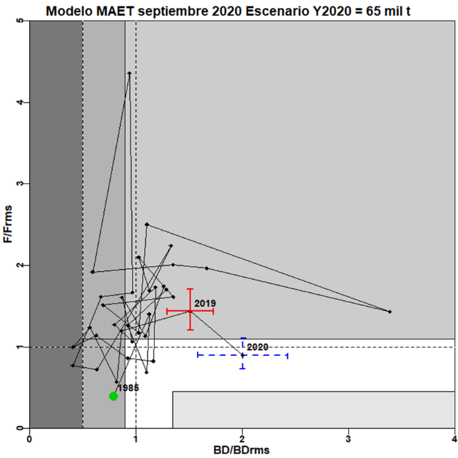

**Figura 70.** Diagrama de fases de explotación de la biomasa desovante respecto de la mortalidad por pesca, considerando error de implementación. Los ejes están estandarizados a los valores que generan el RMS proxy. La cruz corresponde a los intervalos de confianza de la razón BD/BDrms y F/Frms. Modelo base con dinámica en edad (MAET).

**Tablas de Decisión Modelo base (MATT)**

**Tabla 27.** CBA inicial 2021 supuesto de captura = Cuota

|  |  |  |  |  |  |  |  |
| --- | --- | --- | --- | --- | --- | --- | --- |
| **Escenario** | **Media** | **Des. Est.** | **10%** | **20%** | **30%** | **40%** | **50%** |
| **1er Cuartil** | 69760 | 12237 | 54078 | 59461 | 63343 | 66660 | 69760 |
| **Mediana** | 69760 | 12237 | 54078 | 59461 | 63343 | 66660 | 69760 |
| **Media** | 76228 | 12123 | 60692 | 66025 | 69871 | 73157 | 76228 |
| **3er Cuartil** | 82563 | 12043 | 67129 | 72427 | 76248 | 79512 | 82563 |

**Tabla 28.** CBA inicial 2021 supuesto de captura = 0,83 Cuota

|  |  |  |  |  |  |  |  |
| --- | --- | --- | --- | --- | --- | --- | --- |
| **Escenario** | **Media** | **Des. Est.** | **10%** | **20%** | **30%** | **40%** | **50%** |
| **1er Cuartil** | 72726 | 12364 | 56881 | 62320 | 66242 | 69594 | 72726 |
| **Mediana** | 74763 | 12325 | 58968 | 64390 | 68300 | 71640 | 74763 |
| **Media** | 79193 | 12249 | 63495 | 68884 | 72770 | 76090 | 79193 |
| **3er Cuartil** | 85528 | 12169 | 69933 | 75286 | 79147 | 82445 | 85528 |

**Tabla 29.** CBA inicial 2021 supuesto de captura = 65 mil toneladas

|  |  |  |  |  |  |  |  |
| --- | --- | --- | --- | --- | --- | --- | --- |
| **Escenario** | **Media** | **Des. Est.** | **10%** | **20%** | **30%** | **40%** | **50%** |
| **1er Cuartil** | 74900 | 12448 | 58947 | 64423 | 68372 | 71746 | 74900 |
| **Mediana** | 76938 | 12408 | 61037 | 66495 | 70431 | 73794 | 76938 |
| **Media** | 81367 | 12333 | 65562 | 70987 | 74900 | 78242 | 81367 |
| **3er Cuartil** | 87702 | 12252 | 72000 | 77390 | 81277 | 84598 | 87702 |

**Tablas de Decisión Modelo base (MAET)**

**Tabla 30.** CBA inicial 2021 supuesto de captura = Cuota

|  |  |  |  |  |  |  |  |
| --- | --- | --- | --- | --- | --- | --- | --- |
| **Escenario** | **Media** | **Des. Est.** | **10%** | **20%** | **30%** | **40%** | **50%** |
| **1er Cuartil** | 31031 | 3165 | 26975 | 28367 | 29371 | 30229 | 31031 |
| **Mediana** | 39137 | 3784 | 34288 | 35952 | 37153 | 38178 | 39137 |
| **Media** | 47424 | 4439 | 41735 | 43688 | 45096 | 46299 | 47424 |
| **3er Cuartil** | 61039 | 5544 | 53934 | 56373 | 58132 | 59634 | 61039 |

**Tabla 31.** CBA inicial 2021 supuesto de captura = 0,83 Cuota

|  |  |  |  |  |  |  |  |
| --- | --- | --- | --- | --- | --- | --- | --- |
| **Escenario** | **Media** | **Des. Est.** | **10%** | **20%** | **30%** | **40%** | **50%** |
| **1er Cuartil** | 33580 | 3314 | 29333 | 30791 | 31842 | 32740 | 33580 |
| **Mediana** | 41956 | 3930 | 36920 | 38648 | 39895 | 40960 | 41956 |
| **Media** | 50518 | 4587 | 44640 | 46657 | 48113 | 49356 | 50518 |
| **3er Cuartil** | 64585 | 5702 | 57278 | 59786 | 61595 | 63140 | 64585 |

**Tabla 32.** CBA inicial 2021 supuesto de captura = 65 mil toneladas

|  |  |  |  |  |  |  |  |
| --- | --- | --- | --- | --- | --- | --- | --- |
| **Escenario** | **Media** | **Des. Est.** | **10%** | **20%** | **30%** | **40%** | **50%** |
| **1er Cuartil** | 35557 | 3422 | 31172 | 32677 | 33763 | 34690 | 35557 |
| **Mediana** | 44112 | 4039 | 38936 | 40713 | 41994 | 43089 | 44112 |
| **Media** | 52857 | 4700 | 46834 | 48901 | 50392 | 51666 | 52857 |
| **3er Cuartil** | 67225 | 5826 | 59759 | 62322 | 64170 | 65749 | 67225 |

A N E X O III

Reporte Taller de Datos y Modelos





**REPORTE TALLER DE DATOS Y MODELOS**

Convenio de Desempeño 2020

Estatus y posibilidades de explotación biológicamente sustentables de los principales

recursos pesqueros nacionales, año 2021:

**Anchoveta Regiones Atacama a Coquimbo**

**4ta y 5ta Sesión del Comité Científico Técnico de Pequeños Pelágicos**

**3 de Julio 2020 y**

**21 de agosto 2020**

**Modalidad**

Plataforma Virtual

**Fecha**

3 de Julio 2020

**Autor**

Doris Bucarey Sepúlveda

**Participantes**

Gabriel Claramunt (Universidad Arturo Prat)

Guido Plaza (PUC Valparaíso)

Sandra Ferrada (UdeC)

José Luis Blanco (Independiente)

Lilian Troncoso (Independiente)

Marcelo Oliva (Independiente)

Sebastián Vásquez (INPESCA)

Marcos Arteaga (INPESCA)

Oscar Henriquez (SSPA)

Silvia Hernández (SSPA)

Alejandra Hernández (SSPA)

Jorge Castillo (IFOP)

Juan Carlos Quiroz (IFOP)

Ignacio Payá (IFOP)

María José Zúñiga (IFOP)

Elson Leal (IFOP)

**RESUMEN**

En el siguiente reporte, se presenta una comparación del modelo base (con observaciones y dinámica en tallas), actualmente usado en la evaluación del stock de la anchoveta de las regiones de Atacama y Coquimbo, y un modelo alternativo (con observaciones en talla y dinámica en edad) en su versión final de sintonización. Para contrastar el desempeño, ambos modelos consideran la misma información y ponderación para los índices utilizados. La información consiste en serie de desembarques (1985-2019), composiciones de tallas de la captura comercial (1995-2019), serie de biomasas y composición de tallas provenientes de los cruceros acústicos (2006-2019), la biomasa desovante estimada por el crucero MPDH (2015-2019) y la estandarización de las tasas de capturas de la flota industrial (1985-2010) y artesanal (1998-2019). Para el año 2020 se incorporan la biomasa y composiciones de tallas provenientes del crucero acústico RECLAN 2020.

En esta etapa de desarrollo del modelo alternativo soluciona el re-escalamiento de variables poblacionales, parámetros y patrones de selectividad, tareas pendientes de la versión previa presentada en marzo de 2020. Los avances incorporados se relacionan con la estimación de puntos biológicos de referencia, revisión del estatus y estimaciones de CBA.

Los resultados muestran que el diagnóstico de ambos modelos es similar para los ajustes de los índices utilizados, residuales y análisis retrospectivo. Las estimaciones de las principales variables poblacionales también presentan tendencias y magnitudes similares con resultados consistentes en términos de estatus, aunque el modelo alternativo es menos optimista que el modelo base. Además, se presentó una revisión retrospectiva histórica de ambos modelos para las versiones de abril 2019, septiembre 2019 y abril 2020, con el fin de evaluar el impacto de la incorporación de nueva información en los distintos hitos de asesoría para el manejo. Se destaca que el modelo con dinámica en edad (alternativo) presenta menor variación en la estimación de los reclutamientos, lo que resultaría en una disminución de la incertidumbre entre hitos de asesoría.

Considerando que el modelo alternativo facilita la interpretación de los procesos que modelan la dinámica del recurso, disminuyendo la confusión en la estimación de parámetros al no permitir discernir entre cohortes del modelo en tallas, se recomienda transitar a un nuevo modelo base con dinámica en edad y continuar el desarrollo de mejoras bajo este enfoque.

Estos primeros resultados fueron presentados al Comité Ciéntifico Técnico de Pequeños Pelágicos (CCT-PP) en el contexto del Taller de Revisión de Datos y Modelos realizado el día 3 de julio en modalidad virtual, durante la 4ta Sesión Ordinaria año 2020 (Acta de Sesión N°4-2020) [11]. Al respecto, el CCT-PP aprueba el modelo complementario y acuerda dar paso a la fase siguiente, que es analizar la sensibilidad asociada a la toma de decisiones, los cuales fueron presentados en la 5°Sesión de agosto del año en curso (Acta N°5 08/2020)[12].

En dicha sesión, se presentó una comparación respecto de las variables asociadas a la toma de decisiones entre el modelo base (con observaciones y dinámica en tallas) y el modelo alternativo (con observaciones en talla y dinámica en edad), considerando el hito inicial y el de actualización. El modelo alternativo muestra que los niveles de CBA son más sensible al supuesto de reclutamiento y menos dependiente de la sobrevivencia que el modelo base.

El Comité adopta el modelo alternativo para la anchoveta Regiones Atacama y Coquimbo, previamente aprobado en el Acta N°4/2020 y acuerda iniciar una fase de transición, por el periodo de un año, hacia la toma de decisión con el mismo.

**ÍNDICE GENERAL**

**RESUMEN 142**

**1. Antecedentes 145**

**2. Metodología 146**

**3. Resultados 150**

**4. Estatus 172**

**5. Proyección del Stock y Cálculo de CBA 174**

**6. Análisis de Resultados 184**

1. Antecedentes

La evaluación de stock en Chile ha sido desarrollada y perfeccionada por IFOP durante los últimos 20 años, a través del uso de métodos que se encuentran acorde con los estándares internacionales vigentes en el marco del Proyecto Estatus y Posibilidades de Explotación Biológicamente Sustentables. Uno de los objetivos de este estudio se refiere al Programa de Mejoramiento Continuo de la Calidad de Asesoría Científica (PMCCAC) el cual se enfoca en sintetizar las brechas de datos, información y conocimiento en relación con la situación general de una pesquería y de esta forma una sistematización para el desarrollo continuo de la asesoría científica.

Para la consecución de este objetivo, se consideran las recomendaciones emanadas de: i) Proceso de revisión por Pares (internacionales) Externos e Independientes para especies similares. Para la anchoveta de la zona centro norte se consideran las observaciones realizadas a recursos como sardina austral (modelo similar) y anchoveta norte; ii) Proceso de Evaluación Técnica de Proyectos del Programa de Investigación básica o permanente para la regulación pesquera y de acuicultura. En esta instancia se reciben las recomendaciones realizadas por pares nacionales a cada informe utilizado en los procesos de asesoría; iii) Talleres de Revisión de Datos y Modelos, realizados anualmente en sesión del Comité Científico Técnico de Pequeños Pelágicos (CCT-PP) y; iv) Líneas de Investigación propias de IFOP. En términos del enfoque de modelación, se ha recomendado considerar un modelo de evaluación alternativo al actualmente en uso.

Actualmente, la evaluación del stock de la anchoveta de las regiones de Atacama a Coquimbo se realiza bajo un enfoque de modelación anual con información y dinámica en tallas (MATT). Con el objetivo de dar respuesta a las recomendaciones, IFOP propone implementar un modelo con observaciones en tallas y dinámica en edades, considerando una escala intra-anual (semestre, cuatrimestre, trimestre) coherente con los procesos biológico-pesqueros. Lo anterior con la finalidad de generar un modelo base que pueda ser contrastado con el actual modelo en uso. Para poder realizar el contraste entre el actual modelo y el modelo alternativo se implementó, , un modelo anual con información en tallas y dinámica en edad en año calendario (MAET), el cual es comparado con el modelo base actual (MATT), para el periodo 1985-2020.

2. Metodología

Se propone implementar un modelo con observaciones en tallas y dinámica en edades del tipo A-SCALA (Age structured statistical catch-at-length) como el propuesto por Maunder & Waters (2003) consistente con los procesos asociados a la dinámica de la anchoveta y a la información disponible, de modo que pueda ser contrastado con el modelo base en uso. Este tipo de modelo ha sido ampliamente usado en evaluaciones de stock en Chile, tanto en especies pelágicas (Espíndola, 2017) y desde el año 2006 en crustáceos demersales, entre otros (Quiroz y Montenegro, 2006).

En el enfoque de modelación propuesto, el modelo de dinámica poblacional se estructura en grupos de edades, a partir de los parámetros de crecimiento de von Bertalanffy. Para ello se utiliza una clave edad-talla modelo basada, en la que la desviación estándar de la longitud a la edad (σ) se supone proporcional a la talla media a la edad (*a*), a través del coeficiente edad-invariante. La talla media para cada grupo etario se estima a partir de los parámetros de crecimiento y la talla media del primer grupo de edad (*l0*). De esta forma, la probabilidad de que un individuo pertenezca a un rango de tallas (*l*), dado que pertenece al grupo de edad (*a*), es modelada a través de una distribución de probabilidad normal con media *la* y desviación σa sobre el rango de tallas observado en la matriz de captura a la talla. Las fuentes de información utilizados en la evaluación de la anchoveta centro norte se resumen en la **Tabla 1**.

El modelamiento de la dinámica de la anchoveta es en año calendario y considera que el desove ocurre en invierno-primavera (0,67 del año). De igual manera, el crucero de evaluación hidroacústica representa a la población a inicios del año supuesto a mediados de febrero (0,17 del año). Por otra parte, el peso medio es empleado para generar las estimaciones de biomasa acústica, desembarques y biomasa total. Los principales supuestos del modelo alternativo propuesto se resumen en la **Tabla 2**.

El método es empleado bajo un enfoque estructurado en edades que utiliza información en tallas agrupada en año calendario y que incorpora los siguientes elementos:

* Modelo de dinámica poblacional estructurada por edad.
* Modelos de las observaciones y penalizaciones a priori que permiten relacionar el modelo de dinámica con las observaciones.
* Identificación de la estructura del error a través de funciones de log-verosimilitud negativas.
* Proceso de estimación de los parámetros desconocidos del modelo de dinámica a través de un algoritmo que minimiza la función objetivo total, contrastando las observaciones con las estimaciones deducidas del modelo de dinámica.

Adicionalmente, la **Tabla 3** muestra la comparación de estructura, datos, parámetros y supuestos entre el modelo actual (MATT) y alternativo (MAET).

**Tabla 1.**

Datos de entrada al modelo de evaluación anual con información a la edad (MAET), período y fuentes de la información de datos observados.

|  |  |  |
| --- | --- | --- |
| **Datos de entrada** | **Periodo** | **Fuente de información** |
| Desembarque total anual | 1985 - 2019 | Estadísticas oficiales de desembarques, sistematizadas por el Servicio Nacional de Pesca y Acuicultura. |
| CPUE estandarizada industrial CPUE estandarizada artesanal | 1985 - 2010  1998 - 2019 | Programa de Seguimiento de las Principales Pesquerías Pelágicas de la zona Norte de Chile, regiones Arica-Parinacota y Coquimbo realizado por IFOP. |
| Biomasa Acústica | 2006 - 2020 | Evaluaciones hidroacústicas de pequeños pelágicos entre las regiones de Atacama y Coquimbo realizado por (IFOP) licitados por el Fondo de Investigación Pesquera y Acuicultura (FIPA). |
| Biomasa desovante (MPDH) | 2015 - 2019 | Evaluación del stock desovante de anchoveta entre las regiones de Atacama y Coquimbo realizada por IFOP. |
| Composición de tallas  (1) Crucero acústico  (2) Flota | 2006 - 2020  1995 - 2019 | Evaluaciones hidroacústicas IFOP – FIPA  Programa de Seguimiento de Principales Pesquerías Pelágicas de la zona Norte de Chile realizado por IFOP. |
| Madurez a la Talla | Constante en el tiempo | Martínez *et al*. (2004) |
| Parámetros de Crecimiento | Constante en el tiempo | Canales y Leal (2009) |
| Mortalidad Natural | Constante en el tiempo | Canales y Leal (2009) |

**Tabla 2.**

Resumen de los principales supuestos del modelo de evaluación anual con información a la edad (MAET) asociados a los datos observados.

|  |  |  |
| --- | --- | --- |
| **Datos observados** | **Símbolo** | **Supuestos** |
| Desembarque total anual |  | Representa a la captura total del período anual. Se considera continua al interior del año. Desviación estándar supuesto como parte del error de observación |
| Biomasa total del crucero |  | Representa a la biomasa que ocurre en el período del año en que se realiza el crucero, (). Desviación estándar variable, supuesto como parte del error de observación |
| Captura por unidad de esfuerzo |  | Índice relativo de la biomasa media vulnerable a mitad de año por flota. Desviación estándar variable, supuesto como parte del error de observación |
| Proporción de la abundancia a la talla de la flota |  | Representa la distribución de los ejemplares que están presentes en la captura total por talla. Tamaño de muestra efectivo supuesto como parte del error de observación . |
| Proporción de la abundancia a la talla del Crucero |  | Representa la distribución de los ejemplares que están presentes en la captura del crucero. Tamaño de muestra efectivo supuesto como parte del error de observación . |
| Peso medio anual |  | El peso teórico es obtenido desde la relación longitud peso, con y parámetros a estimar desde los muestreos biológicos. |
| Ojiva de madurez sexual |  | Describe la probabilidad de que un individuo maduro sexualmente pertenezca a la talla $l$ y que se asume conocida. |

**Tabla 3.**

Comparación de la estructura, datos y configuración de los modelos base (dinámica en tallas) y alternativo (dinámica en edad).

|  |  |  |  |
| --- | --- | --- | --- |
| **Estructura del modelo** | **Modelo base** | **Modelo alternativo** | |
| Temporalidad | Año calendario | Año calendario | |
| Dinámica poblacional | Tallas | Edad | |
| Composición de las capturas | Tallas | Tallas | |
| Número de años | 36 | 36 | |
| Años | 1985-2020 | 1985-2020 | |
| Número de edades | - | 5 | |
| Número de tallas | 30 | 30 | |
| Rango de tallas (cm) | 5,5-19,5 | 5,5-19,5 | |
| **Datos y parámetros de entrada** | | |
| Desembarques | 1985 - 2019 + supuesto 2020 | 1985 - 2019 + supuesto 2020 | |
| Biomasa acústica | 2006-2020 | 2006-2020 | |
| Cpue industrial | 1985 – 2010 | 1985 – 2010 | |
| Cpue artesanal | 1998 - 2019 | 1998 - 2019 | |
| Cpue industrial | 1985 – 2010 | 1985 – 2010 | |
| Composición tallas de la flota | 2006-2019 | 2006-2019 | |
| Composición crucero | Tallas 2006-2020 | Tallas 2006-2020 | |
| Madurez sexual | Talla | Talla | |
| Peso medio | Talla (constante entre años) | Talla (constante entre años) | |
| Parámetros de crecimiento | Matriz de transición talla-talla | Clave talla-edad | |
| L∞ (cm) | 18,72 | 18,72 | |
| K (año) | 0,91 | 0,91 | |
| L0 | Se estima | Se estima | |
| Mortalidad natural (año) | 1,3 | 1,3 | |
| **Supuestos del modelo** | | |
| Reclutamiento | Ro más desvíos | Ro más desvíos | |
| Coeficiente de variación (cv) | Constante entre años | Constante entre años | |
| cv Desembarque | 0,05 | 0,05 | |
| cv Crucero acústico | 0,15 | 0,15 | |
| cv Crucero MPDH | 0,30 | 0,30 | |
| cv CPUE ambas flotas | 0,20 | 0,20 | |
| Capturabilidad del crucero | Prior (0,65) | Prior (0,65) | |
| Selectividad flota y ruceros | Logística | Logística | |
| Tamaño de muestra | Mc Allister y Ianelli (1997)  con media armónica | Mc Allister y Ianelli (1997) con media armónica | |
| nm flota | 56 | 56 | |
| nm crucero | 35 | 35 | |

3. Resultados

*Información y datos de entrada al modelo de evaluación de stock*

La estructura temporal del modelo abarca el período 1985 - 2020. Las distintas piezas de información son completas hasta al año 2019, mientras que para el año 2020 se cuenta con la biomasa y composiciones de tamaño estimadas por el crucero acústico realizado en el mes de febrero (RECLAN 2020, **Tabla 4**). Los datos y supuestos utilizados corresponden a los mismos utilizados en la evaluación de abril 2020 (Bucarey et al., 2020).

**Tabla 4**

Índices de abundancia utilizadas en la evaluación de stock de anchoveta centro-norte.

| Años | Desembarque (t) | CPUE Ind | CPUE Art | B Acústica (t) | BD MPDH (t) |
| --- | --- | --- | --- | --- | --- |
| 1985 | 9.841 | 42,763 | - | - | - |
| 1986 | 51.192 | 65,038 | - | - | - |
| 1987 | 33.627 | 86,628 | - | - | - |
| 1988 | 46.441 | 56,133 | - | - | - |
| 1989 | 66.976 | 56,923 | - | - | - |
| 1990 | 83.730 | 75,158 | - | - | - |
| 1991 | 62.028 | 51,913 | - | - | - |
| 1992 | 33.103 | 41,662 | - | - | - |
| 1993 | 99.139 | 56,109 | - | - | - |
| 1994 | 111.778 | 75,909 | - | - | - |
| 1995 | 216.424 | 93,147 | - | - | - |
| 1996 | 95.185 | 50,706 | - | - | - |
| 1997 | 75.264 | 41,027 | - | - | - |
| 1998 | 99.877 | 31,790 | 15.822 | - | - |
| 1999 | 61.210 | 40,681 | 26.548 | - | - |
| 2000 | 52.195 | 46,488 | 28.224 | - | - |
| 2001 | 17.172 | 54,895 | 29.361 | - | - |
| 2002 | 12.411 | 24,257 | 24.482 | - | - |
| 2003 | 77.558 | 65,556 | 27.962 | - | - |
| 2004 | 83.521 | 69,745 | 34.575 | - | - |
| 2005 | 78.660 | 48,848 | 34.364 | - | - |
| 2006 | 72.918 | 68,894 | 34.210 | 356.940 | - |
| 2007 | 54.326 | 55,404 | 38.225 | 228.270 | - |
| 2008 | 56.845 | 55,058 | 38.203 | 217.950 | - |
| 2009 | 37.776 | 83,348 | 35.095 | 79.057 | - |
| 2010 | 45.789 | 62,380 | 36.591 | 155.000 | - |
| 2011 | 59.704 | - | 39.780 | 276.864 | - |
| 2012 | 42.172 | - | 34.584 | 246.937 | - |
| 2013 | 34.777 | - | 27.577 | 262.084 | - |
| 2014 | 33.964 | - | 30.774 | 107.828 | - |
| 2015 | 20.086 | - | 30.369 | 75.201 | 34.547 |
| 2016 | 20.811 | - | 26.718 | 146.467 | 43.844 |
| 2017 | 16.565 | - | 25.0814 | 174.857 | 67.228 |
| 2018 | 38.841 | - | 31.138 | 181.022 | 74.747 |
| 2019 | 60.528 | - | 35.051 | 603.178 | 126.984 |
| 2020 | 91.927 | - | - | 322.792 | - |

*Datos e información utilizada*

*Desembarques:* Se utiliza la serie de desembarques ocurridos en el período 1985 - 2019. El desembarque 2019 fue similar a lo capturado a mediados de los 2000.

*CPUE:* Serie de captura por unidad de esfuerzo estandarizada para 2 índices independientes por flota industrial (período 1985-2010) y artesanal (período 1998-2019). Se destaca que ambos índices son similares en términos de tendencia en el período 2000-2010. Así como los desembarques, el rendimiento 2018 y 2019 (artesanal) muestra un cambio positivo respecto de la tendencia observada entre 2012 y 2017.

*Biomasas de cruceros acústicos:*Serie de biomasa estimada por la evaluación hidroacústica en febrero de cada año entre 2006 y 2020. A partir del año 2016 se observa un cambio positivo en la tendencia de este índice. El valor de biomasa estimada en el crucero 2019 alcanzó un incremento de 233% respecto del año anterior, mientras que en el último crucero (RECLAN 2020) se estimaron 323 mil t, un 46% bajo el 2019, pero el tercer valor más alto en la historia de los cruceros.

*Biomasa desovante de cruceros MPDH:* Serie 2015-2019 de biomasa desovante estimada por el crucero de evaluación del stock desovante por el Método de Producción Diaria de Huevos (Reyes *et al*., 2019). Este índice cuenta con 5 años de observaciones que muestran una tendencia creciente de la biomasa desovante de la anchoveta centro-norte.

*Composición de tallas flota y cruceros:*La composición de tallas de la captura comercial incorpora ejemplares capturados durante los años 1995 hasta 2019. En el último año se observó una moda principal en 13 cm de LT y una secundaria en 16,5 cm de LT. La composición de tallas del crucero RECLAN abarca desde el año 2006 al 2020. En el último crucero se observó una estructura multimodal, con modas principales en 13,0 y 10,5 cm de LT, una secundaria en 8,0 cm de LT y un rango de distribución entre los 5 y los 18 cm de LT.

*Datos supuestos*

* *Desembarques (t):* Se asume una captura para el año *t* = 2020 igual a la cuota global de captura establecida (91.927 t).
* *CPUE (t/vcp):* Según acuerdo tomado por el CCT-PP, a partir del año 2016, no se considera un valor supuesto para los índices de CPUE para el año en curso (Acta de Reunión N°6 de 2016)[13].

*Diagnóstico del modelo de evaluación de stock*

A continuación, se presenta un diagnóstico del desempeño del modelo alternativo (MAET) para la anchoveta de la zona centro-norte y se compara con el desempeño del modelo base (MATT).

*Ajuste del modelo a los datos y análisis de residuos*

En términos del ajuste a las distintas piezas de información, ambos modelos son similares en magnitudes y tendencias. En el caso de la serie de desembarques, el ajuste es consistente con el peso relativo asignado (cv =0,05). La biomasa de los cruceros se ajusta adecuadamente y se destaca que el modelo alternativo (MAET) rescata la tendencia para el último año En el caso de la CPUE industrial, el modelo alternativo reproduce mejor las observaciones para los años 1994-1995, mientras que en el modelo base son fuertemente influenciados por el desembarque. En el caso de la CPUE artesanal, hay similitud en los ajustes, aunque para el último año el modelo alternativo representa mejor el valor central de rendimiento estandarizado. En tanto, el modelo alternativo ajusta satisfactoriamente las observaciones de biomasa desovante estimadas por el método MPDH (**Figura 1** a **Figura 3**).

Junto a los ajustes de cada pieza de información se presentan los gráficos de residuales y diagrama qqplot de los valores observados y predichos, los que son utilizados para evaluar la bondad/calidad del ajuste del modelo (**Figura 4** a **Figura 7**). Estas figuras permiten evaluar dos distribuciones de probabilidades, que en este caso corresponden a la teórica (modelo) versus la empírica (los datos). Si el set de datos proviene de la distribución teórica, entonces los puntos debieran ubicarse en las proximidades de una línea recta. Esto significa que el supuesto de normalidad y varianza es adecuado para los datos analizados.

Al igual que en los ajustes, el análisis de los residuales para ambos modelos no sugiere tendencias en su distribución. En todas las fuentes principales de información (Desembarques, CPUE por flota, Biomasa acústica y desovante), los residuos se encuentran distribuidos en torno al valor cero. El diagrama QQ en tanto, indica una linealidad general en escala log de los cuatro índices. Sin embargo, se aprecia en las series de CPUE e índice acústico una mayor variabilidad respecto del valor teórico, dejando de manifiesto el menor nivel de ajuste en comparación con el desembarque. Esto se relaciona directamente con valor del coeficiente de variación (cv) asignado a cada índice.

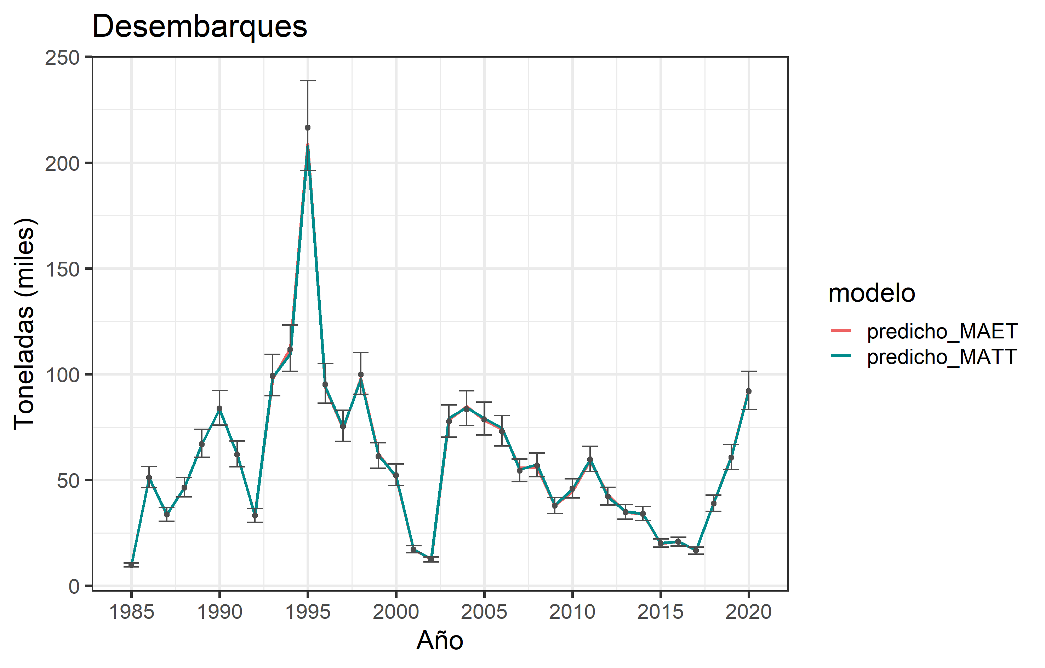

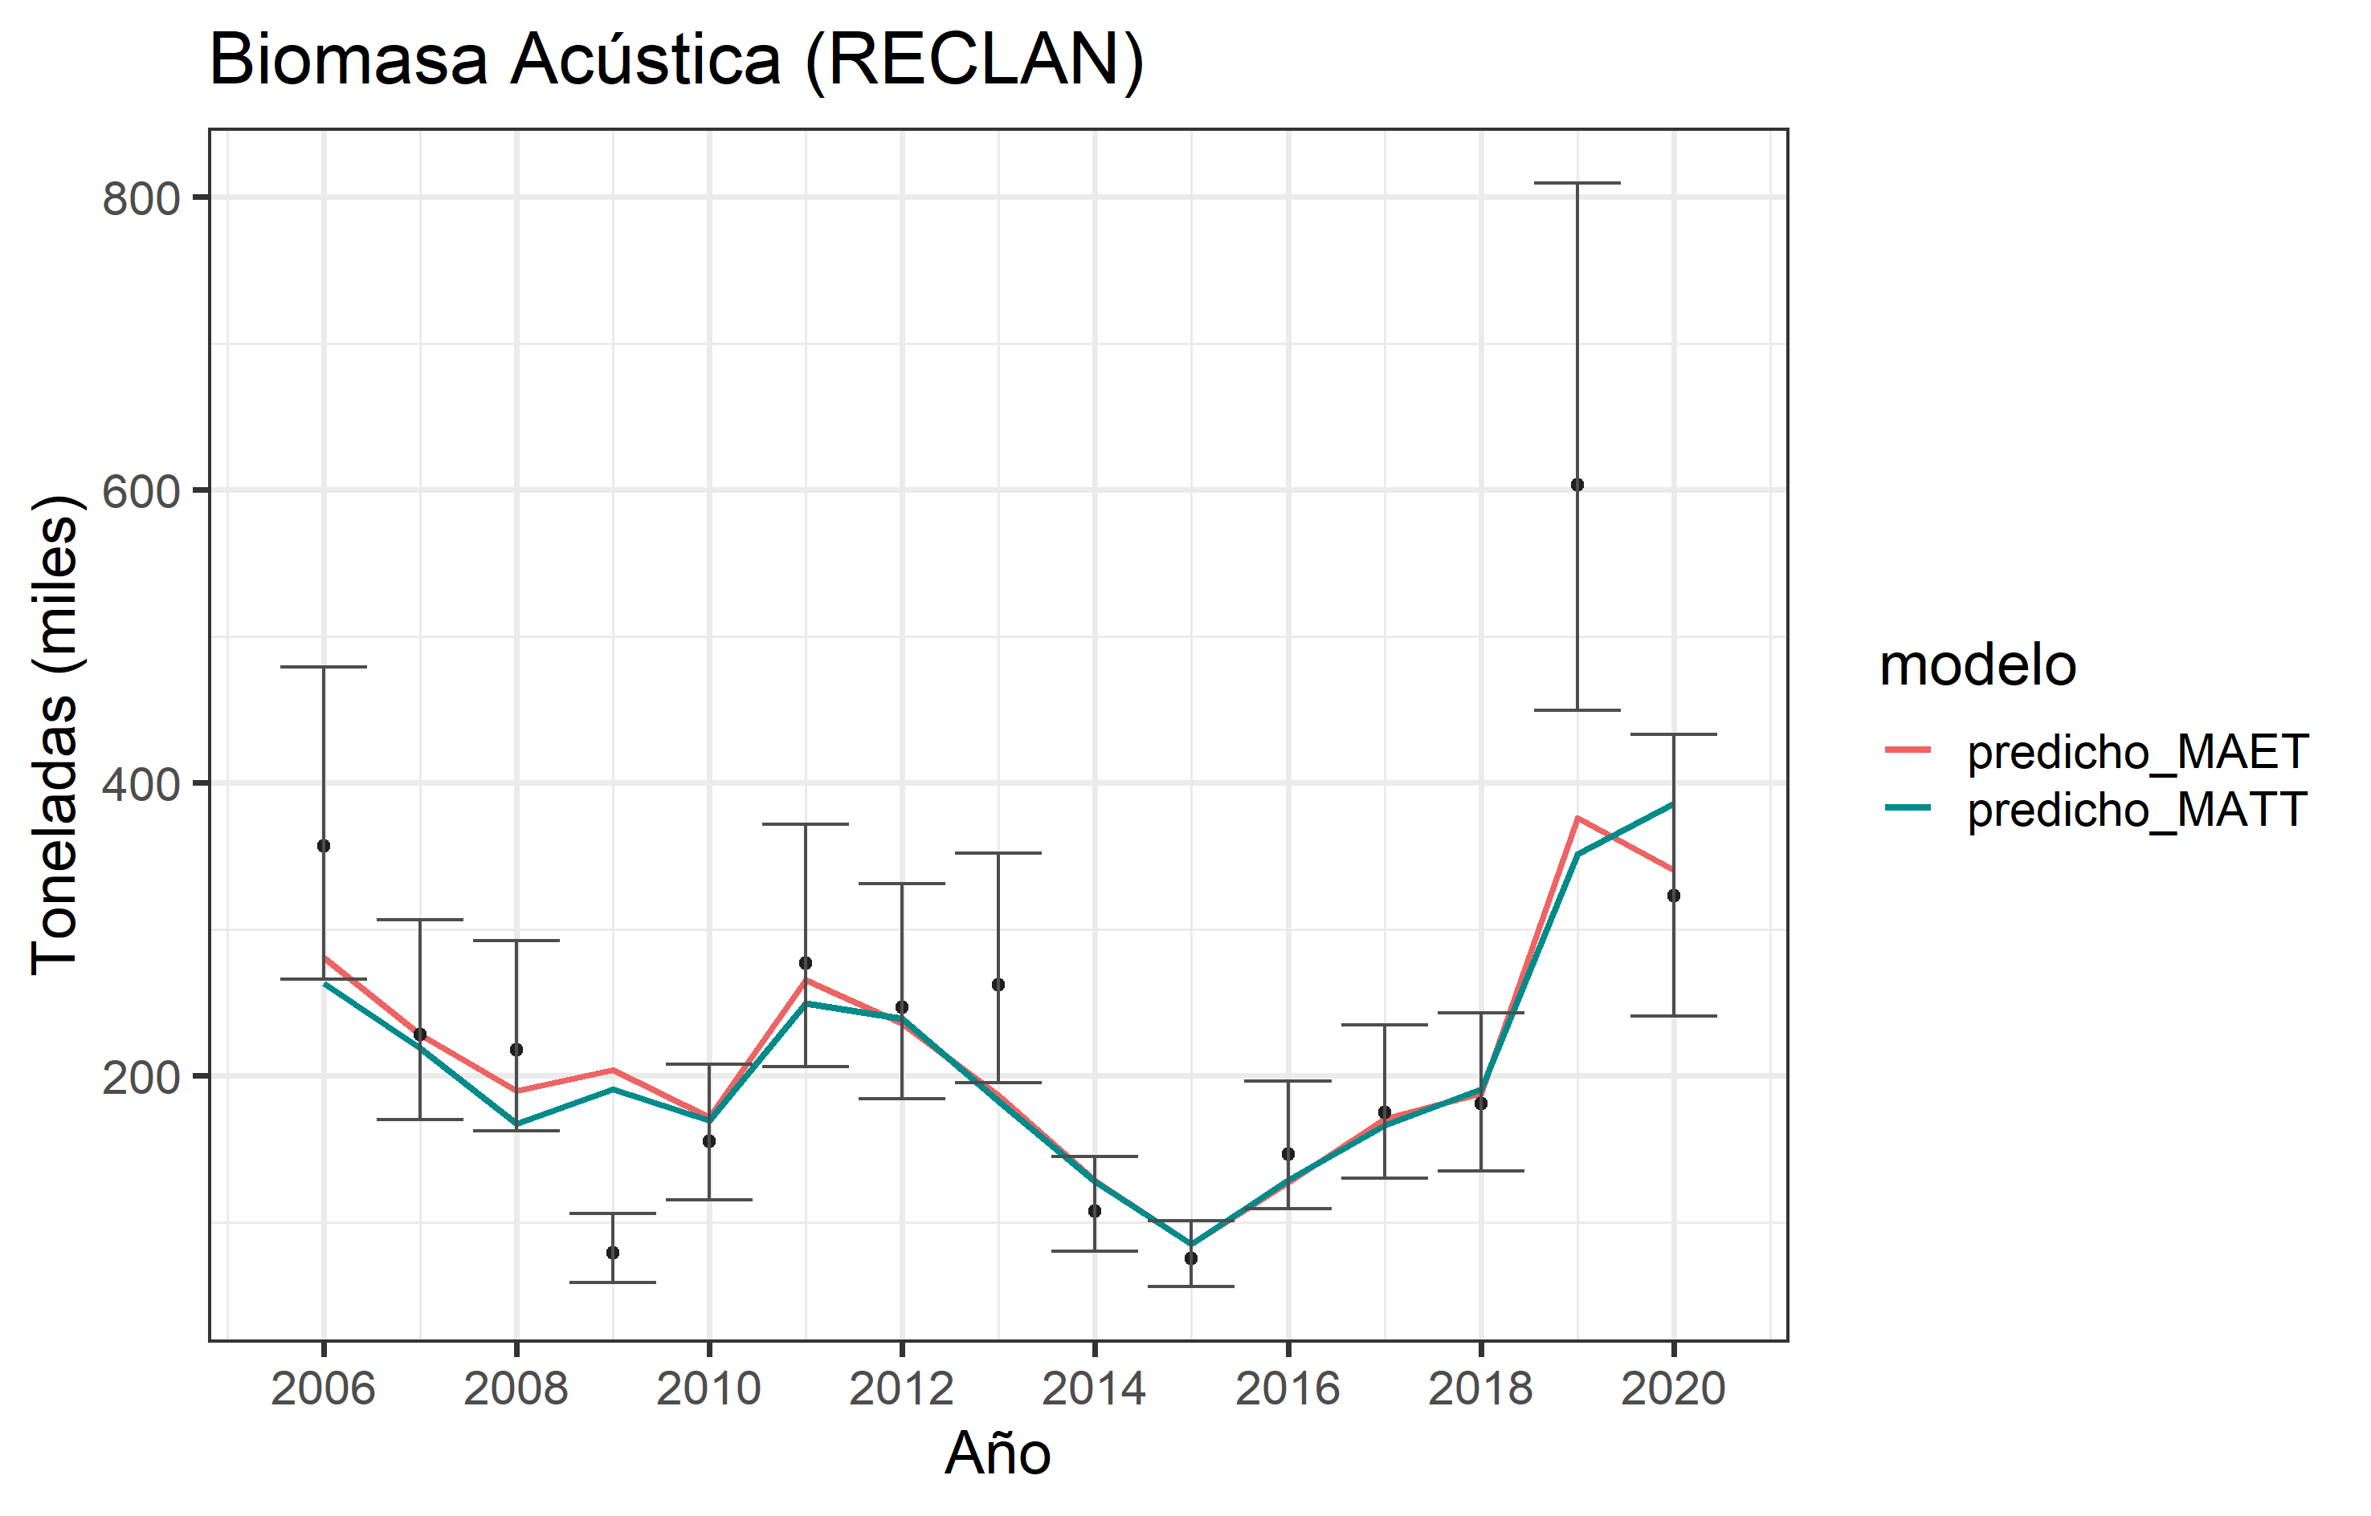

**Figura 1.** Ajuste a los desembarques (panel superior) y cruceros acústicos (panel inferior) de la anchoveta centro-norte. Los puntos representan los datos observados junto al intervalo de confianza IC=95%. La línea verde corresponde a las predicciones del modelo base (MATT) y la línea roja el modelo alternativo (MAET).

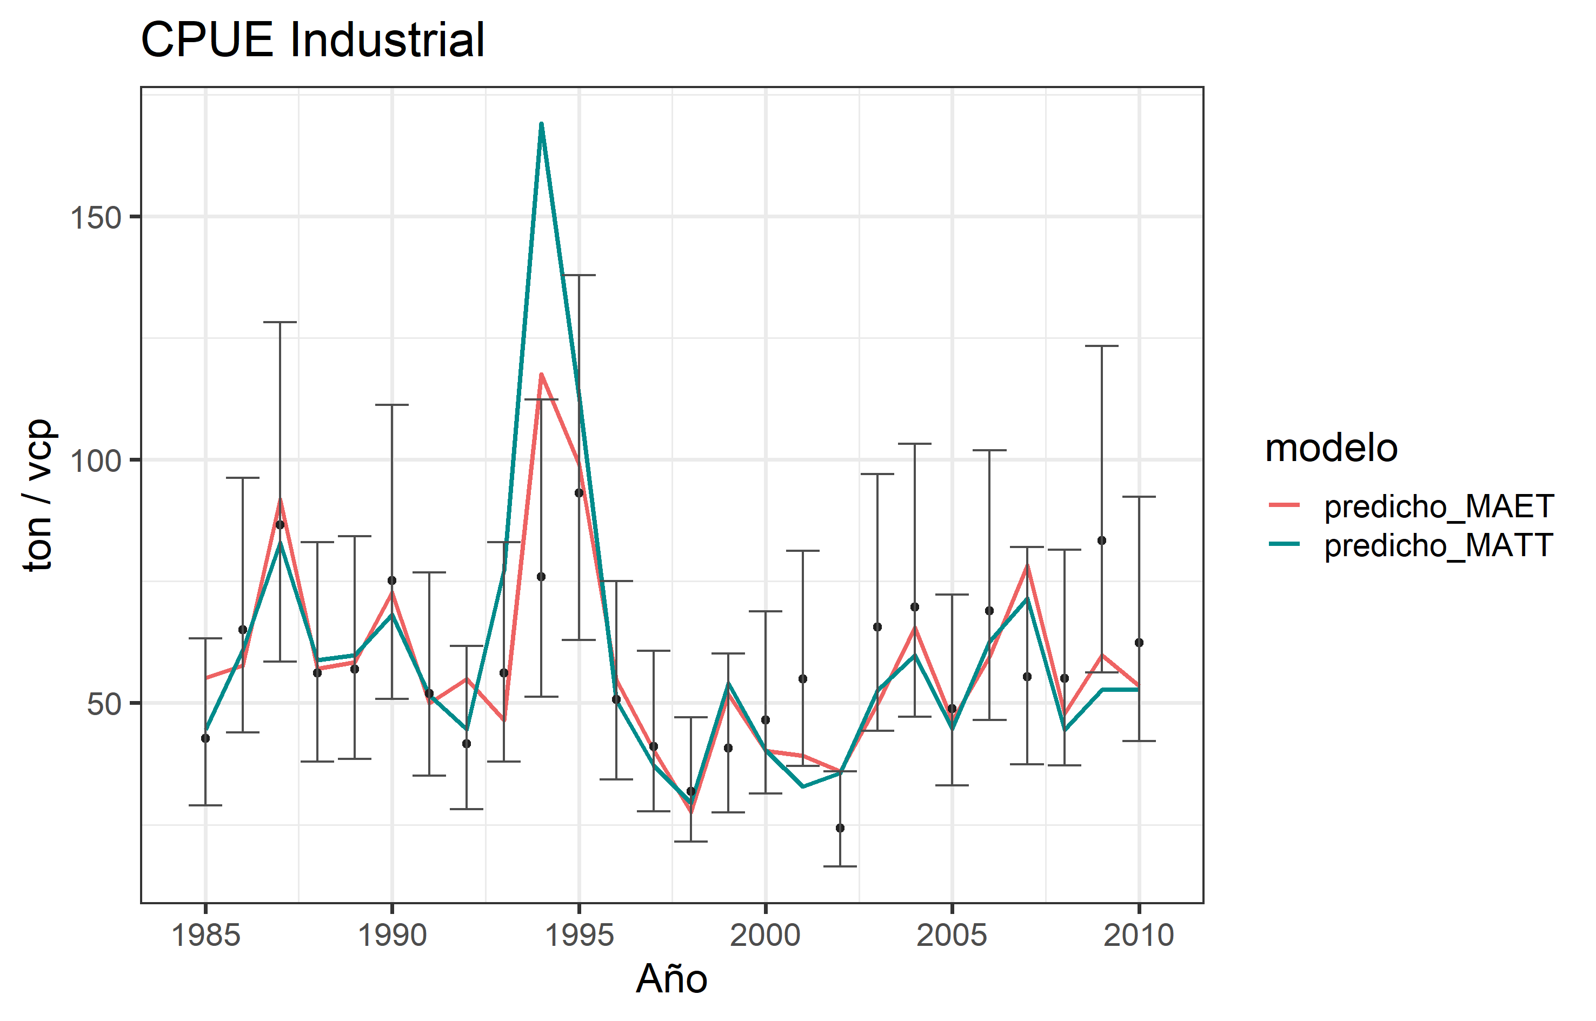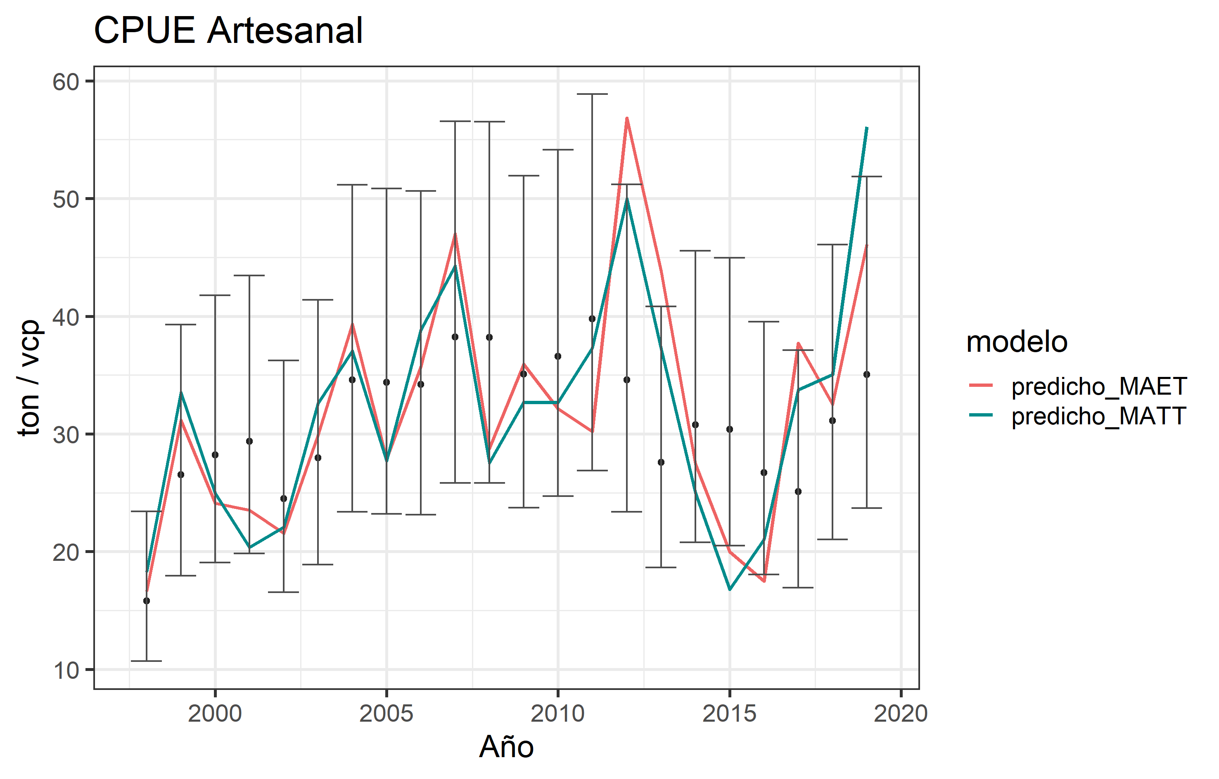

**Figura 2.** Ajuste de los CPUE industrial (panel superior) y artesanal (panel inferior) de la anchoveta centro-norte. Los puntos representan los datos observados junto al intervalo de confianza IC=95%. La línea verde corresponde a las predicciones del modelo base (MATT) y la línea roja el modelo alternativo (MAET).

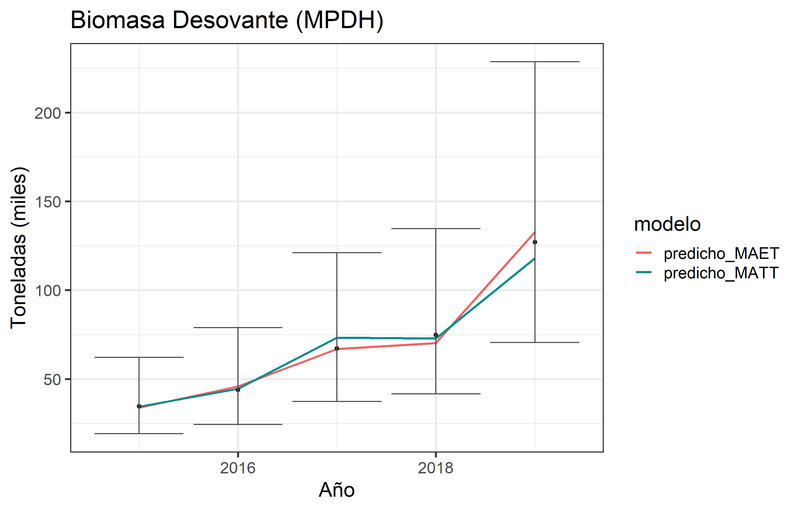

**Figura 3.** Ajuste de la biomasa estimada por el MPDH de la anchoveta centro-norte. Los puntos representan los datos observados junto al intervalo de confianza IC=95%. La línea verde corresponde a las predicciones del modelo base (MATT) y la línea roja el modelo alternativo (MAET).

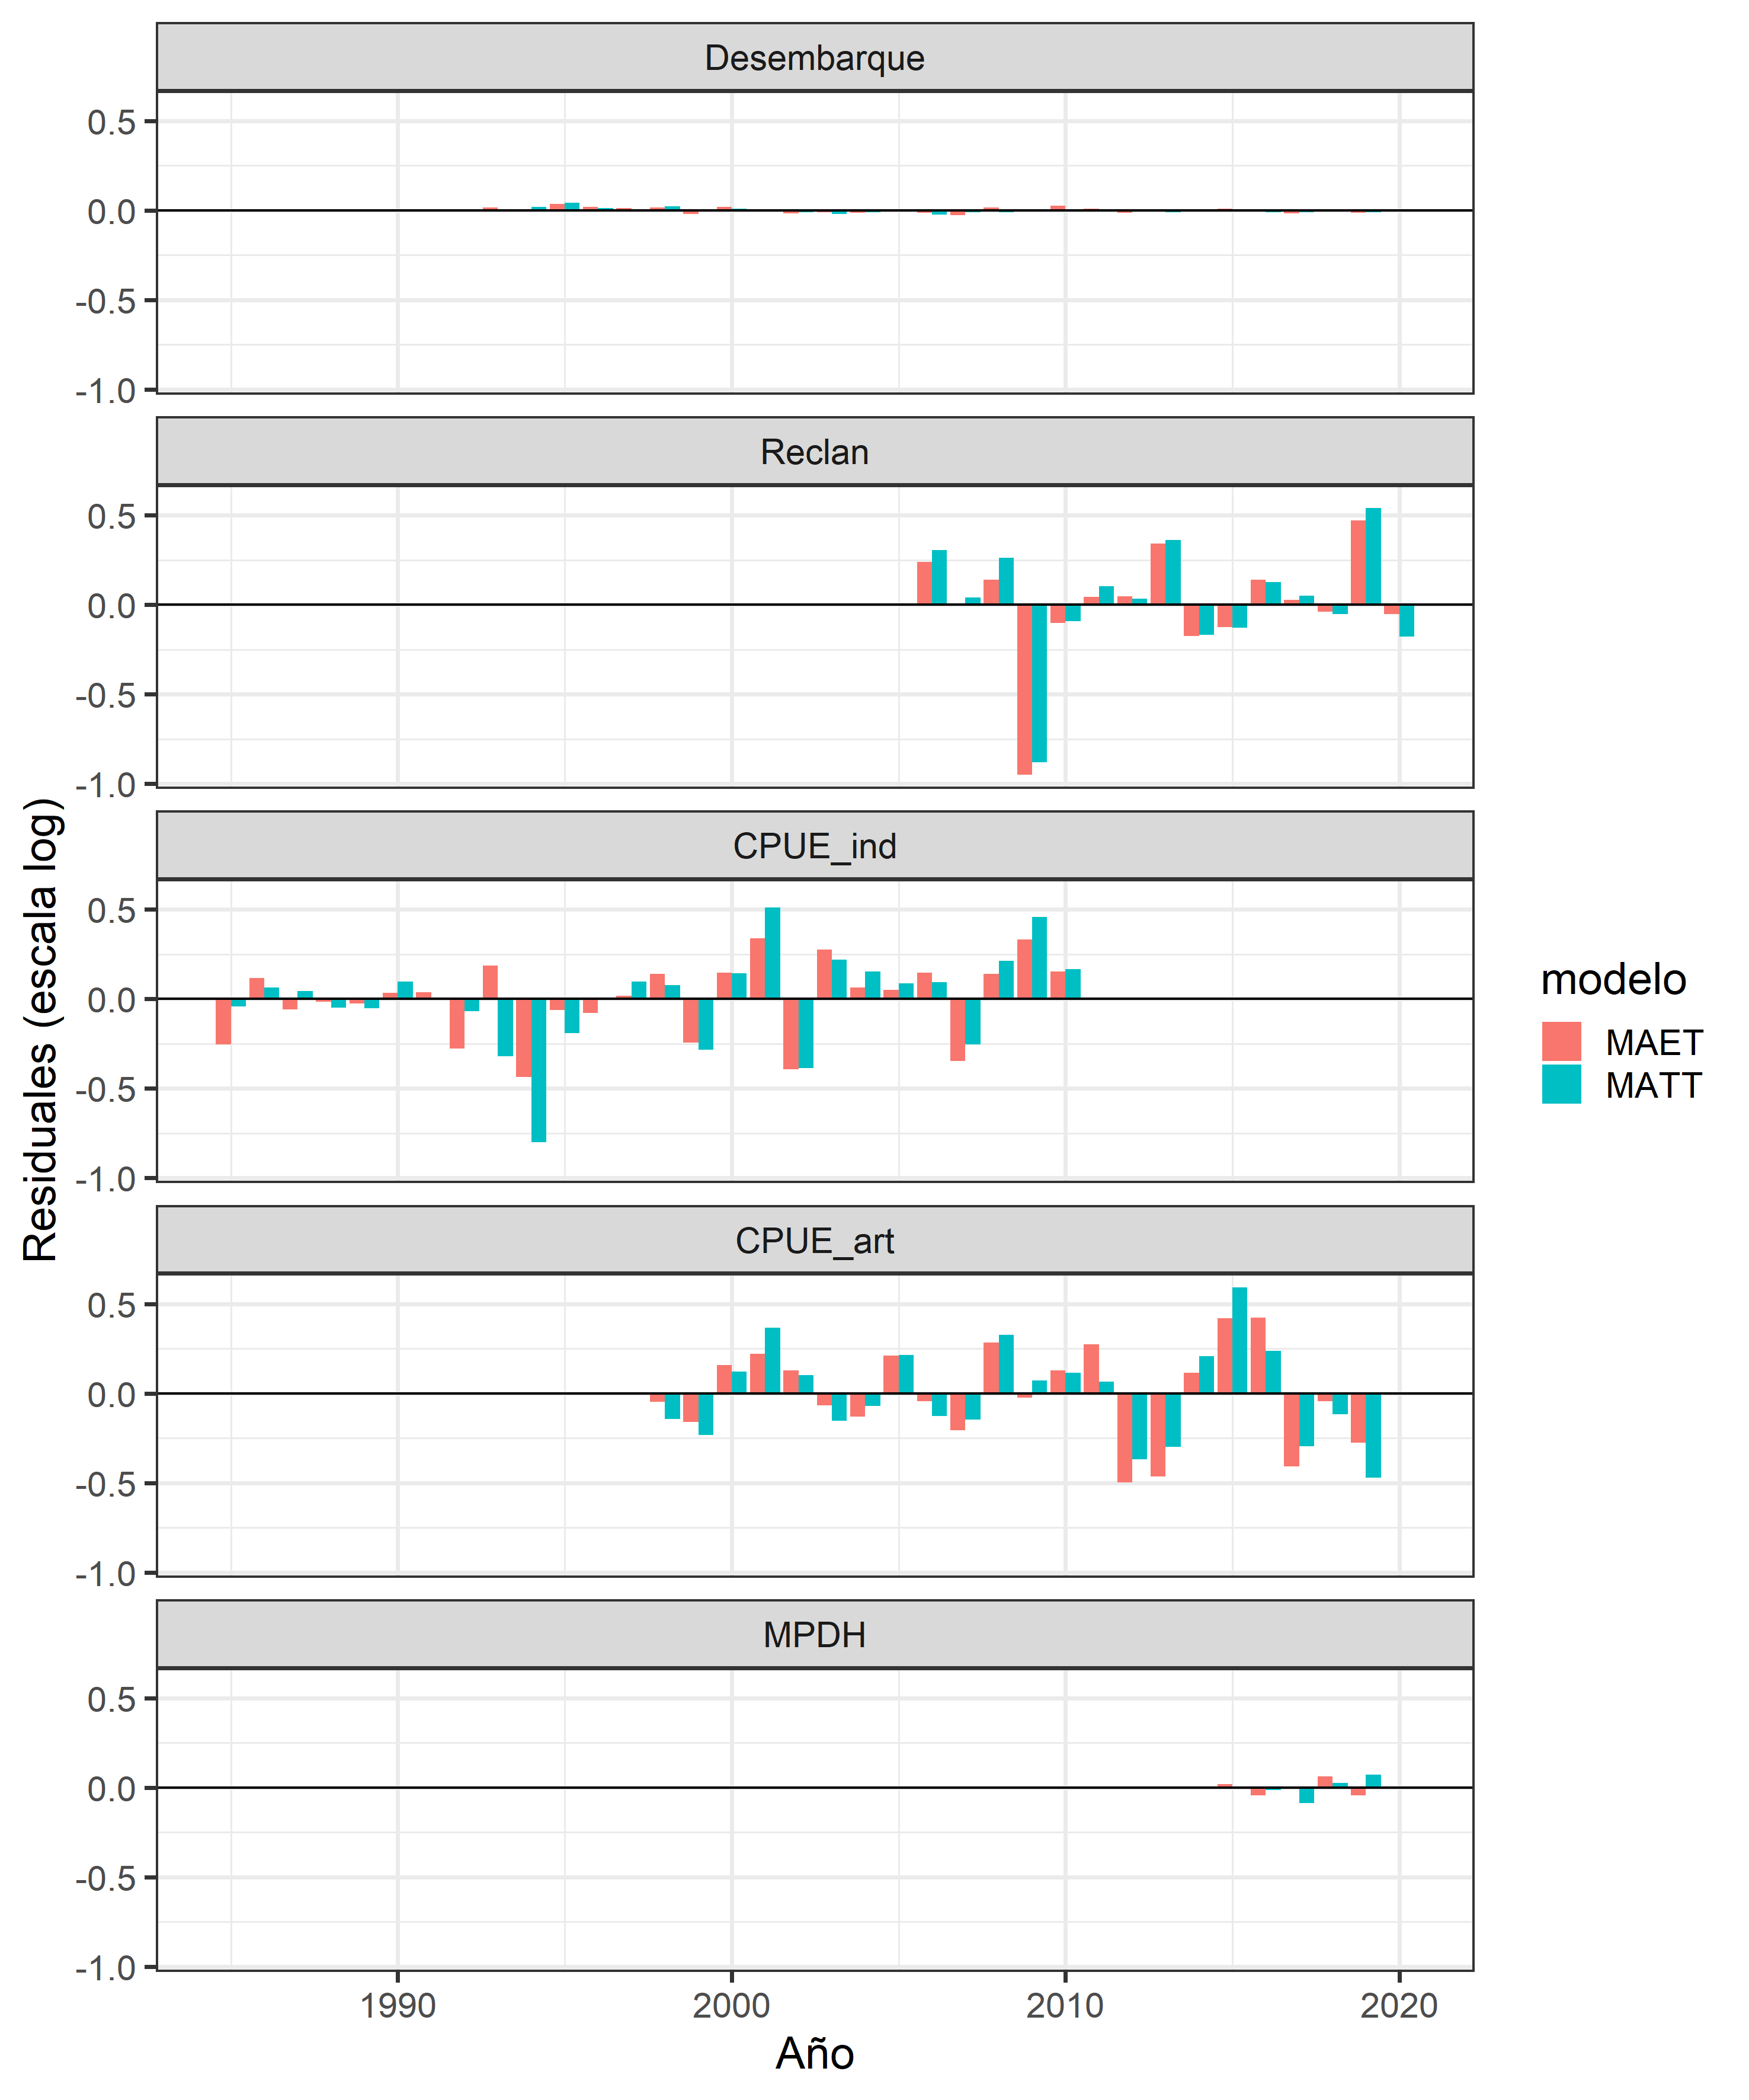

**Figura 4.** Residuales de los valores observados y predichos en escala log para el período de análisis. Las barras verdes corresponden a las predicciones del modelo base (MATT) y las barras rojas al modelo alternativo (MAET).

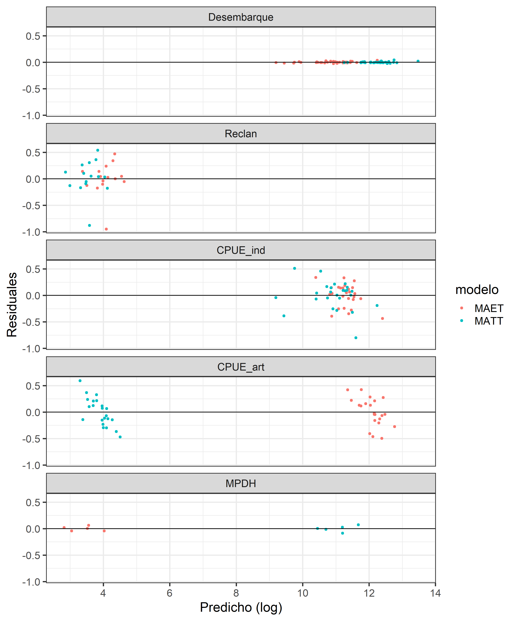

**Figura 5.** Residuales (escala log) en función de los valores predichos. Los puntos verdes corresponden a las predicciones del modelo base (MATT) y los puntos rojos al modelo alternativo (MAET).

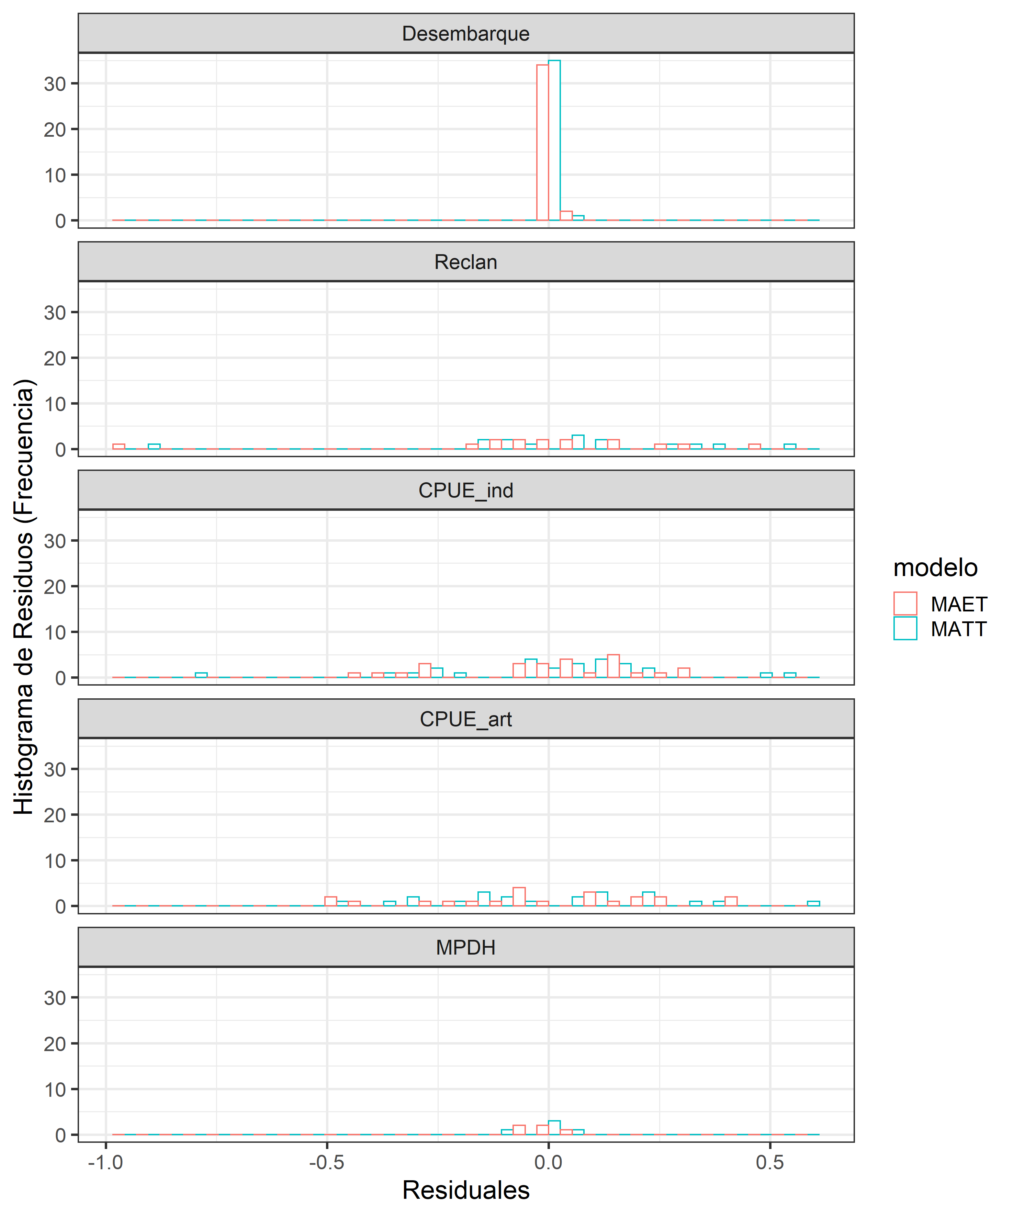

**Figura 6.** Histograma de residuos (valor observado vs predicho) para los índices utilizados en la evaluación. Las barras verdes corresponden a las predicciones del modelo base (MATT) y las barras rojas al modelo alternativo (MAET).

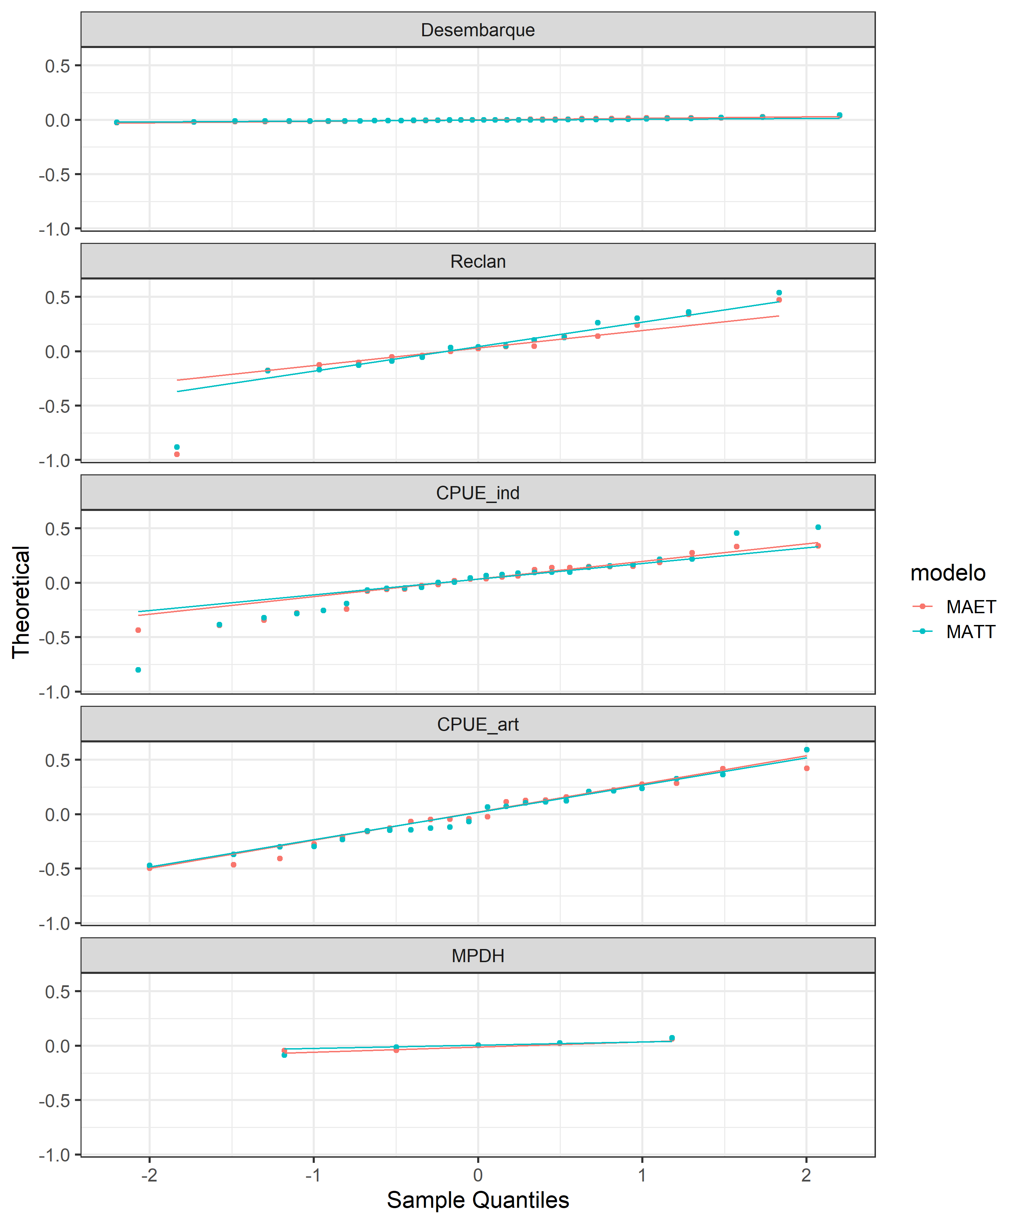

**Figura 71.** Comparación gráfica entre la distribución teórica y empírica de los residuos (escala log) para los índices utilizados en la evaluación de stock. Puntos y línea verde corresponden al QQ-plot del modelo base (MATT) y puntos y línea roja corresponden al QQ-plot del modelo alternativo (MAET).

El ajuste del modelo base (MATT) a la información de composición de tamaños en la captura (**Figura 72**), reproduce la variabilidad general, exceptuando algunos años, donde se aprecian desviaciones importantes entre los datos observados y las estimaciones del modelo. En términos de la bondad de ajuste (**Figura 9**), el comportamiento de los residuales sugiere ciertos patrones que reflejan una tendencia a la subestimación en el rango de longitudes de 13 y 14 cm. También refleja los menores niveles de ajustes observados los años 2002-2003, 2011 y 2013 (bimodal). El modelo alternativo (MAET) intenta reproducir las composiciones, no obstante, presenta una sobre estimación de las tallas mayores (**Figura** ).

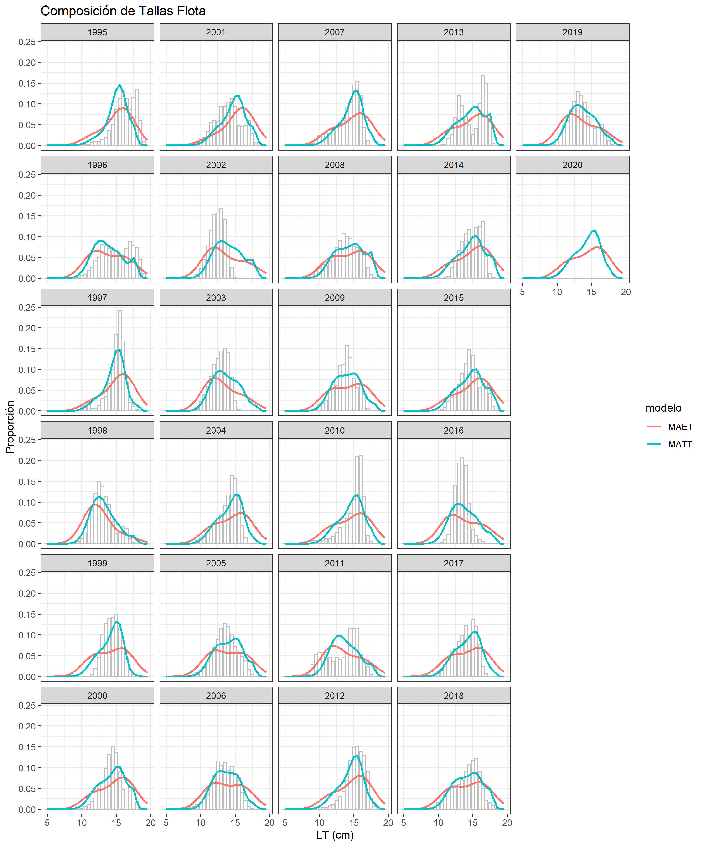

**Figura 72**. Ajuste del modelo base (MATT, línea verde) y del modelo alternativo (MAET, línea roja) a las composiciones de tallas de las capturas, anchoveta centro-norte, período 1995-2020.

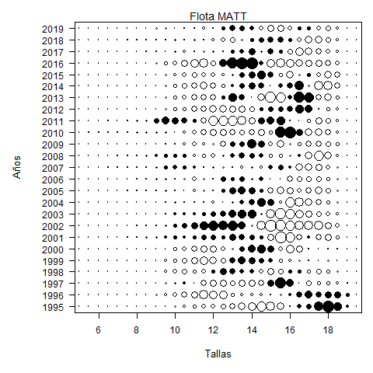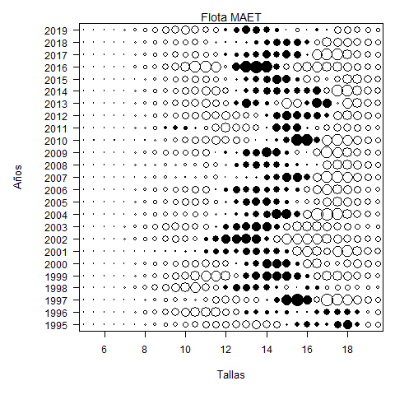

**Figura 9.** Residuales del modelo base actual (MATT) a las composiciones de talla de las capturas de la flota.

La estructura de longitudes de los cruceros también es reproducida de manera general bajo ambos modelos, teniendo en cuenta la dificultad que representa reproducir composiciones de tallas bimodales (**Figura 10** y **Figura 28**).

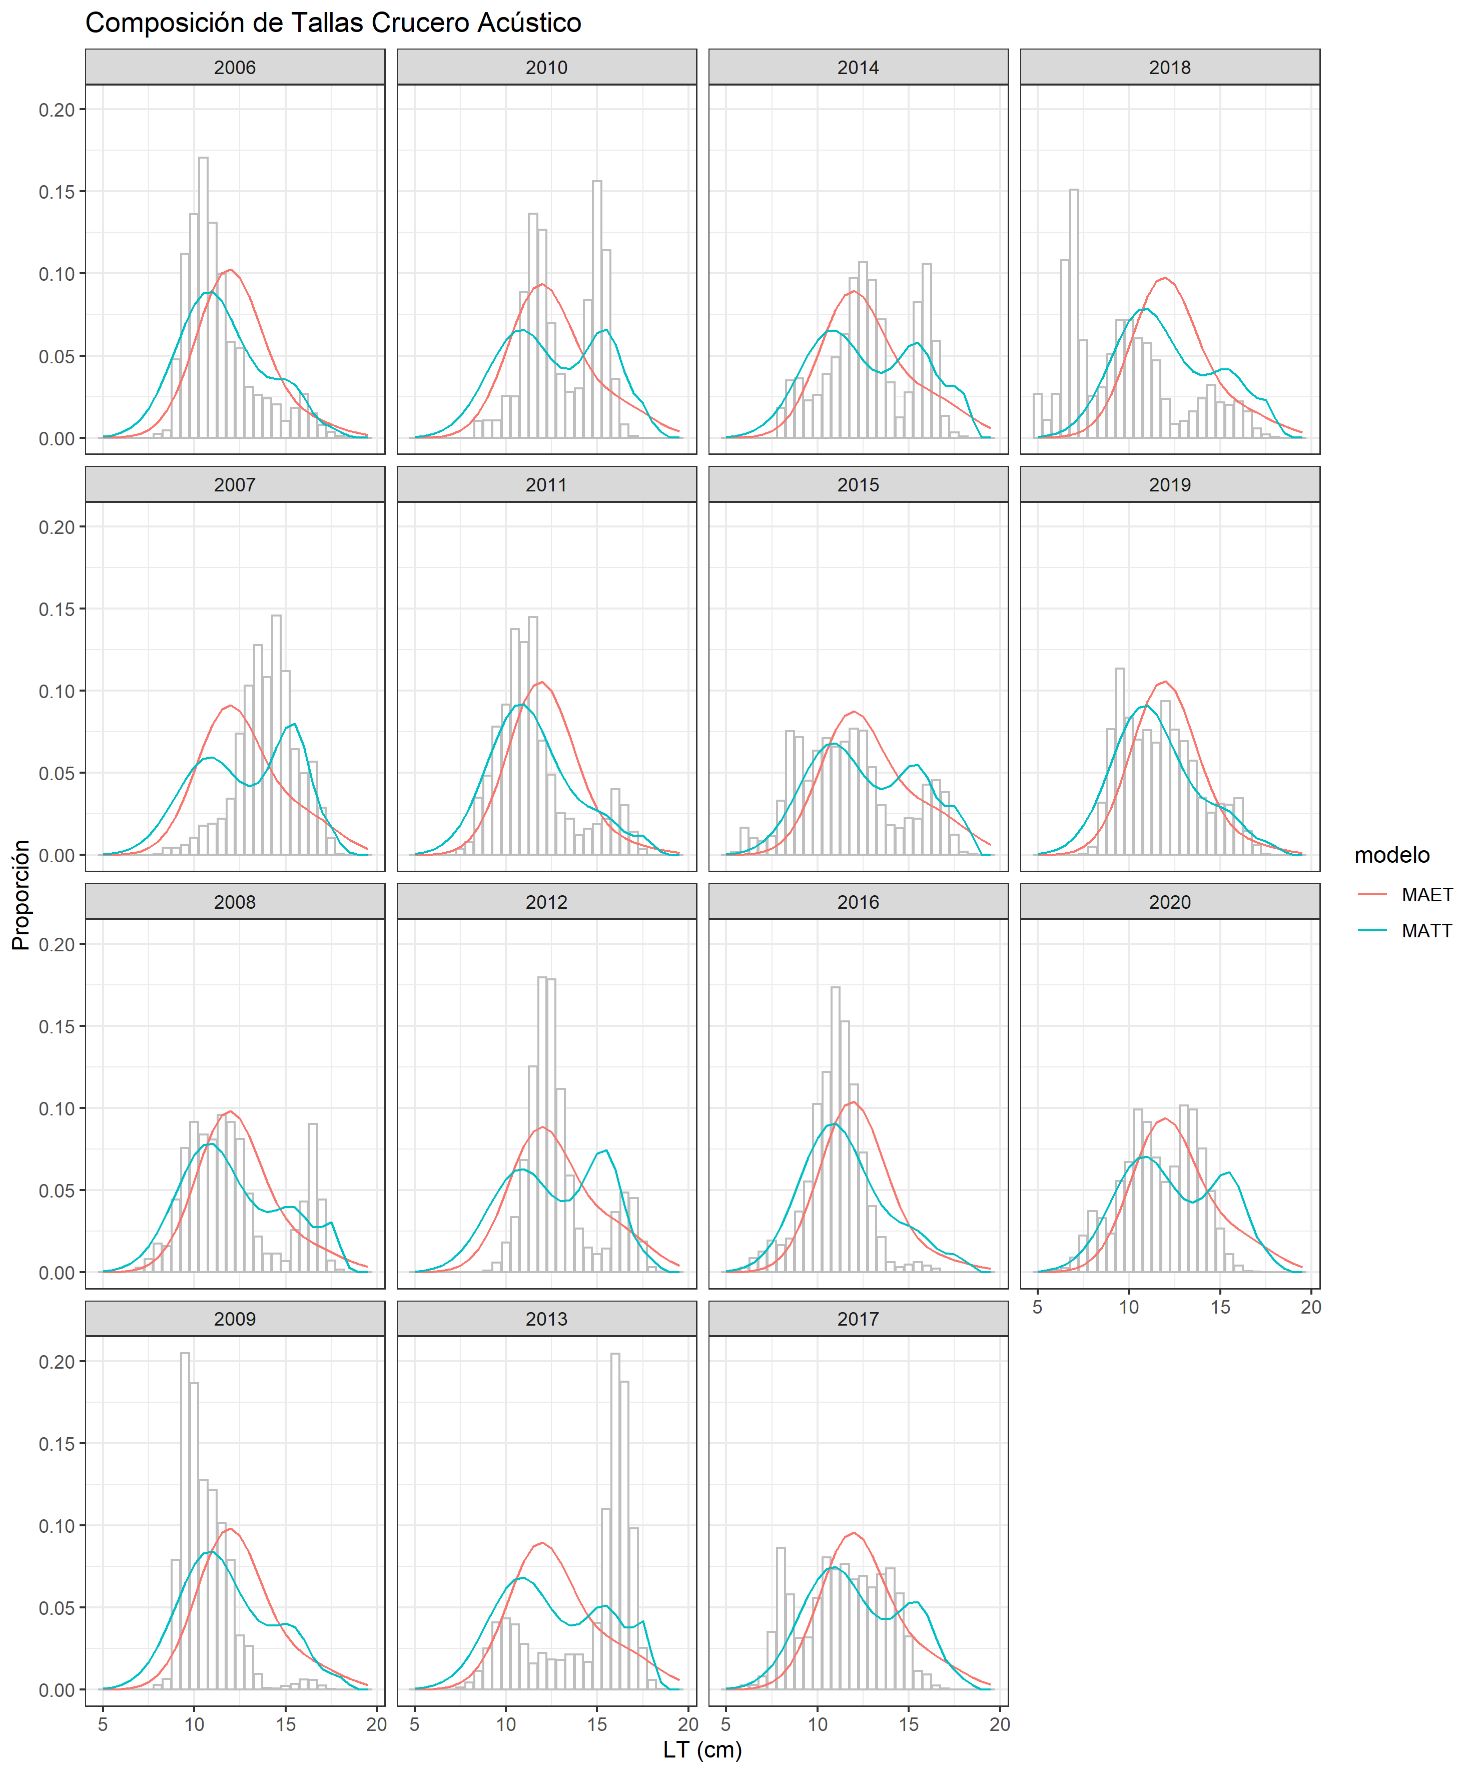

**Figura 10.** Ajuste del modelo base actual (MATT, línea verde) y del modelo alternativo (MAET, línea roja), a las composiciones de tallas de los Cruceros acústicos, anchoveta centro-norte, período 2006-2020.

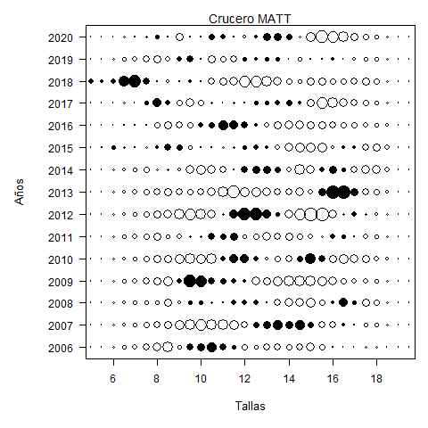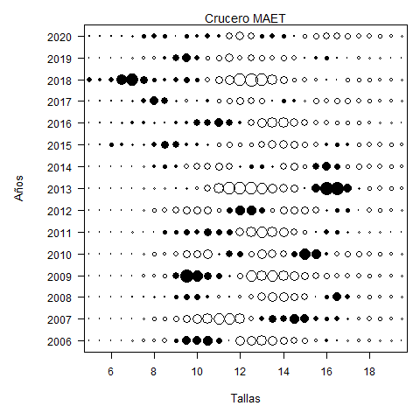

**Figura 11.** Residuales del modelo base actual (MATT, panel superior) y del modelo alternativo (MAET, panel inferior) a las composiciones de tallas de los cruceros acústicos.

*Análisis histórico*

Se comparan los resultados de los principales indicadores de estado para el modelo base y alternativo con los indicadores para asesorías previas (septiembre 2018 y abril 2019, septiembre 2019 y abril 2020) para evaluar la consistencia de la presente evaluación. El desempeño histórico se ilustra en la **Figura 29**, en las cuales se observa un adecuado nivel de convergencia histórica. Las diferencias ocurren en los dos últimos años (2019 y 2020), lo que es esperable dada la actualización de las piezas de información.

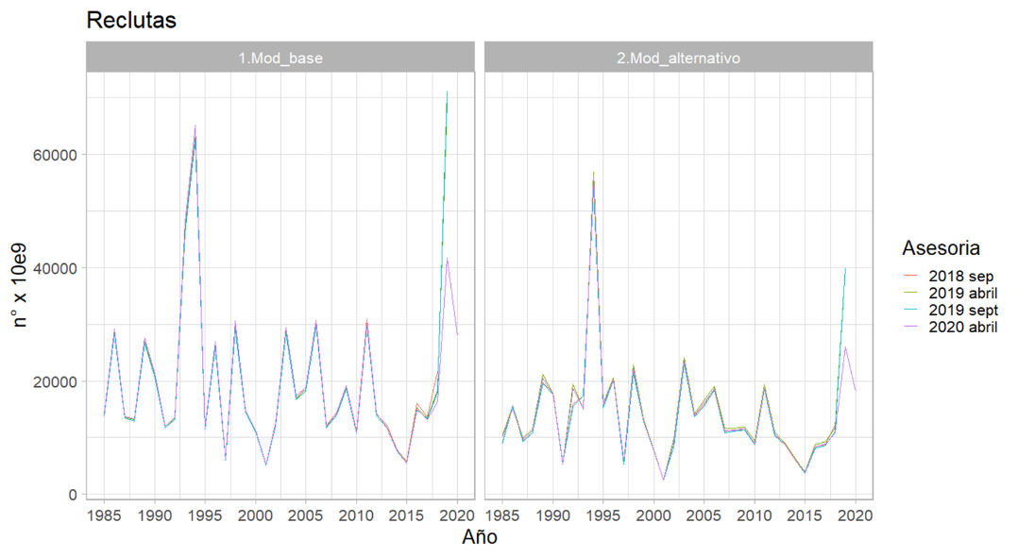



**Figura 12.** Análisis histórico de los (a) reclutas, (b) biomasa desovante y (c) mortalidad por pesca (F año-1) de la anchoveta centro-norte.

*Análisis retrospectivo*

En la **Figura 30** se muestra el patrón retrospectivo de los reclutamientos, biomasa desovante y de la mortalidad por pesca de anchoveta centro-norte, para el modelo base (MATT) y alternativo (MAET). En general, las estimaciones de reclutamientos, biomasa y mortalidad por pesca para el último año pueden variar sustancialmente entre las sucesivas actualizaciones, mientras que en los primeros años converge a valores estables.

En la **Figura 14** se presenta el resultado del análisis rho de Mohn (1999), sobre la biomasa desovante y la mortalidad por pesca. Este se ha utilizado para medir el patrón retrospectivo y se define como la suma de la diferencia relativa entre una cantidad estimada a partir de una evaluación con una serie de tiempo reducida y la misma cantidad estimada a partir de la serie de tiempo completa.

El análisis retrospectivo del modelo de evaluación, muestra la reducción de un año de información no presenta un impacto en la serie histórica de las variables de estado, pero sí en el último año de evaluación. En términos de rho (promedio de anomalías retrospectivas), se aprecia que la reducción de información muestra un patrón de sobreestimación en la estimación del reclutamiento es igual a ρ = 0,036 y de la biomasa desovante de ρ = 0,064, con una subestimación de la mortalidad por pesca de ρ = -0,047 para el modelo base, mientras que para el modelo alternativo estos valores alcanzan un valor de ρ = 0,04, ρ = 0,09 y ρ = -0,08, respectivamente.

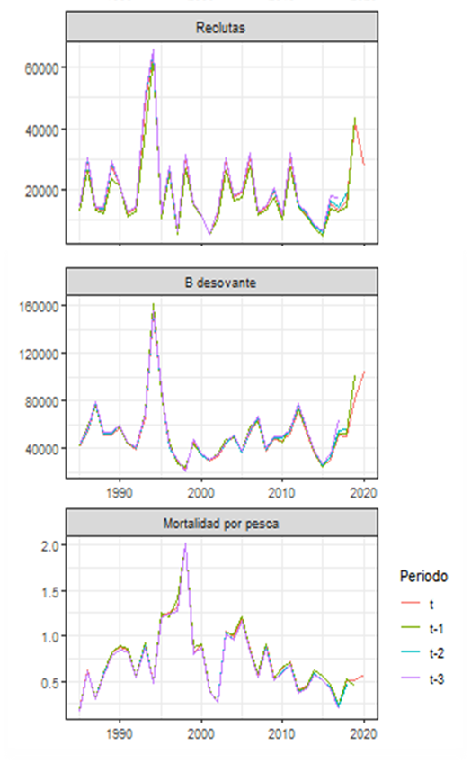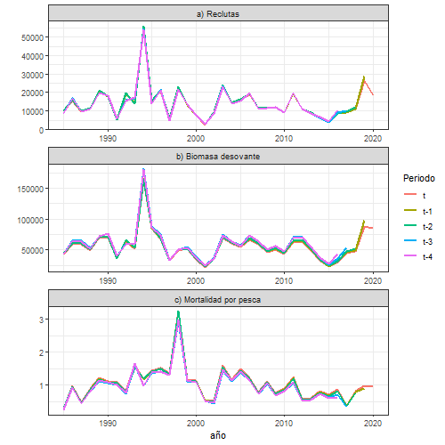

**Figura 13.** Análisis retrospectivo de los Reclutas, Biomasa desovante y mortalidad por pesca de la anchoveta en la UP centro-norte. El año t es el modelo con información al año 2020, t-1 año 2019 y así sucesivamente. Panel izquierdo representa el modelo base actual (MATT) y el panel derecho el modelo alternativo (MAET).

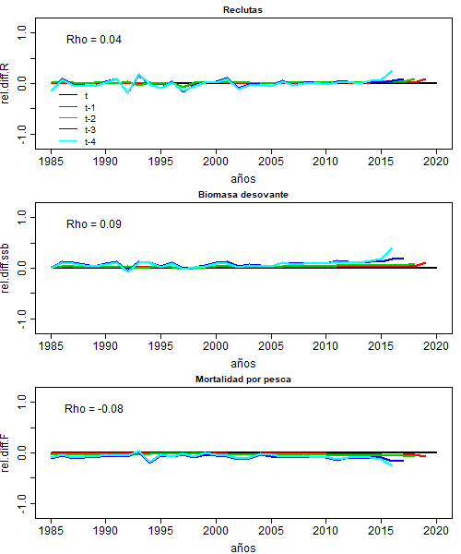

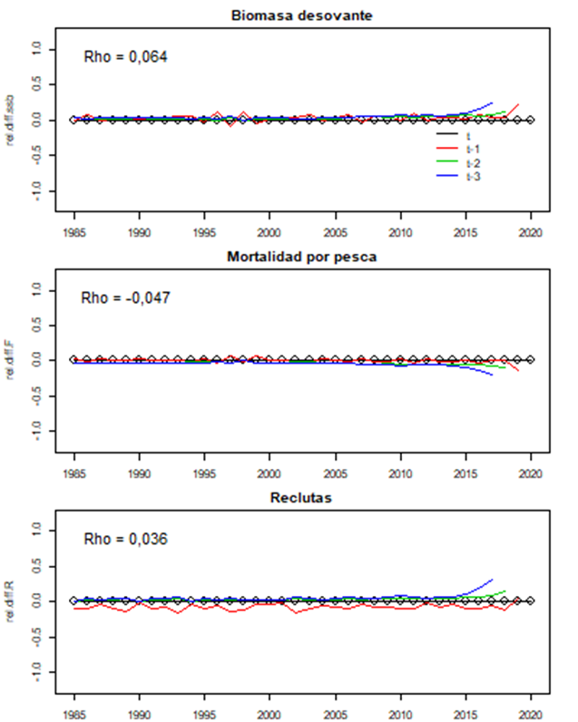

**Figura 14.** Patrón retrospectivo de los Reclutas, Biomasa desovante y mortalidad por pesca de la anchoveta en la UP centro-norte. El año t es el modelo con información al año 2020, t-1 año 2019 y así sucesivamente. Panel izquierdo representa el modelo base actual (MATT) y el panel derecho el modelo alternativo (MAET).

*Variables Poblacionales*

En las **Figuras 15** y **16** se comparar los reclutamientos estimados por el modelo base (MATT) y el modelo alternativo (MAET). Se observa que ambos modelos presentan una variabilidad interanual, con tendencias y magnitudes similares. Del mismo modo, la serie de biomasas total y desovante presentan iguales resultados en términos de niveles poblacionales (**Figura 16**).

En términos de mortalidad por pesca, el modelo alternativo presenta iguales tendencias, pero con niveles de remoción superiores a las observadas en el modelo base (**Figuras 17**). Para el modelo base la selectividad de la flota indica que el recurso es 100% vulnerado por la pesquería a la talla de 14 cm de LT, mientras que en el modelo alternativo el 100% lo es a la edad 1 y sólo un 17% a la edad 0. Para el crucero acústico, los ejemplares son vulnerados en un 50% a la talla de 8,5 cm de LT, en tanto que los individuos sobre 11,5 cm de LT son completamente retenidos por el arte de pesca (modelo base), por otra parte el crucero vulnera en un 100% todas las edades bajo el enfoque de modelación en edades (**Figura 35**).



**Figura 15.** a) Reclutamientos y b) anomalías logarítmicas de los reclutamientos. La línea verde corresponde al valor esperado del modelo base y la línea roja del modelo alternativo. Las zonas sombreadas a los intervalos de confianza

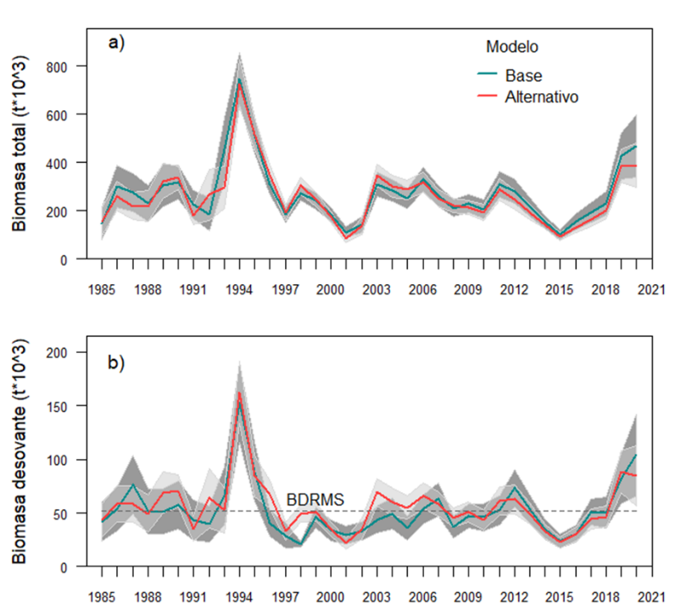

**Figura 16.** a) Biomasa total (t) y b) desovante (t) de anchoveta de la zona centro-norte. La línea verde corresponde al valor esperado del modelo base y la línea roja del modelo alternativo. Las zonas sombreadas a los intervalos de confianza



**Figura 17.** Mortalidad por pesca anual (F año-1) de la anchoveta centro-norte. La línea verde corresponde al valor esperado del modelo base y la línea roja del modelo alternativo. Las zonas sombreadas a los intervalos de confianza

 

**Figura 18.** Patrón de explotación o selectividad de la flota (izquierda) y de los cruceros acústicos (derecha) de la anchoveta centro-norte (abril 2020).

*Puntos Biológicos de Referencia*

A partir de un análisis de rendimiento y biomasa por recluta, dado el patrón de selectividad de la flota, pesos medios y madurez sexual a la edad, se estima el nivel de mortalidad por pesca (FRMS) asociado a la proporción de la Biomasa Desovante virginal (BDo) considerada objetivo o un proxy basado en la literatura (Clark, 1993; Mace y Sissenwine, 1993). Cabe señalar que la biomasa desovante se calcula al mes de agosto y considera el efecto edad específico de la mortalidad (natural y por pesca). En este análisis se identifica el nivel de referencia biológico 60%BDPR que se supone debería minimizar el impacto de la pesca sobre el stock, permitiendo el escape en torno al 55% de Bo, valor que existiría en ausencia de explotación pesquera (**Tabla 5**).

**Tabla 5.**

Puntos biológicos de referencia estimados a partir del análisis BDPR para el modelo base (MATT) y modelo alternativo (MAET).

|  |  |  |
| --- | --- | --- |
| **PBRs** | **MATT** | **MAET** |
| FRMS (año-1) | 0,48 | 0,8 |
| BDRMS (mil t) | 43,95 | 50,2t |
| BDLIM (mil t) | 21,98t | 27,4 |

4. Estatus

El estado de la anchoveta centro norte se define en base a la posición relativa de la mortalidad por pesca (F) y la biomasa desovante (BD) respecto de los puntos biológicos de referencia De este modo se obtienen los indicadores del estatus (F/FRMS y BD/BDRMS) que permiten construir el diagrama de fase, donde los puntos de referencia biológicos se muestran en las líneas verticales y horizontales en 1. Las líneas verticales indican la BDRMS, bajo el cual el recurso califica en sobre-explotación y BDLIM bajo el cual una pesquería califica de agotada y/o colapsada y la línea horizontal el punto de referencia correspondiente a FRMS, sobre la cual el recurso califica en sobre-explotación y/o sobrepesca

Al respecto, la **Figura 19** muestra en ambos modelos que gran parte de la historia de la pesquería de anchoveta centro-norte el stock ha estado sobreexplotado y en sobrepesca. No obstante, hacia el final de la serie ambos modelos muestran una recuperación. La condición esperada para el año 2020 (modelo base) es favorable en términos de biomasa y sobrepesca. El modelo alternativo presenta una similar condición esperada para el año 2020, si se cumple el supuesto de captura inicial igual a la cuota.



**Figura 19**. Diagrama de fases de explotación de la biomasa desovante respecto de la mortalidad por pesca. Los ejes están estandarizados a los valores que generan el RMS proxy. Las cruces corresponden a los intervalos de confianza de la razón BD/BDRMS y F/FRMS. Panel superior: modelo base, Panel inferior: modelo alternativo, a la derecha se presenta un diagrama de fase que considera un supuesto de captura 2020 igual a la que sería recomendada bajo este enfoque.

5. Proyección del stock y cálculo de CBA

La proyección y cálculo de CBA bajo escenarios de proyección basado en distintos niveles de reclutamiento y análisis de riesgo basado en percentiles de probabilidad que es realizado para el modelo base de evolución es aplicable para el modelo alternativo.

Proyección del stock según hitos de revisión de CBA

* Hito 1: Evaluación de stock de septiembre se proyecta 1 año calendario (enero a diciembre).
* Hito 2: Evaluación de stock de abril no se realiza proyección.

Supuestos de proyección

* Mortalidad por pesca constante igual a FRMS.
* Escenarios de reclutamiento asociados a los cuartiles de distribución de los reclutamientos históricos estimados por el modelo de evaluación.

*Efecto de la actualización del modelo de evaluación y cálculo de CBA entre hitos*

Se comparan los principales indicadores del stock y CBA estimados por el modelo base (MATT) y el modelo alternativo (MAET) para los procesos de asesoría 2019 y 2020.

Para la recomendación de CBA 2019, durante el primer Hito, el modelo base estimó una CBA en torno a las 43 mil t, la que en el proceso de revisión (Hito 2) fue aumentada en un 44%. En el caso de la recomendación 2020, la CBA inicial alcanzó las 91 mil t, para luego, con la actualización basada en información completa 2019 y crucero 2020, disminuir en un 32% (Hito 2). Sin embargo, dada la incompatibilidad administrativa para disminuir cuotas que ya han sido distribuidas entre los usuarios, se mantiene el *statu quo*, lo que puede ser una desventaja para el adecuado manejo del recurso (**Tabla 6**).

En el caso del modelo alternativo, las estimaciones parecen ser más precautorias en el hito inicial de asesoría. En el proceso 2019, en el hito 1 y bajo el mismo criterio de percentil de riesgo, la CBA se estimo en 44 mil t. En el hito 2, este valor aumentó en un 18%. En el proceso de asesoría 2020, durante el primer hito la CBA media alcanzaría las 49 mil t, mientras que en el hito 2 este valor podría ser incrementado en un 52% (**Tabla 7**). Además, se destaca que la recomendación final 2020 del modelo en edad es similar a la recomendada por el modelo base en el hito 2 de revisión.

Para entender estas diferencias entre modelos en los Hitos de Asesoría para el Manejo, a continuación, se presenta el desempeño de ambos modelos para el proceso de asesoría 2020 y el desempeño de los supuestos de reclutamiento utilizados.

**Tabla 6**

Resumen de los principales indicadores de estatus del stock de la anchoveta centro norte y CBA estimada en cada hito de revisión. Modelo Base

|  |  |  |  |  |  |  |  |  |
| --- | --- | --- | --- | --- | --- | --- | --- | --- |
| **Anchoveta centro norte - Modelo Base** | | | | | | | | |
| **Asesoría** | **Hito** | **Estatus** | **BD/BDrms** | **F/Frms** | **Reclutamiento** | **CBA media** | **percentil** | **CBA final** |
| CBA 2020 | Hito 2: abril 2020 | Plena Explotación (2019) | 1.9 | 1.1 | - | 79324 | - | statu quo |
| Hito 1: sep 2019 | Plena Explotación (2019) | 3.2 | 0.84 | medio | 116760 | 10% | 91927 |
| CBA 2019 | Hito 2: abril 2019 | Plena Explotación (2018) | 1.3 | 0.98 | - | 86790 | 20% | 75982 |
| Hito 1: sep 2018 | Plena Explotación (2018) | 1.4 | 1.0 | medio | 48840 | 30% | 42590 |

**Tabla 7**

Resumen de los principales indicadores de estatus del stock de la anchoveta centro norte y CBA estimada en cada hito de revisión. Modelo Alternativo

|  |  |  |  |  |  |  |  |  |
| --- | --- | --- | --- | --- | --- | --- | --- | --- |
| **Anchoveta centro norte - Modelo Alternativo** | | | | | | | | |
| **Asesoría** | **Hito** | **Estatus** | **BD/BDrms** | **F/Frms** | **Reclutamiento** | **CBA media** | **percentil** | **CBA final** |
| CBA 2020 | Hito 2: abril 2020 | Plena Explotación (2019) | 1.7 | 1.3 | - | 76540 | - | - |
| Hito 1: sep 2019 | Plena Explotación (2019) | 2.6 | 1.2 | medio | 48989 | 10% | 43344 |
| CBA 2019 | Hito 2: abril 2019 | Plena Explotación (2018) | 1.0 | 1.1 | - | 61861 | 20% | 54121 |
| Hito 1: sep 2018 | Plena Explotación (2018) | 1.0 | 1.2 | medio | 46396 | 30% | 44196 |
| *\* Sobrepesca* |  |  |  |  |  |  |  |  |

*Modelo Base: Supuesto de reclutamiento y estimación de CBA 2020*

Hito 1: septiembre 2019

Para la recomendación de CBA 2020, en el primer hito de asesoría la estructura del modelo abarca el período 1985-2019. Los peces que sobreviven tanto la mortalidad natural como el proceso de la pesca del último año, serán parte de la población vulnerable para el año 2020 y queda entonces, suponer la fuerza de la clase anual 2020. Para ello, se proponen escenarios del número de reclutas en función de la distribución histórica de los reclutamientos estimados por el modelo (**Figura 20**).

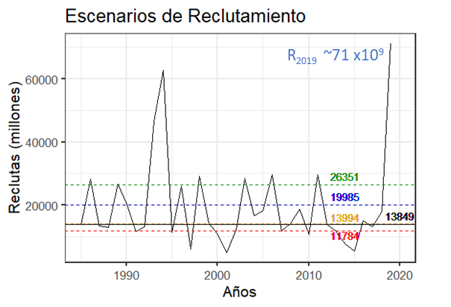

**Figura 20**. Serie de reclutamientos históricos de la anchoveta centro-norte (septiembre 2019). Las líneas horizontales paralelas al eje x corresponden a los posibles escenarios de reclutamiento 2020, supuestos para la proyección de la población i) rojo: corresponde al 1er Cuartil de la distribución histórica de los reclutamientos; ii) amarillo: Mediana; iii) azul: Media, iv) verde: 3er Cuartil.

Utilizando el patrón de distribución a la talla, cada uno de los supuestos de reclutamientos se transforma en números de ejemplares a la talla para cada escenario de clase anual 2020. Estos ejemplares, sumados a los sobrevivientes del año anterior y dado el patrón de explotación del recurso para la zona de estudio, conforman lo que será la abundancia vulnerable a la pesca sobre la cual se calcula la CBA inicial. Esta abundancia es presentada en la **Figura 21**, donde se observa que los escenarios de reclutamientos propuestos tienen una contribución menor comparado con la participación de los sobrevivientes.

En efecto, la Tabla presentada al CCT-PP para la toma de decisión de la CBA 2020 en el primer Hito, presenta poca variación en el valor central estimado para los escenarios de reclutamientos propuestos, ya sean estos pesimistas u optimistas (**Tabla 8**).

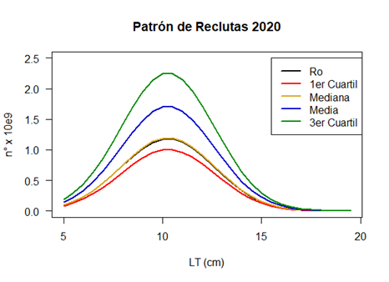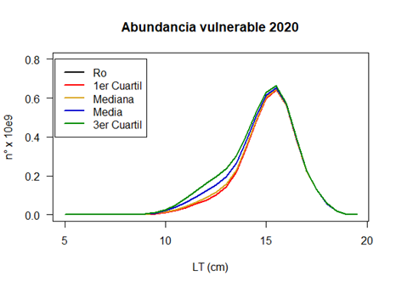

**Figura 21**. Panel izquierdo: Patrón de reclutamiento 2020 para cada escenario propuesto. Panel derecho: Abundancia vulnerable a la pesca 2020 para cada escenario. i) Línea roja: corresponde al 1er Cuartil de la distribución histórica de los reclutamientos; ii) línea amarilla: Mediana; iii) línea azul: Media, iv) línea verde: 3er Cuartil.

**Tabla 8**

Tabla de decisión de Captura Biológicamente Aceptable (CBA) año 2020, para la anchoveta de la zona centro-norte, presentada al CCT – PP en el proceso de asesoría inicial. Se consideraron 5 escenarios de estados de la naturaleza y niveles de riesgo de sobrepasar la estrategia de manejo (FRMS= F60%).

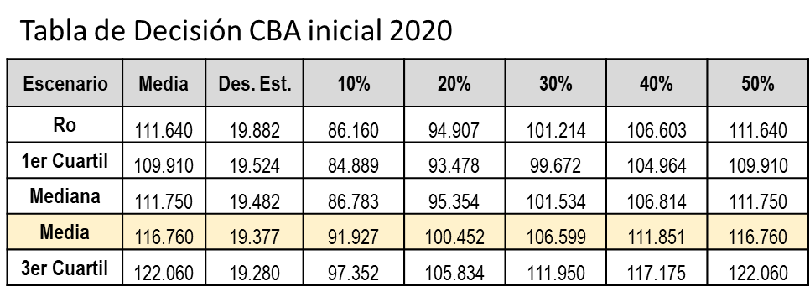

Hito 2: abril 2020

En el proceso de revisión de CBA 2020 (Hito 2), la estructura temporal del modelo abarca el período 1985-2020. Para el año 2019 la información es completa y se cuenta con la estimación de biomasa del crucero RECLAN 2020. En esta etapa no se proyectan supuestos de reclutamientos, pero se utilizan supuestos asociados a la captura del mismo año. En la **Figura 22**, se presenta la serie actualizada de reclutamientos estimados por el modelo de evaluación. Aquí destacan dos aspectos, primero, con la actualización de información, la clase anual 2019 disminuyó en un 41% y segundo, el reclutamiento estimado para el 2020, es superior al escenario más optimista.

Como fue mencionado anteriormente, la recomendación de captura inicial depende en gran medida de la sobrevivencia del año anterior y, por lo tanto, la disminución de la clase anual 2019 impacta negativamente en la recomendación final, aún cuando el reclutamiento 2020 superó incluso el supuesto más optimista (**Tabla 9**). En efecto, a pesar de que el nuevo contingente es abundante, son ejemplares de menor tamaño y peso corporal, que no compensan la pérdida de sobrevivientes que aportan por crecimiento al tamaño de la población (**Figura 23**).

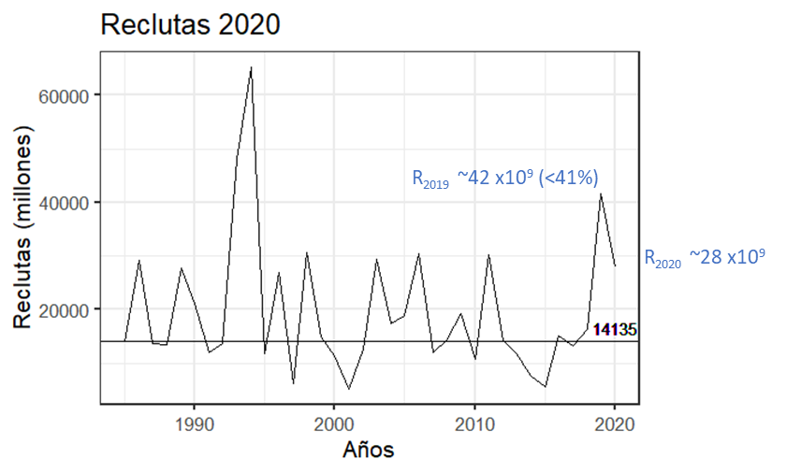

**Figura 22.** Serie de reclutamientos históricos de la anchoveta centro-norte (abril 2020). La línea horizontal corresponde al reclutamiento medio. En azul se destacan las estimaciones para el año 2019 y 2020

**Tabla 9**

Tabla de decisión de Captura Biológicamente Aceptable (CBA) año 2020 junto a los percentiles de distribución, para la anchoveta de la zona centro-norte, presentada al CCT – PP en el proceso de asesoría final.

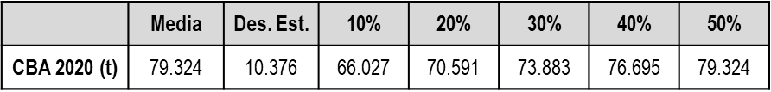

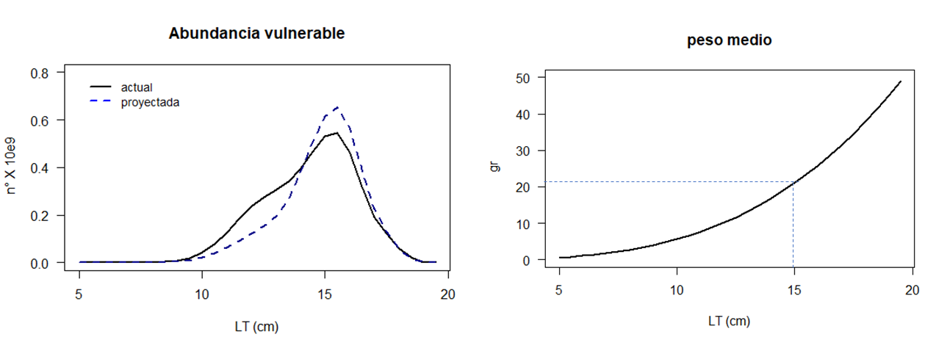

**Figura 23.** Panel izquierdo: abundancia vulnerable a la pesca 2020 estimada en el Hito 1 (línea azul segmentada) y abundancia vulnerable a la pesca 2020 estimada en el Hito 2 (línea negra continua). Panel derecho: peso medio a la edad estimado para la anchoveta centro norte a partir de los parámetros de la relación longitud peso (serie histórica).

*Modelo Alternativo: Supuesto de reclutamiento y estimación de CBA 2020*

Hito 1: septiembre 2019 (MAET)

Al igual que en el modelo base, la estructura temporal del modelo para la recomendación de CBA 2020 inicial (Hito 1), abarca el período 1985-2019. Escenarios de reclutamiento 2020 son propuestos en función de los cuantiles de la distribución histórica estimados por el modelo (**Figura 24**).

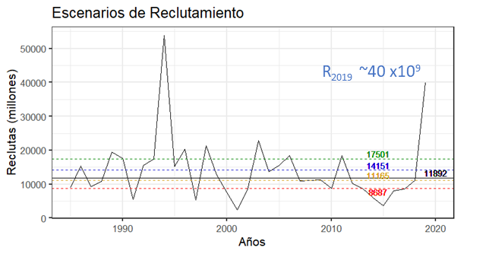

**Figura 24**. Serie de reclutamientos históricos de la anchoveta centro-norte estimados por el modelo alternativo (sep 2019). Las líneas horizontales representan los escenarios de reclutamiento 2020 supuestos para la proyección de la población i) rojo: corresponde al 1er Cuartil de la distribución histórica de los reclutamientos; ii) amarillo: Mediana; iii) azul: Media, iv) verde: 3er Cuartil.

Los supuestos respecto del reclutamiento sumado a la sobrevivencia de ejemplares conforman la abundancia proyectada para el año 2020. Esta abundancia es presentada en la **Figura 25**, donde se observa que los escenarios de reclutamientos propuestos tienen una mayor contribución respecto de la fracción sobreviviente comparado con el modelo base. La **Tabla 10**, presenta la CBA para cada supuesto de reclutamiento en el proceso de asesoría inicial al CCT-PP.

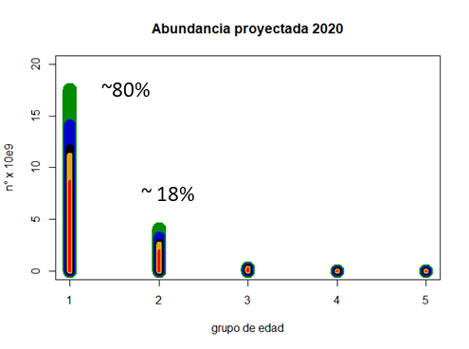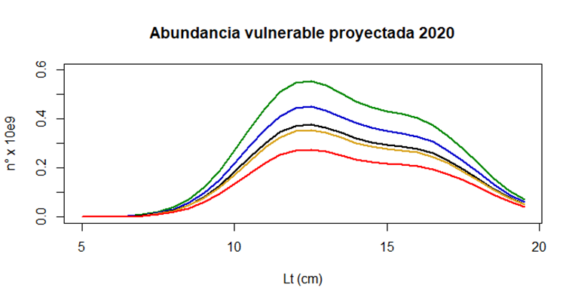

**Figura 25.** Panel izquierdo: abundancia total a la edad proyectada para el año siguiente (2020) para cada escenario de reclutas. El primer grupo de edad 1 (GE 1) representa un 80% de la población total, el GE 2 el 18% y un 2% los restantes. Panel derecho: abundancia vulnerable 2020 proyecta según escenario de reclutamiento. i) Línea roja: corresponde al 1er Cuartil de la distribución histórica de los reclutamientos; ii) línea amarilla: Mediana; iii) línea azul: Media, iv) línea verde: 3er Cuartil. Modelo alternativo

**Tabla 10**

Tabla de decisión de Captura Biológicamente Aceptable (CBA) año 2020, para la anchoveta de la zona centro-norte, presentada al CCT – PP en el proceso de asesoría inicial. Se consideran 5 escenarios de estados de la naturaleza y percentiles de riesgo de sobrepasar la estrategia de manejo (FRMS= F60%).

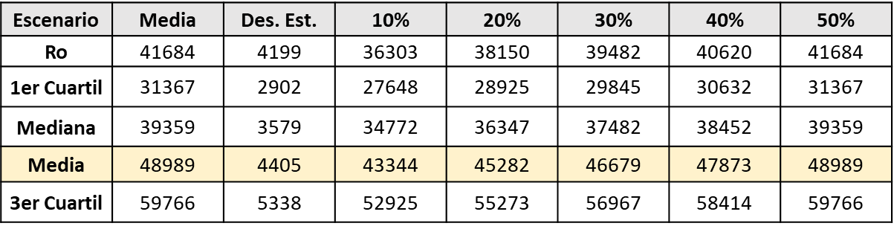

Hito 2: abril 2020 (MAET)

Bajo este enfoque de modelación, también se observa que en el proceso de actualización de la información la clase anual 2019 disminuye, esta vez en un 34%, una variación negativa menor a la que estimada por el modelo base. Así también, la clase anual 2020 es levemente superior al supuesto más optimista (**Figura 26**). Al comparar la abundancia vulnerable 2020 proyectada en el Hito 1, con la estimada en el proceso de revisión (Hito 2), se observa que la parte de la población que contribuye a la pesca se conforma tanto por reclutas, principalmente sobre los 10 cm de LT, y por sobrevivientes del año anterior (**Figura 27**).

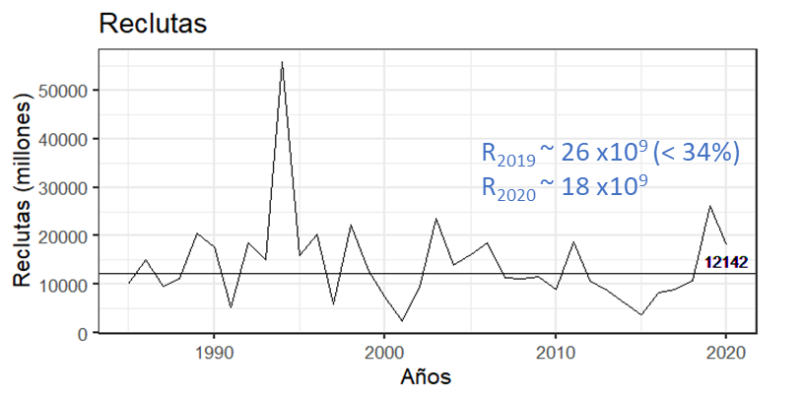

**Figura 26.** Serie de reclutamientos históricos de la anchoveta centro-norte (abril 2020). La línea horizontal corresponde al reclutamiento medio. En azul se destacan las estimaciones para el año 2019 y 2020. Modelo MAET.

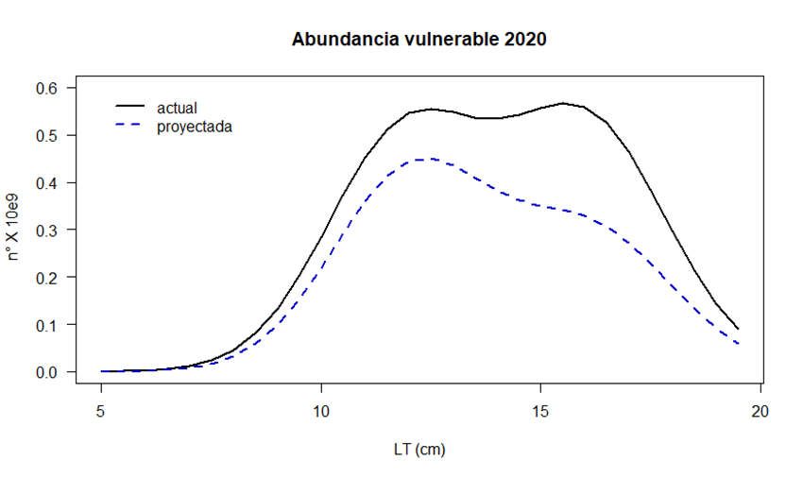

**Figura 27.** Abundancia vulnerable a la pesca 2020 estimada en el Hito 1 (línea azul segmentada) y abundancia vulnerable a la pesca 2020 estimada en el Hito 2 (línea negra continua). Modelo MAET.

En el proceso de revisión de CBA 2020, la cuota se incrementa en un 56% respecto de la recomendación inicial (**Tabla 11**).

**Tabla 11**

Tabla de decisión de Captura Biológicamente Aceptable (CBA) año 2020 junto a los percentiles de distribución, para la anchoveta de la zona centro-norte, presentada al CCT – PP en el proceso de asesoría final.

|  |  |  |  |  |  |  |  |
| --- | --- | --- | --- | --- | --- | --- | --- |
|  | **Media** | **Des. Est.** | **10%** | **20%** | **30%** | **40%** | **50%** |
| **CBA 2020 (t)** | 76540 | 9721 | 64082 | 68359 | 71442 | 74077 | 76540 |

Se destaca que el valor final de la CBA 2020, estimada por el modelo con dinámica en edad, es similar a la CBA final estimada por el modelo base. Sin embargo, las diferencias en el primer Hito de asesoría tienen consecuencias muy diferentes para el manejo. Por un lado, el modelo en edad es precautorio al inicio, lo que permite subir la cuota en el proceso de revisión. Por otro lado, para el modelo base (dinámica en tallas), la recomendación inicial es demasiado optimista respecto del resultado final. Debido a que en el proceso de revisión (Hito 2) no es administrativamente viable disminuir una cuota, una decisión basada en el modelo alternativo hubiese sido más precautoria que la tomada por el modelo base, disminuyendo la probabilidad de llevar al recurso a la condición de sobrepesca.

**6. Análisis de Resultados**

En el Taller de Datos y Modelos de anchoveta centro-norte realizado en la 4ta y 5ta sesión del CCT-PP se presentaron los resultados de un modelo edad estructurado con información en talla para el stock de anchoveta centro-norte. El nuevo enfoque de modelación utilizó la misma información y configuración que el actual modelo base de modo que sus resultados sean comparables.

El desempeño del modelo con dinámica en edad es similar para los ajustes de los desembarques, los índices de biomasa estimados por el crucero acústico, MPDH y los rendimientos de pesca estandarizados. Se destaca que para la CPUE industrial, el modelo alternativo recoge las observaciones de los años ‘94 y ‘95, que son sobreestimados por el modelo base. El análisis de los residuales en ambos enfoques, no sugiere tendencias en su distribución. En todas las fuentes principales de información, los residuos se encuentran distribuidos en torno al valor cero. El diagrama QQ en tanto, indica una linealidad general en escala log para los cuatro índices.

El ajuste a las composiciones de talla también es similar, el comportamiento de los residuales del modelo base sugiere ciertos patrones que reflejan una tendencia a la subestimación en el rango de longitudes de 13 y 14 cm. El modelo en edad intenta reproducir las composiciones, pero presenta una sobreestimación de las tallas mayores. La estructura de longitudes de los cruceros también es reproducida de manera general en ambos enfoques. Teniendo en cuenta la dificultad que representa reproducir composiciones de tallas bimodales, ambos modelos muestran sesgos similares en el análisis de residuales.

En el análisis histórico, se destaca un adecuado nivel de convergencia en la serie temporal de las variables de estado principales. Las diferencias ocurren, como es de esperar, en los últimos dos años, dada la mayor incertidumbre asociada a la actualización de las piezas de información utilizadas. Se destaca que el modelo con dinámica en edad presenta una menor diferencia relativa en la estimación del reclutamiento entre hitos de revisión.

El análisis retrospectivo, muestra para ambos modelos que la reducción de un año de información no presenta un impacto en la serie histórica de las variables de estado, pero sí en los últimos años de evaluación. El parámetro rho (promedio de anomalías retrospectivas), indica que la reducción de información muestra un patrón de sobreestimación en la estimación del reclutamiento y biomasa desovante junto a una subestimación de la mortalidad por pesca.

Las variables poblacionales estimadas son también similares en tendencia y magnitud. En ambos modelos se observa una disminución de los niveles poblacionales en el período 2012 al 2015 para luego iniciar un proceso de recuperación asociado al ingreso de clases anuales en torno a niveles medio y por sobre este en los 2 últimos años. En términos de mortalidad por pesca, el modelo en edad muestra la misma tendencia, con valores levemente superiores, acercándose a la condición de sobrepesca.

El estatus de la anchoveta centro norte es favorable para la variable de estado, permitiendo asegurar el escape de biomasa desovante, sin embargo, muestra una condición de sobrepesca para los dos últimos años. La sobrepesca del modelo base se asocia al proceso de actualización de la información para el año 2019, que corrige el reclutamiento del mismo año a un valor inferior (-41%) al estimado en el hito inicial. Por lo tanto, el nivel de sobrevivencia fue sobreestimado, al igual que la cuota inicial recomendada. En el caso del enfoque alternativo, el valor de CBA inicial es más precautorio, entonces la sobrepesca se explica porque las remociones efectivas responden a los niveles recomendados por el modelo base.

En este sentido, un análisis de los supuestos de reclutamiento y su contribución al grupo de ejemplares susceptibles a la pesca, dan cuenta que para el modelo base, no son tan relevantes en la estimación de la CBA inicial, como lo es la sobrevivencia. Si la sobrevivencia es sobreestimada, ya sea por el patrón retrospectivo, por estimaciones del crucero acústico auspiciosas (como ocurrió durante el 2019), o bien por la incertidumbre propia de los reclutamientos del último año en especies pelágicas, la cuota establecida en el proceso inicial corre el riesgo de ser sobreestimada, situación que no puede ser corregida en el hito de revisión. En el caso del modelo alternativo, la sobrevivencia es menos relevante, haciendo que la recomendación inicial (Hito 1) dependa más del supuesto de reclutamiento, por lo tanto, usar supuestos precautorios permitiría una corrección positiva en un proceso de revisión, facilitando la toma de decisión para el manejo.

Sobre la base de los antecedentes antes expuestos el CCT-PP adopta el modelo alternativo para la anchoveta Regiones Atacama y Coquimbo, previamente aprobado en el Acta N°4/2020 y acuerda iniciar una fase de transición, por el periodo de un año, hacia la toma de decisión con el mismo. Durante este periodo se espera responder inquietudes a usuarios y sensibilizar el proceso decisional. Conforme a lo anterior, la CBA 2021 quedará determinada por el modelo base actualmente vigente (modelo en talla con dinámica en talla)[14].

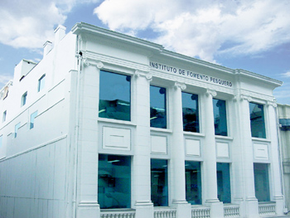

INSTITUTO DE FOMENTO PESQUERO

Almte, Manuel Blanco Encalada 839

Fono 56-32-2151500

Valparaíso, Chile

[www,ifop,cl](http://www.ifop.cl)



1. <http://www.subpesca.cl/portal/616/articles-100639_documento.pdf>
2. <http://www.subpesca.cl/portal/616/articles-108207_documento.pdf>
3. <http://www.subpesca.cl/portal/616/articles-108563_documento.pdf>
4. <http://www.subpesca.cl/portal/616/articles-98455_documento.pdf>
5. Incluye Cuota para fines de Investigación (2018=100 t), cuota imprevistos y consumo humano (2015=300 t).
6. <http://www.subpesca.cl/portal/616/articles-100639_documento.pdf>
7. <http://www.subpesca.cl/portal/616/articles-99534_documento.pdf>
8. http://www.subpesca.cl/portal/616/articles-108182_documento.pdf
9. http://www.subpesca.cl/portal/616/articles-108563_documento.pdf
10. http://www.subpesca.cl/portal/616/articles-108563_documento.pdf
11. <http://www.subpesca.cl/portal/616/articles-108182_documento.pdf>
12. http://www.subpesca.cl/portal/616/articles-108563_documento.pdf
13. <http://www.subpesca.cl/portal/616/articles-94894_documento.pdf>
14. http://www.subpesca.cl/portal/616/articles-108563_documento.pdf